**Федеральное государственное бюджетное образовательное учреждение**

**высшего образования**

**«РОССИЙСКАЯ АКАДЕМИЯ НАРОДНОГО ХОЗЯЙСТВА   
И ГОСУДАРСТВЕННОЙ СЛУЖБЫ**

**ПРИ ПРЕЗИДЕНТЕ РОССИЙСКОЙ ФЕДЕРАЦИИ»**

**НИЖЕГОРОДСКИЙ ИНСТИТУТ УПРАВЛЕНИЯ – филиал РАНХиГС**

Факультет управления

Кафедра информатики и информационных технологий

Направление подготовки: 09.03.03 Прикладная информатика

Направленность (профиль): корпоративные информационные системы управления

**ОТЧЕТ**

|  |  |
| --- | --- |
| по дисциплине: | Многомерный анализ данных |
|  |  |
|  |  |
|  |  |

|  |  |  |  |
| --- | --- | --- | --- |
|  |  | **АВТОР** | |
|  |  | Обучающийся 3 курса группы Ик-733 | |
|  |  | заочной формы обучения | |
|  |  |  | |
|  |  | _________________ | Емелина А.А. |
|  |  | *(подпись) (фамилия, инициалы)* | |
|  |  |  | |
|  |  | **ПРОВЕРИЛ** | |
|  |  |  | |
|  |  |  | |
|  |  | оценка ____________________________________ | |
|  |  | «_____» __________________ 2025 г. | |
|  |  | *(дата защиты)* | |
|  |  | _________________ | Окулич В.И. |
|  |  | *(подпись) (фамилия, инициалы)* | |

Нижний Новгород, 2025г.

Оглавление

Задание 3

Лабораторная работа №1 8

Лабораторная работа №2 23

Лабораторная работа №3. Загрузка (импорт) данных в Loginom из Excel и CSV с дальнейшим построением сводной отчётности 31

Лабораторная работа №4. Работа с БД 49

Лабораторная работа №5. Узнать о клиенте больше 62

Лабораторная работа №6. Очистка данных 92

Лабораторная работа №8. Устранение фейков (фиктивных) данных 102

## Задание

**Цель работы:** ознакомиться с аналитической платформой Loginom, определить роль анализа данных в деятельности предприятия, изучить структуру наборов данных и закрепить теоретическое определение понятия «набор данных».

Задачи:

1. Скачать и установить платформу Loginom Community на рабочее устройство.
2. Описать сферу деятельности Автомобильного завода НАЗ, где востребованы специалисты по анализу данных.
3. Ознакомиться со структурой предлагаемых наборов данных.
4. Изучить и зафиксировать точное определение термина «набор данных» по источнику BigDataSchool.

Ход работы:

Задание 1. Скачать и установить платформу Loginom

Перехожу на страницу загрузки Loginom Community: https://loginom.ru/download. Заполняю анкету и получаю ссылку на скачивание (Рис.1).

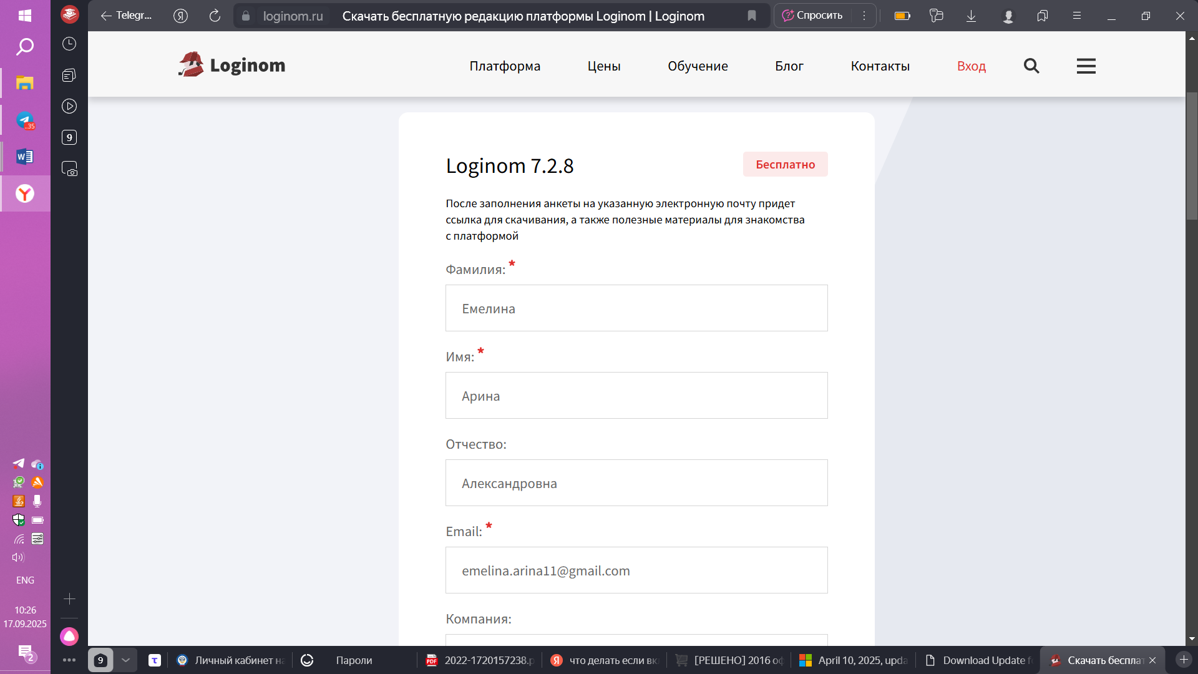

***Рис.1* Заполнение анкеты**

3. Устанавливаю ПО (стандартный инсталлятор). После установки запускаю приложение – открывается страница «Начало», создание пакета/черновика/открытие (рис.2).

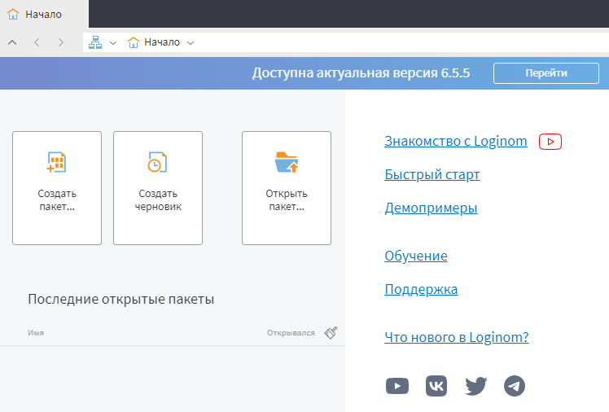

***Рис.2* Начало работы Loginom**

Задание 2. Сфера деятельности предприятия и роль анализа данных

Автомобильный завод НАЗ – один из крупнейших производителей коммерческого транспорта в России. Основные направления деятельности предприятия: производство легких и средних грузовиков, автобусов, спецтехники, а также разработка новых моделей автомобилей. Завод работает в условиях высокой конкуренции и постоянно изменяющегося спроса, поэтому для эффективного управления необходим анализ больших объёмов данных.

Применение анализа данных на предприятии позволяет решать следующие задачи:

* **Производство и контроль качества**. Сбор статистики по сменам, моделям и цехам помогает выявлять причины брака и прогнозировать возможные дефекты.
* **Логистика и снабжение**. Аналитика позволяет оптимизировать запасы комплектующих и прогнозировать потребность в них, учитывая возможные задержки поставщиков.
* **Энергопотребление и ресурсы**. На основе данных о расходе электроэнергии и материалов можно снижать издержки и повышать эффективность производства.
* **Маркетинг и продажи**. Анализ продаж и предпочтений клиентов помогает формировать оптимальные предложения, прогнозировать спрос и планировать выпуск моделей.
* **Стратегическое развитие.** Долгосрочные прогнозы на основе данных о рынке и экономических факторах позволяют корректировать производственные планы и инвестиции.

Таким образом, специалисты по анализу данных на Автозаводе НАЗ востребованы для решения как оперативных задач (ежедневный контроль качества, планирование смен), так и стратегических (прогнозирование спроса, оптимизация ресурсов). Использование современных аналитических платформ, таких как Loginom, помогает автоматизировать обработку данных, получать точные прогнозы и повышать эффективность управления предприятием.

Задание 3. Ознакомление со структурой предлагаемых наборов данных

Из лекции (раздел 1.5) я выбрала два источника наборов данных:

* Socrata OpenData (https://dev.socrata.com/data/): Структура – тысячи наборов по темам (финансы, транспорт, окружающая среда). Каждый набор: метаданные (описание, источник), таблица с колонками (дата, значение, категория), форматы (CSV, JSON).

В поиск ввожу «vehicle crash» (рис.4) и открываю страницу (рис.5).

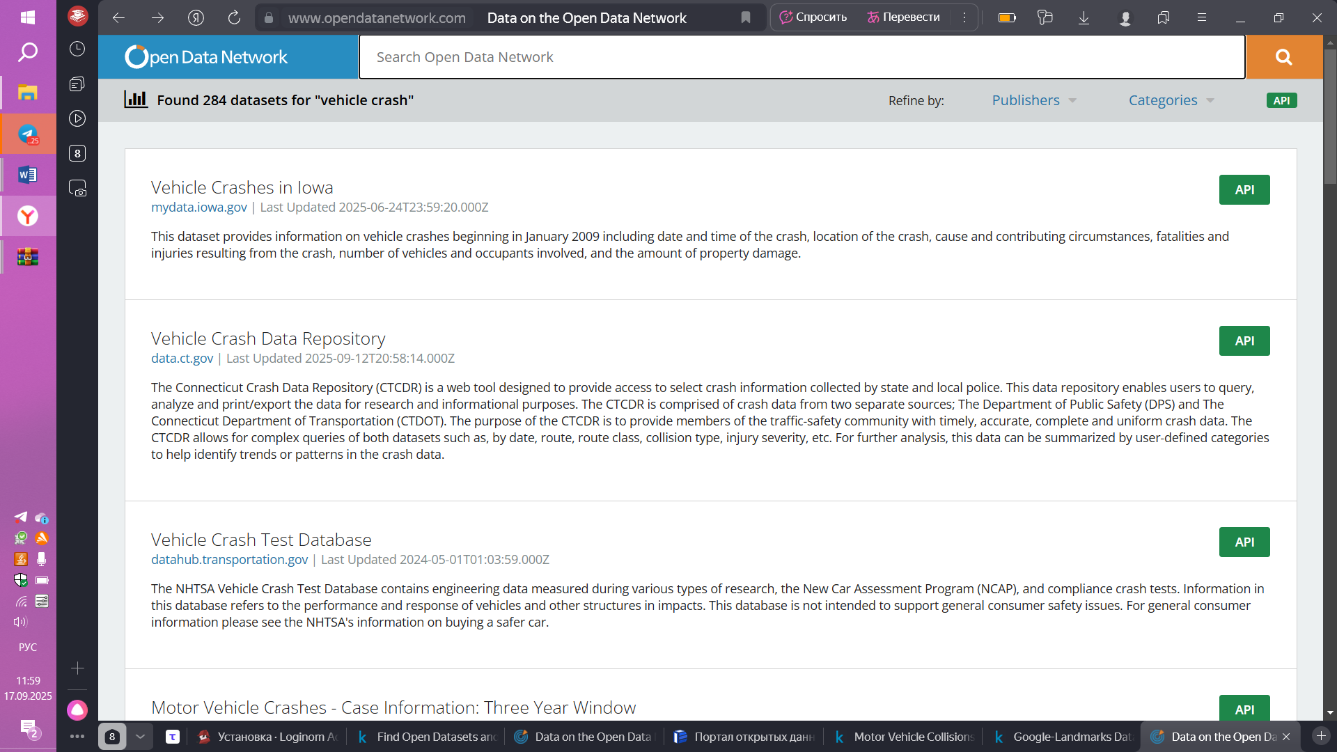

***Рис.4* Интерфейс Socrata OpenData с набором данных об авариях**

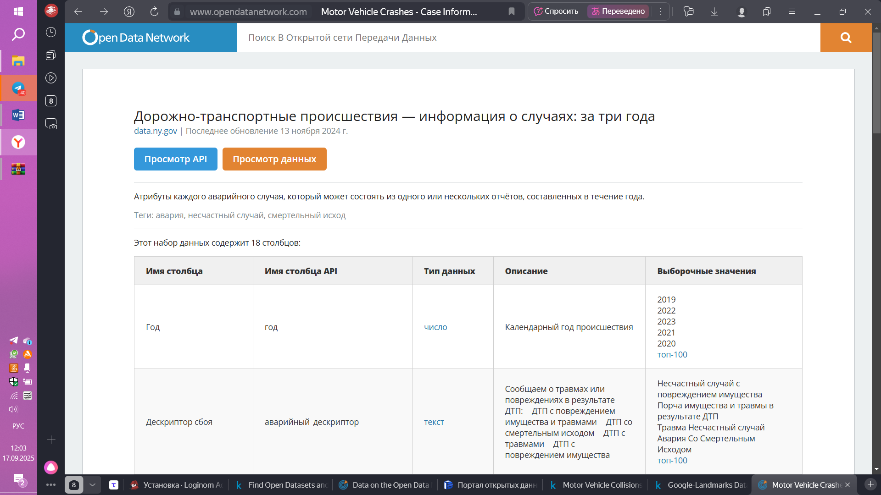

***Рис.5* Структура набора данных Socrata**

Socrata: Большой набор (~100K строк), много столбцов, пропуски в категориальных данных (e.g., `Weather`). Подходит для анализа аварий.

* Открытые данные России (data.gov.ru): Структура – каталоги по темам (экономика, образование). Каждый набор: описание, метаданные (автор, дата обновления), файлы (CSV, XML).

Я зашла в категорию «Транспорт» (рис.6) и открываю страницу (рис.7).

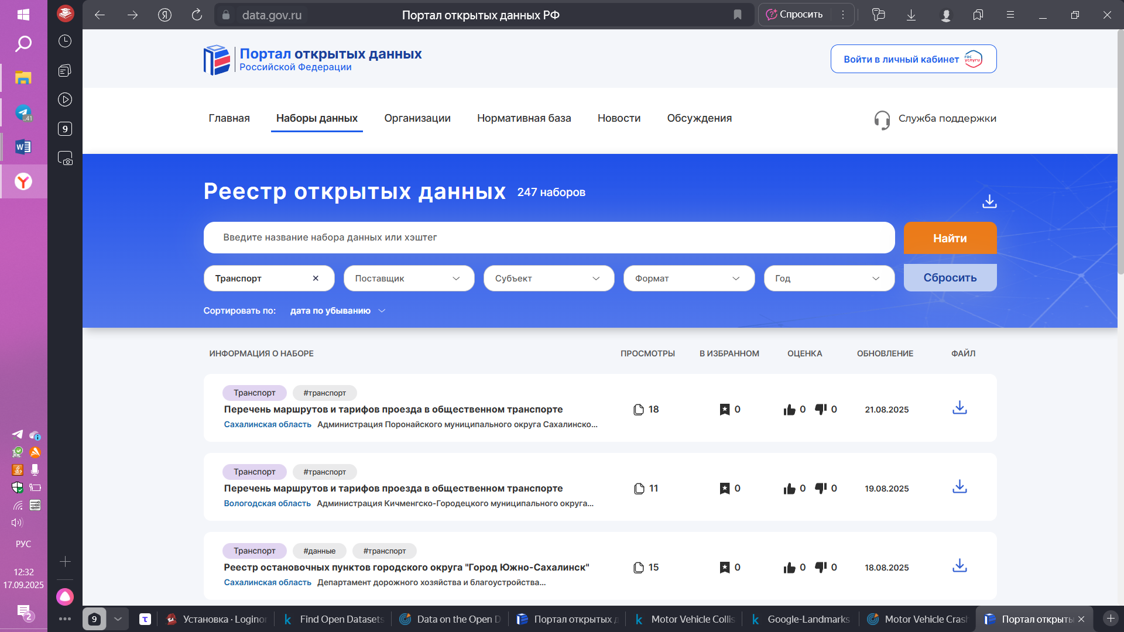

***Рис 6.* Российский портал открытых данных с набором по транспорту**

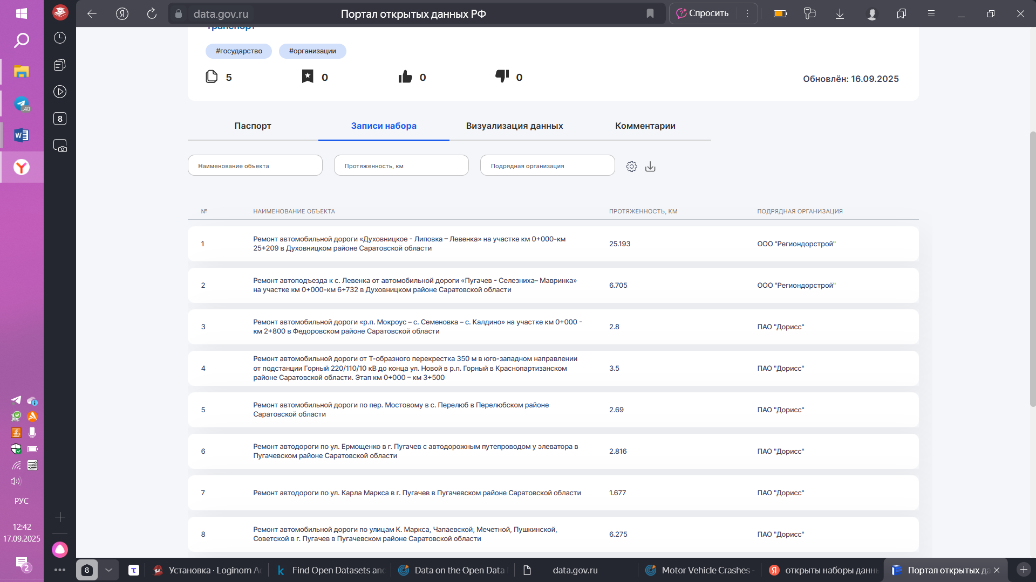

***Рис.7* Структура набора данных на data.gov.ru**

Задание 4. Определение понятия «Набор данных»

Согласно материалу BigDataSchool, набор данных (dataset) – это структурированная совокупность информации, подготовленная для анализа. Он чаще всего представлен в табличной форме, где:

* строки соответствуют объектам наблюдения (записям, случаям),
* столбцы – признакам (характеристикам объектов).

Признаки набора данных можно разделить на две группы:

* независимые переменные (предикторы) – характеристики, на основе которых проводится анализ;
* зависимая переменная (целевой признак) – показатель, который требуется предсказать или объяснить.

Для задач машинного обучения набор данных, как правило, разделяется на три части:

* обучающую выборку – используется для построения модели;
* валидационную выборку – для настройки параметров модели;
* тестовую выборку – для проверки качества прогноза.

Таким образом, набор данных является основным исходным ресурсом в аналитике: от его качества и структуры напрямую зависят точность анализа и надёжность прогнозов.

## Лабораторная работа №1

**Цель работы:** Познакомиться с понятием набора данных, их источниками и возможными представлениями (форматом).

Задачи:

1. Разобраться с содержанием понятия «набор данных» и целью их использования.
2. Найти в интернете источники данных, в том числе российские.
3. Скачать и проанализировать состав одного из найденных и заинтересовавших Вас набора данных.

Ход работы:

Задание 1. Разбор понятия «набор данных» и цели их использования

Набор данных – это коллекция структурированной или неструктурированной информации, организованной для анализа, обработки или хранения. Это может быть таблица, список, массив или база данных, содержащая записи (строки) и атрибуты (столбцы). Например, в документе описаны форматы CSV (табличные данные с разделителями) и JSON (структурированные объекты с ключами-значениями).

Цели использования наборов данных:

* Анализ и обработка: Для выявления закономерностей, статистики или трендов (например, в машинном обучении или бизнес-аналитике).
* Хранение и обмен: Данные легко передавать между программами (CSV в Excel, JSON в веб-API).
* Визуализация: Преобразование в графики или таблицы для понимания (например, через Pandas в Python).
* Исследования: В науке, экономике или статистике для тестирования гипотез.
* Из документа: CSV подходит для табличных данных (экспорт в Excel), JSON – для иерархических структур (API, веб-разработка). Они просты, компактны и поддерживаются многими языками.

Задание 2. Поиск источников данных в интернете, включая российские

Российские источники данных:

* Росстат (<https://rosstat.gov.ru/>): Федеральная служба статистики. Данные по экономике, демографии, экологии в форматах XLS, CSV. Пример: статистика по регионам РФ (рис.8).

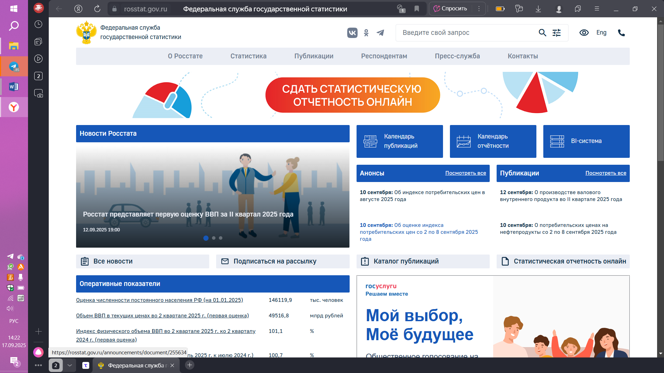

***Рис.8* Сайт Росстат**

* Нижегородстат (52.rosstat.gov.ru): Региональный орган Росстата. Данные по Нижегородской области: население, экономика, в XLS/CSV (рис.9).

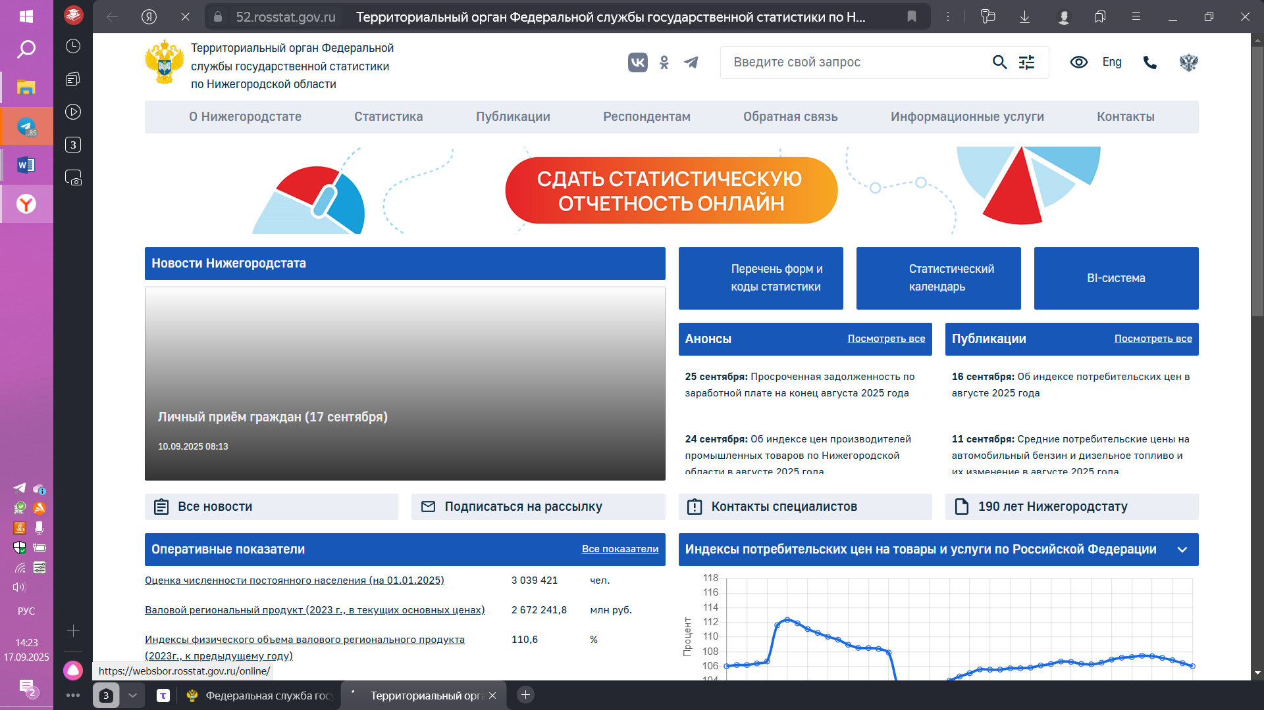

***Рис.9* Нижегородстат**

* Портал открытых данных РФ (data.gov.ru): Государственный портал с datasets от министерств. Примеры: данные по образованию, транспорту в CSV/JSON/XML (рис.10).

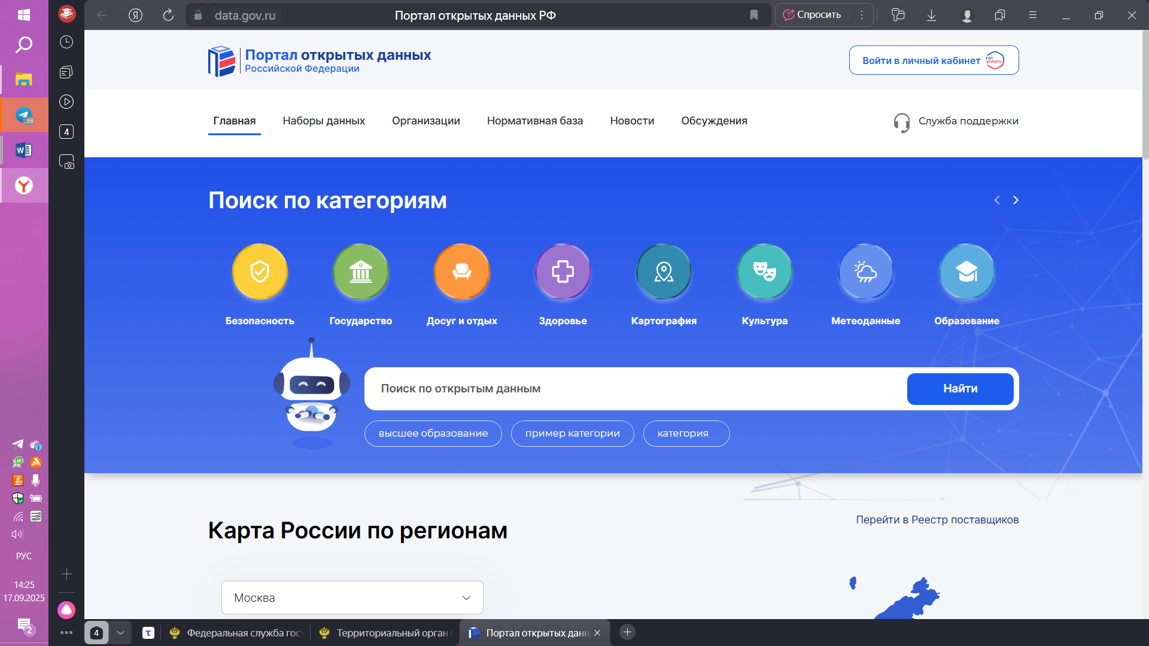

***Рис.10* Портал открытых данных РФ**

Задание 3. Скачивание и анализ состава одного набора данных

Я выбрала набор данных: «Статистика по населению Нижегородской области» с сайта Нижегородстата (рис.11).

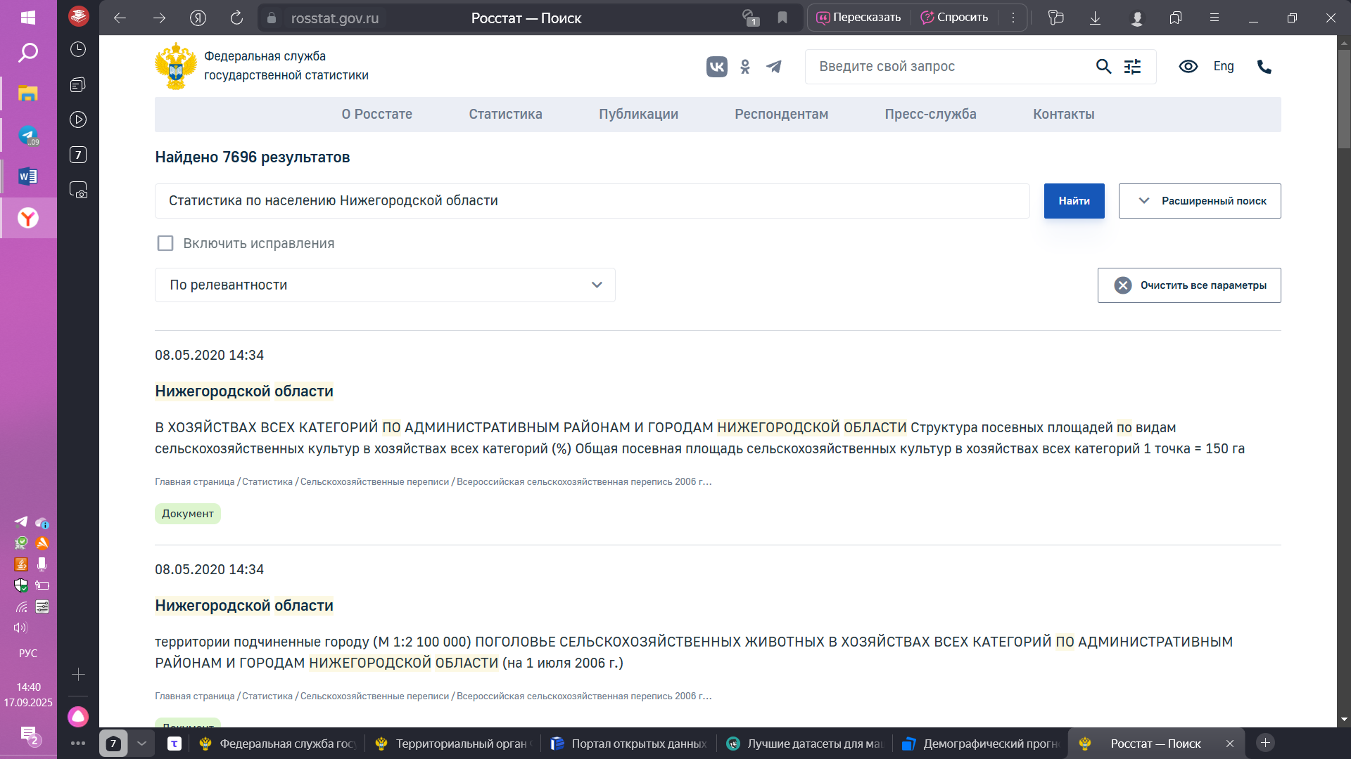

***Рис.11* Набор данных с сайта Нижегородстата**

Захожу на страницу «Население» (рис.12) и скачиваю файл «Оценка численности постоянного населения по муниципальным и городским округам Нижегородской области».

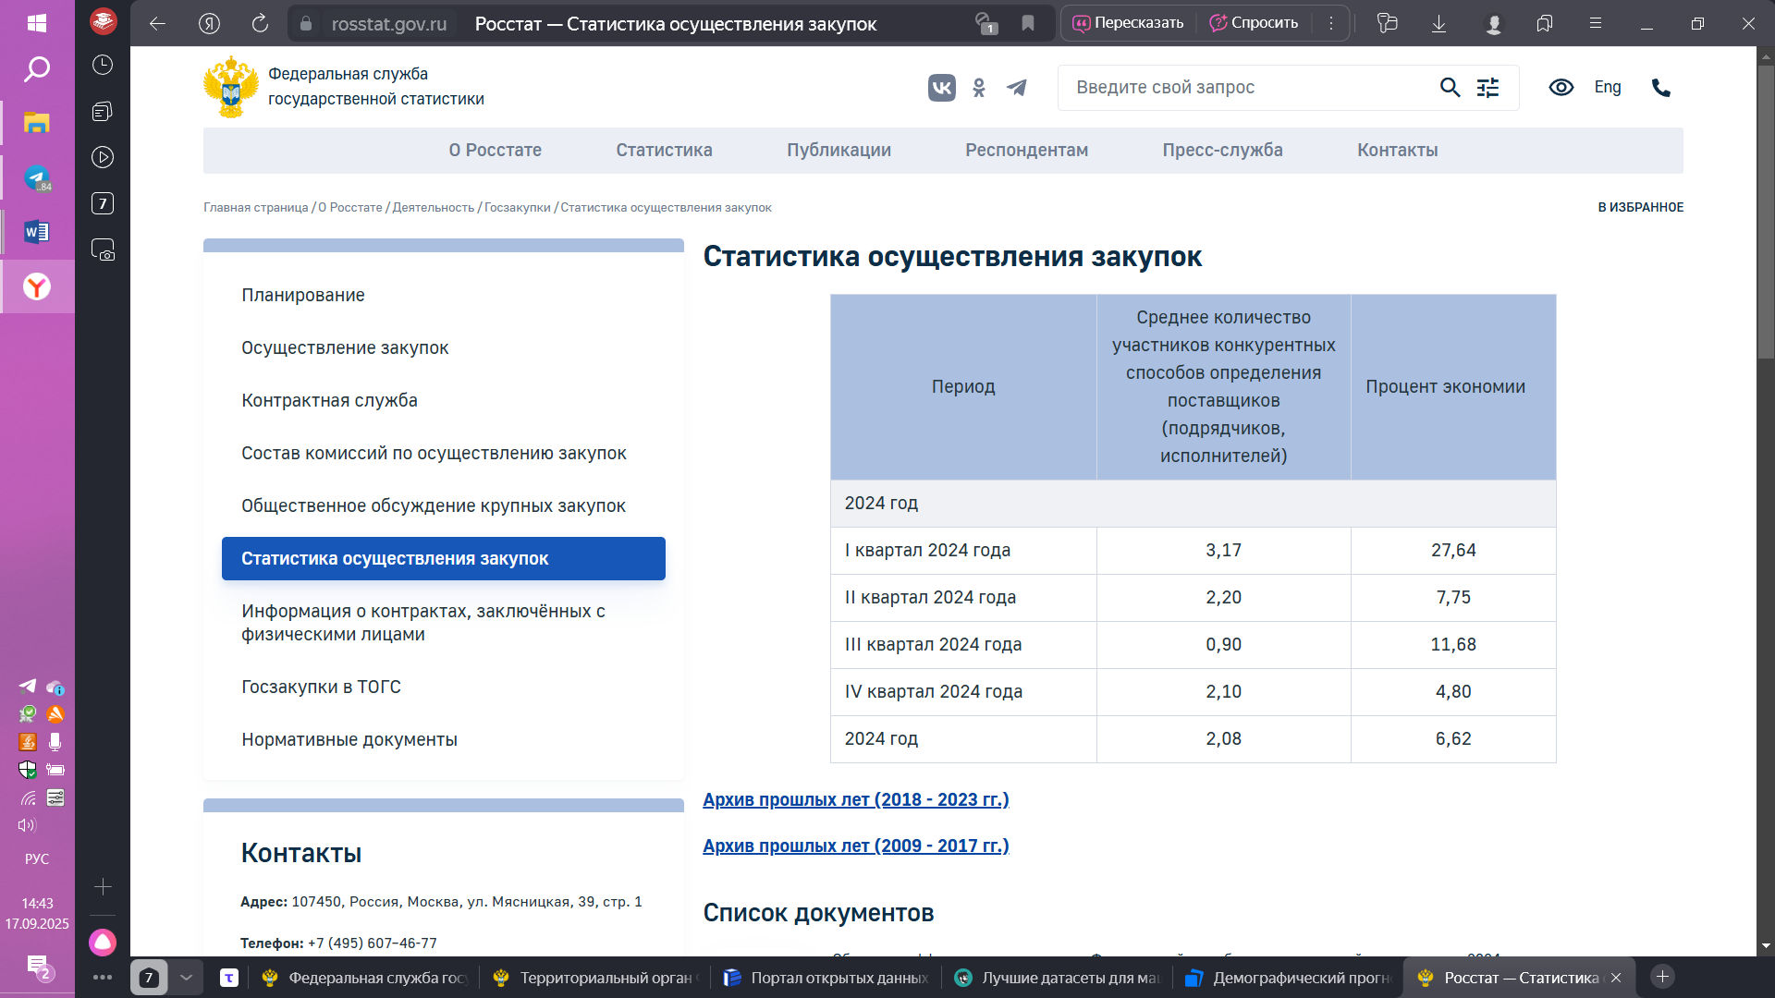

***Рис.12* Страница «Население»**

Скаченный файл представлен на рисунке 13.

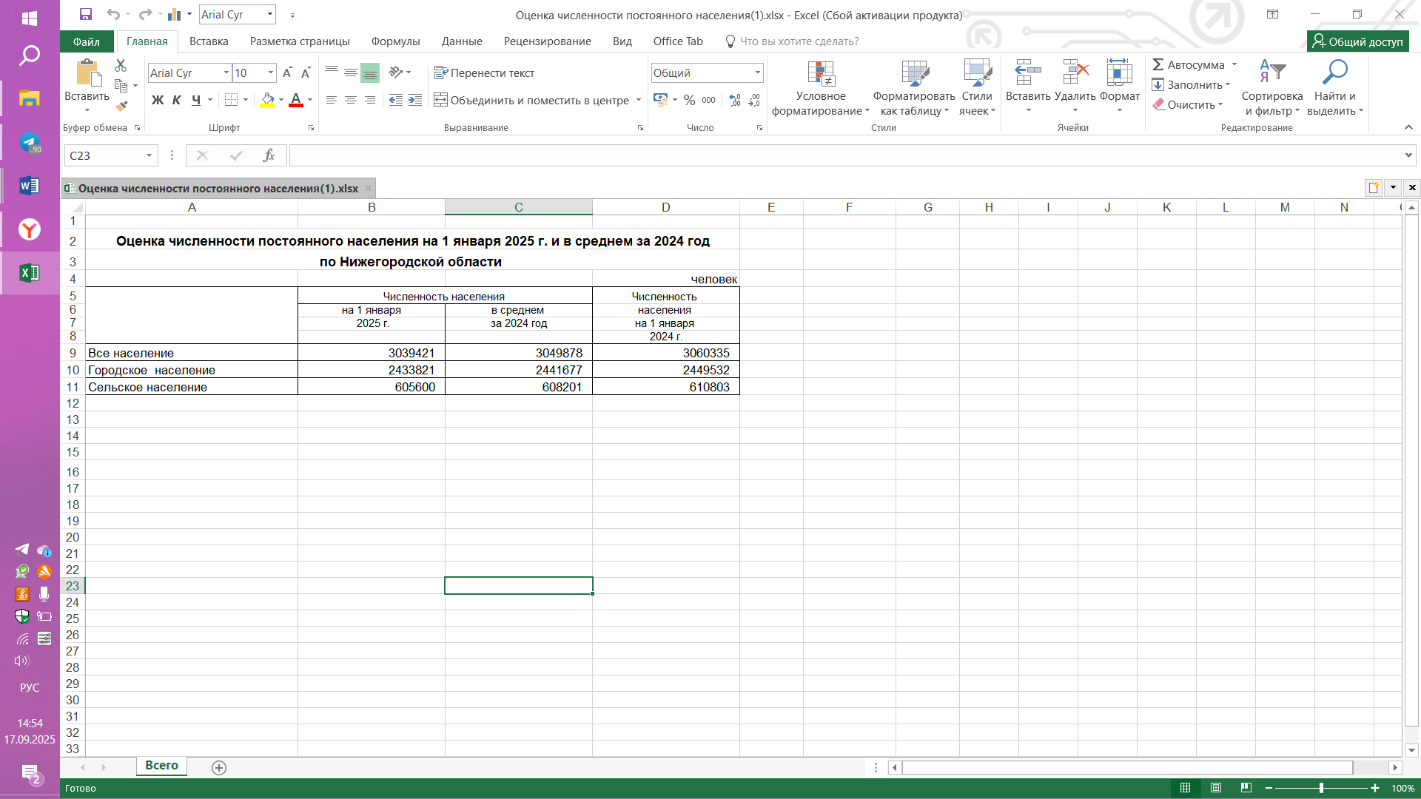

***Рис.13* Оценка численности постоянного населения по муниципальным и городским округам Нижегородской области**

Анализ состава набора данных:

* Формат файла: XLSX (Microsoft Excel). Это табличный формат, подходящий для хранения структурированных данных. Он поддерживает несколько листов, но в этом файле только один лист («Всего»). XLSX легко импортировать в программы вроде Excel, Google Sheets или Python (Pandas), и его можно конвертировать в CSV или JSON.
* Общая структура: Один лист («Всего») с таблицей. Первые строки (1-7) – заголовки и описательный текст (название отчёта, единицы измерения: «человек»). Основные данные начинаются с row8.
* Структура

Столбцы (атрибуты): 4 столбца (первый – категория, остальные – численные значения):

1. Категория: Тип населения (строковый тип, e.g., «Все население»).
2. Численность на 1 января 2025 г.: Оценка на начало 2025 года (целое число).
3. Численность в среднем за 2024 год: Средняя за год (целое число).
4. Численность на 1 января 2024 г.: Фактическая на начало 2024 года (целое число).

Строки (записи): 10 строк всего, но основные данные – 3 строки (rows 8-10). Каждая строка – запись для категории населения.

* Объём: Маленький набор – 3 записи (строки данных), 4 атрибута на запись. Размер файла: Вероятно, менее 100 КБ (типичный для такой таблицы).
* Типы данных

Категория: Строковый (object в Pandas) – текстовые метки.

Числовые столбцы: Целые числа (int64 в Pandas) – большие значения (миллионы), без дробных частей или пропусков.

Вывод: Dataset отражает демографический спад в Нижегородской области (возможно, из-за миграции, рождаемости/смертности). Это типичный статистический набор для мониторинга населения. Для глубокого анализа можно объединить с другими данными (e.g., по рождаемости).

Задание 4. Задание к практическим занятиям

* 1. Знакомство с системами Anaconda, Jupyter Notebook и Pandas.

Установка:

1. Anaconda: Скачиваю с anaconda.com, выбираю версию для ОС: Windows (рис.14). Устанавливаю, следуя инструкциям. Это дистрибутив Python с пакетами для data science.

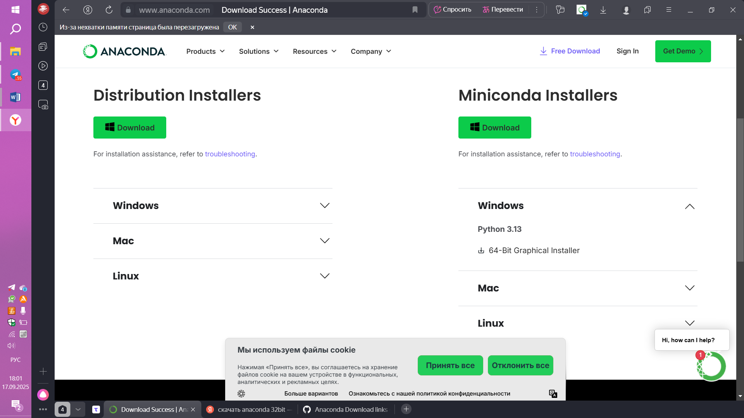

***Рис.14* Страница загрузки**

1. Jupyter Notebook: Входит в Anaconda. После установки открываю Anaconda Navigator и запускаю Jupyter Notebook (рис.15).

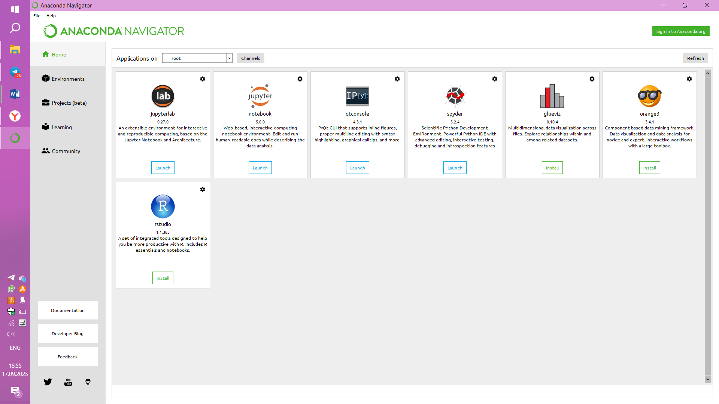

***Рис.15* Anaconda**

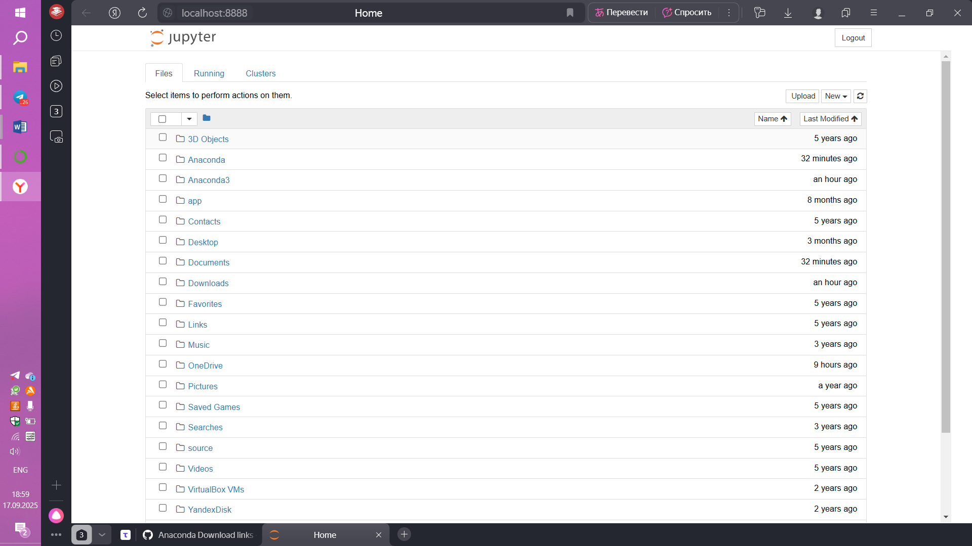

***Рис.16* ПакетJupyter Notebook**

1. Pandas: Входит в Anaconda. Если нет: pip install pandas или conda install pandas (рис.16).

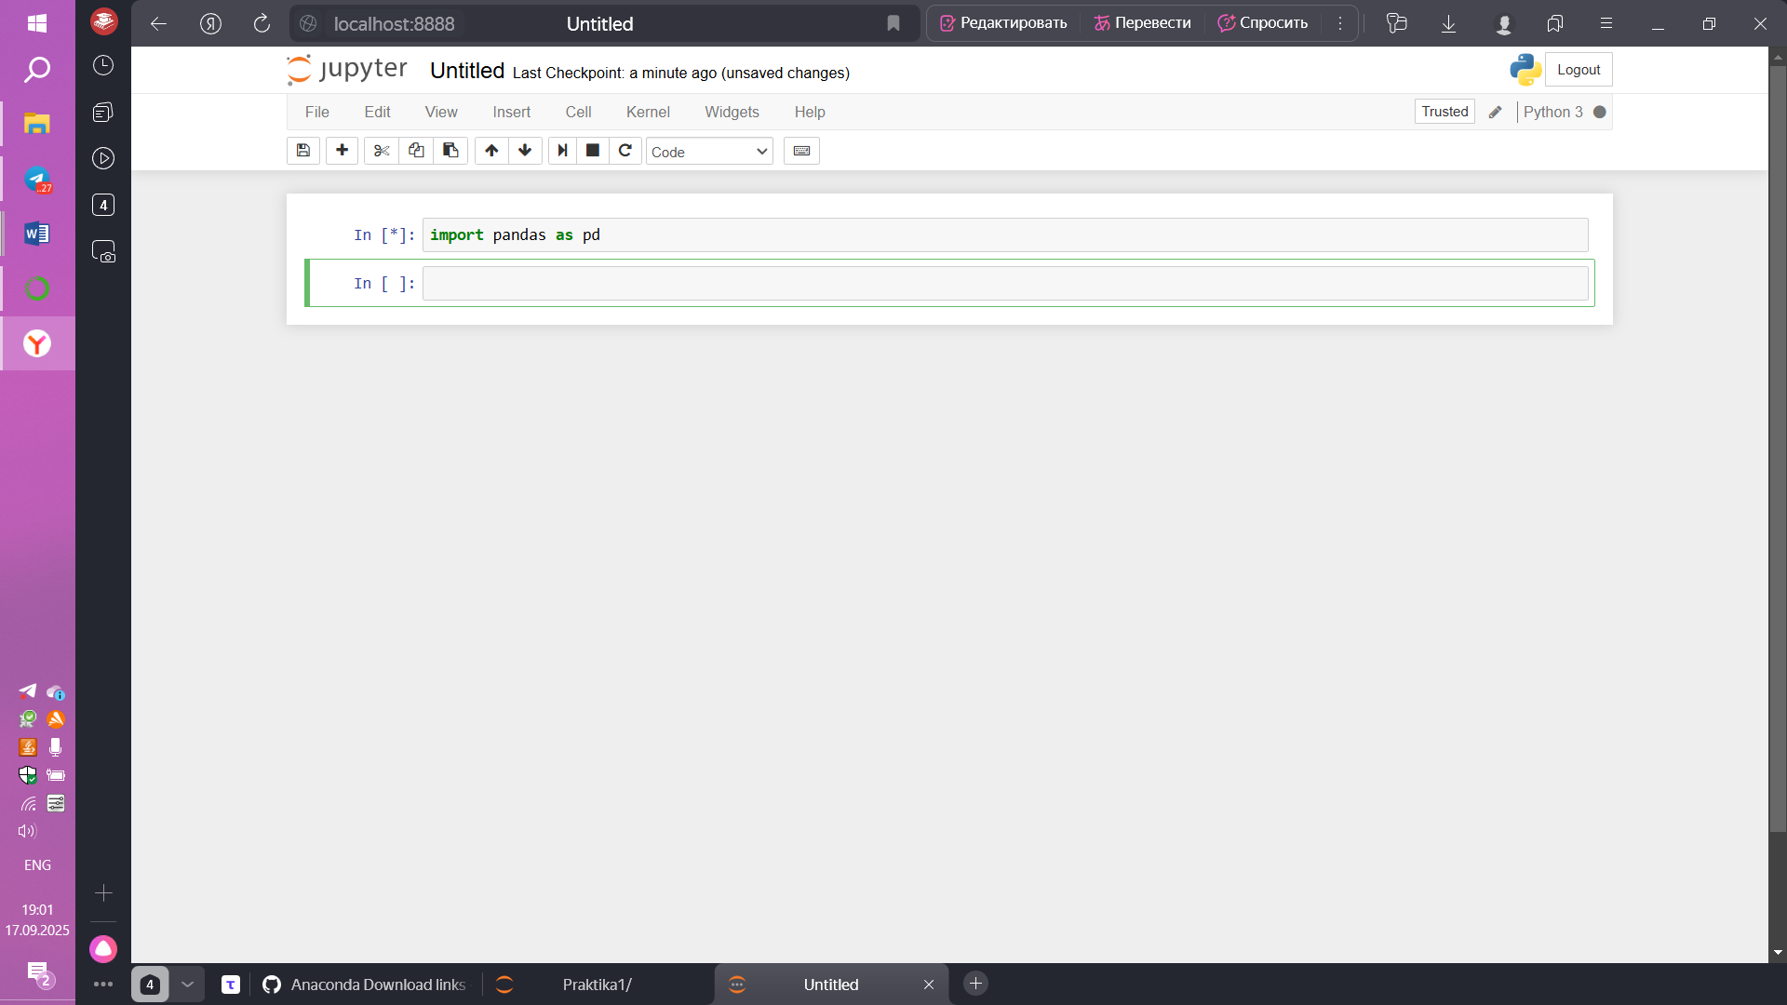

***Рис 17.* ПакетPandas**

Назначение и возможности:

Anaconda: Упрощает управление Python-окружениями, включает библиотеки (NumPy, SciPy). Возможности: создание виртуальных сред, установка пакетов без конфликтов.

Jupyter Notebook: Интерактивная среда для кода, текста, визуализации. Возможности: запуск кода по ячейкам, Markdown для отчётов, экспорт в PDF/HTML. Идеально для data analysis.

Pandas: Библиотека для манипуляции данными. Возможности: чтение/запись CSV/JSON/Excel, фильтрация, агрегация (сумма, среднее), визуализация (plot).

* 1. Знакомство с Нижегородстатом.

Сайт Нижегородстата (<https://52.rosstat.gov.ru>) является официальным ресурсом территориального органа Федеральной службы государственной статистики (Росстат) по Нижегородской области. Он предназначен для предоставления статистической информации, связанной с социально-экономическим развитием региона, а также для информирования граждан, организаций и исследователей о деятельности ведомства (рис.18).

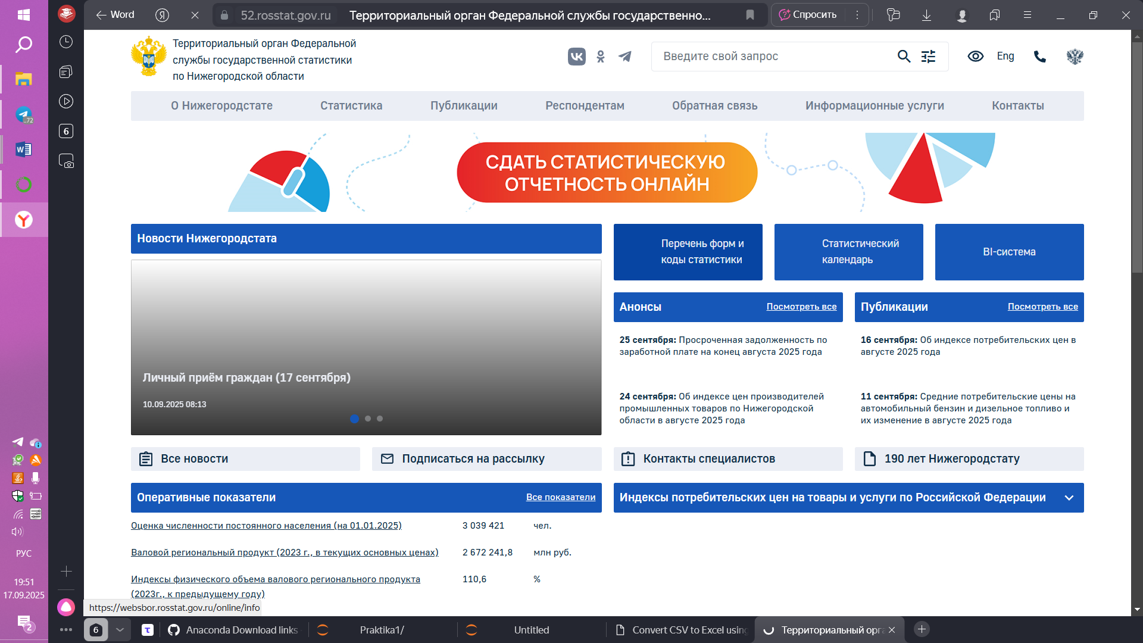

***Рис.18* Сайт Нижегородстат**

Форматы данных на сайте Нижегородстата:

Сайт предоставляет статистические данные в различных форматах, что делает их удобными для анализа, обработки и интеграции в приложения. На основе просмотра сайта и анализа раздела «Открытые данные» выделены следующие форматы:

* XLSX (Microsoft Excel): Основной формат для табличных данных. Преимущества: Легко открывается в Excel, подходит для анализа в Pandas, широко используется в бизнесе. Особенности: Файлы могут содержать несколько листов с данными.
* CSV (Comma-Separated Values): Текстовый формат для открытых данных. Преимущества: Простота, совместимость с Python (Pandas), R, базами данных.

Особенности: Требуется правильная кодировка (например, UTF-8 или Windows-1251 для кириллицы).

* PDF: Используется для публикаций, докладов и бюллетеней. Преимущества: Удобно для чтения, но не для автоматизированной обработки. Недостатки: Требуется извлечение данных (например, с помощью Python-библиотек типа pdfplumber).
* HTML-таблицы: Данные, встроенные в веб-страницы (раздел «Официальная статистика»). Преимущества: Доступны без скачивания. Недостатки: Не стандартизированы, требуют дополнительной обработки.
* DOC/DOCX (Microsoft Word): Используется для нормативных документов и методологических пояснений. Преимущества: Удобно для текстовой информации. Недостатки: Не подходит для табличных данных.

Сайт Нижегородстата предоставляет обширную статистическую информацию по социально-экономическим показателям региона, включая демографию, экономику, труд, цены и экологию. Разделы структурированы для удобства пользователей, с акцентом на открытые данные и публикации.

Форматы данных: Основные форматы XLSX и CSV, подходящие для анализа в Pandas, Excel, R. PDF используется для отчётов, HTML – для веб-таблиц. DOC/DOCX встречаются реже и ориентированы на документацию.

Данные полезны для исследований, аналитики, прогнозирования (например, анализ зарплат для HR, цен для бизнеса). Форматы CSV/XLSX упрощают автоматизацию обработки.

* 1. Реализовать с помощью Pandas (по материалам лекции) преобразование произвольного текстового файла в формат CSV, а затем в Excel.

Создаю произвольный текстовый файл (.txt) с данными из лабораторной работы №1 (рис.19). Сохраняю как input.txt.

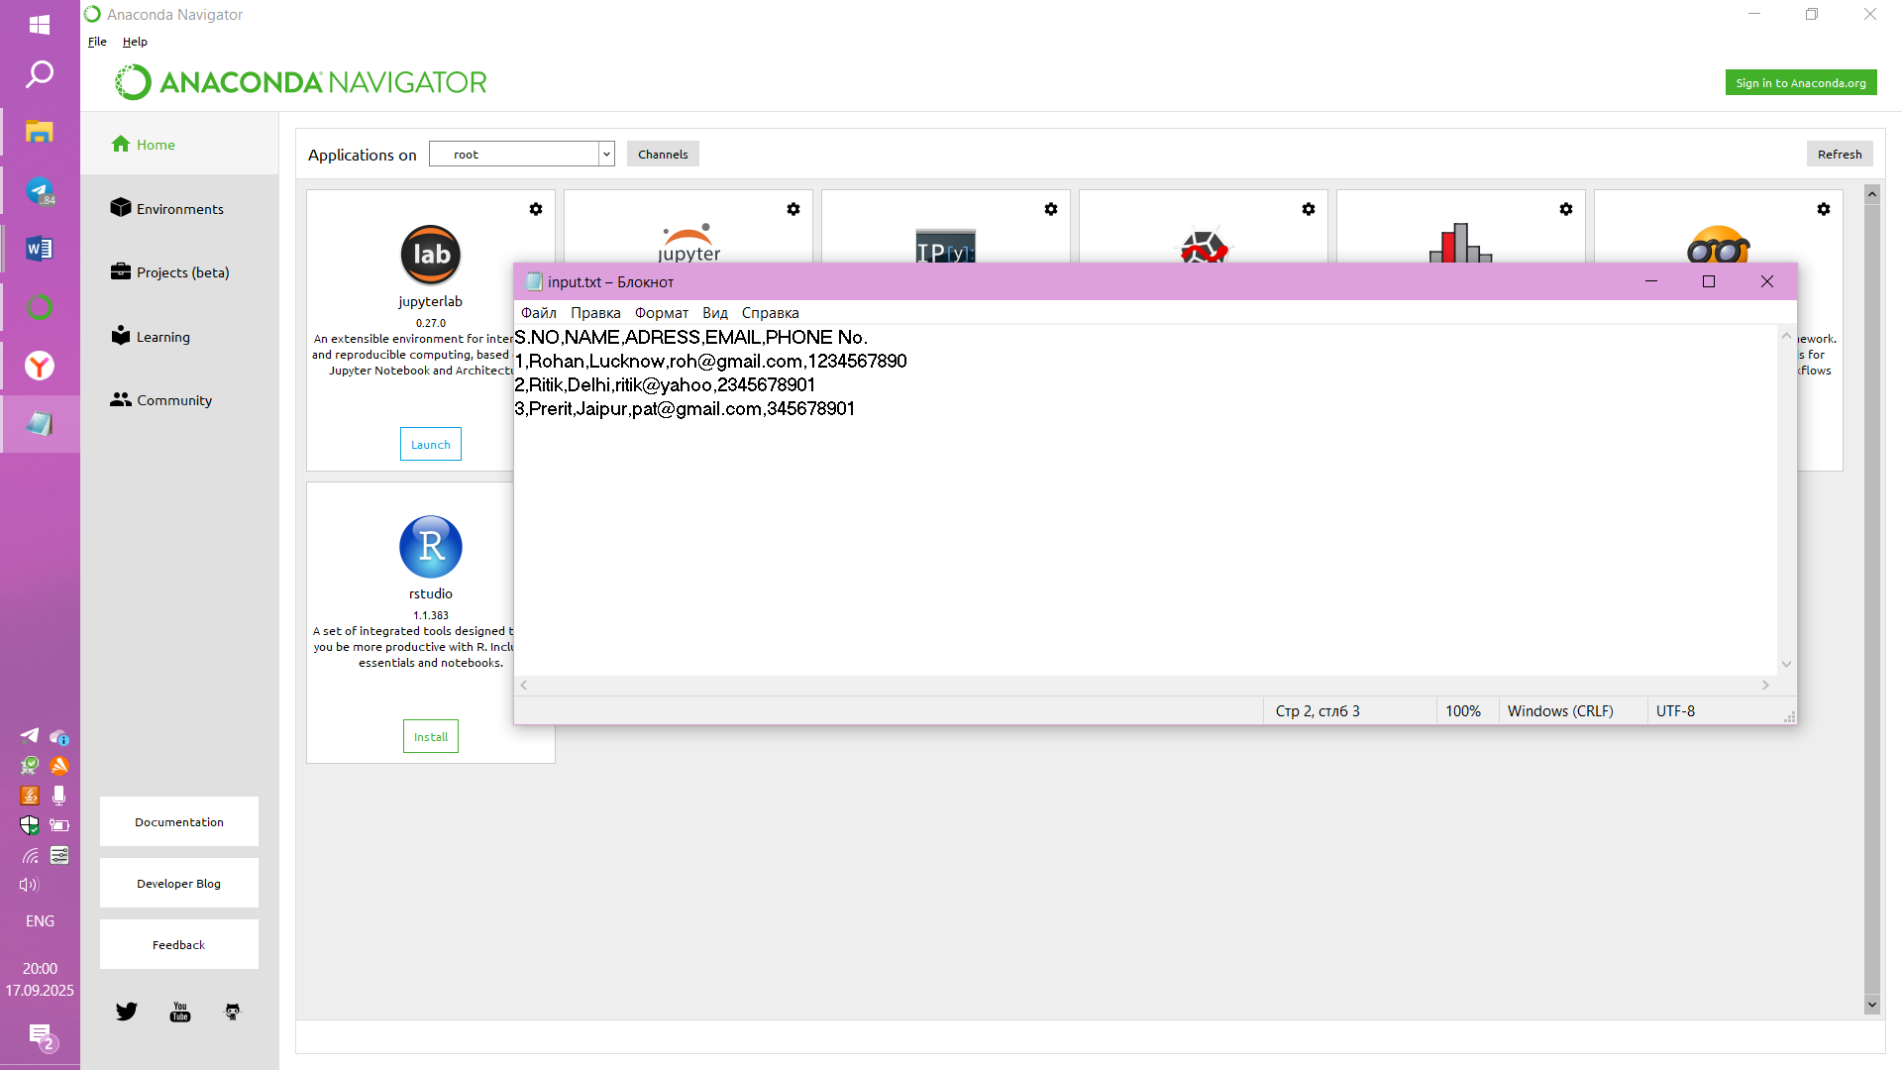

***Рис.19* Тестовый файл**

Далее захожу в Anaconda, запускаю Jupyter Notebook и открываю папку Praktika1. Создаю новую записную книжку Phyton 3 (рис.20).

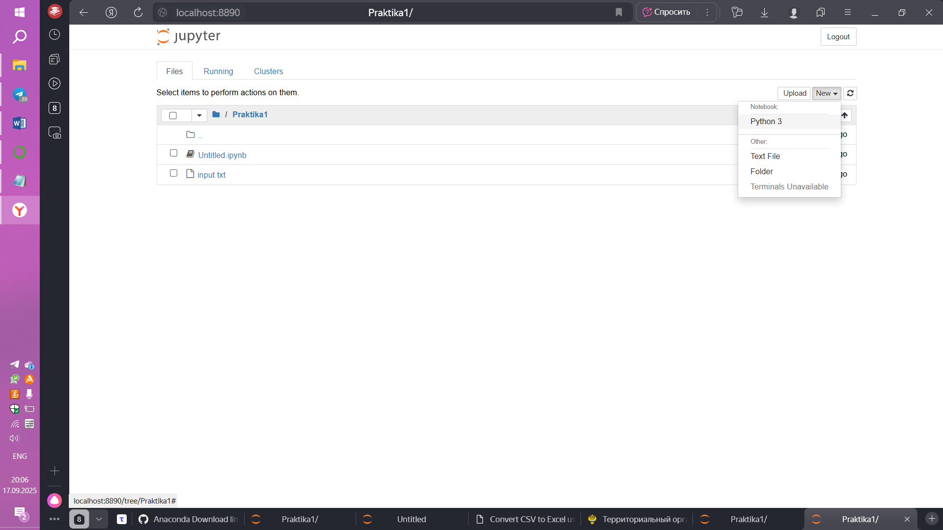

***Рис.20* Jupyter Notebook**

Запрашивается библиотека pandas для преобразования и обработки файла. Подготавливает среду для работы с данными (рис.21). Без этого импорта следующие команды с pd не сработают (выдаст ошибку NameError).

Вторая строка чтение файла. Читает данные из файла iput.txt и создаёт объект DataFrame (таблицу в памяти).

Третья строка создаёт новый DataFrame на основе существующего df.

Четвертая строка сохраняет DataFrame в новый файл output.csv в формате CSV.

Пятая строка сохраняет DataFrame в файл output.xlsx в формате Excel (XLSX).

Шестая строка выводит содержимое df в консоль в текстовом формате. В Jupyter Pandas форматирует вывод как таблицу для читаемости.

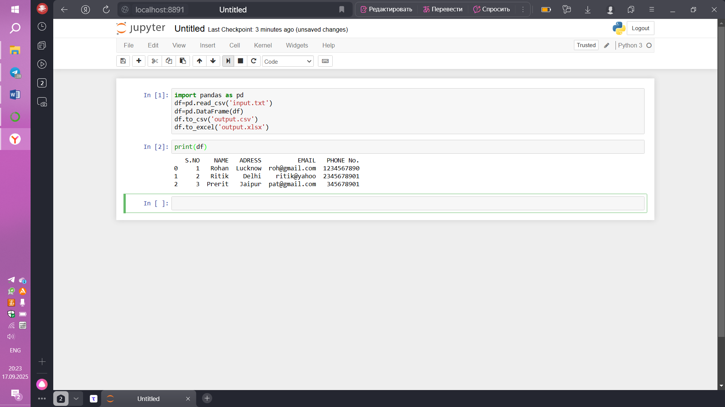

***Рис.21* Код программы**

Для проверки открываю файл output.xlsl. Программа корректно соотнесла столбцы и строки в новый формат (рис.22).

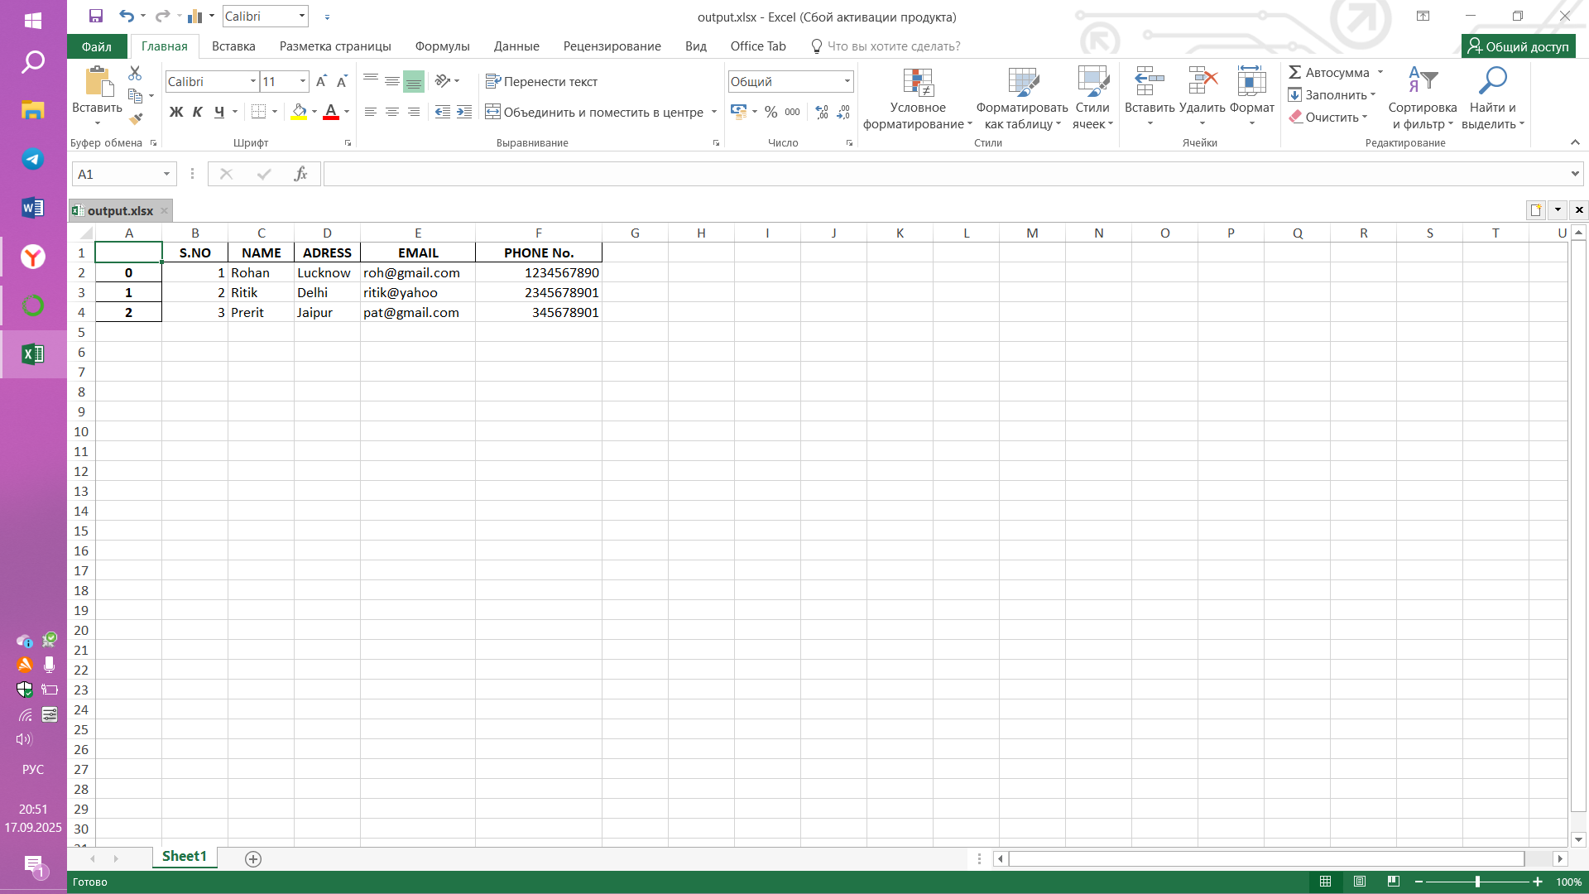

***Рис.22* Файл output.xlsl**

**Вывод**

В ходе выполнения работы были успешно достигнуты все заявленные цели и выполнены задачи, поставленные в рамках задания.

1. Установка Loginom. Платформа Loginom была скачана и установлена.

2. Анализ сферы деятельности НАЗ. Были описаны ключевые области работы автомобильного завода НАЗ, в которых востребован анализ данных: контроль качества, логистика, снабжение, прогнозирование спроса, оптимизация ресурсов и стратегическое планирование.

3. Ознакомление со структурой данных. Изучен формат табличных наборов данных: строки как наблюдения, столбцы как признаки. (CSV) и его структура.

4. Определение «набор данных». Дано чёткое теоретическое определение термина на основе источника BigDataSchool, с описанием признаков, целевой и независимых переменных, разделения на обучающую/тестовую выборки.

Лабораторная работа №1, выполненная на основе лекций и лабораторной работы, и дополнительных инструментов анализа, позволила достичь поставленной цели – познакомиться с понятием набора данных, их источниками, возможными представлениями (форматами) и практическими аспектами работы с ними.

## Лабораторная работа №2

**Цель работы**: Знакомство с интерфейсом Loginom.

**Задачи**:

1. Изучить состав пакета Loginom.
2. Запустить сценарий обработки данных и посмотреть результаты на выходах узлов.
3. Изучить раздел «Отчеты» и визуализаторов.
4. Изменить настройки переменных для ABC-сегментации.
5. Войти внутрь подмодели ABC и изучить, как происходит вычисление сегментов, а также определить поле, в котором хранится результат сегментации.
6. Добавить визуализатор в узел «Дата+время».
7. Добавить узел «Фильтр строк» и фильтрацию данных.
8. Определить количество записей в таблице узла «ABC по клиентам».
9. Провести эксперимент с настройками узлов.

**Ход работы:**

1. Состав пакета Loginom

Запускаю Loginom. На начальном экране выбираю «Открыть пакет» и указываю скаченный lgp файл. После открытия появилась схема обработки данных – сценарий. Кликаю левой кнопкой мыши по названию пакета в строке навигации. Слева появилось дерево структуры: переменные, ссылки, отчеты и модуль (рис.23).

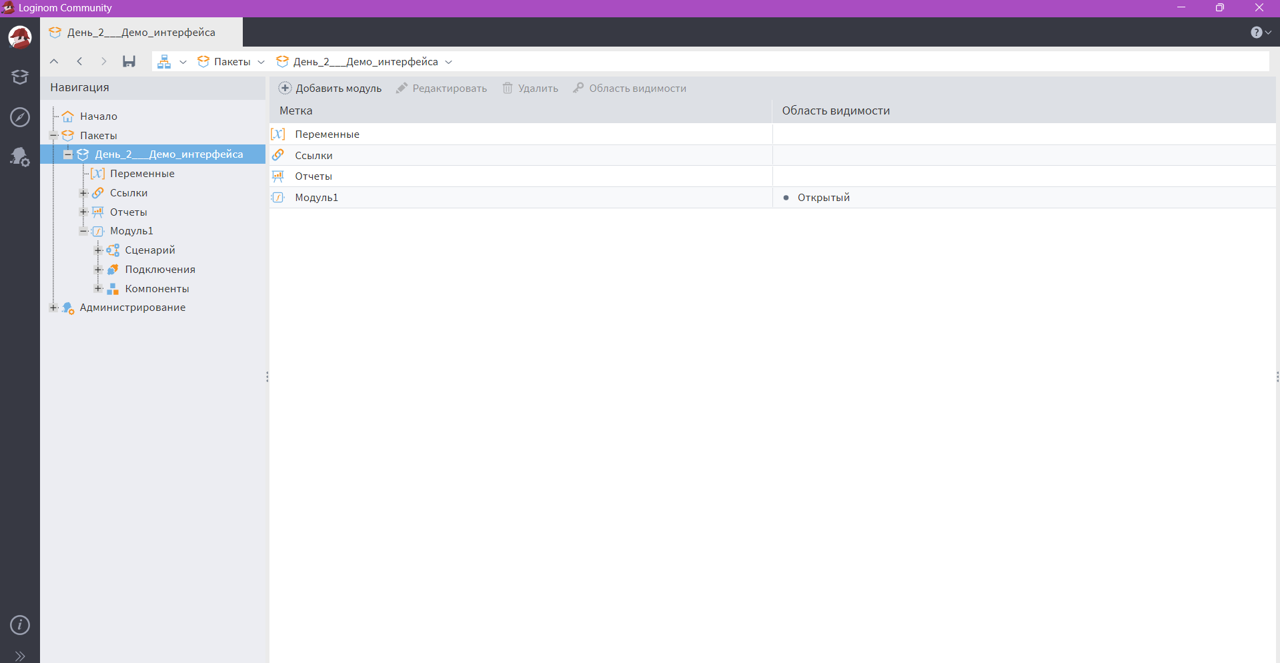

***Рис.23* Структура пакета**

Рассматриваю раздел «Модуль», который содержит сценарий, подключения и компоненты для того, чтобы легко находить узлы и визуализаторы в дальнейшем (рис.24).

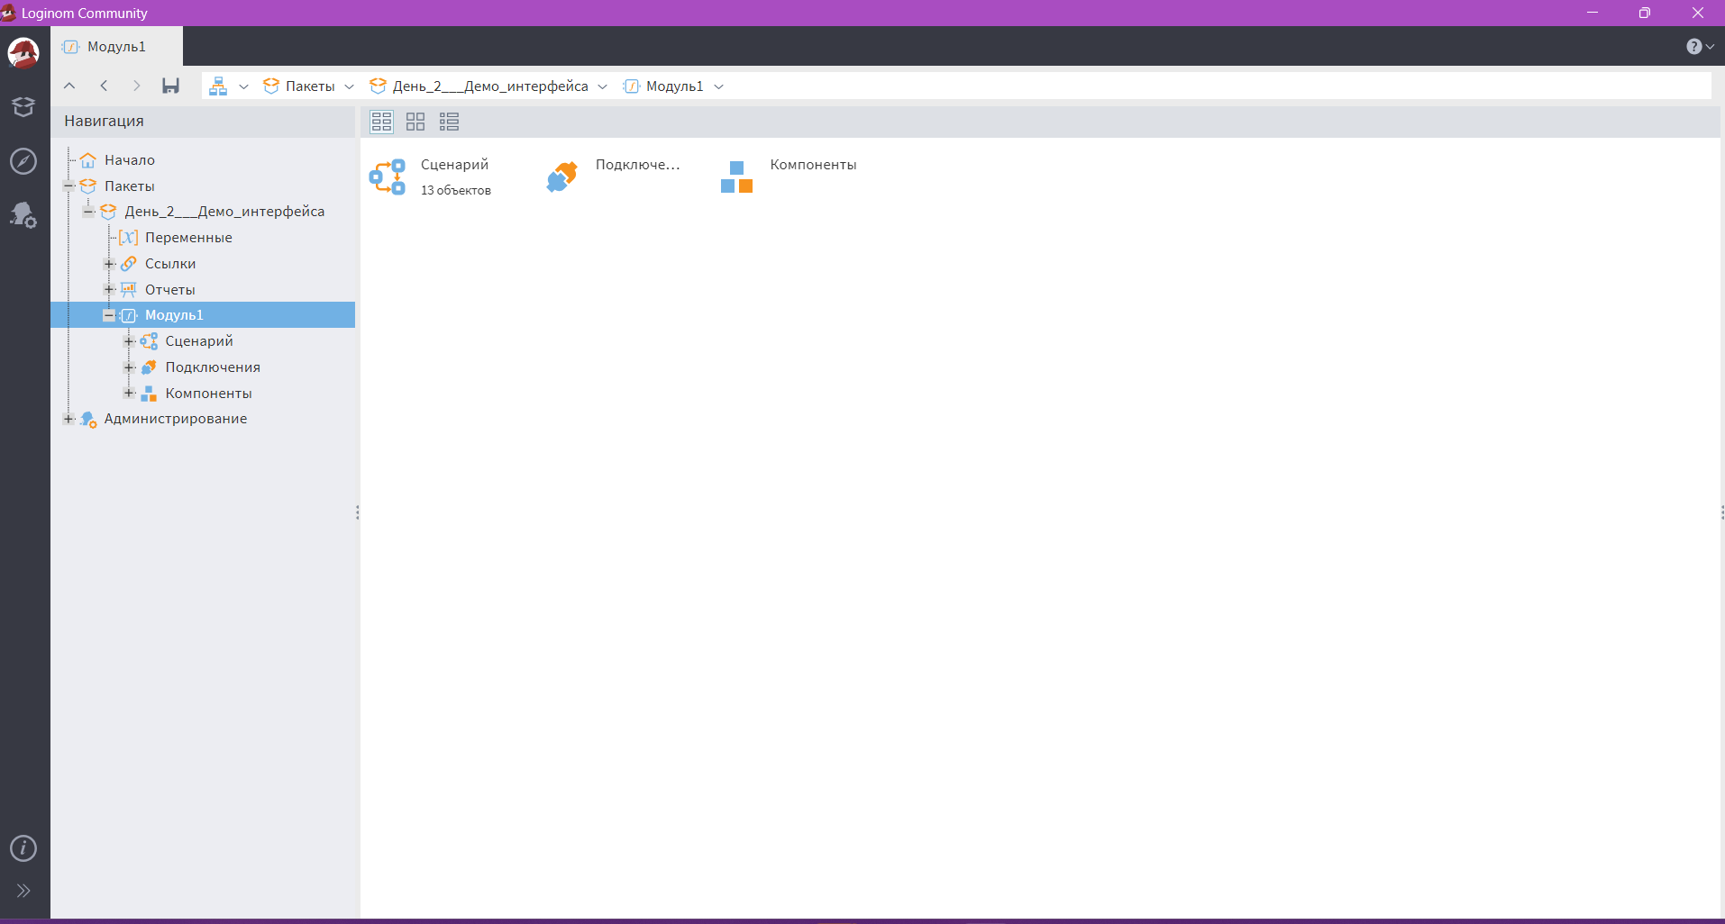

***Рис.24* Раздел «Модуль»**

1. Запуск сценариев

На панели инструментов нажимаю на кнопку Play. Все узлы в сценарии стали зелеными, это значит, что они активированы (рис.25). Для просмотра данных, двойным кликом левой кнопкой мыши нажимаю по выходному порту узла, открывается предпросмотр (рис.26). В предпросмотре видны заголовки стобцов и количество строк.

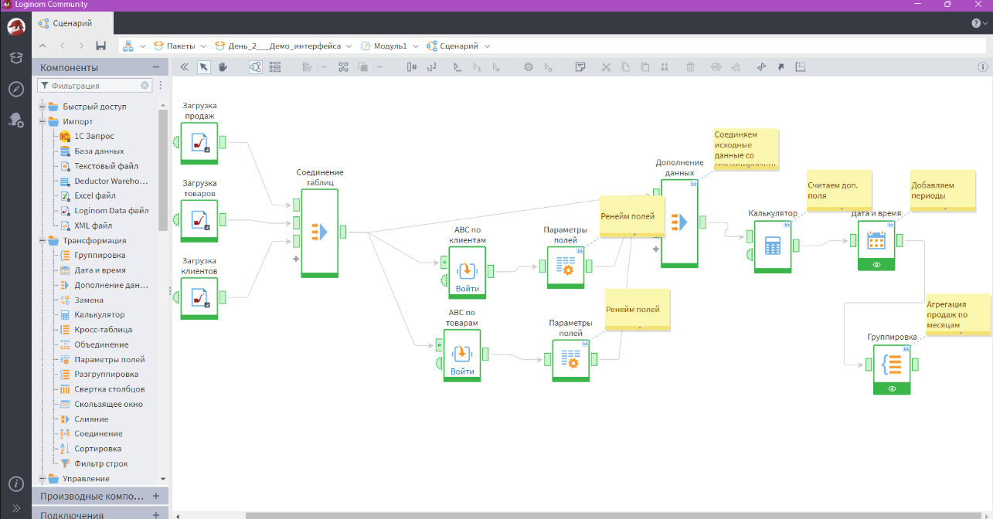

***Рис.25* Запуск сценария**

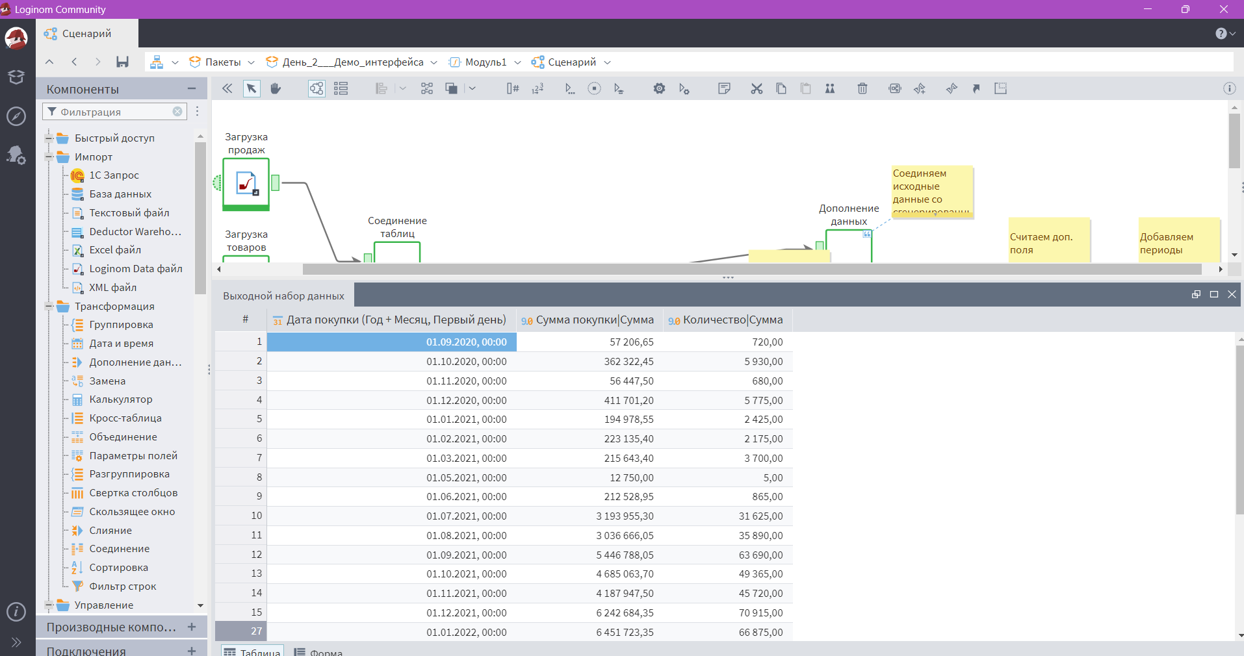

***Рис.27* Предпросмотр**

**Задание.**

1. Изучение раздела «Отчеты» и визуализаторов.

Перехожу в раздел «Отчеты» пакета. Изучаю имеющиеся визуализаторы. Они отображаются как сводные отчеты из разных узлов, с пиктограммой глаза (рис.27).

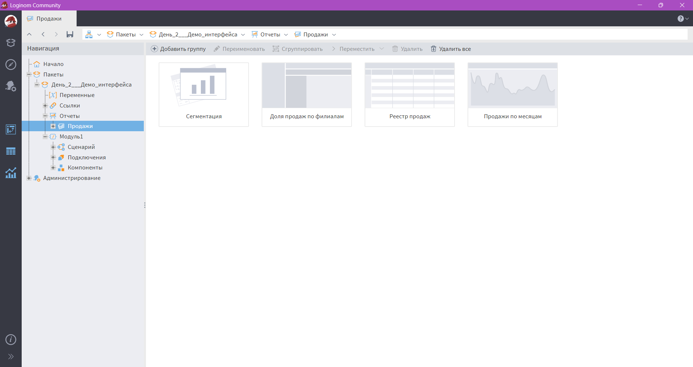

Выбираю визуализатор типа «Куб», добавляю дополнительные разрезы. Перетаскиваю поля в разделы «Строки» и «Столбцы». Добавляю в разрез строк «Brand_name», для уровня столбцов добавляю «ABC клиентов» (рис.28).

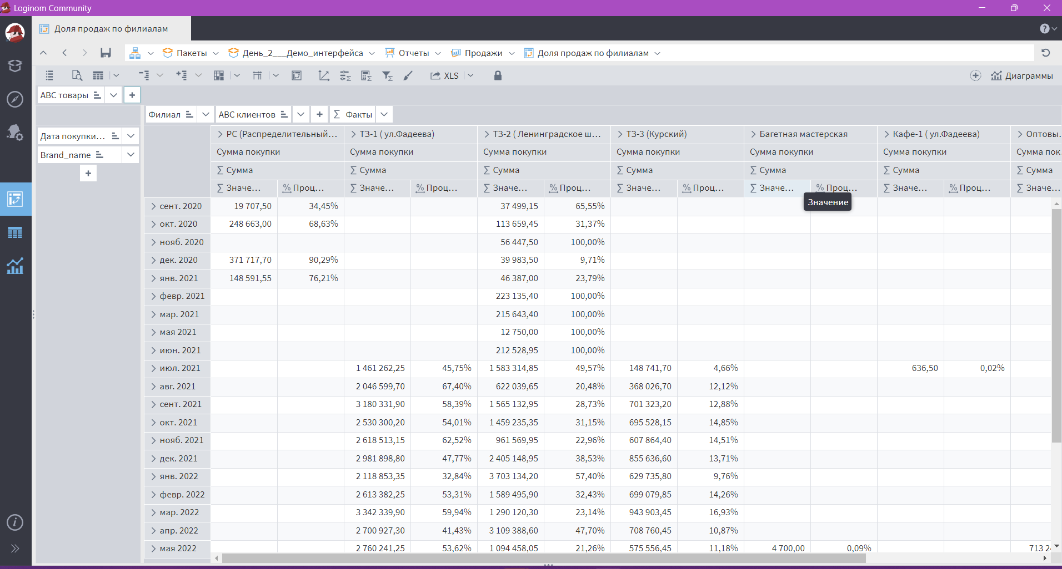

***Рис.28* Визуализатор Куб**

1. Изменение настроек переменных для ABC-сегментации

Нахожу учет «ABC по товарам» в сценарии (он делит номенклатуру на А:80%, B:15%, C:5% продаж). Кликаю на кнопку «Войти» на узле, чтобы войти внутрь. В подмодели нахожу входной порт переменных. Двойным кликом левой кнопкой мыши по входному порту переменных открываю список переменных.

Изменяю значения: устанавливаю переменную А на 50%, для В 30%, С рассчитывается автоматически как 100% - А – В = 20% (рис.29). Сохраняю изменения. Активирую весь сценарий кнопкой Play в панели инструментов, все узлы стали зелеными.

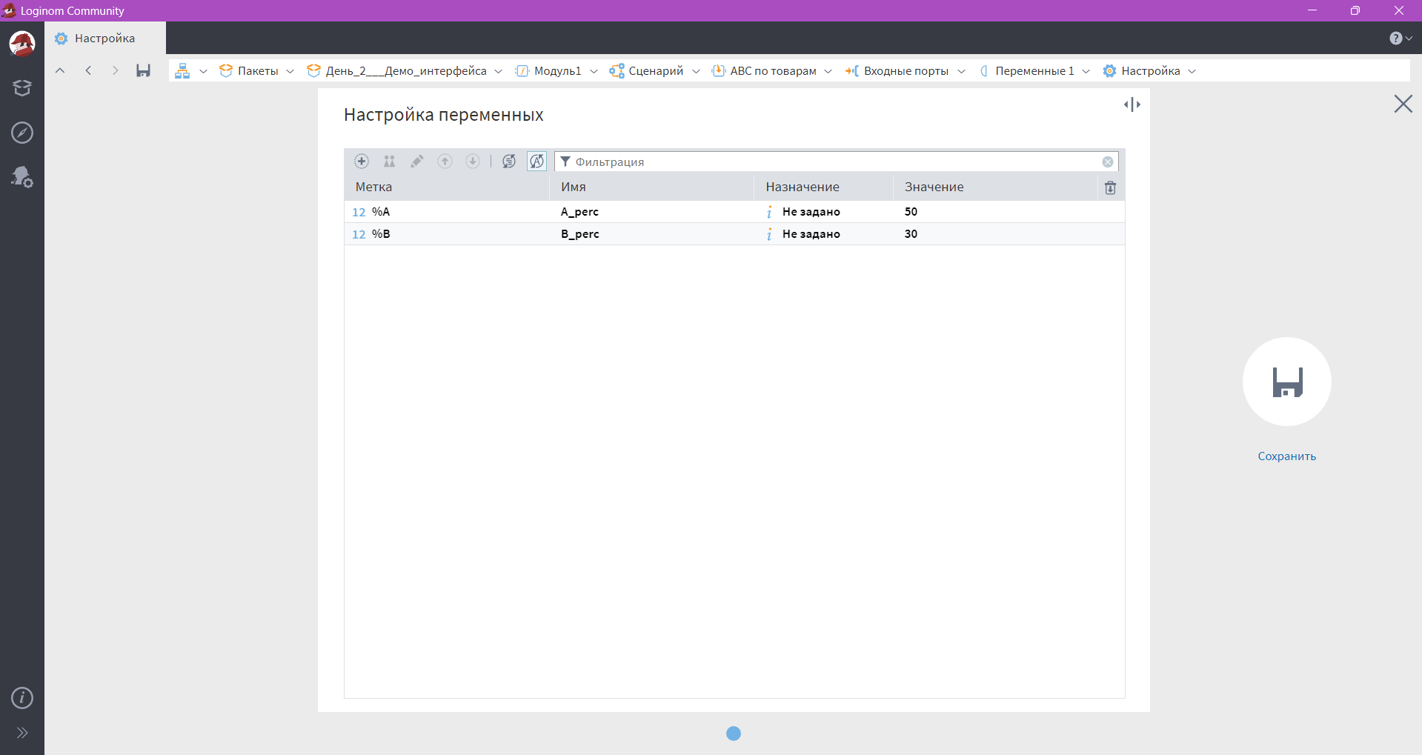

***Рис.29* Настройка переменных**

1. Просмотр, как переменные используются внутри подмодели (вход в подмодель)

Выделяю узел ABC и нажимаю кнопку «Войти», попадаю внутрь подмодели (сценария подмодели). Нахожу узел с названием «Рассчитваем ABC-сегменты). Открываю его настройки, в настройках переменные подставляются в выражения для расчёта кумулятивных долей продаж.

Поле, которое рассчитывается с применением этих переменных. Оно присваивает категорию A/B/C/ на основе пороговых долей продаж. А для топ-50%, В для следующих 30% и С для остатка. Переменные определяют границы кумулятивной суммы продаж для присвоения сегмента (рис.30).

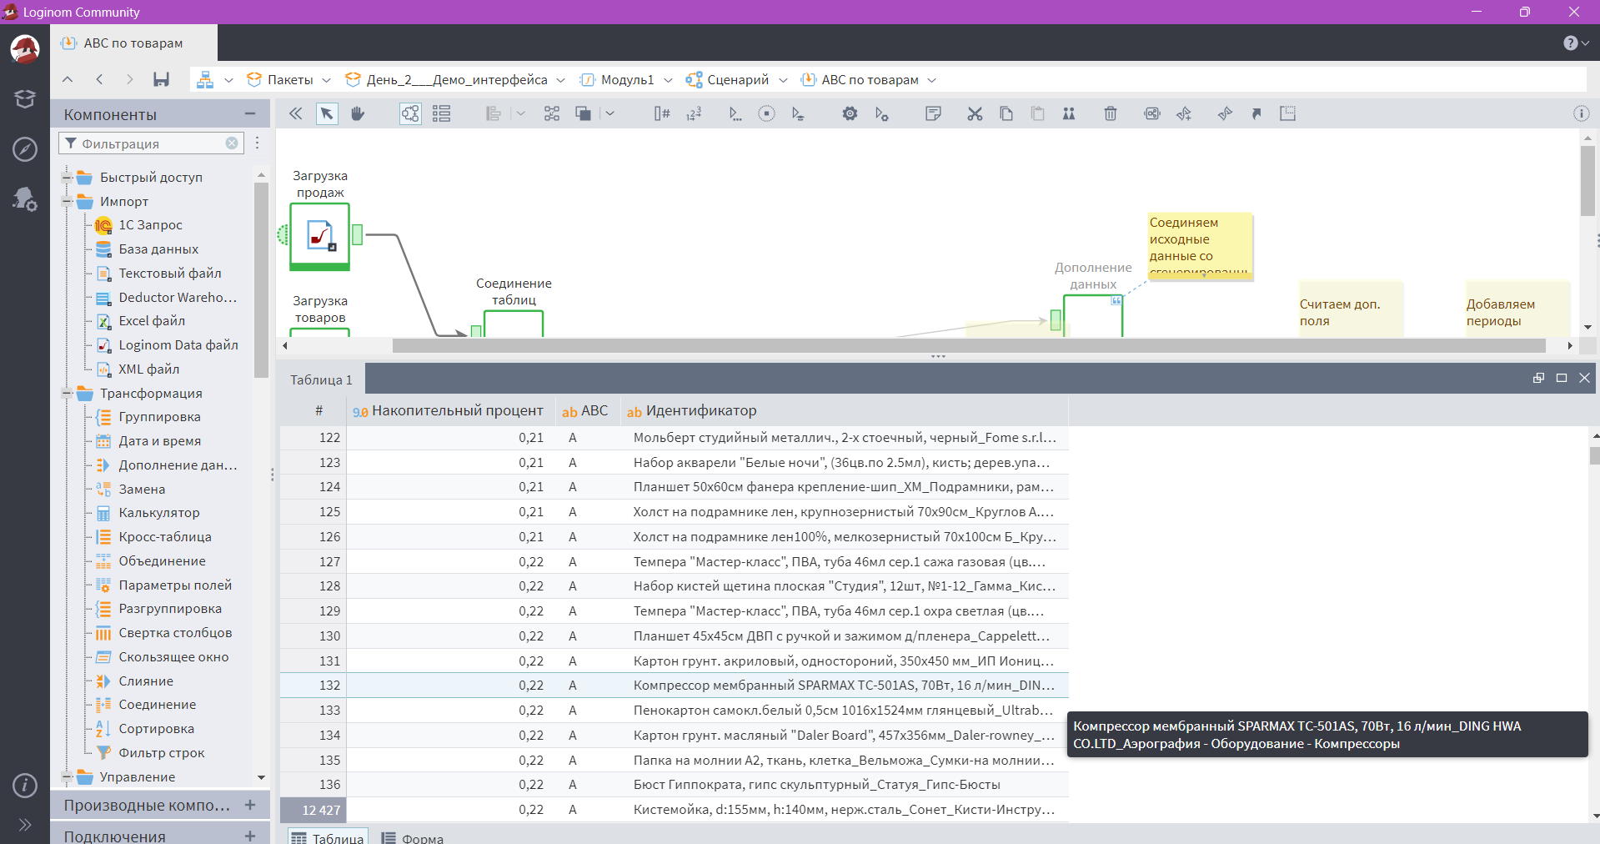

***Рис.30* Результат**

1. Добавление визуализатора в узел «Дата + время»

Нахожу узел Дата + время. В нижней части узла есть иконка глаз – это визуализаторы. Нажимаю на нее. В настройках визуализаторов: добавить → Куб и называю «Куб_Дата_мойотчет». Открываю конфигурацию куба: добавляю поля: строки – «Brand_name», столбцы «Дата покупки (месяц)», меры «Сумма покупки». Добавляю фильтр по диапазону дат.

Сохраняю визуализатор в раздел «Отчеты» (рис.31).

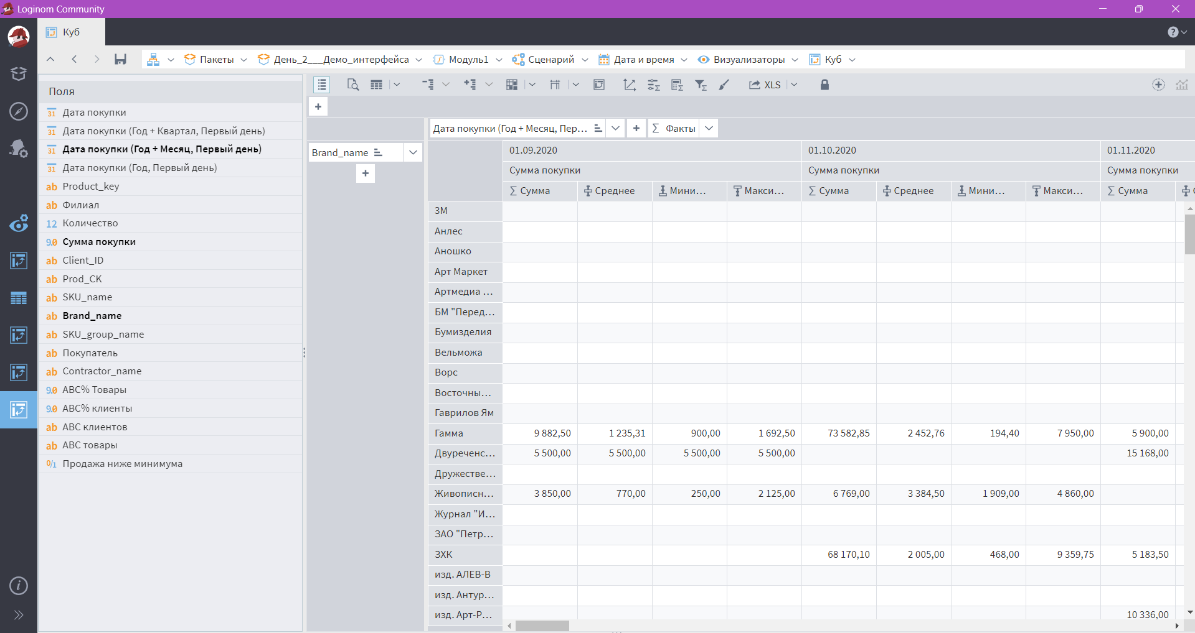

***Рис.31* Готовый отчет**

1. Добавление узла «Фильтр строк» и фильтрацию продаж

Нахожу узел «Загрузка продаж» в сценарии. Добавляю после него новый узел «Фильтр строк». Соединяю выходной порт «Загрузка продаж» с входным портом «Фильтр строк».

В настройках «Фильтр строк» указываю условие: фильтр по дате от 01.01.2022 до 31.12.2022 (Дата>= 01.01.2022 AND Дата <= 31.12.2022). Сохраняю настройки фильтра и запускаю эту ветку (рис.32).

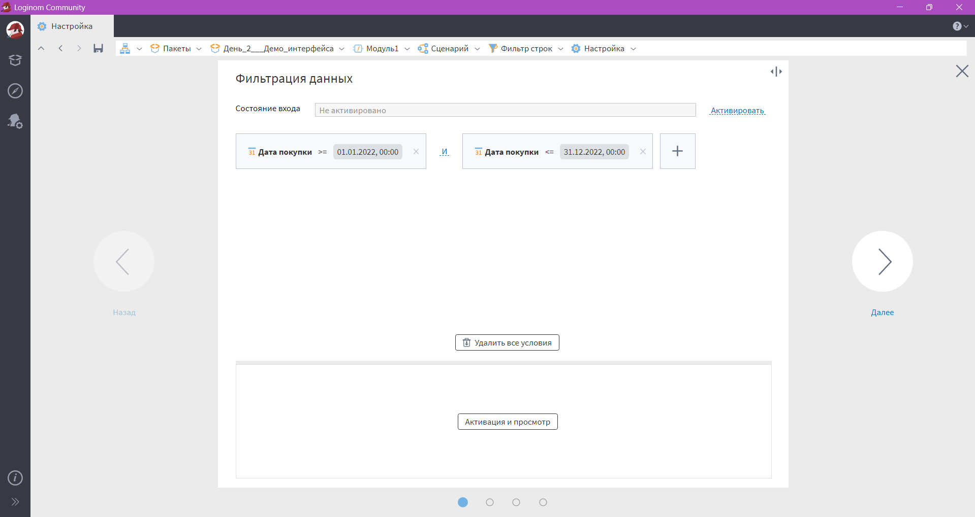

***Рис.32* Настройка фильтра**

Для проверки двойным кликом левой кнопкой мыши кликаю по выходному порту «Фильтр строк» открываю предпросмотр. Записей: ….

1. Эксперименты с настройками узлов

Кликаю на шестеренку для просмотра и изменения настроек в узле «Рассчитываем ABC-сегменты» - изменяю формулы.

Особое внимание на «Рассчитываем ABC-сегменты» в подмоделях: здесь применяются переменные для расчета кумулятивных сумм и присвоения сегментов (сортировка по продажам, накопительная доля). Деактивирую/активирую узлы для обновления, проверяю ошибки (рис. 33).

**Вывод:** В ходе выполнения лабораторной работы были освоены основные элементы интерфейса Loginom. Мы научились открывать пакеты и запускать сценарии, использовать предпросмотр данных и изменять параметры анализа. Было изучено, как реализован механизм подмоделей и как входные переменные влияют на расчёты внутри них. На практике был проведён ABC-анализ с изменёнными порогами сегментации, добавлен и настроен визуализатор «Куб» для построения отчётов. Кроме того, был применён фильтр строк для выборки данных по условию (продажи за 2022 год) и рассчитано количество строк в выходных таблицах.

Таким образом, лабораторная работа позволила закрепить навыки работы с интерфейсом Loginom, освоить базовые инструменты анализа и визуализации данных, а также понять логику построения сценариев в среде.

## Лабораторная работа №3. Загрузка (импорт) данных в Loginom из Excel и CSV с дальнейшим построением сводной отчётности

**Цель работы:** Изучить процесс загрузки (импорта) данных в Loginom из файлов CSV и Excel, объединить данные из нескольких источников, создать вычисляемые поля и периоды, а затем построить интерактивный сводный отчёт (Куб) и диаграмму.

**Задачи:**

1. Подготовить рабочую папку и распаковать исходный датасет.
2. Создать новый пакет (проект) в Loginom.
3. Импортировать файлы Sales.csv, Products.csv и Clients.xlsx.
4. Объединить (join) таблицы продаж со справочниками товаров и клиентов.
5. Создать вычисляемые поля (включая поле «Валовая прибыль»).
6. Добавить производные временные периоды (месяц, квартал и т.п.).
7. Построить сводный отчёт (Куб) и диаграмму продаж по месяцам.
8. Сохранить пакет и проверить корректность загруженных данных.

**Ход работы:**

1. Подготовка рабочего проекта

Создаю папку для проекта ЛР3_Многомерный_анализ на рабочем диске. Копирую в неё архив Data.zip и распаковываю – внутри файлы Sales.csv, Products.csv, Clients.xlsx (рис.34). Открываю Loginom.

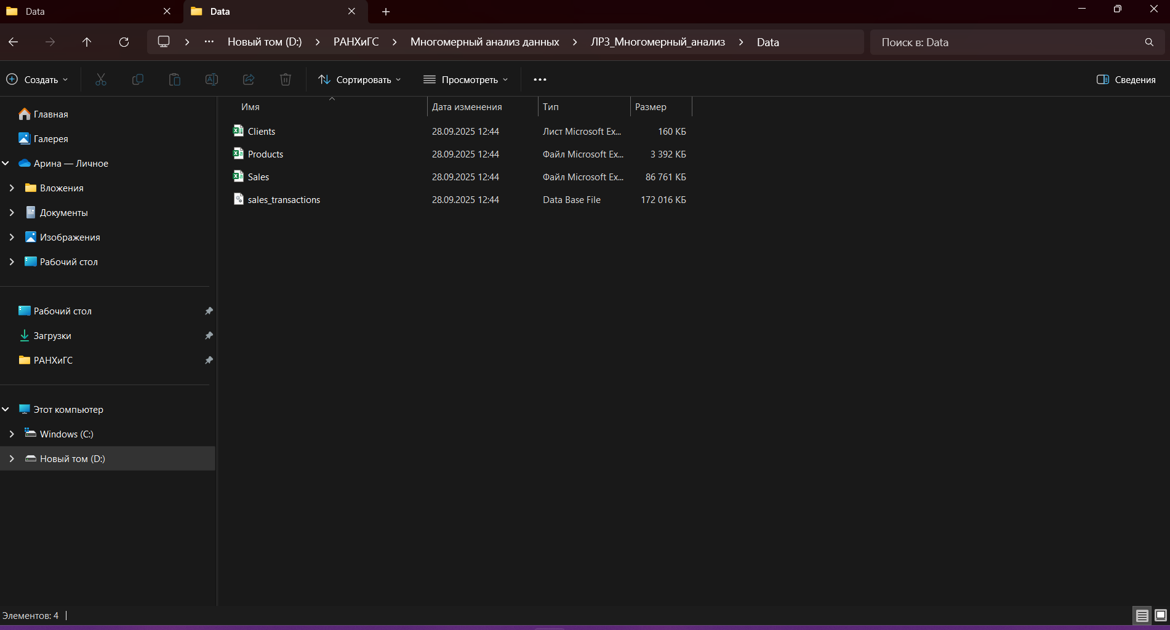

***Рис.34* Содержание папки**

1. Создание нового пакета в Loginom

В Loginom выбираю Файл → Создать пакет. Сохраняю пакет внутри созданной папки проекта. После создания откроется пустой сценарий (рис.35).

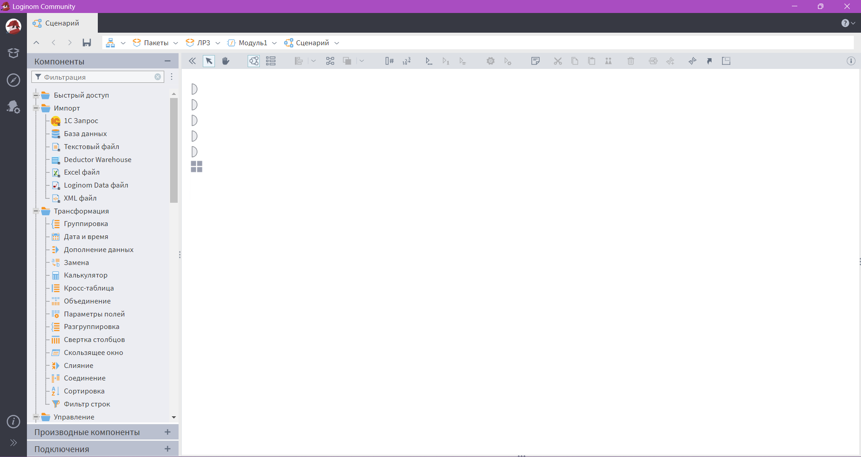

***Рис.35* Пустой сценарий**

1. Импорт Sales.csv

В левой панели компонентов выбираю узел Текстовый файл и перетаскиваю его в рабочую область (рис.36).

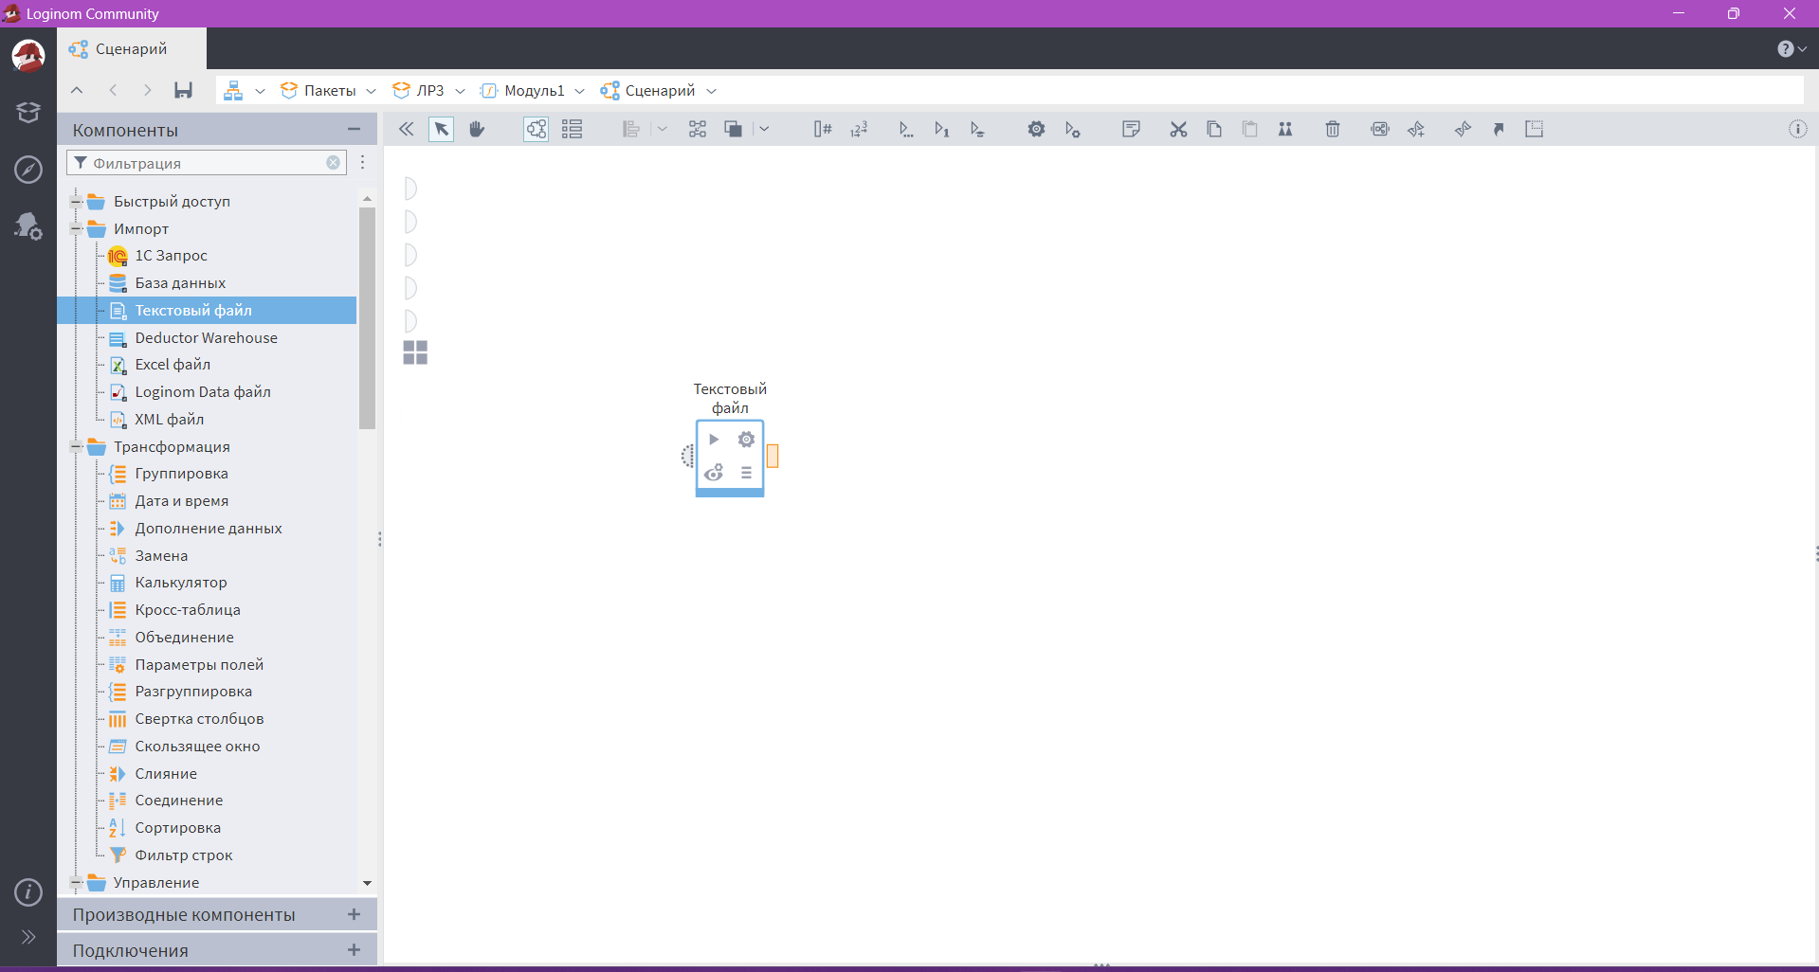

***Рис.36* Текстовый файл на рабочей области**

Кликаю в центр узла → иконка шестерёнки (настройки). На первом шаге указываю путь к Sales.csv через «…» и устанавливаю кодировку UTF-8. Включаю опцию «Заголовки по первой строке» и указываю 0 строк пропустить сверху (рис.37).

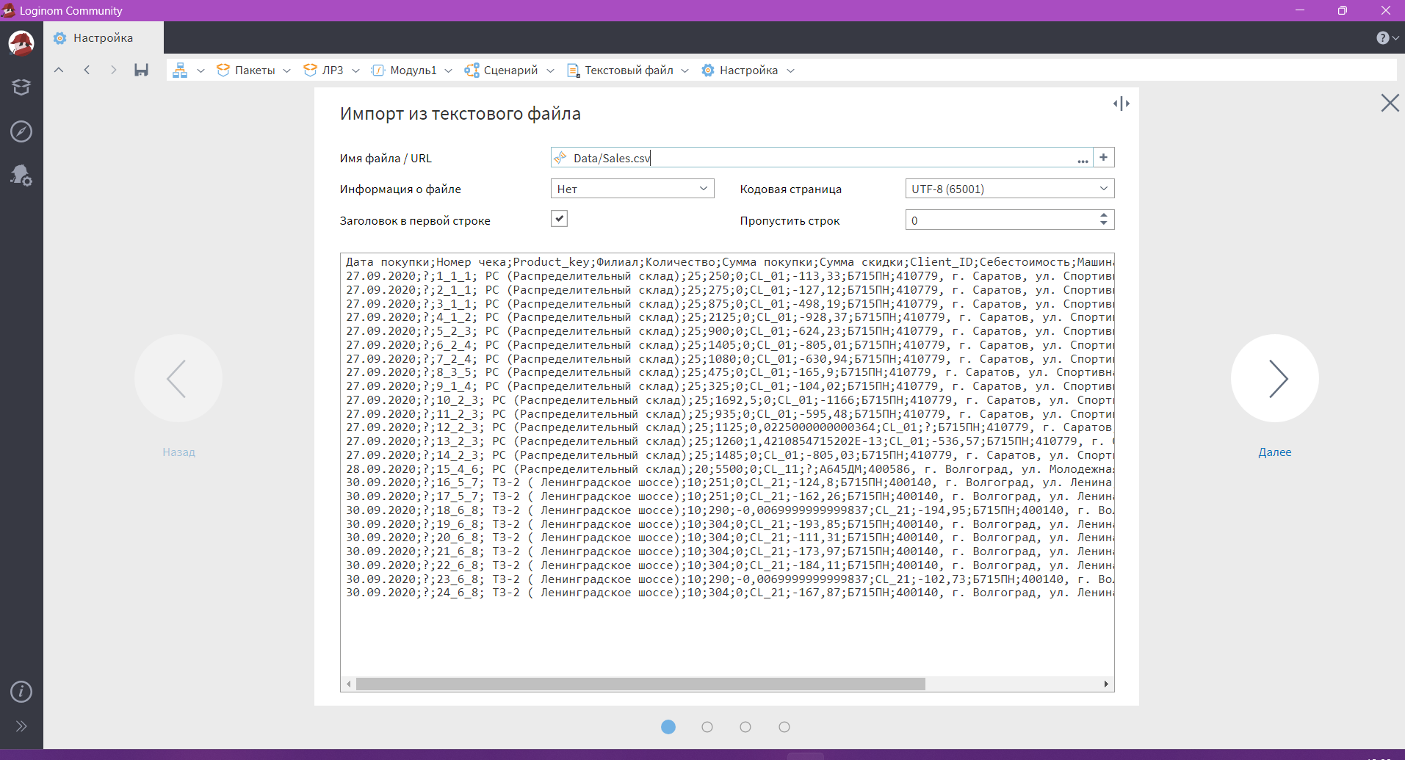

***Рис.37* Настройка испорта файла Sales.csv**

Нажимаю «Далее», выбираю разделитель «Запятая (,)», ограничитель «Двойная кавычка (“), формат даты «dd/mm/yyyy», разделитель даты «Точка», разделитель времени по умолчанию, истина и ложь. Отобразилась таблица, колонки распознаны корректно и все написано верно (рис.38).

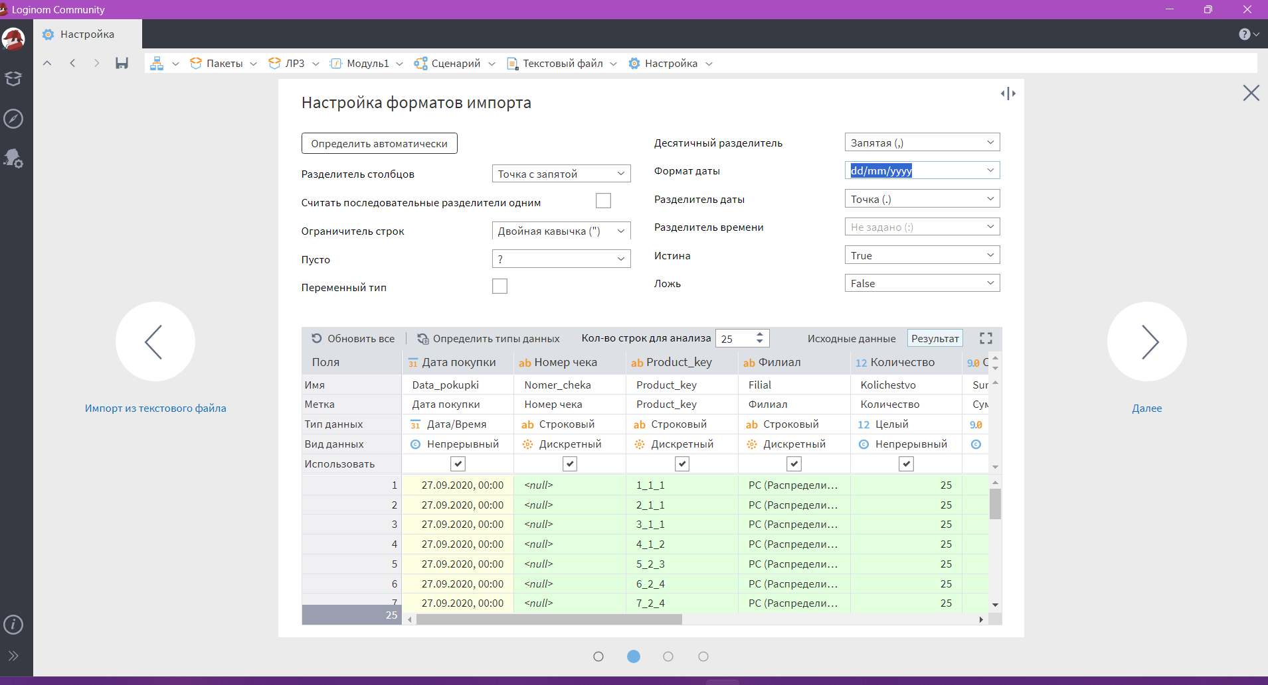

***Рис.38* Настройка форматов импорта**

На шаге типов данных нажимаю «Определить автоматически». Проверяю подсветку типов (зелёный / жёлтый / красный).

На экране «Настройка соответствия между столбцами определяется, какие поля покинут узел, и как они будут называться (рис.39).

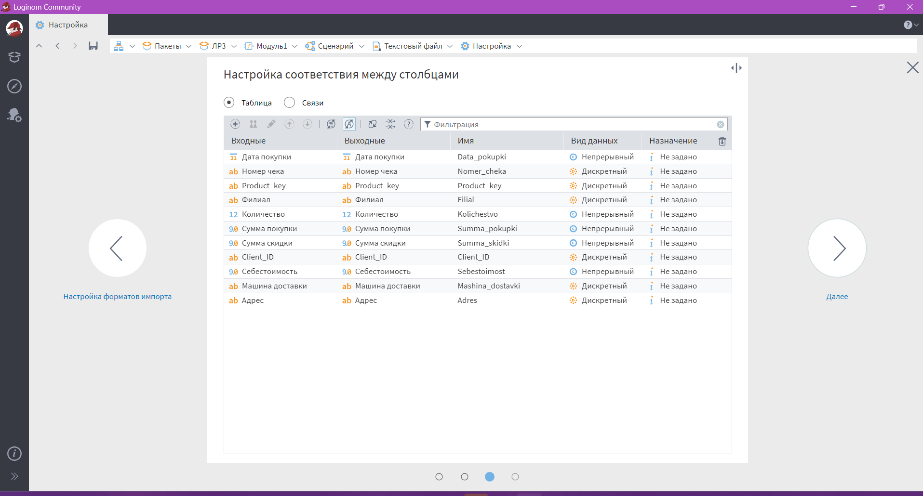

***Рис.39* Настройка соответствия между столбцами**

Добавляю описание узла, вставляю метку и комментарий. Нажимаю кнопку «Сохранить» (рис.40).

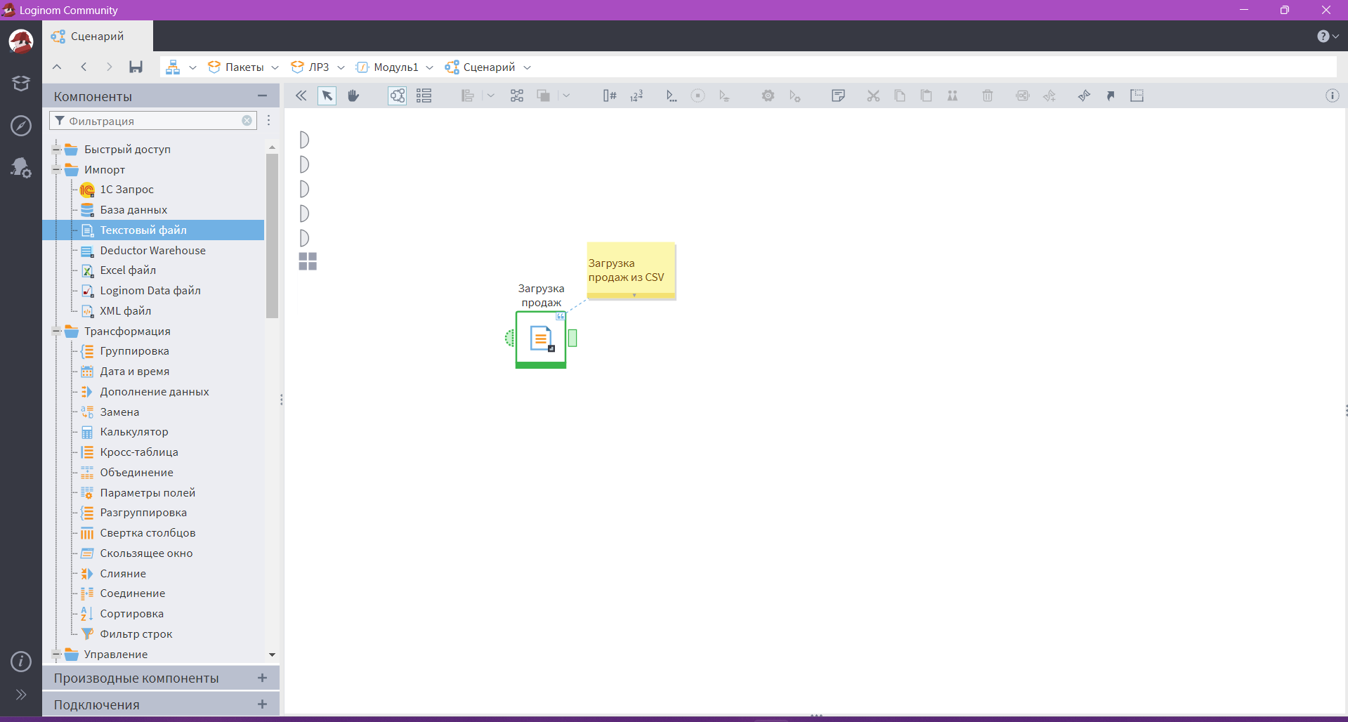

***Рис.40* Узел «Загрузка продаж»**

1. Импорт Products.csv

Добавляю второй узел Текстовый файл и настройте его на Products.csv по аналогии с предыдущим шагом.

После распознавания столбцов задаю метки: SKU_Name → Товар, Brand_name → Брэнд, SKU_group_name → Группа. Имена полей оставляю оригинальными, все поля – строкового типа (рис.41).

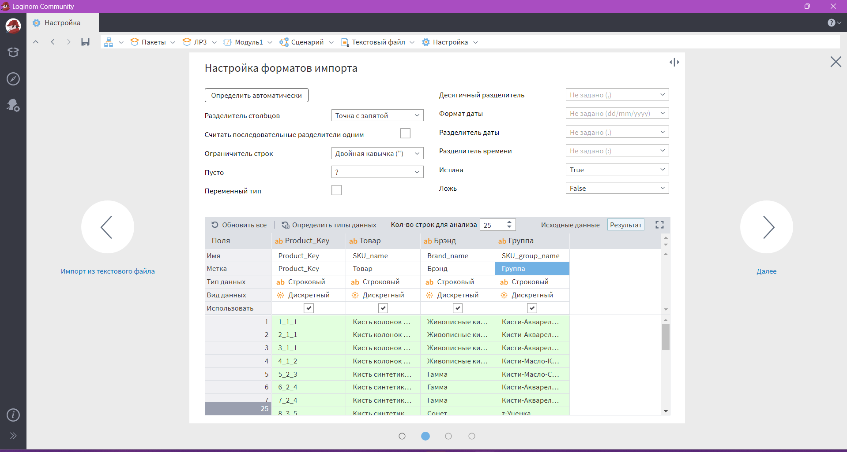

***Рис.41* Настройка форматов импорта Products.csv**

Задаю метку «Справочник товаров» и нажимаю на кнопку «Выполнить». Готовый вариант представлен на рисунке 42.

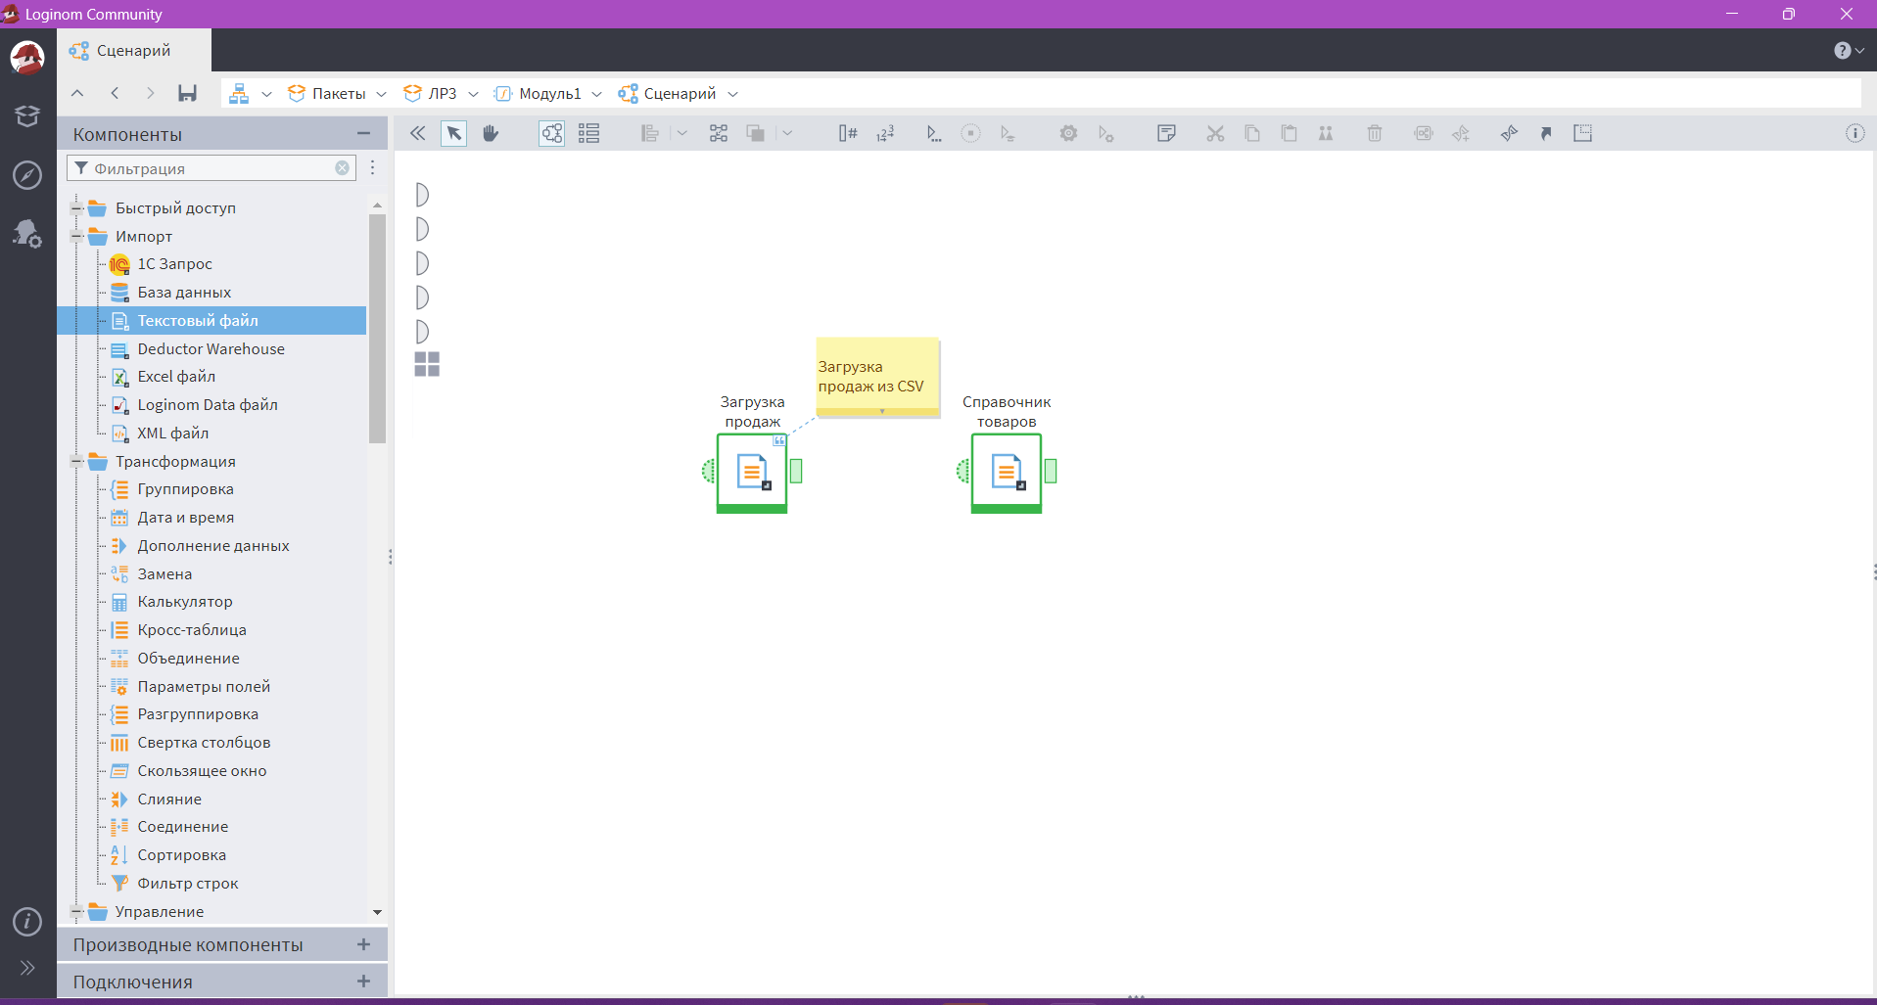

***Рис.42* Узлы сценария**

1. Импорт Clients.xlsx

Перетаскиваю в сценарий узел Excel из панели Импорт. Открываю настройки узла: указываю путь к Clients.xlsx, затем выбираю лист по порядковому номеру (рис.43).

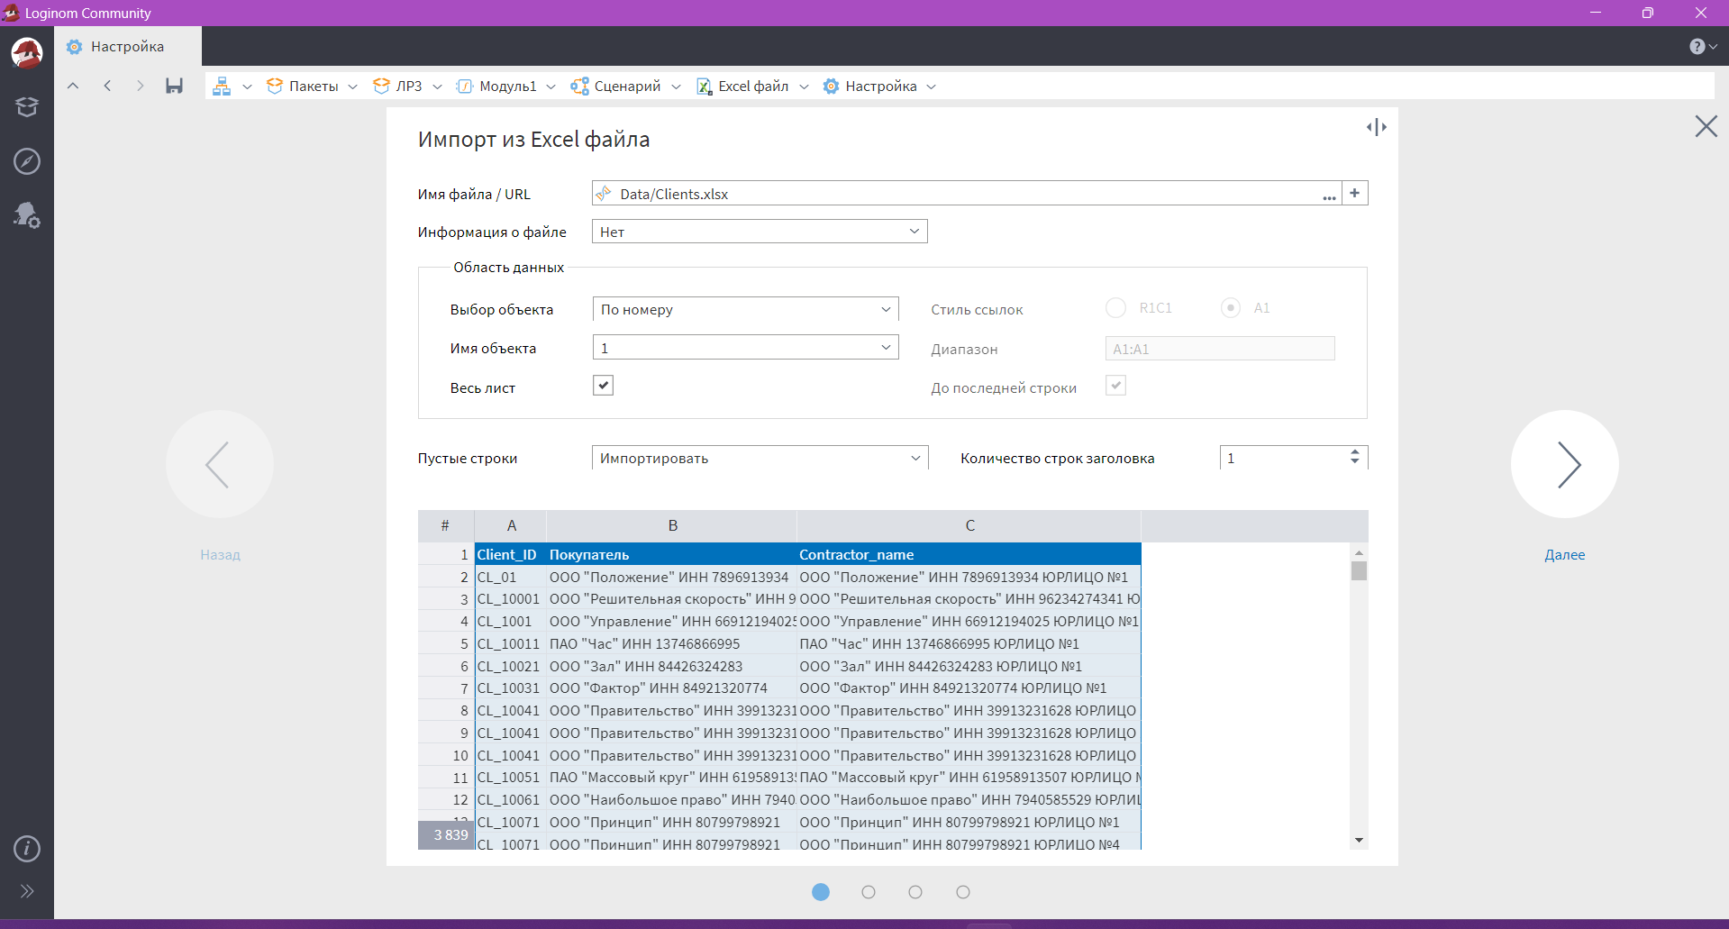

***Рис.43* Импорт Excel файла**

В настройках полей изменяю метку Contractor_name → Юрлицо (рис.44).

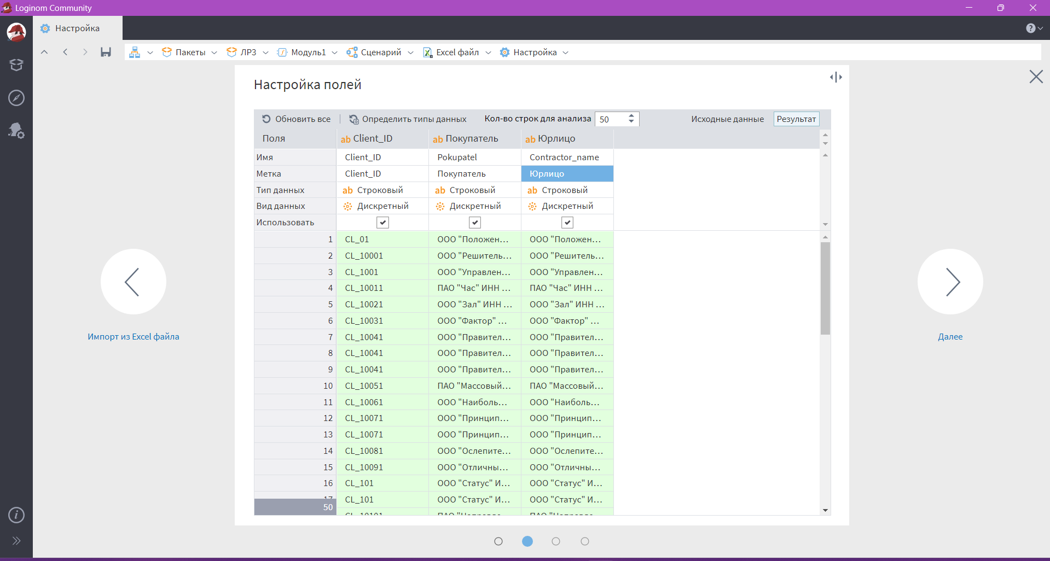

***Рис.44* Настройка полей**

Добавляю метку «Справочник клиентов». Выполняю узел и проверяю, что загружено нужное количество строк и типы полей строковые. Окончательный вариант представлен на рисунке 45.

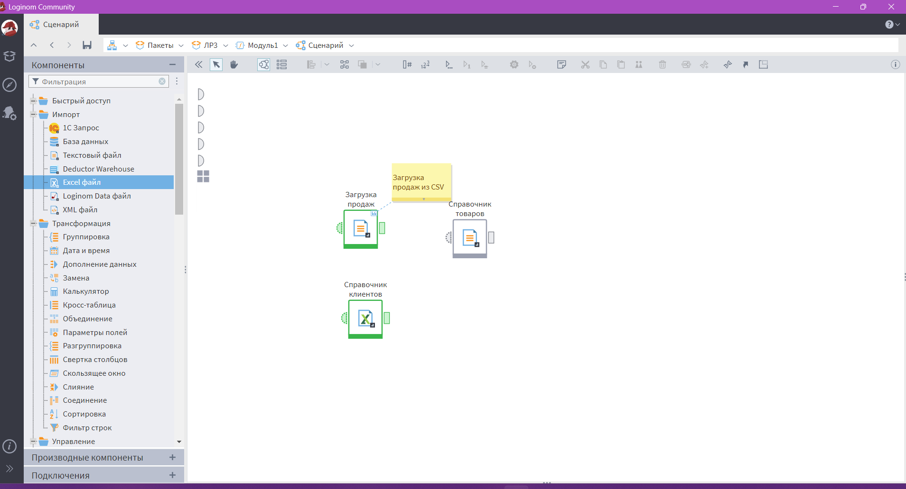

***Рис.45* Окончательный вариант**

Для продолжения работы активирую все узлы. После этого предварительно просматриваю результаты работы каждого узла.

1. Соединение таблиц (Join)

Из панели компонентов выбираю узел Слияние и перетаскиваю его на холст. Подключаю к верхнему входу узла Sales (основная таблица), а к нижнему Products. Открываю настройки Слияния. Выбираю ключи соединения: Product_Key в продажах ↔️ Product_Key в справочнике товаров. Выбираю тип соединения Левое, чтобы все продажи сохранились (рис.46).

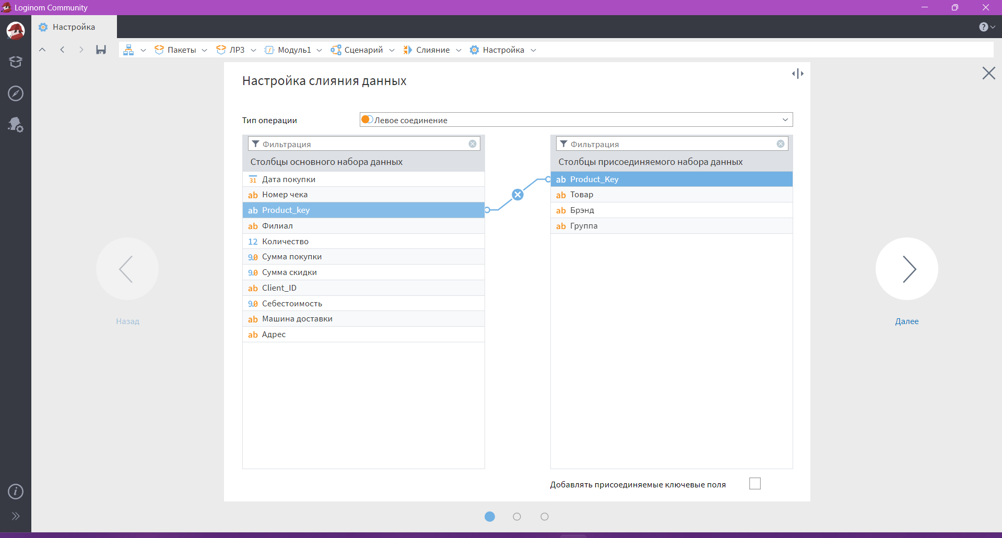

***Рис.46* Настройка слияния данных**

Применяю и выполняю узел. Повторяю процесс для объединенной таблицы продаж и справочника товаров. Добавляю второй узел Слияние, на верхний вход провожу стрелку результат первого слияния, на нижнюю таблицу Clients. Соединяю по ключу Client_ID, сделав левое соединение. Результат – единая таблица продаж с атрибутами товара и клиента (рис.47).

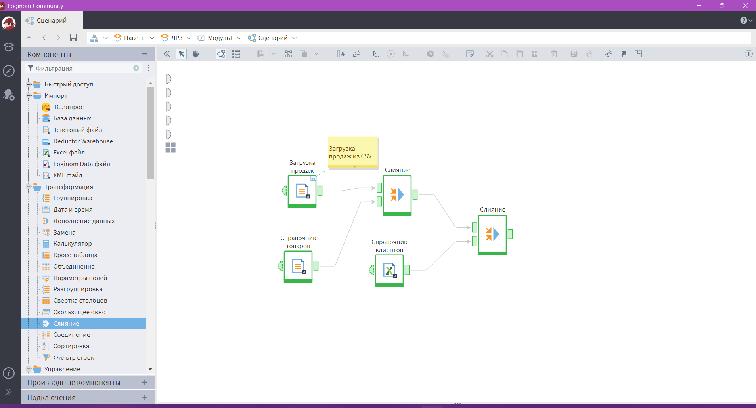

***Рис.47* Результат**

1. Создание вычисляемых полей (Калькулятор)

После второго слияния добавляю узел Калькулятор и завожу в него таблицу из второго слияния. Открываю мастер Калькулятора. Добавляю новое поле (рис.48):

* Имя: Gross_profit
* Метка: Валовая прибыль
* Тип данных: Вещественный

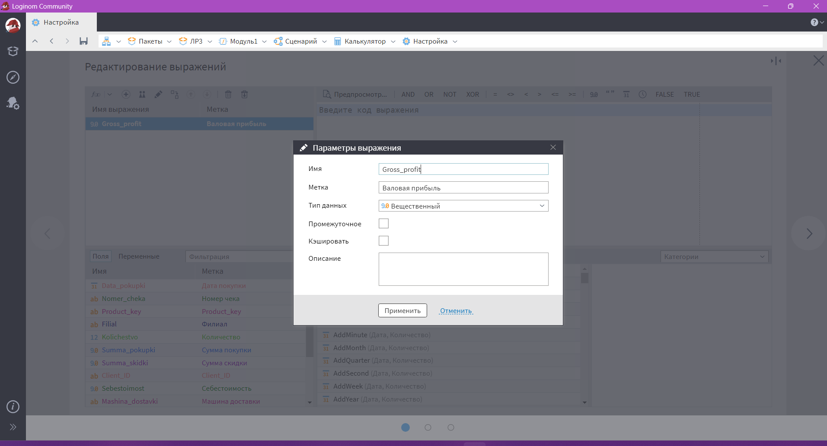

***Рис.48* Добавление нового поля**

* Формула: вставляю через двойной клик поля Сумма покупки и Себестоимость в выражение. Формула прописывается как Сумма покупки + Себестоимость (рис.49).

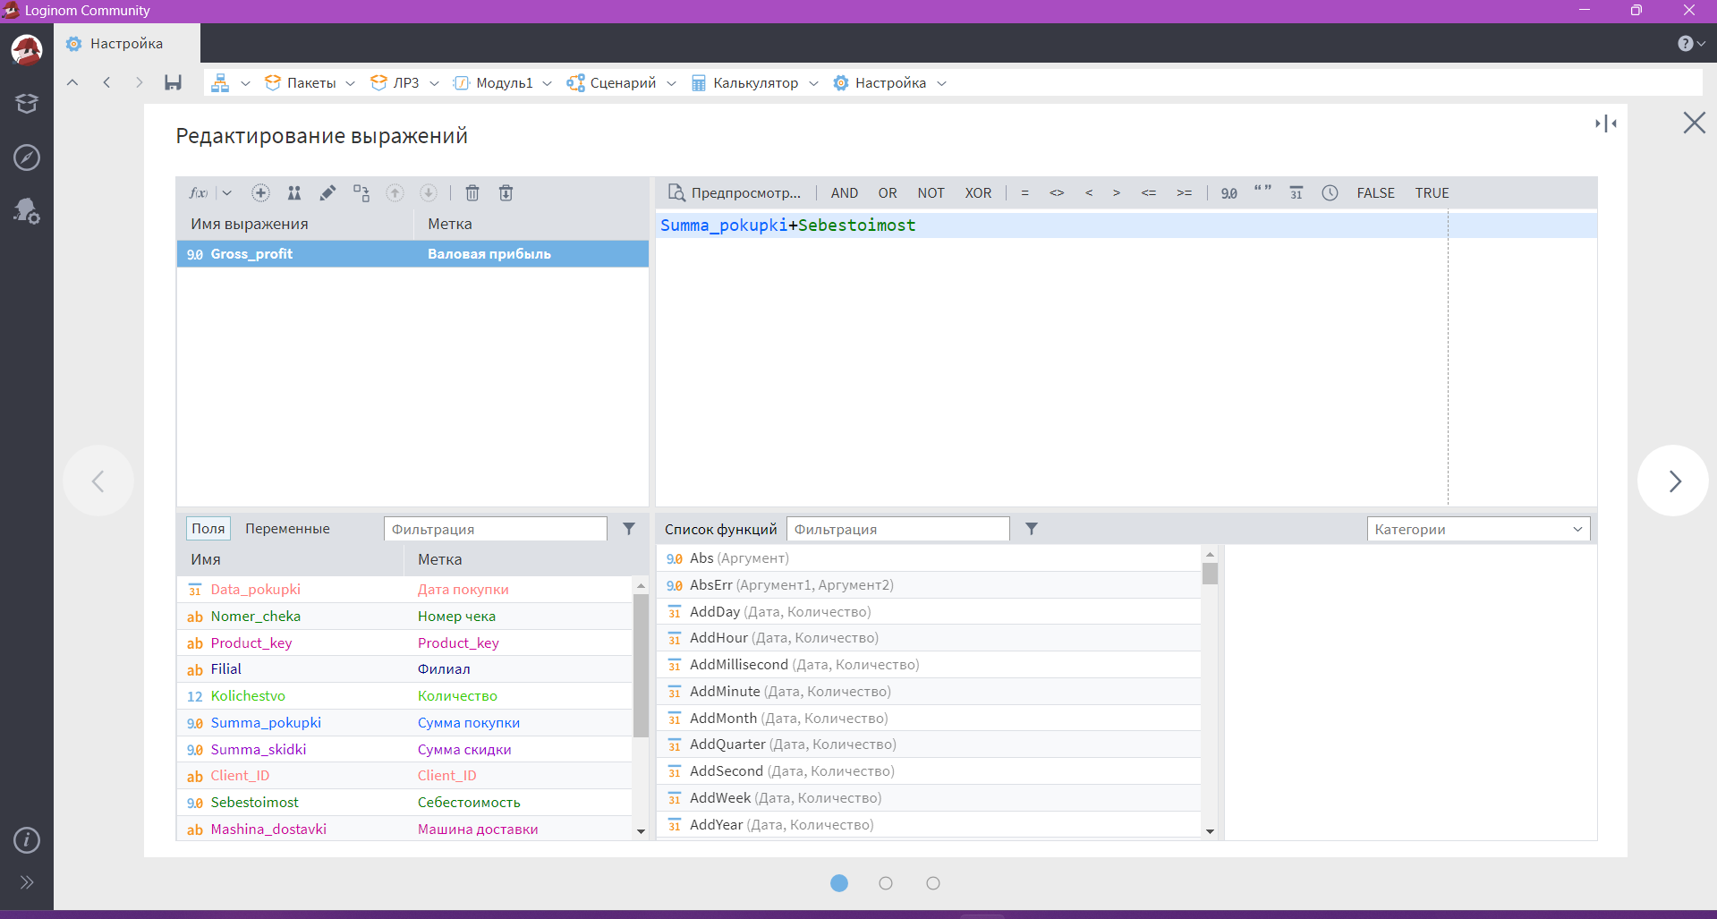

***Рис.49* Добавление формулы**

Нажимаю предпросмотр и проверяю значения. Сохраняю (рис.50).

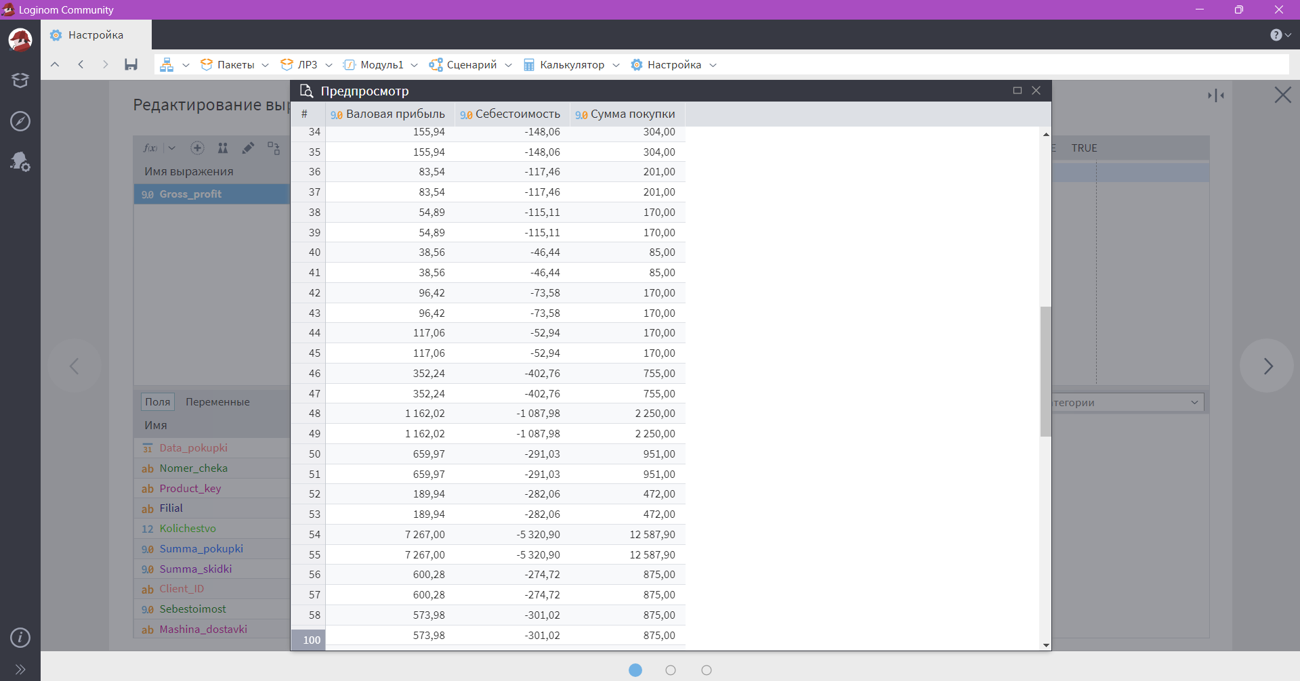

***Рис.50* Предпросмотр**

1. Добавление периодов (узел «Дата и время»)

После Калькулятора подключаю узел Дата и время. В его настройках для поля с датой продажи выбираю производные периоды в опции «Дата начала»: Год+Квартал, Год+Месяц. Выполните узел, убеждаюсь в появлении новых полей и в корректности формата (рис.51).

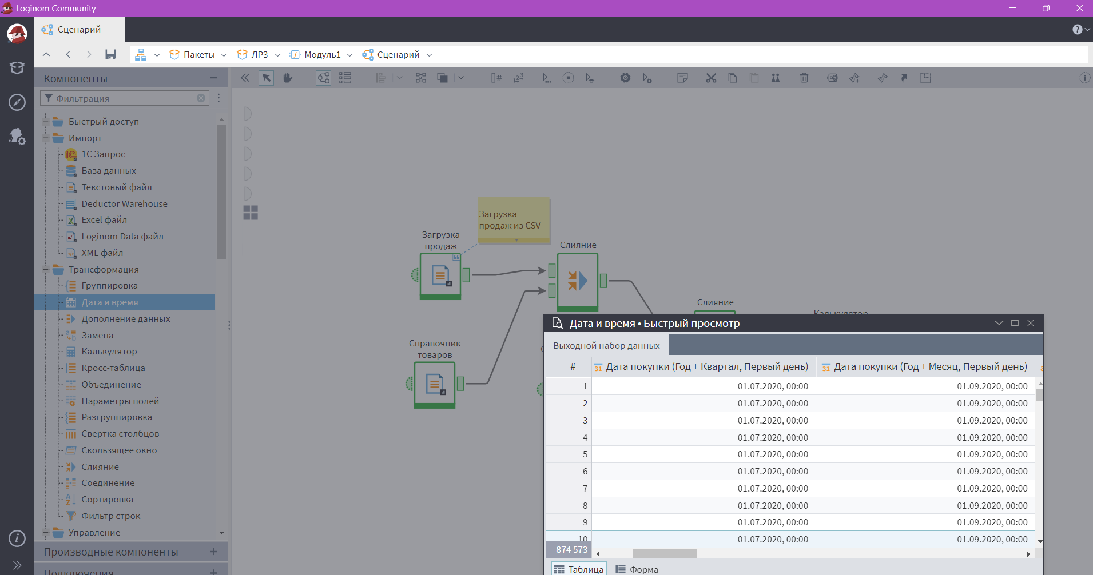

***Рис.51* Предпросмотр**

1. Построение отчёта — Куб

Нажимаю в центре узла Дата и время → иконка глаза (визуализаторы) → Добавить визуализатор → Куб. Открываю конфигурацию визуализатора.

Перетаскиваю в Строки поле Дата покупки (Год+Месяц, Первый день), в Столбцы поле Филиал, в Центр – поле Сумма покупки.

Для показателя выбираю агрегирование Сумма; дополнительно включаю «Процент по горизонтали» (рис.52).

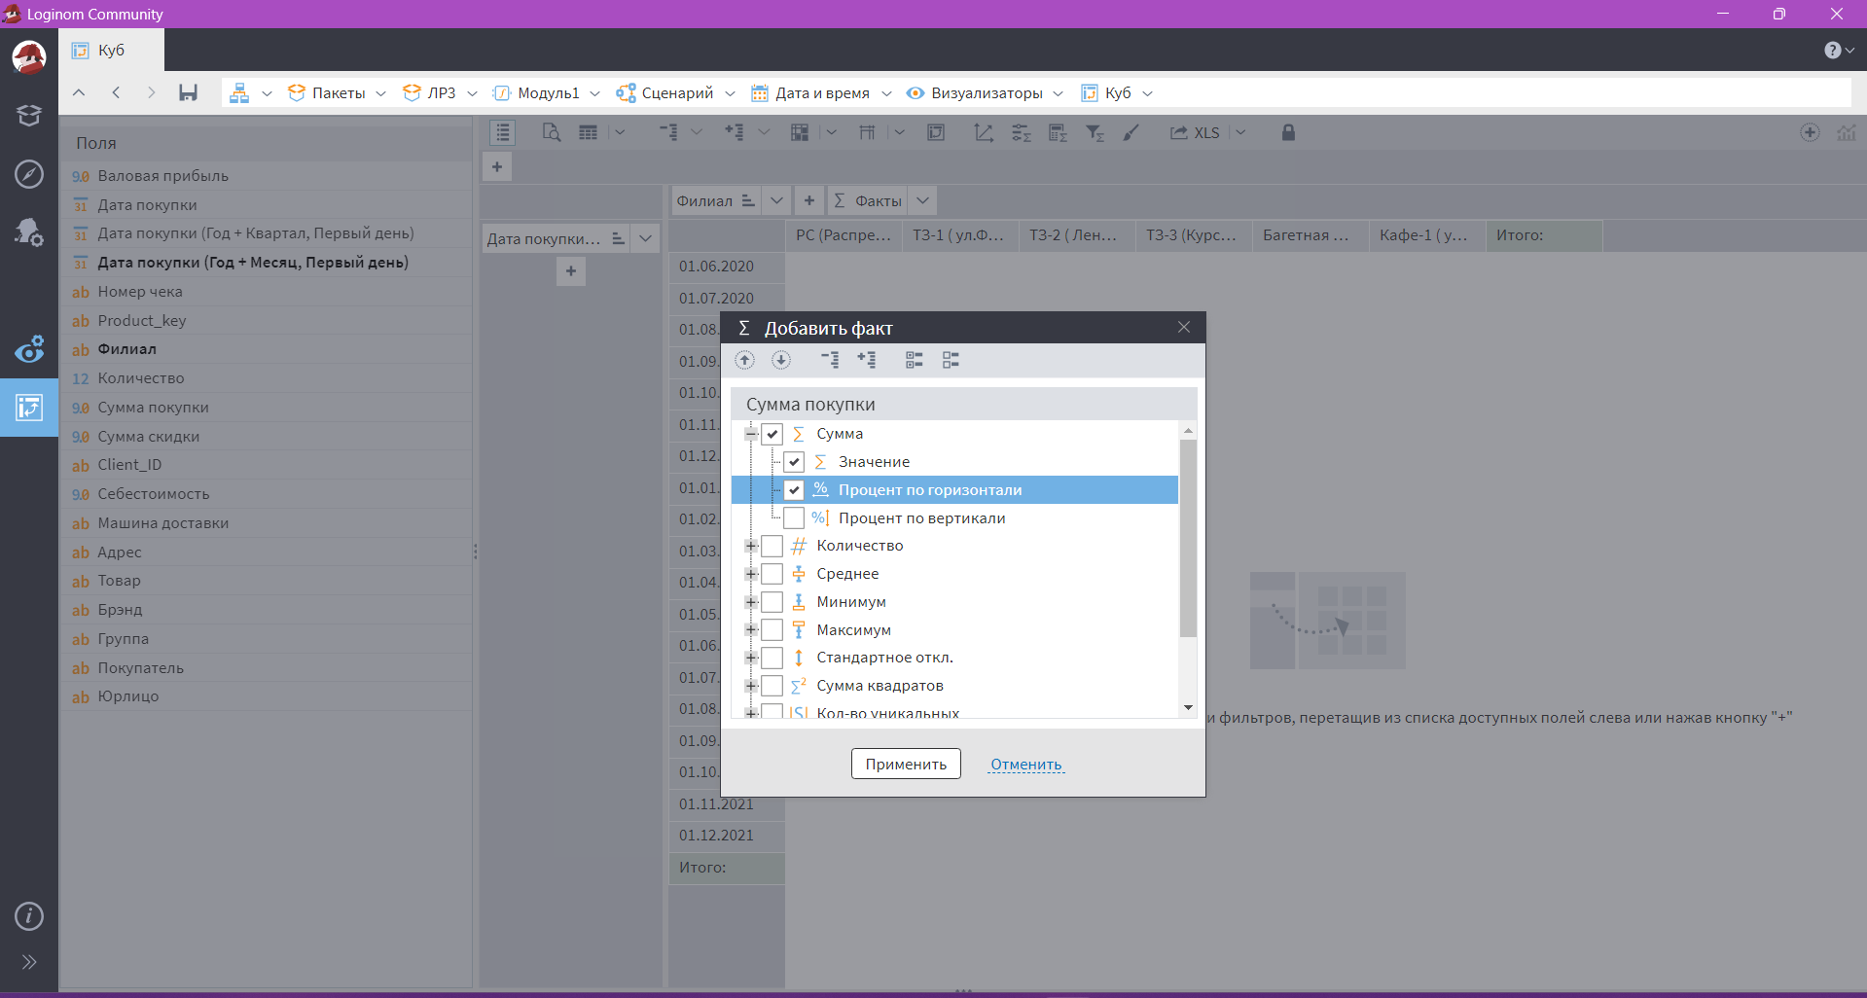

***Рис.52* Добавление показателя**

Сохраняю визуализатор и просматриваю отчёт. Готовый вариант представлен на рисунке 53.

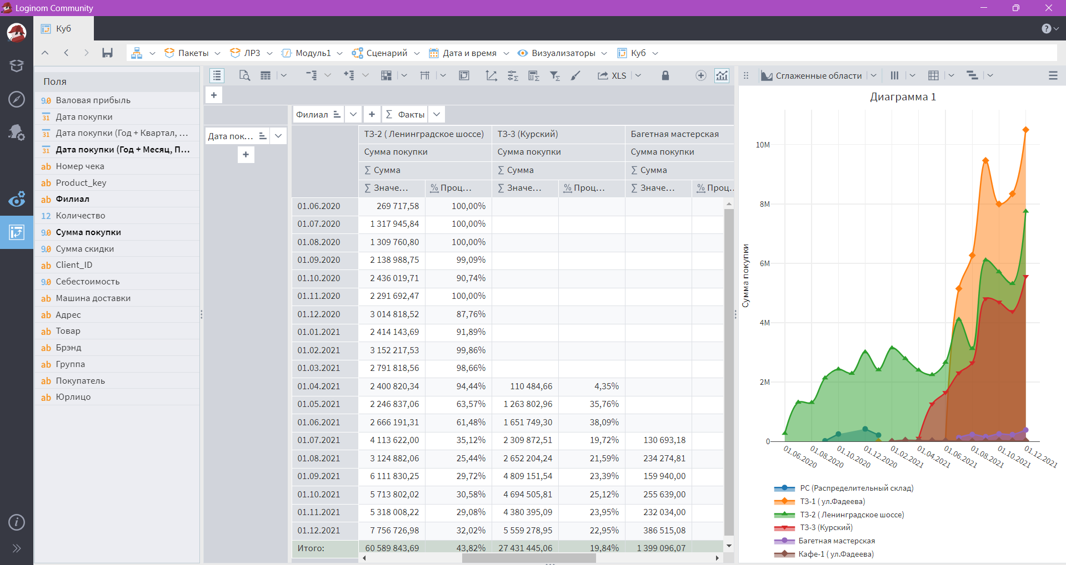

***Рис.53* Визуализатор Куб**

1. Добавление показателей и разрезов в Куб

Перетаскиваю в Строки поле Дата покупки (Год+Квартал, Первый день), в Столбцы поле Номер чека, в Центр – поле Сумма скидки. Сохраняю визуализатор и просматриваю новый вариант (рис.54).

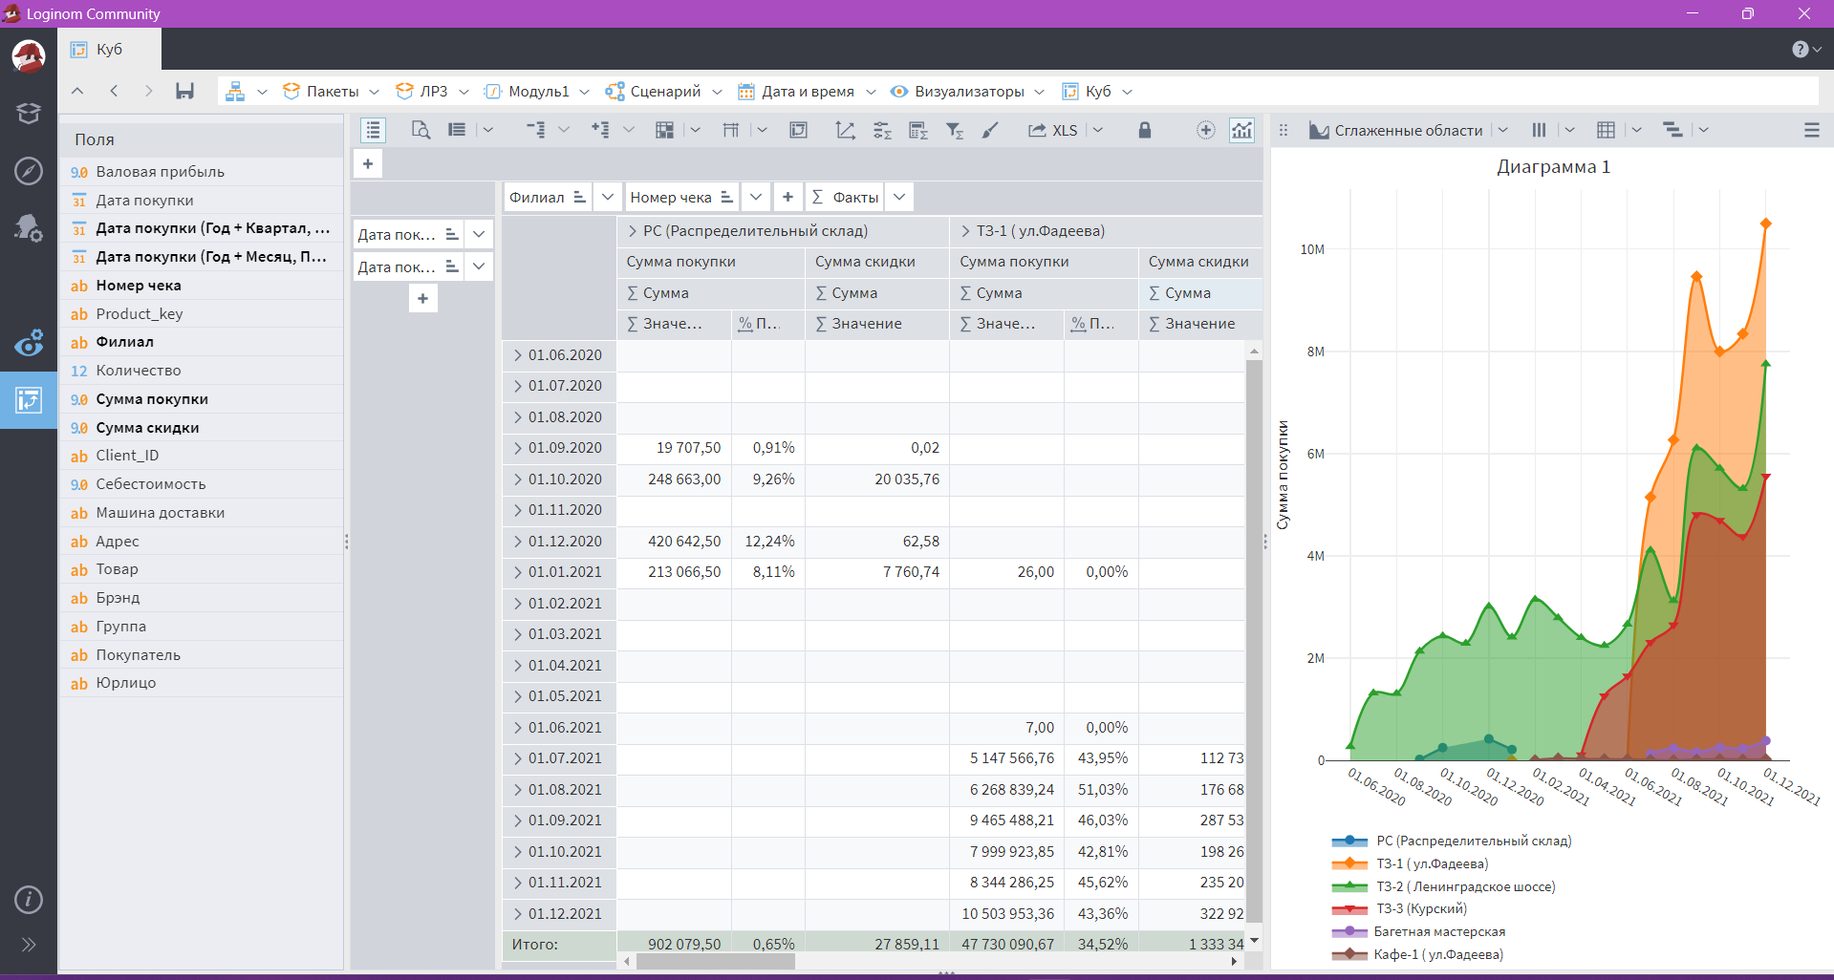

***Рис.54* Новый вариант визуализатора Куб**

1. Диаграмма продаж по месяцам (рекомендация / доп. задание)

Для диаграммы нужен массив данных, где одной строке соответствует один месяц и значение суммы продаж. В исходной таблице много строк (каждая – отдельная продажа). Поэтому данные нужно агрегировать.

Добавляю в схему узел Группировка после узла Дата и время. Открываю мастер настройки (клик на шестерёнке).

В разделе «Группа» перетаскиваю поле Дата покупки «Год+Месяц». В разделе «Показатели» перетаскиваю поле «Сумма покупки» и выбираю агрегацию «Сумма» (это суммирует продажи по месяцам). Опционально: добавляю агрегацию «Количество» для поля «Номер чека», чтобы увидеть число транзакций по месяцам (рис.55).

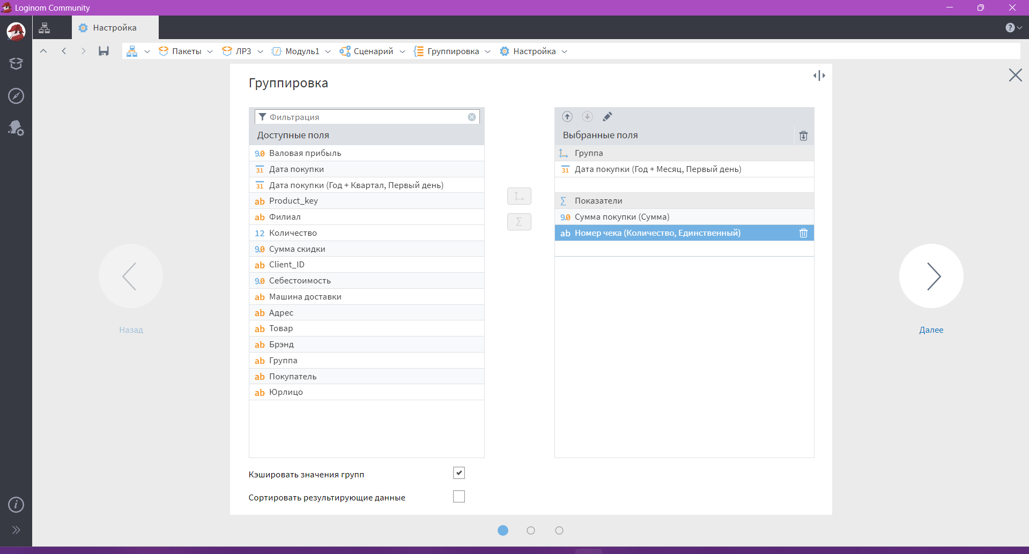

***Рис.55* Группировка**

Нажимаю «Предпросмотр», чтобы убедиться: таблица должна иметь столбцы «Дата покупки» и «Сумма покупки», с одной строкой на месяц (рис.56). Сохраняю и активирую узел.

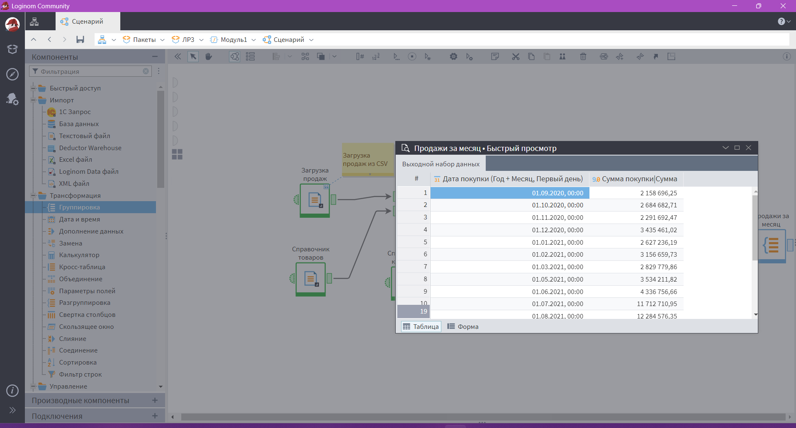

***Рис.56* Предпросмотр**

Настраиваю визуализатор «Диаграмма». На узле «Группировка» кликаю на иконку глаза с шестерёнкой. В рабочей области визуализатора перетаскиваю «Диаграмма» (из списка визуализаторов). В настройках (рис.57):

* Ось X: Перетаскиваю «Дата покупки» (это будет временная шкала).
* Ось Y: Перетаскиваю «Сумма покупки».

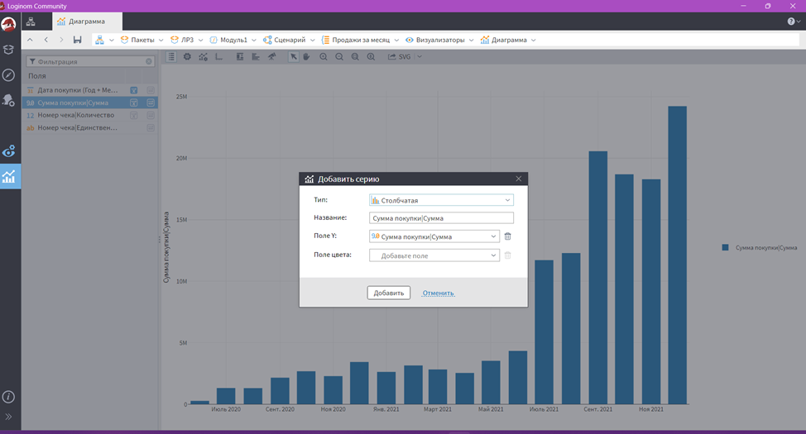

***Рис.57* Настройка диаграммы**

Тип диаграммы выбираю «Столбчатая» для графика продаж.

Результат: получился график, где по оси X – месяцы (отсортированные хронологически), по Y – сумма продаж (рис.58)

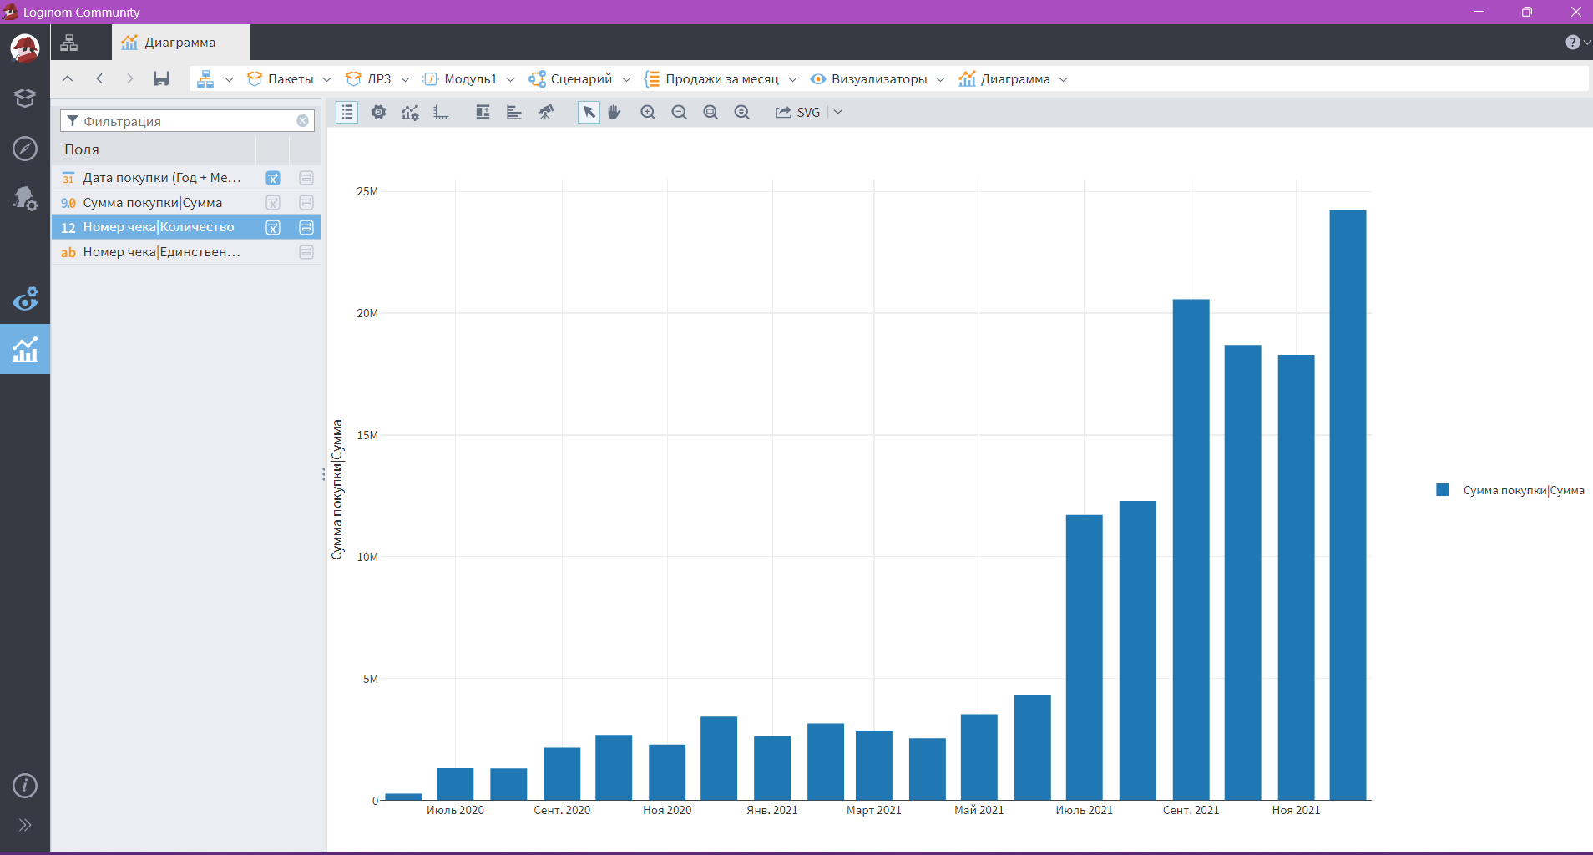

***Рис.58* Диаграмма**

1. Добавление визуализаторов в одну группу на панели отчётов

В главном меню Loginom перехожу в «Отчёты» → «Панель отчётов». Создаю новую группу: кликаю правой кнопкой в панели и выбираю «Добавить группу». Называю её «Анализ продаж».

Добавляю визуализаторы в группу. Для «Куб»: В сценарии кликаю правой кнопкой на узле с «Диаграмма», выбираю «Добавить в отчёт» → «В группу «Анализ продаж» (рис.59).

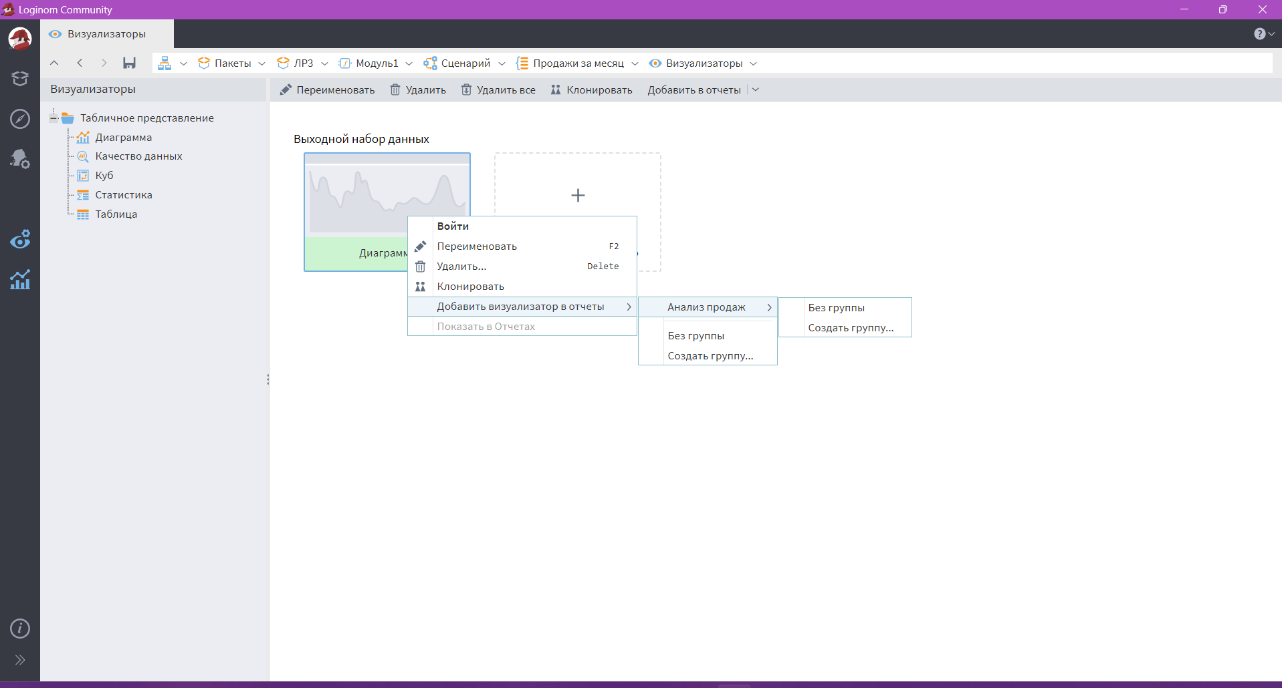

***Рис.59* Добавление диаграммы в отчет**

Для «Куб»: Аналогично, на узле «Группировка» кликните правой кнопкой, добавьте визуализатор «Диаграмма» в ту же группу.

Результат: теперь в панели отчётов (доступной из меню) видны оба визуализатора в одном окне (рис.60).

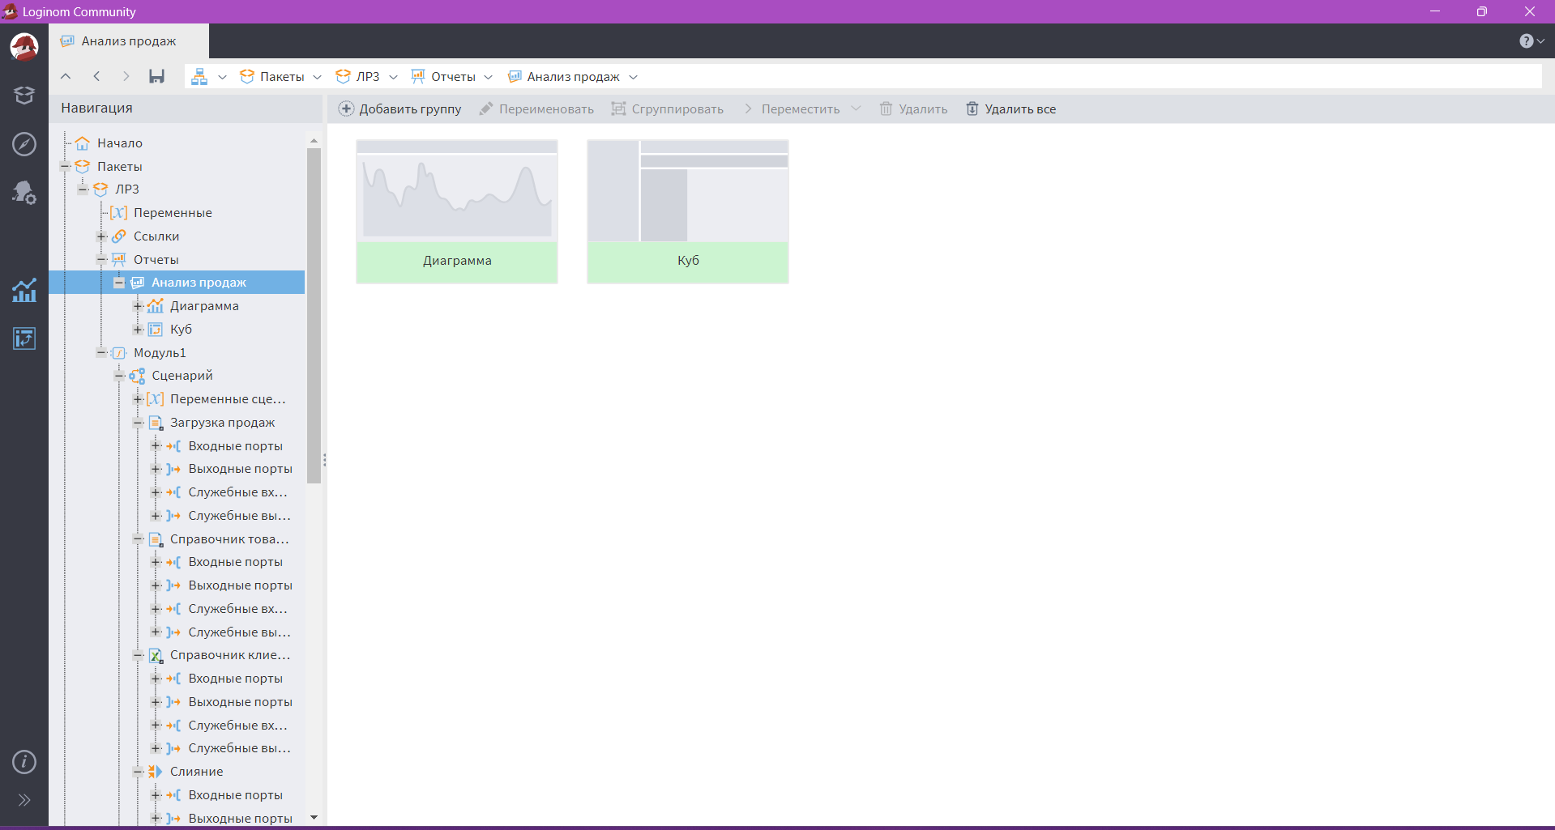

***Рис.60* Панель отчетов**

**Вывод:** В ходе выполнения лабораторной работы были освоены базовые приёмы загрузки и подготовки данных в среде Loginom. Я научилась импортировать данные из различных источников (CSV и Excel), задавать корректные параметры импорта (кодировка, разделитель, типы полей). Были объединены несколько таблиц в единую базу с помощью узлов «Слияние» и рассчитано новое вычисляемое поле через узел «Калькулятор».

Дополнительно добавила временные периоды, что позволило проводить анализ динамики. Построен сводный отчёт в виде Куба, где можно анализировать продажи по различным показателям и разрезам. Для визуализации трендов была создана диаграмма продаж по месяцам, предварительно агрегировав данные с помощью узла «Группировка». Также был освоен приём объединения нескольких визуализаторов в одну группу отчётов для удобства анализа.

Таким образом, в работе закреплены навыки:

* импорта и очистки данных;
* объединения разнородных источников;
* создания вычисляемых и временных полей;
* построения сводных таблиц и графиков;
* организации визуализаторов в едином рабочем пространстве.

Полученные знания формируют основу для дальнейшего освоения аналитических возможностей Loginom и применения их при решении практических задач анализа данных.

## Лабораторная работа №4. Работа с БД

**Цель работы**: научиться работа с базой данных, как с источником долговременного хранения данных.

**Задачи:**

1. Сделать копию пакета из предыдущей работы и открыть её.
2. Настроить подключение к СУБД SQLite в модуле подключений Loginom.
3. Импортировать таблицу(цы) продаж из SQLite-базы в сценарий.
4. Объединить данные, загруженные из БД, с данными из CSV (и другими справочниками).
5. Выполнить весь сценарий, активировать визуализатор и получить итоговый отчёт.
6. Проверить корректность и целостность данных после объединения.

**Ход работы:**

1. Сохранение копии пакета

Открываю Loginom → раздел Пакеты. Выделяю пакет, созданный в ЛР №3. На панели навигации нажимаю «Сохранить пакет как» (рис.61). Выбираю новую папку «ЛР4_Многомерный_анализ» и сохраняю пакет как «ЛР4» – это позволит не портить исходный сценарий (рис.62).

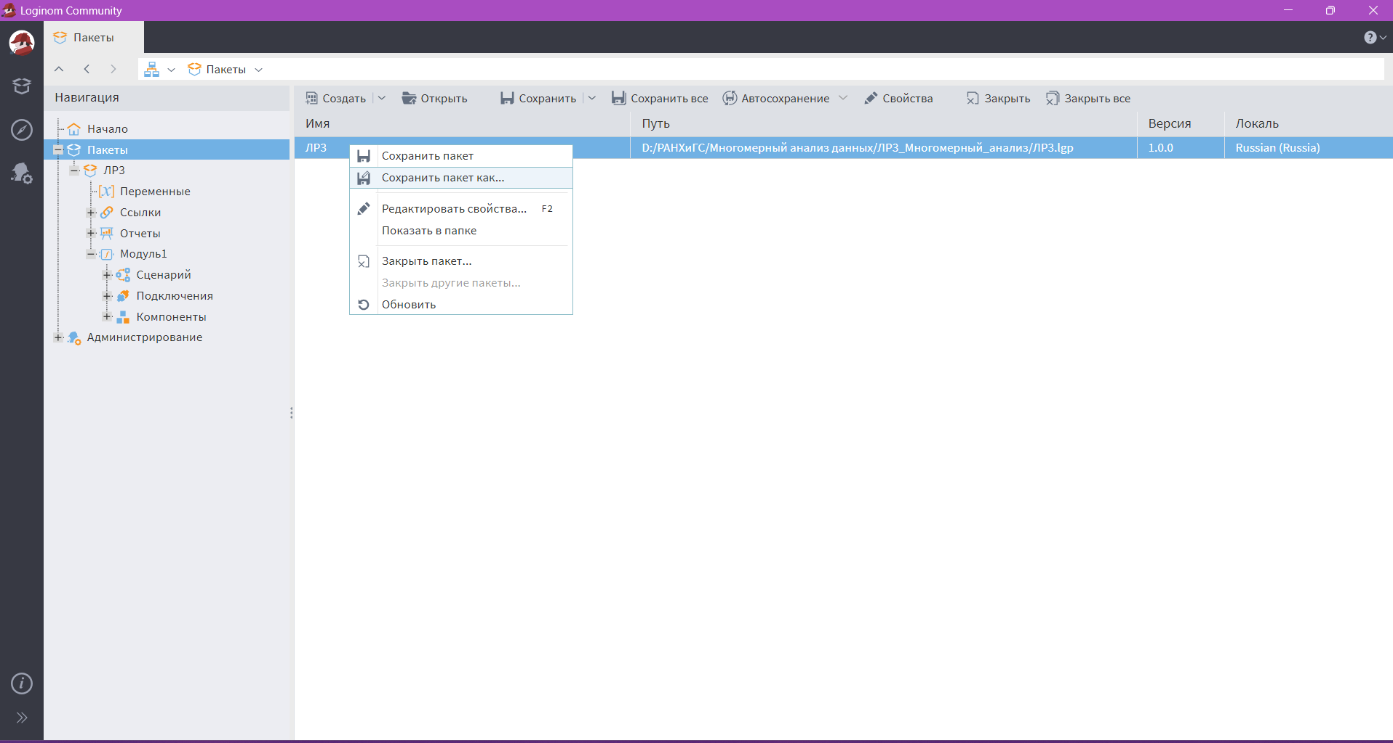

***Рис.61* Сохранение пакета**

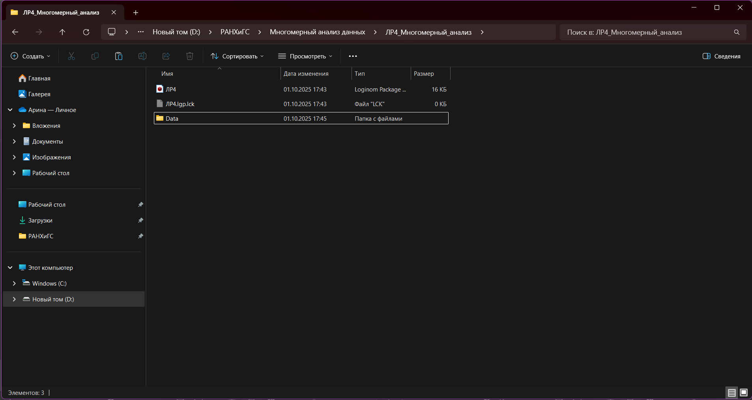

***Рис.62* Содержание новой папки с копией пакета из лабораторной работы №3**

1. Открытие пакета и активизирование узлов старого сценария

Открываю новый пакет. Я увидела ранее созданные узлы. Нажимаю «Выполнить всё». Это активирует узлы и загрузит все данные, доступные на текущих подключениях.

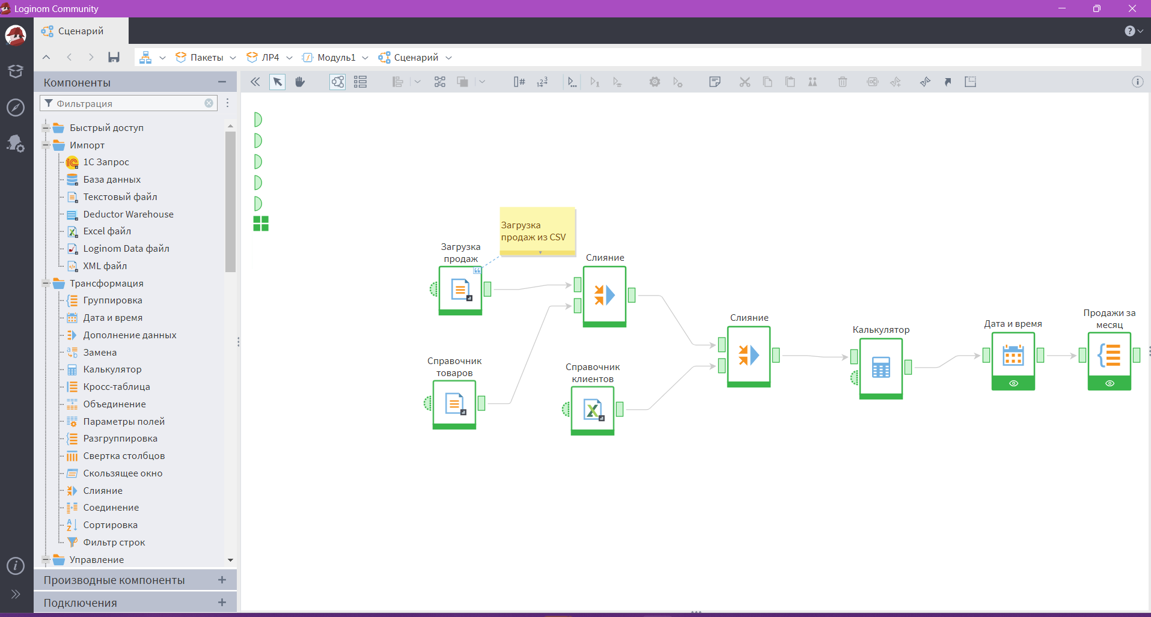

***Рис.63* Активированные узлы**

1. Помещение узла «База данных» в сценарий

В панели Компоненты нахожу раздел «База данных» и перетаскиваю узел «База данных» на полотно сценария. Размещаю его рядом с узлом «Продажи за месяц» (рис.67).

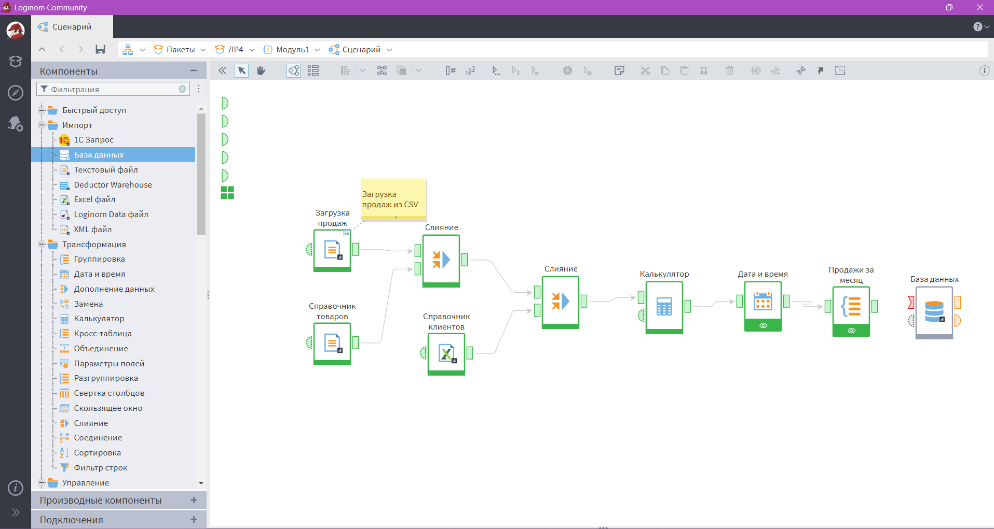

***Рис.67* Новый узел «База данных»**

1. Настройка подключения к драйверу

Вверху модуля (где сценарий) нажимаю на стрелку рядом с названием модуля и выбираю Подключения. В списке доступных драйверов нахожу SQLite (он встроен в Loginom). Перетаскиваю иконку драйвера в рабочую область подключений (рис.68).

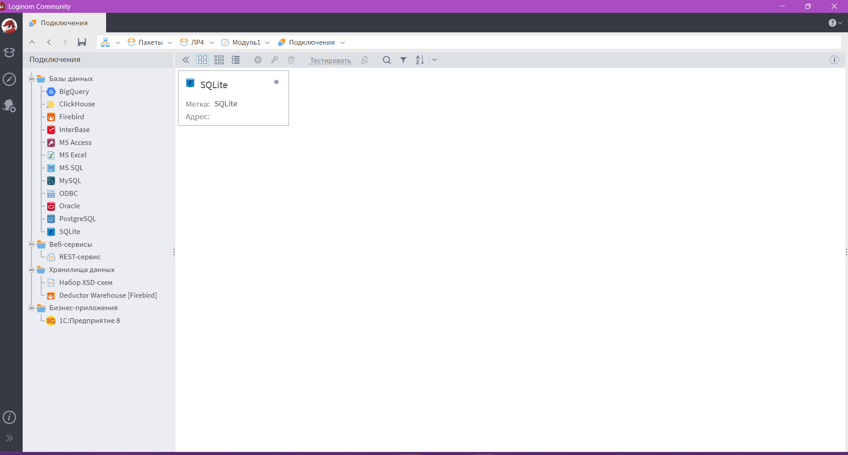

***Рис.68* Подключение SQLite**

Нажимаю ПКМ по иконке драйвера → Настроить подключение. В форме указываю имя файла (рис.69).

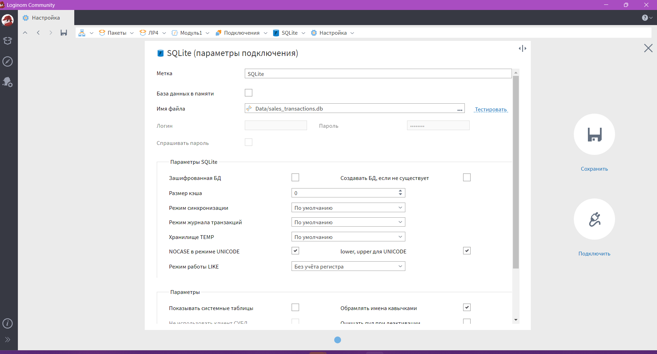

***Рис.69* Настройка**

Сохраняю настройки подключения.

1. Подключение базы данных

Возвращаюсь в раздел Сценарий. В панели Компоненты раскрываю подраздел Подключения → Текущий модуль – я увидела иконку созданного подключения SQLite. Перетаскиваю её на полотно и соедините с узлом База данных (рис.70).

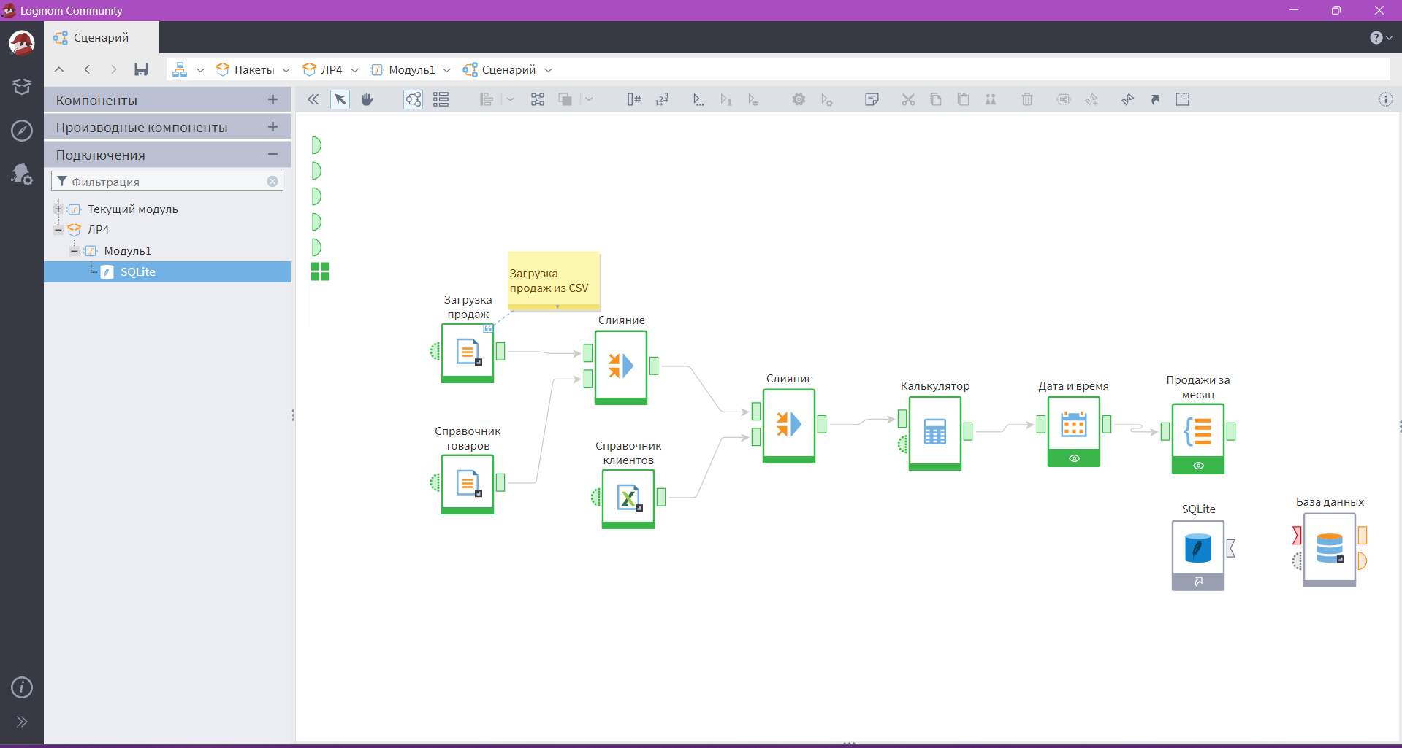

***Рис.70* Вид сценария**

1. Настройка импорта из БД (узел «База данных»)

Двойной клик по узлу База данных → откроется мастер импорта. Подключение не активировано, нажимаю «Активировать подключение». После активации вижу список таблиц и полей из SQLite (рис.71).

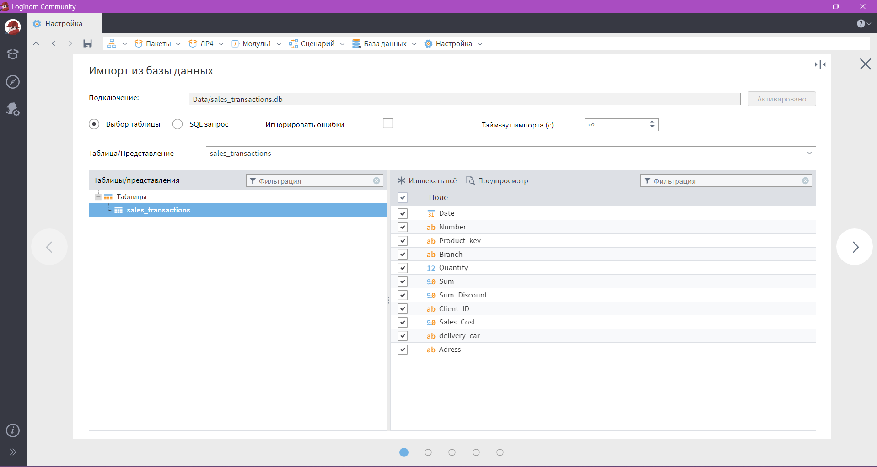

***Рис.71* Список таблиц и полей**

Выбираю нужную таблицу и нужные поля для импорта. Далее настройка соответствия между таблицами (рис.72).

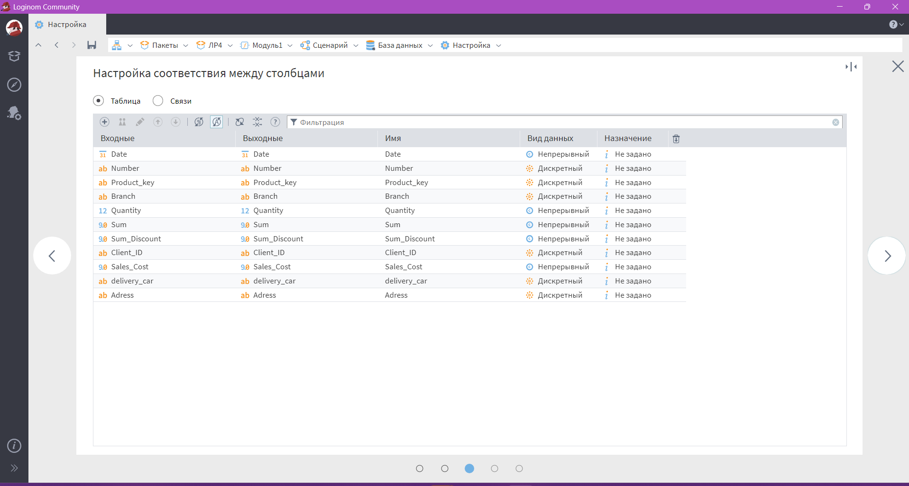

***Рис.72* Настройка соответствия между таблицами**

Изменяю название узла «База данных» на метку «Продажи из базы» (рис.73).

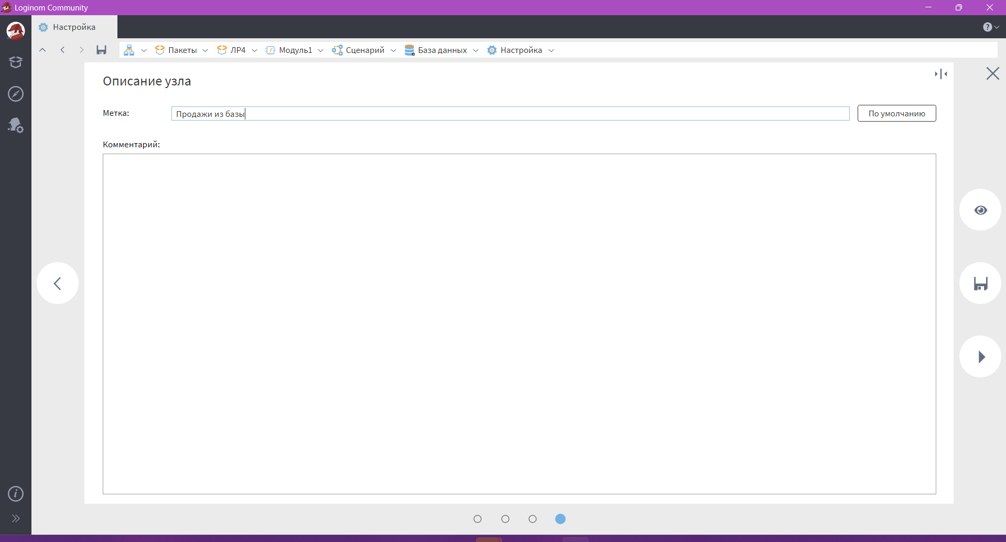

***Рис.73* Изменение метки**

Сохраняю конфигурацию и выполняю узел (рис.74). После выполнения выходной порт узла будет содержать таблицу продаж из БД, проверю её через предпросмотр (рис.75).

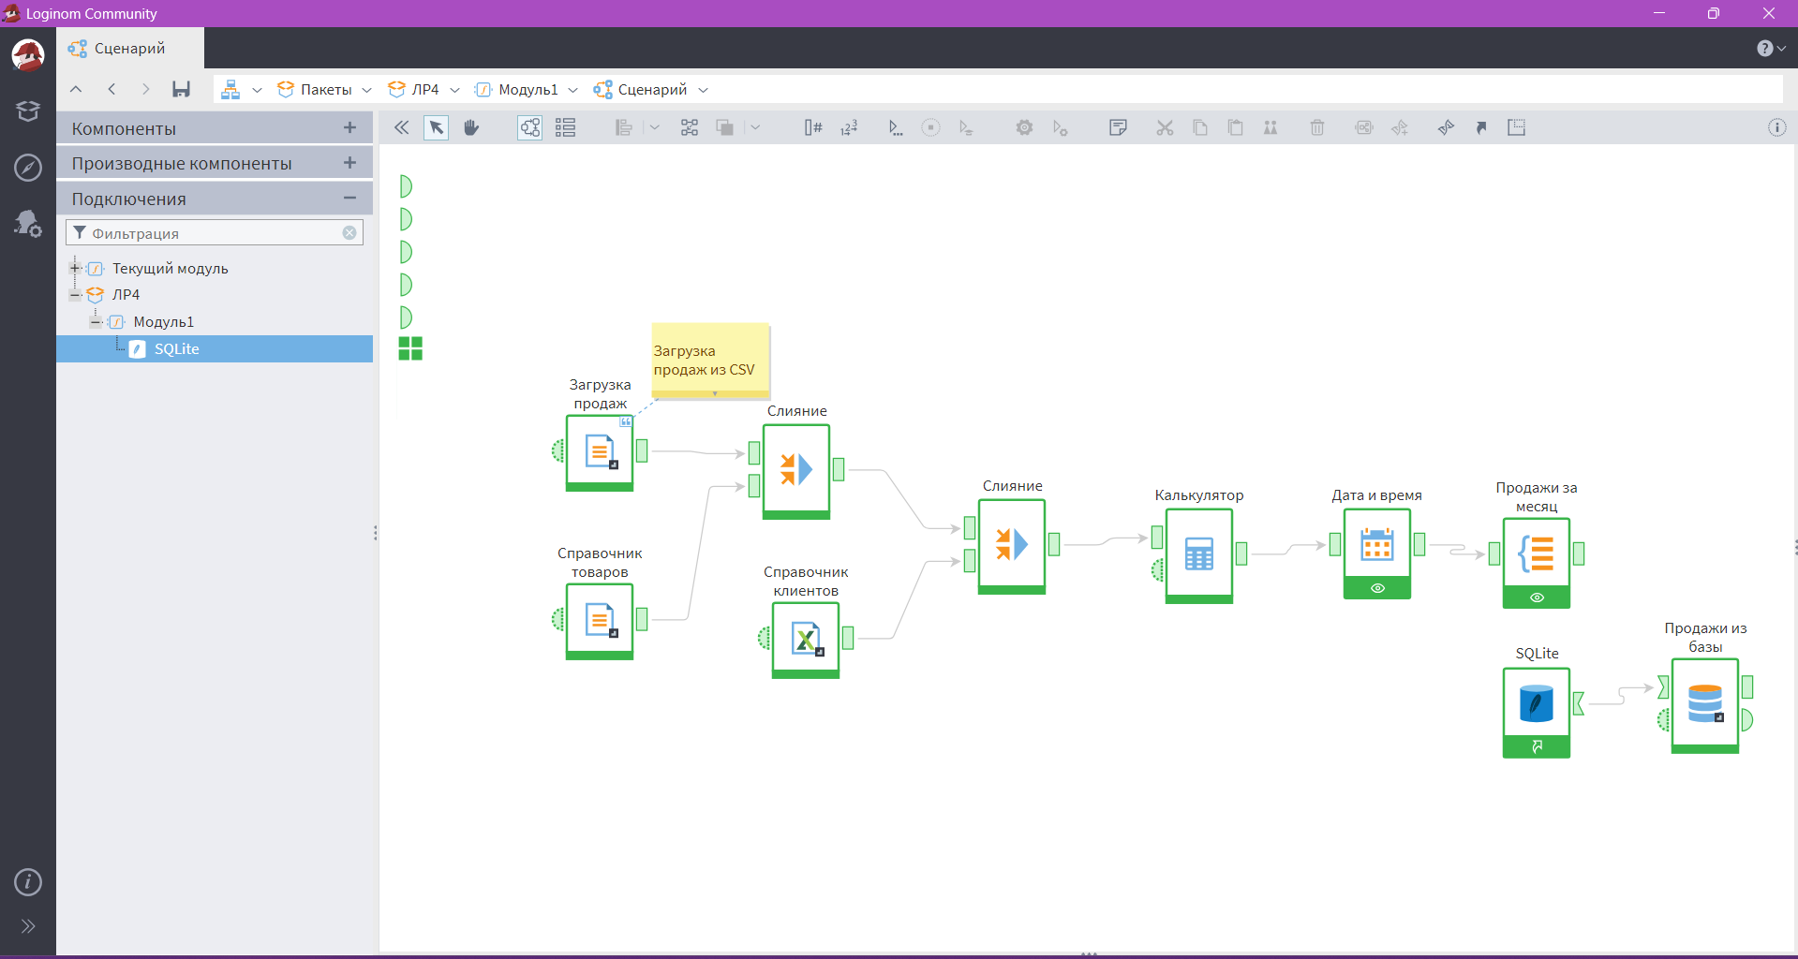

***Рис.74* Активация узлов**

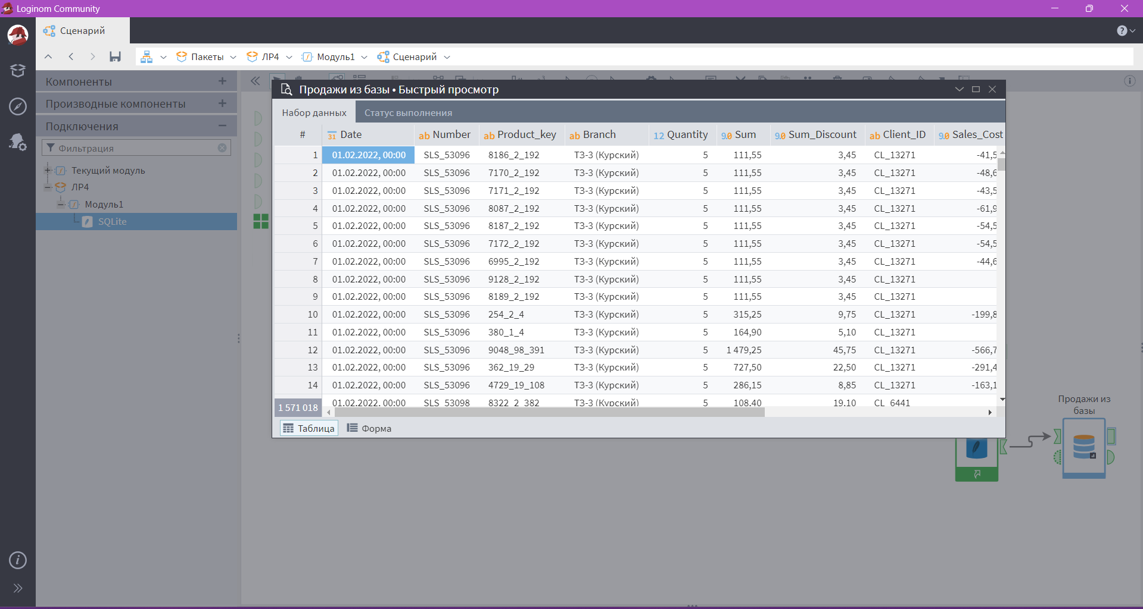

***Рис.75* Быстрый просмотр таблицы продаж**

1. Объединение таблиц: БД + CSV (узел «Объединение»)

Перетаскиваю узел Объединение из группы Трансформация на полотно. Подключаю к одному входу узел импорта CSV «Загрузка продаж», а ко второму – «Продажи из базы» (рис.76).

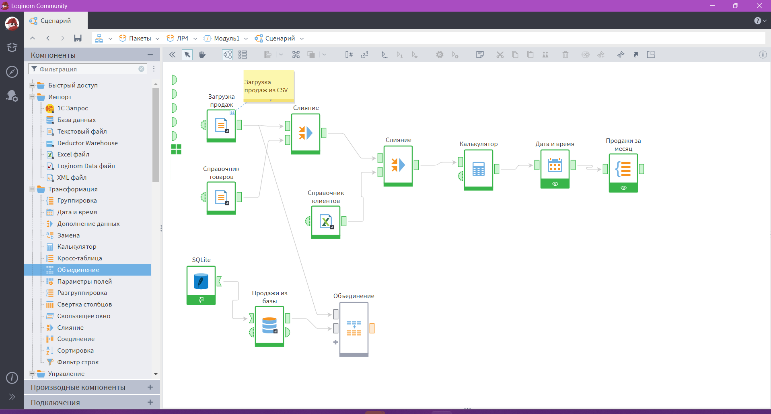

***Рис.76* Объединение двух таблиц продаж**

Открываю настройки узла Объединение (шестерёнка). В мастере сопоставляю поля двух входных таблиц. Нажимаю на галочку «Присоединяемая таблица» (рис.77).

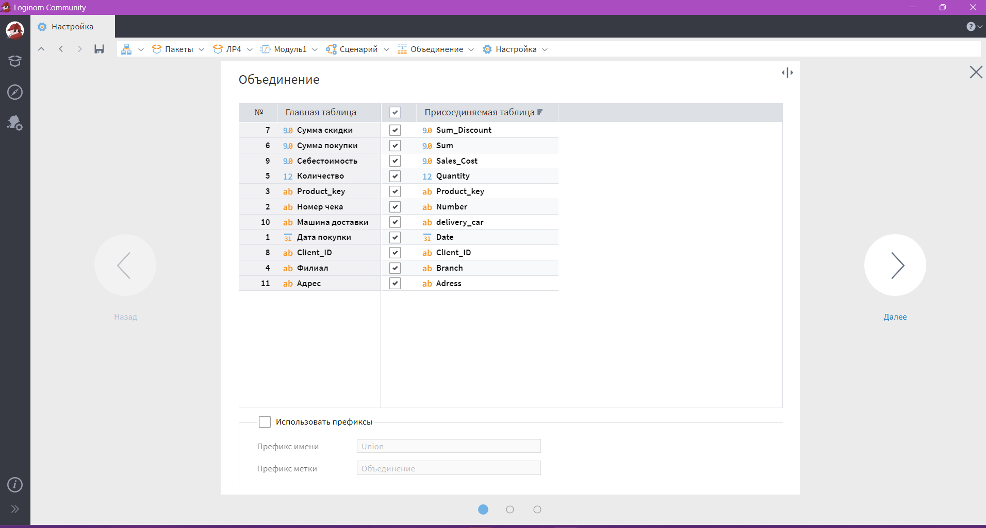

***Рис.77* Объединение**

Выполняю узел и проверяю итог – теперь на выходе есть объединённая таблица продаж (все строки из CSV и из БД) (рис.78).

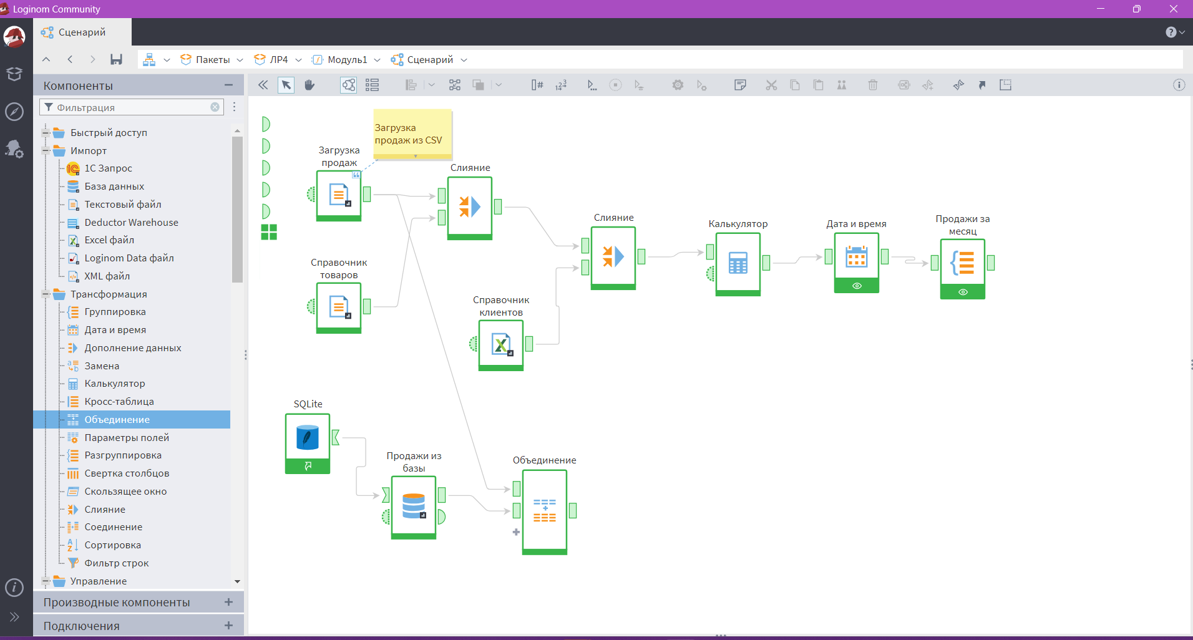

***Рис.78* Сценарий**

1. Подключение объединённой таблицы к дальнейшей логике (Слияние со справочниками)

Подключаю выход узла Объединение к входу узла Слияние (тот, который связывает со старым справочником товаров). Старая связь с узлом «Загрузка продаж» исчезает и появляется новая (рис. 79).

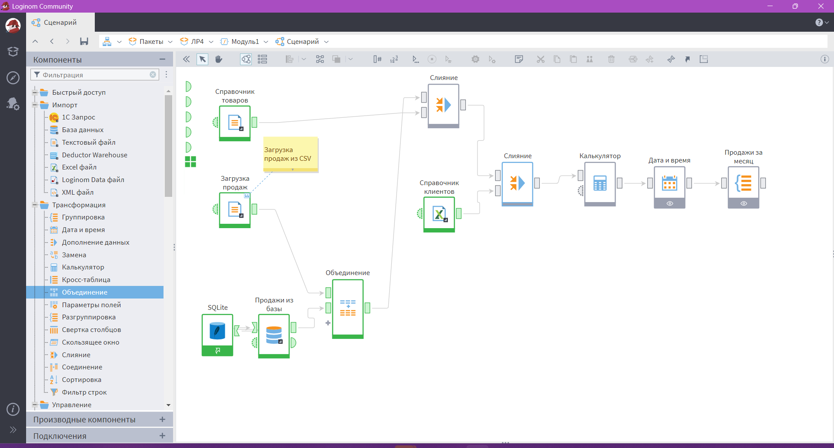

***Рис.79* Сценарий**

Чтобы удобно расположить элементы сценария, воспользуюсь кнопкой автоматического упорядочивания узлов на панели управления. Узлы оптимально расставлены в порядке их выполнения (рисунок 80).

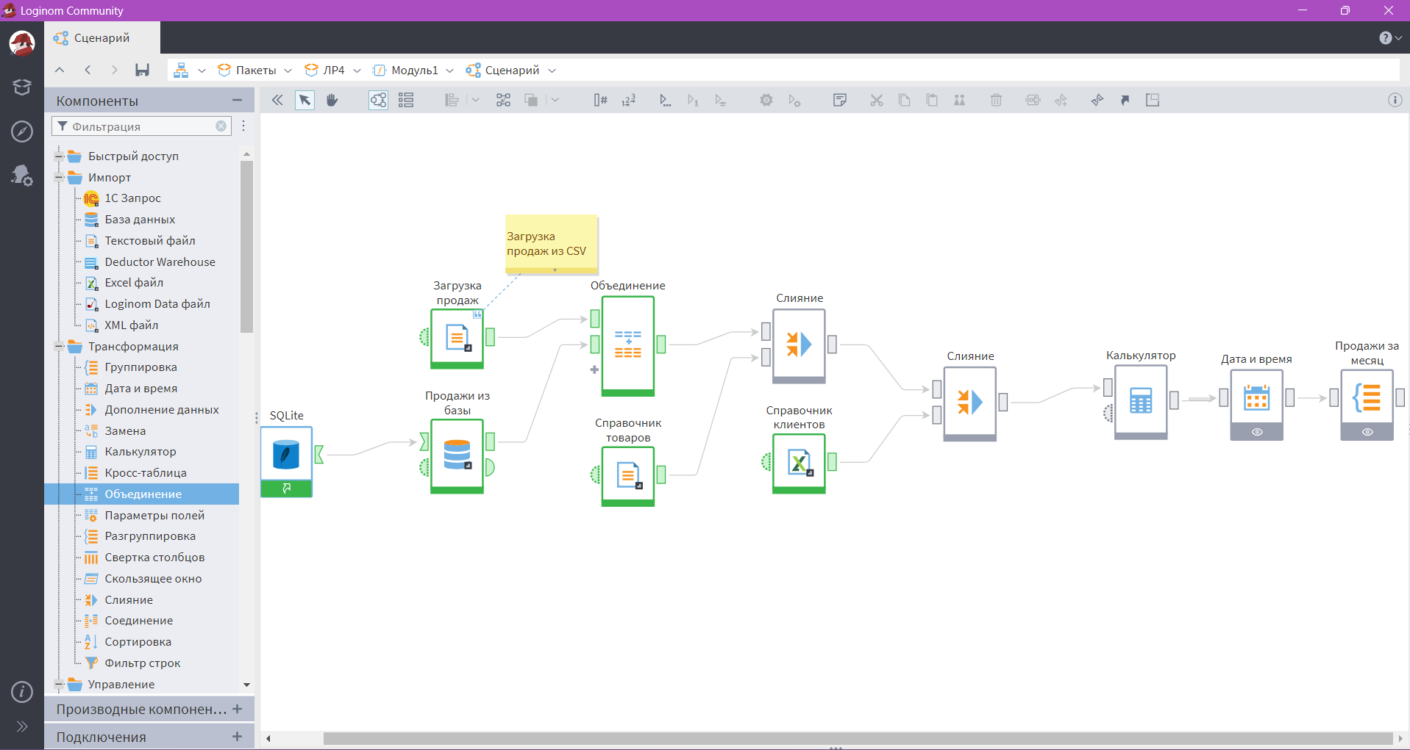

***Рис.80* Порядок выполнения узлов**

Выполняю узел, с помощью кнопки «Выполнить все» (рис.81).

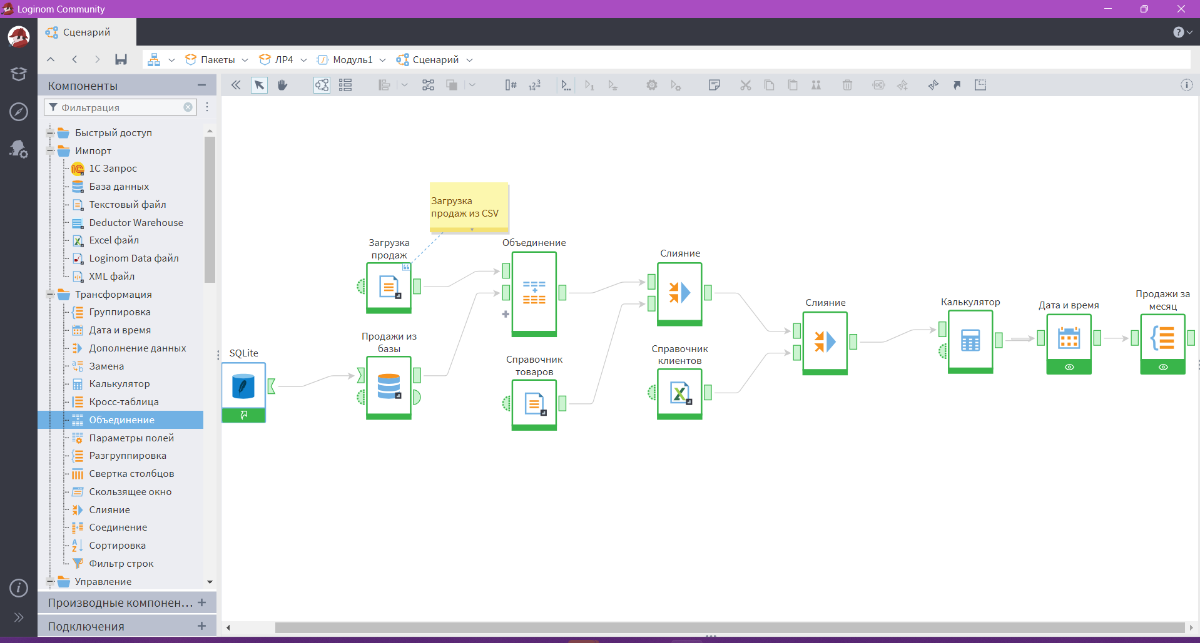

***Рис.81* Выполнение всех узлов**

Включаю визуализатор, созданный в предыдущей лабораторной работе для результатов узла «Дата и время», нажав на соответствующий значок узла (стилизованный значок глаза), в результате чего получаю отчёт в виде рисунка (рис.82).

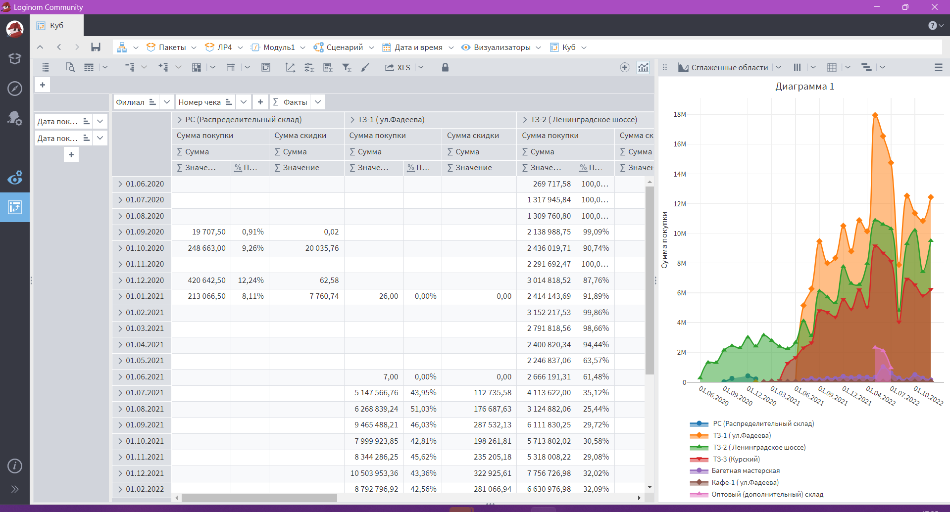

***Рис.82* Отчет по общим продажам**

1. Задание на дом
2. Реализовать описанный в лабораторной работе процесс подключения таблиц из базы данных к сценарию

В рамках домашнего задания я повторила процесс подключения таблиц из базы данных SQLite к сценарию Loginom.

Было выполнено:

* настройка подключения к драйверу SQLite в модуле «Подключения»;
* импорт таблицы из базы данных в сценарий с помощью узла «База данных»;
* объединение данных из базы с таблицами из предыдущих лабораторных работ;
* проверка корректности загруженных данных и успешное выполнение всего сценария.

В результате таблицы из базы данных корректно подключены, данные отображаются в отчётах и визуализаторах, сценарий работает без ошибок.

1. Ознакомиться со статьей «SQLite позволяет стать ближе к данным» (https://loginom.ru/blog/sqlite)

Содержание статьи изучено. Я узнала, что SQLite – это встроенная реляционная база данных, используемая в Loginom для хранения и обработки данных. Она не требует установки сервера, обеспечивает высокую скорость работы и позволяет выполнять SQL-запросы прямо внутри пакета.

SQLite помогает аналитикам работать «ближе к данным», быстро выполнять расчёты и объединять разные источники информации (файлы, таблицы, базы данных) в одной среде без сложной настройки.

**Вывод:** В ходе выполнения лабораторной работы №4 были изучены и practically освоены основные приёмы работы с базами данных в среде Loginom. Было выполнено подключение к базе данных SQLite, проведена настройка драйвера и импорт таблиц из базы в сценарий. На практике отработаны операции объединения данных из различных источников – из базы данных и файлов CSV/Excel, а также интеграция этих данных в единую аналитическую схему.

В результате удалось получить обобщённый набор данных, связанный с ранее созданными справочниками, и сформировать отчёт с помощью визуализаторов. Работа показала, что использование базы данных SQLite позволяет гибко и эффективно управлять источниками данных, упрощает хранение и обработку больших объёмов информации, а также повышает производительность анализа.

Выполнение лабораторной работы закрепило навыки:

* настройки и использования подключений к СУБД;
* работы с SQL-запросами;
* объединения и анализа данных из разных источников;
* построения аналитических отчётов в Loginom.

Таким образом, цель лабораторной работы достигнута: освоены базовые принципы взаимодействия Loginom с базой данных SQLite и практические навыки работы с табличными данными в рамках единого аналитического процесса.

## Лабораторная работа №5. Узнать о клиенте больше

**Цель работы**: создать сценарий обработки данных о покупках из его истории покупок

**Задачи:**

1. Подготовить копию пакета и привести сценарий к чистому состоянию (удалить ссылки на старые подключения).

2. Подключить таблицы продаж из SQLite и исходные файлы.

3. Свернуть ветку «Продажи» в подмодель и настроить порты подмодели.

4. Построить агрегированные таблицы с помощью узла Группировка.

5. Подключить и настроить производные компоненты: Профиль продаж и Любимые категории.

6. Собрать единый клиентский справочник с помощью узла Дополнение данных.

7. Создать дополнительные признаки через узел Калькулятор: Days_from_sale, Client_status, Client_level, Client_activity и др.

8. Построить итоговые визуализаторы (Кубы): «Сегментация клиентов» и «Портрет клиента».

9. Протестировать, сохранить пакет и сделать базовые проверки целостности данных.

**Ход работы:**

1. Подготовка рабочего пакета

Копирую пакет из предыдущих лабораторных в новую папку ЛР5_Многомерный анализ (рис.83). Копирую предыдущий сценарий в Loginom.

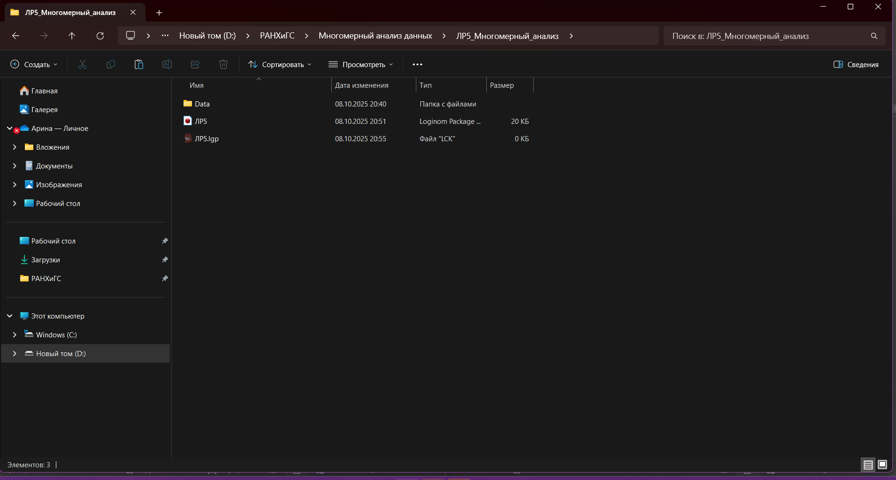

***Рис.82* Новая папка для выполнения лабораторной работы 5**

При копировании сценария, у меня не возникло никаких проблем. Сценарий работает без ошибок (рис.83).

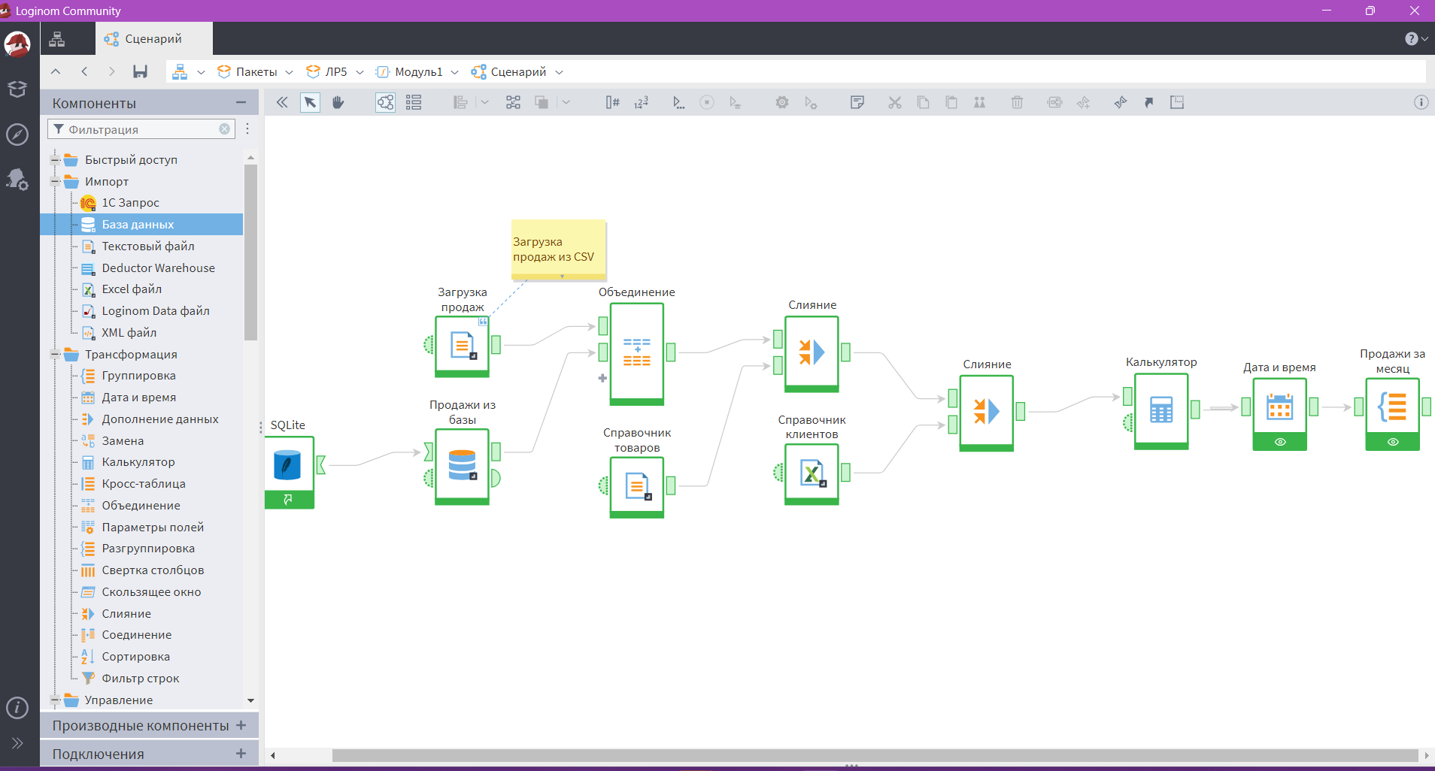

***Рис.83* Сценарий**

1. Организация ветки «Продажи» в подмодель

На полотне сценария выделяю узлы, которые формируют обработку продаж. Выполняю с помощью кнопки выбора объектов. Нажимаю кнопку «Свернуть узлы в подмодель». Переименовываю модель в «Продажи» (рис.84).

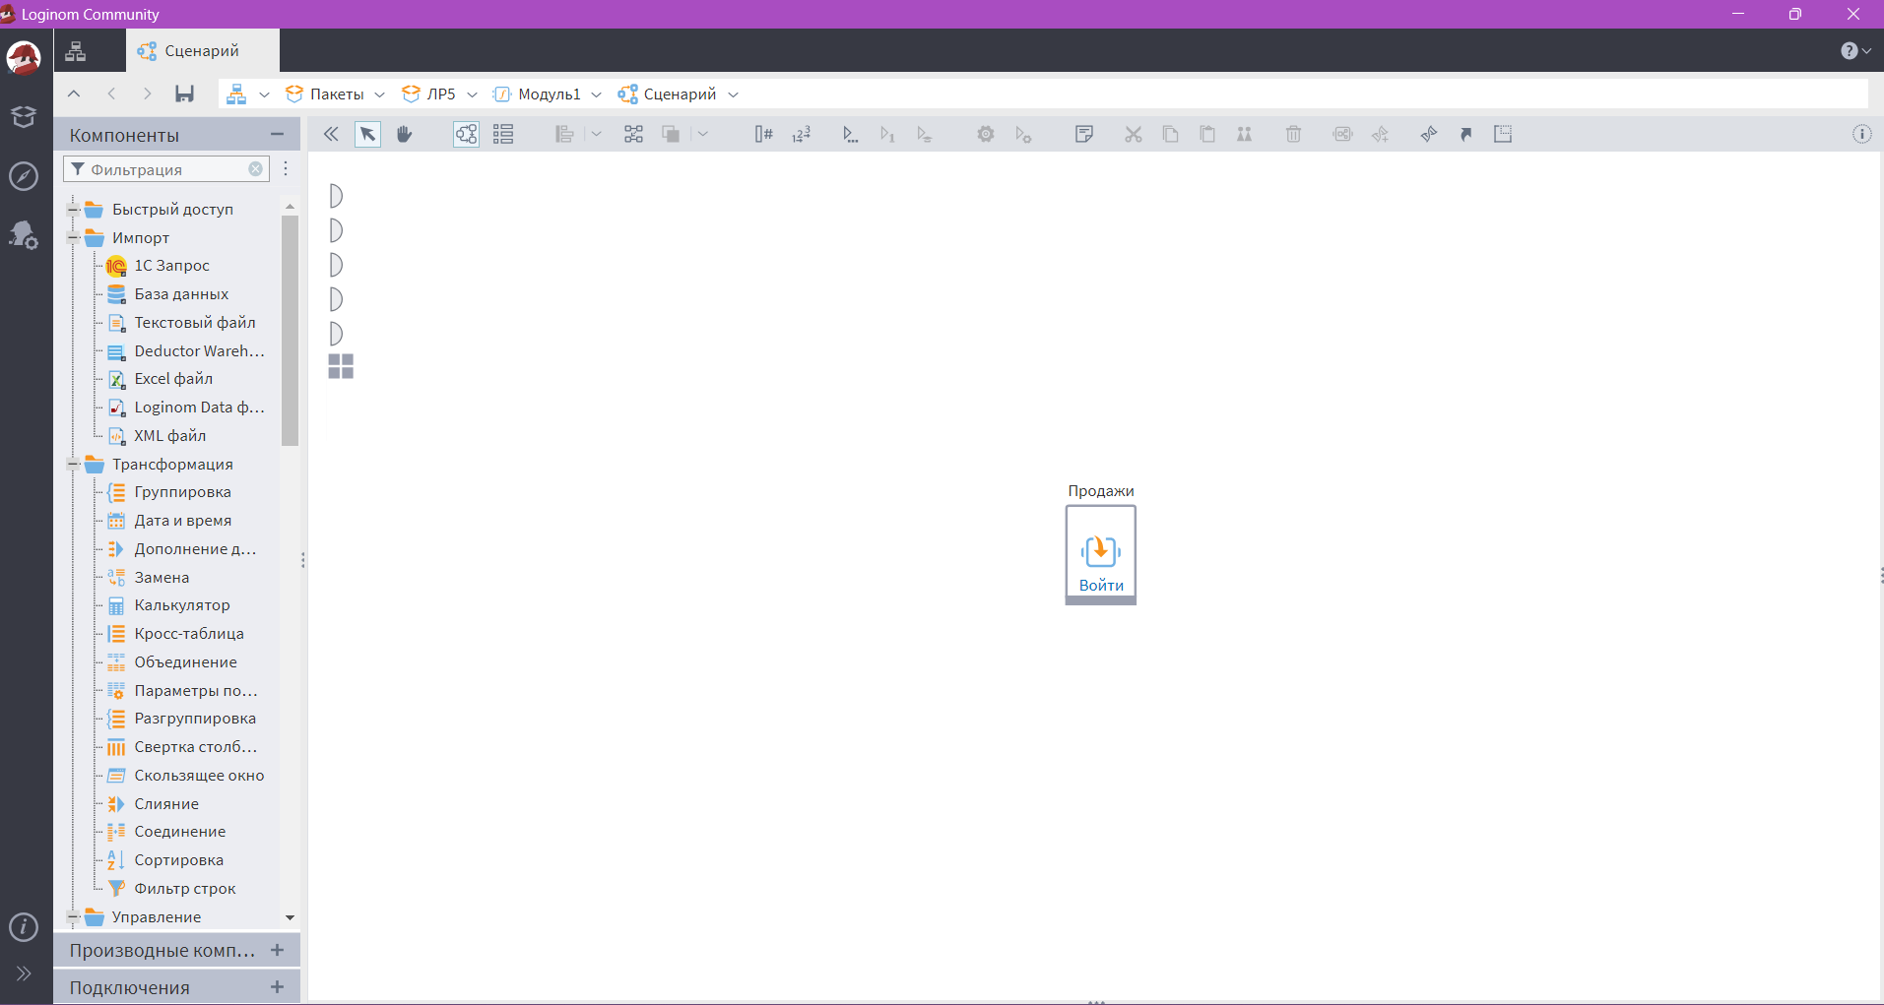

***Рис.84* Подмодель Продажи**

Нажимаю на подмодель, захожу в настройки подмодели (шестерёнка) и создаю минимум один табличный выходной порт – он будет отдавать транзакционные данные наружу. Устанавливаю требуемую информацию (рис.85).

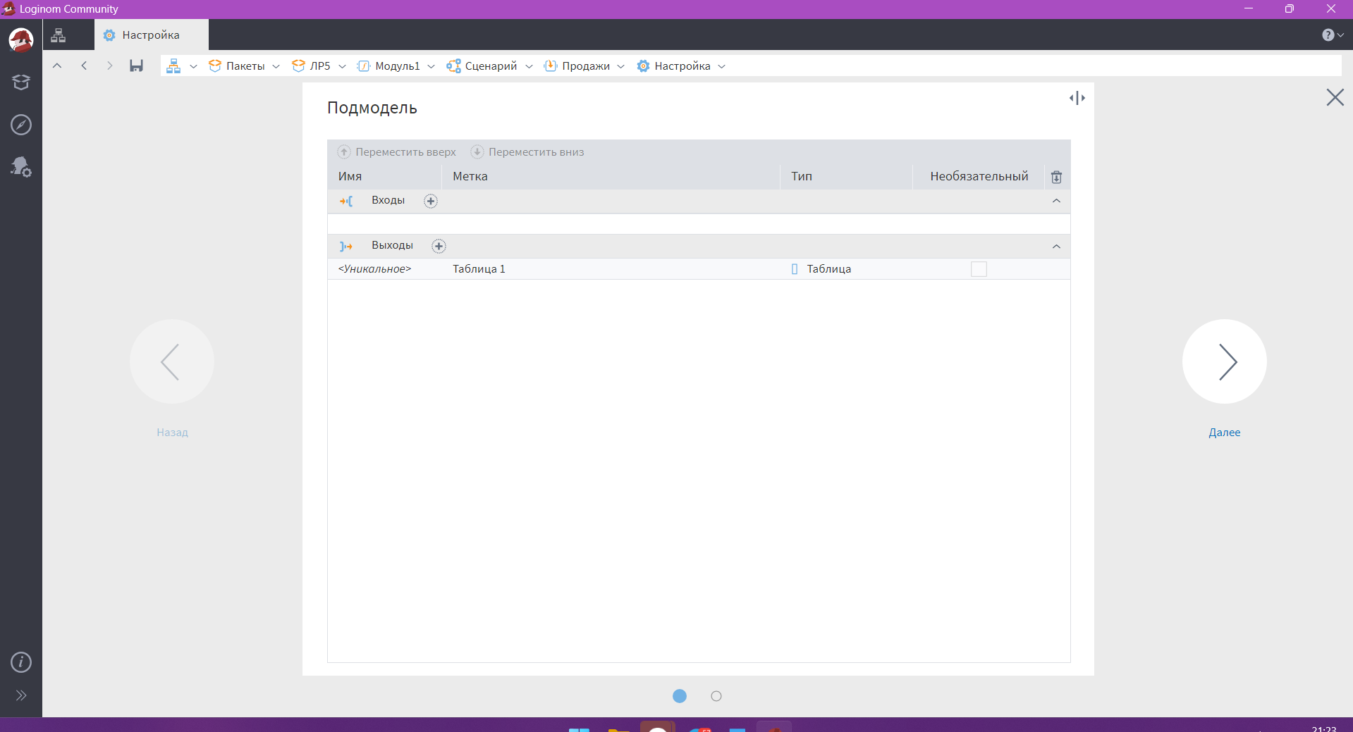

***Рис.85* Информация подмодели**

Задаю метку описания узла «Продажи» (рис.86).

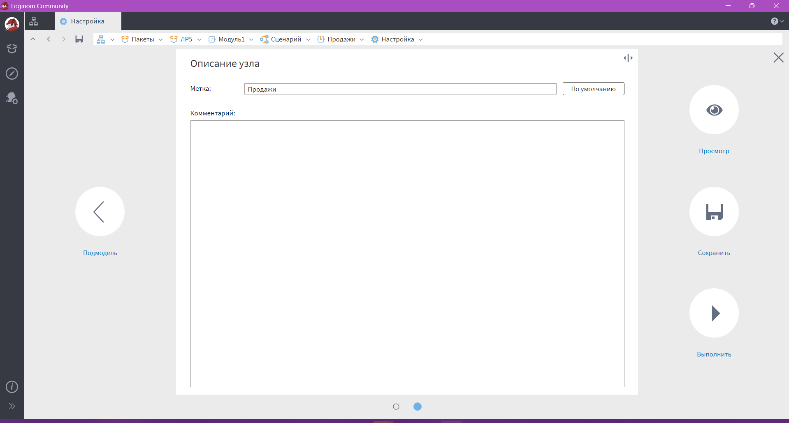

***Рис.86* Описание узла**

Порт появился (рис.87), но он красный, так как с ним пока не связан ни один узел, и, следовательно, не передаётся никакая информация.

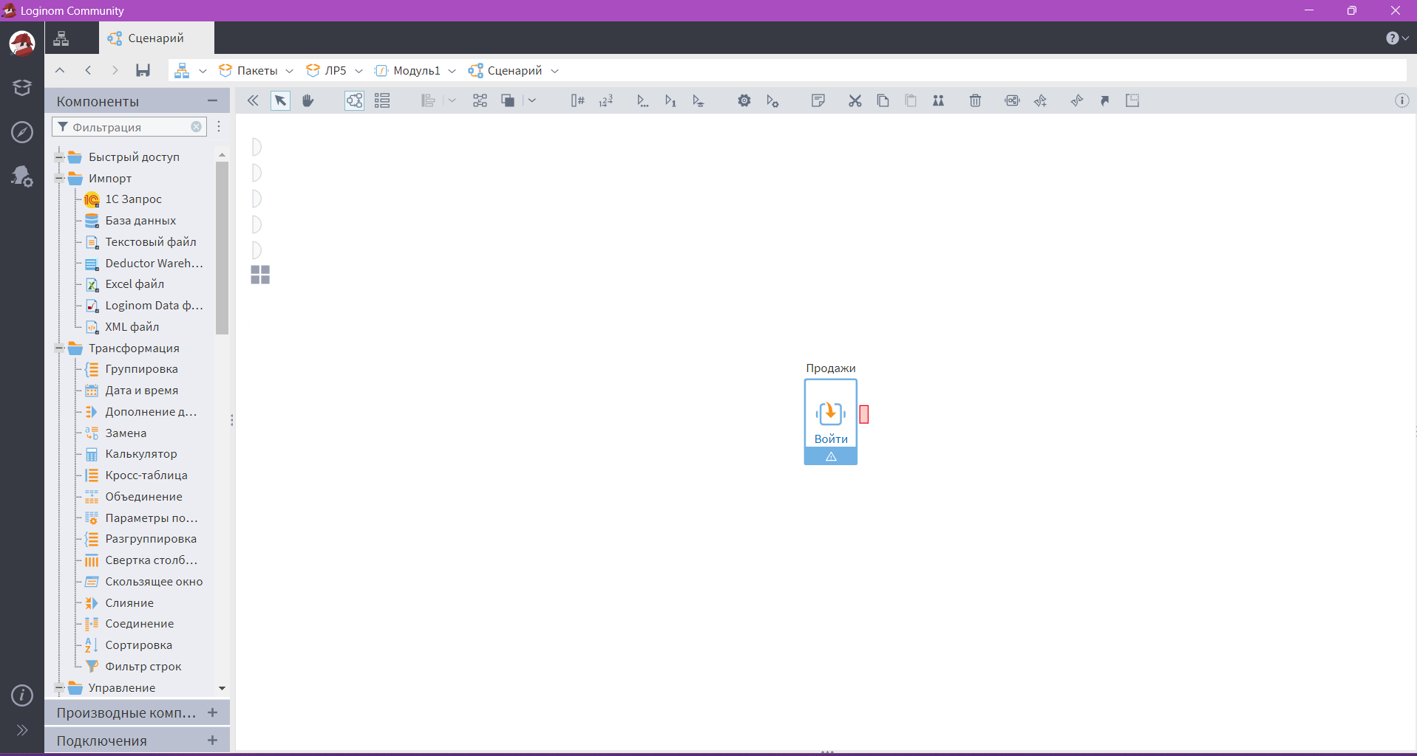

***Рис.87* Порт**

Для организации связи внутри подмодели присоединяю выход нужного узла «Дата и время» к выходному порту подмодели, чтобы наружу выходили транзакции, а не агрегаты (рис.88).

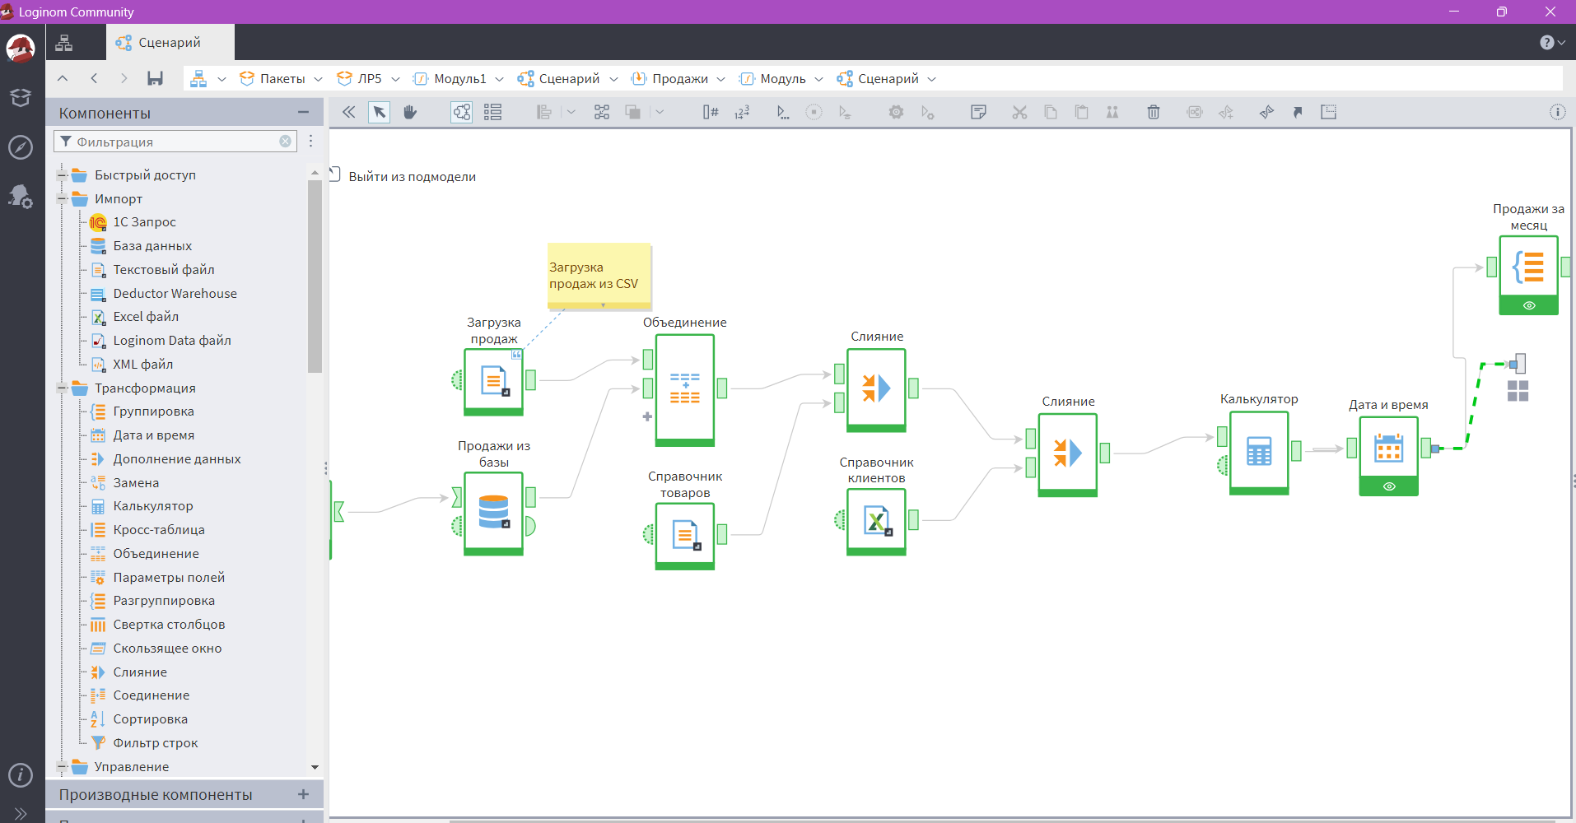

***Рис.88* Связь между узлом Дата и время и выходным портом**

Выхожу из подмодели и активирую последующие узлы (через панель «Другие действия»), чтобы порт наполнился данными (рис.89).

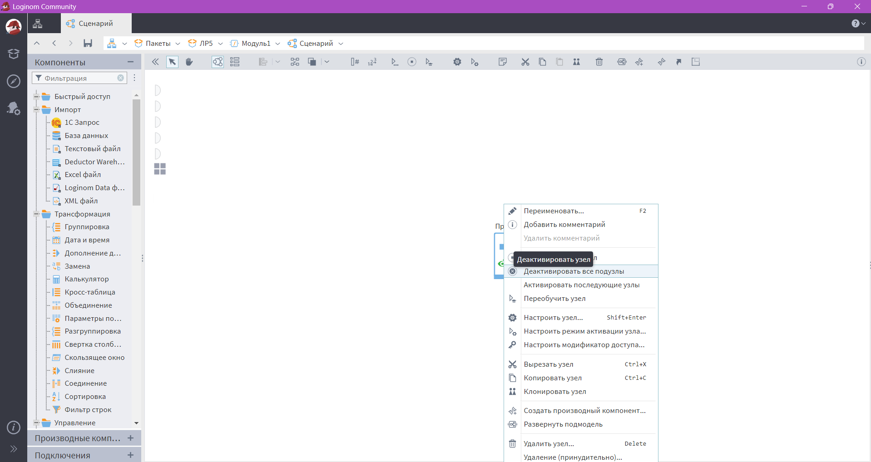

***Рис.89* Активация последующих узлов**

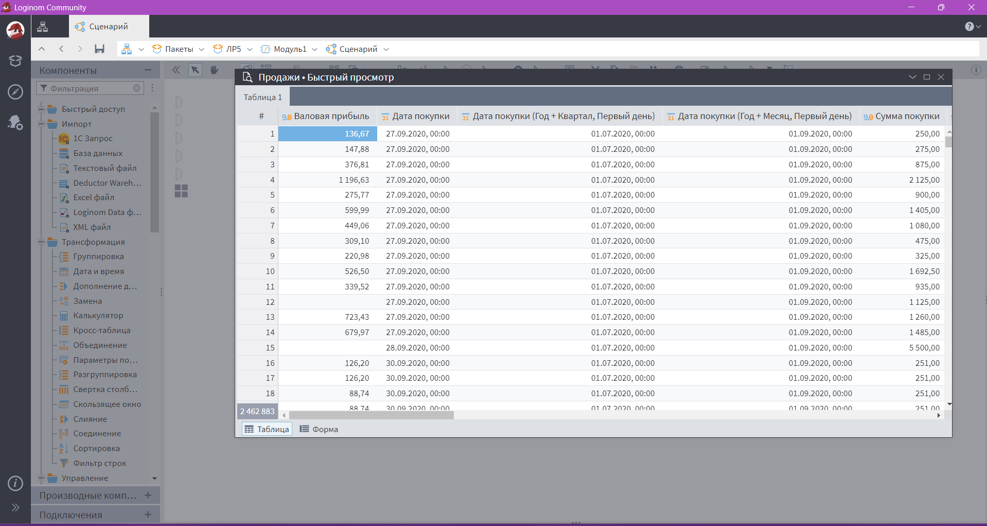

***Рис.90* Быстрый просмотр Продаж**

1. Построение LTV (агрегирование по клиентам)

Добавляю узел «Группировка». На рабочем холсте, сразу после подмодели «Продажи», добавляю узел Группировка. Подключаю выход подмодели к входу узла Группировка (рис.91).

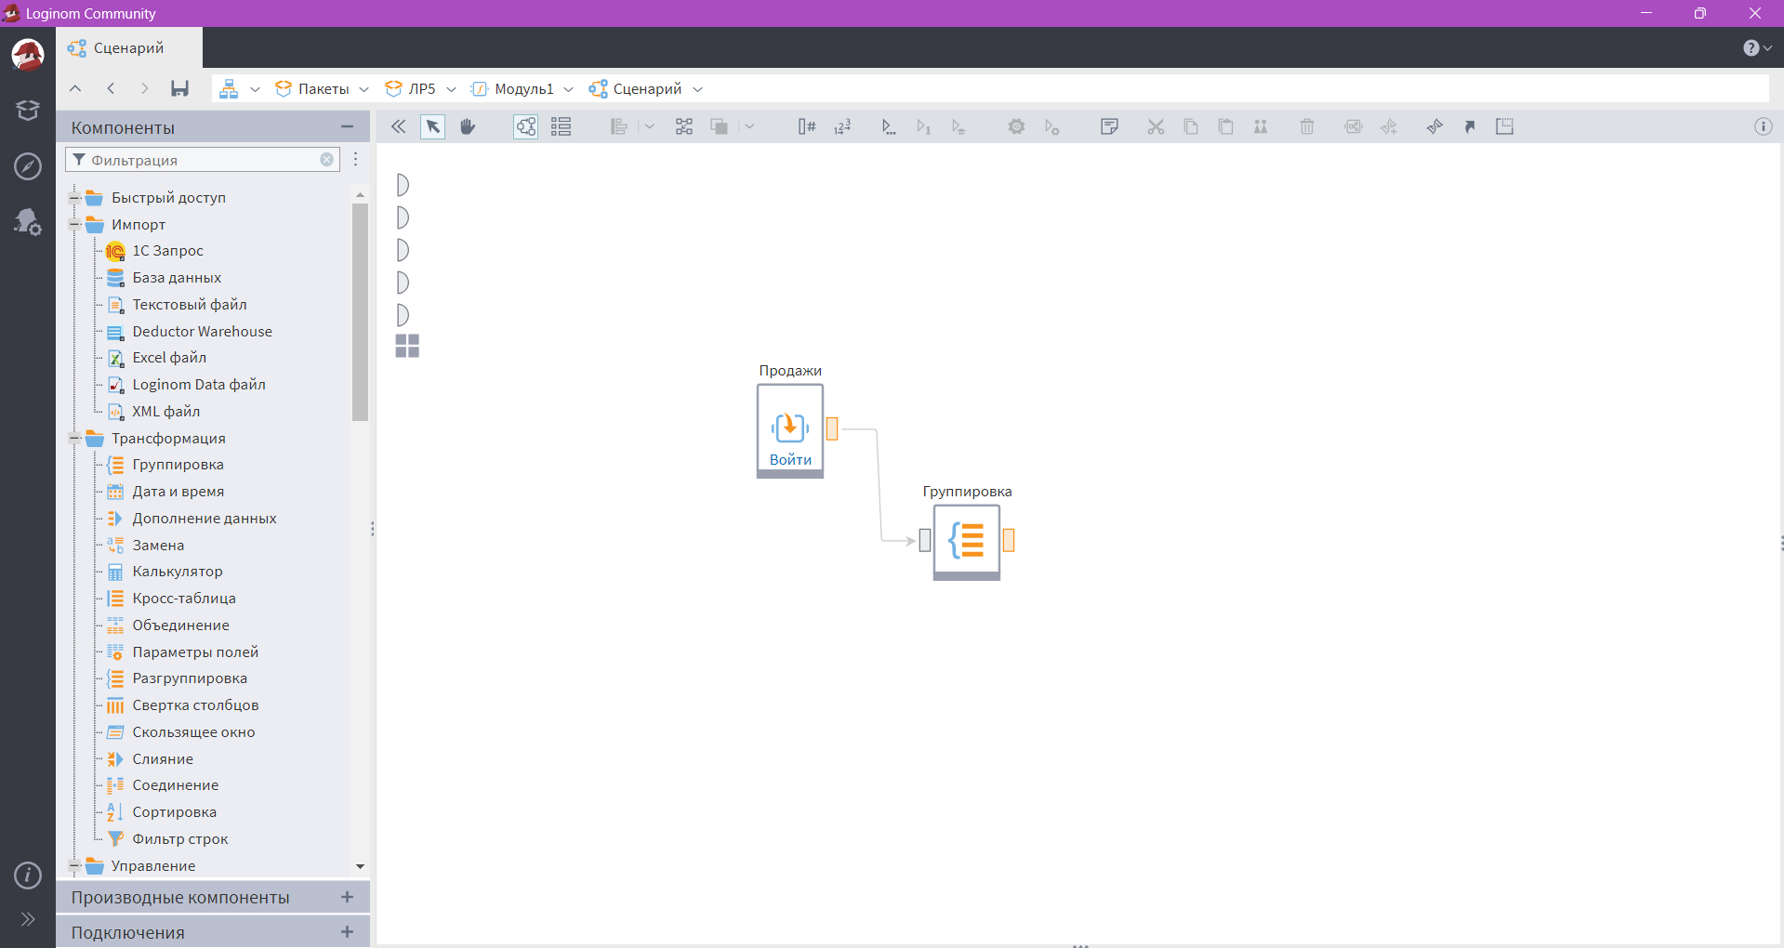

***Рис.91* Подключение подмодели**

Настраиваю группировку. Открываю настройки узла. В первой вкладке выбираю поле для группировки (по которым нужно объединить данные): Client_ID (идентификатор клиента)

Во второй части окна добавляю агрегаты (поля, которые нужно посчитать для каждой группы): Сумма покупки, Валовая прибыль, Дата покупки (рис.92).

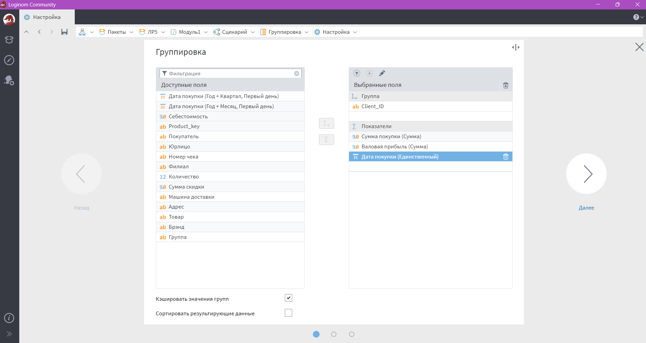

***Рис.92* Настройка группировки**

Для Суммы покупки и Валовой прибыли Loginom автоматически предложит тип агрегации Сумма, оставляю все как есть. Дату покупки необходимо поднастроить. Дважды кликаю по показателю Дата покупки. Откроется окно настроек, в котором надо задать способ агрегации по полю. Выбираю варианты агрегации: Минимум (дата первой покупки) и Максимум (дата последней покупки) (рис.93).

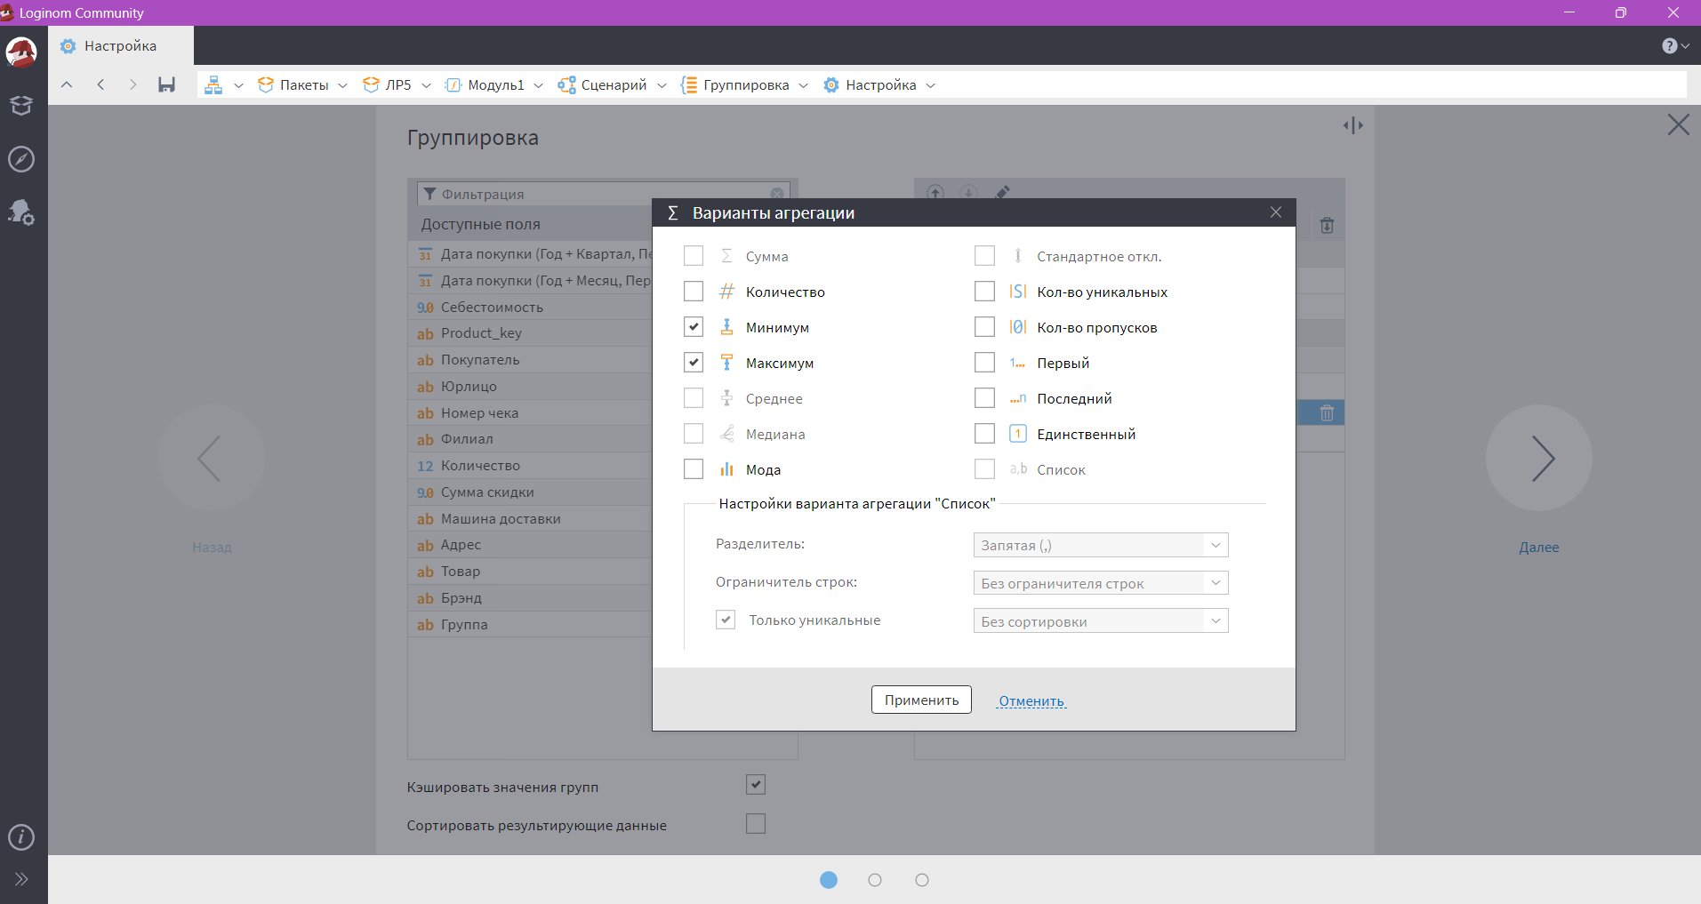

***Рис.93* Выбор вариантов агрегации**

Продолжая настройку узла, называю его LTV (Life time value) и активирую его (рис.94).

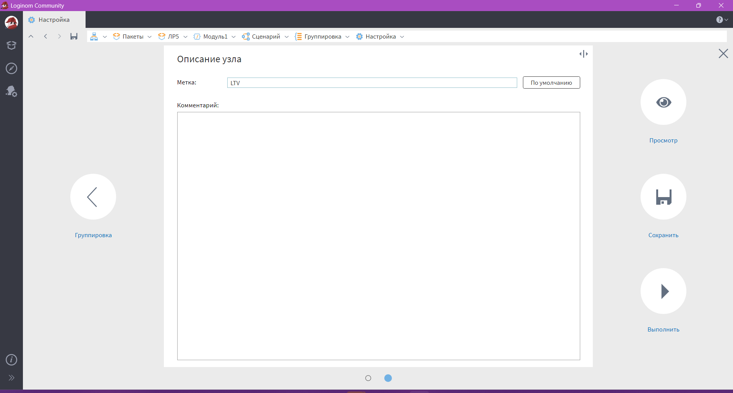

***Рис.94* Наименование узла**

На выходе получаю таблицу в 3184 строки. Проверяю это, дважды кликнув по выходному порту Группировки (рис.95).

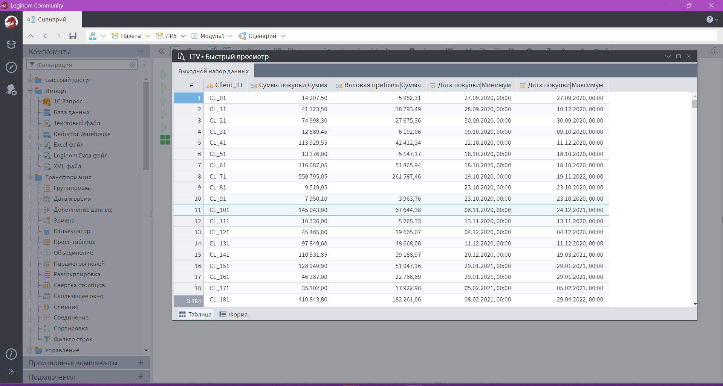

***Рис.95* Результат**

1. Переименование полей и чистка

Добавляю узел Параметры полей из набора Трансформация. Подключите выход Группировка (LTV) к нему. Захожу в настройки узла. Изменяю имена/метки полей для удобства:

* SUM(Sum_purchase) → имя Revenue_LTV, метка LTV выручка.
* SUM(Gross_profit) → Gross_profit_LTV, метка LTV валовая прибыль.
* MIN(Date_purchase) → Data_pokupki_Min, метка Первая покупка.
* MAX(Date_purchase) → Data_pokupki_Max, метка Последняя покупка.

Готовый результат представлен на рисунке 96.

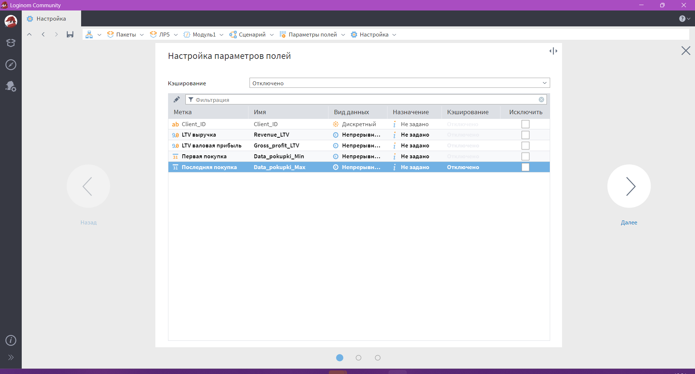

***Рис.96* Настройка параметров полей**

1. Подключение производных компонентов (Профиль продаж и Любимые категории)

Добавляю ссылку на библиотеку компонентов (папку Libs), как показано в методичке: Ссылки → Добавить → указываю пакет. После этого в панели компонентов появятся разделы Производные компоненты → Любимые категории и клиентские характеристики (рис.97).

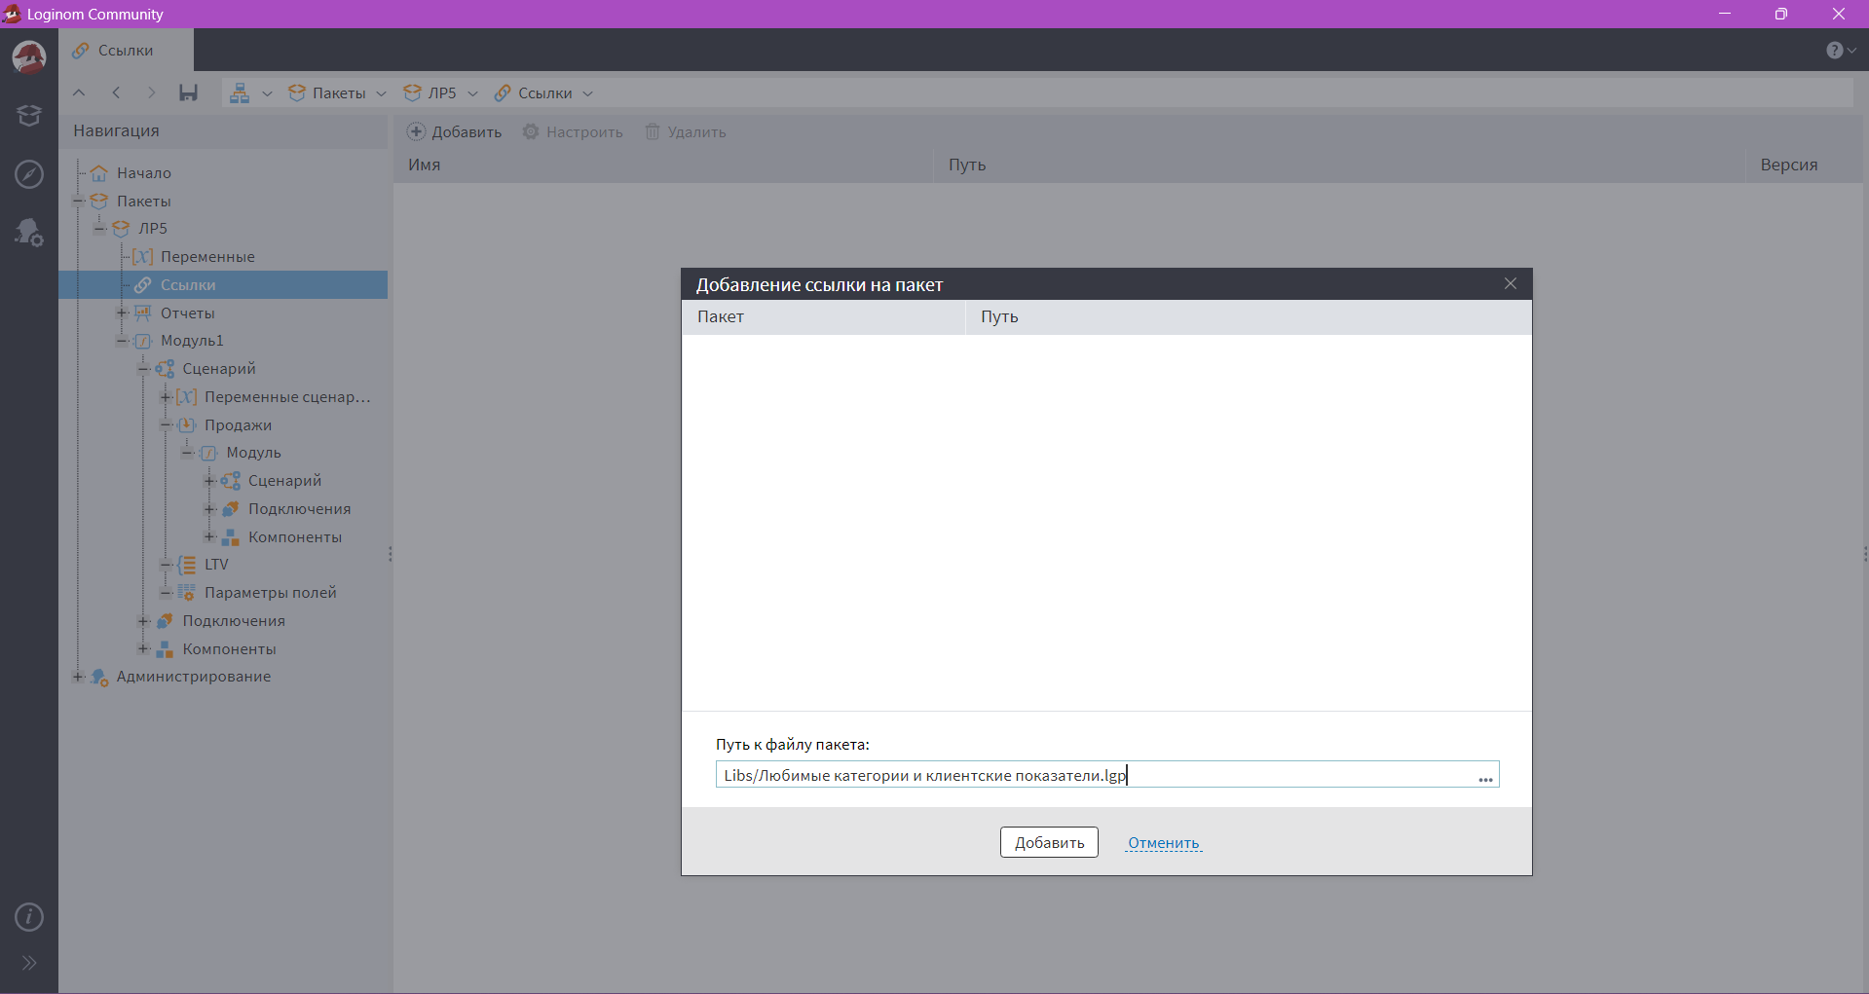

***Рис.97* Добавление ссылки на пакет**

Перетаскиваю узлы Профиль продаж и Любимые категории в сценарий (рис.98).

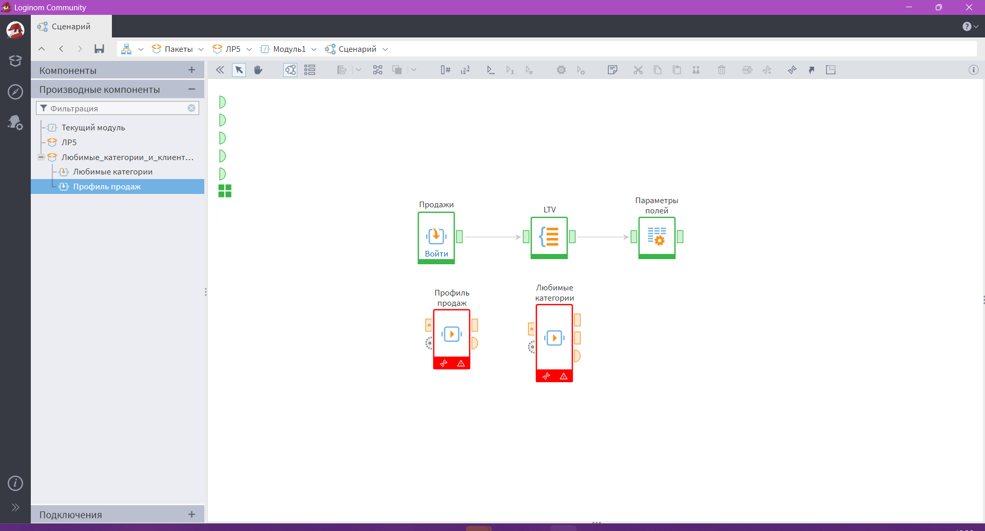

***Рис.98* Новые узлы**

Дважды кликаю по входному порту данных компонента и сопоставляю поля входной таблицы с ожидаемыми полями (справа – ожидаемые поля подмодели). Использую кнопку «Упорядочить связи», проверяю соответствие (рис.99).

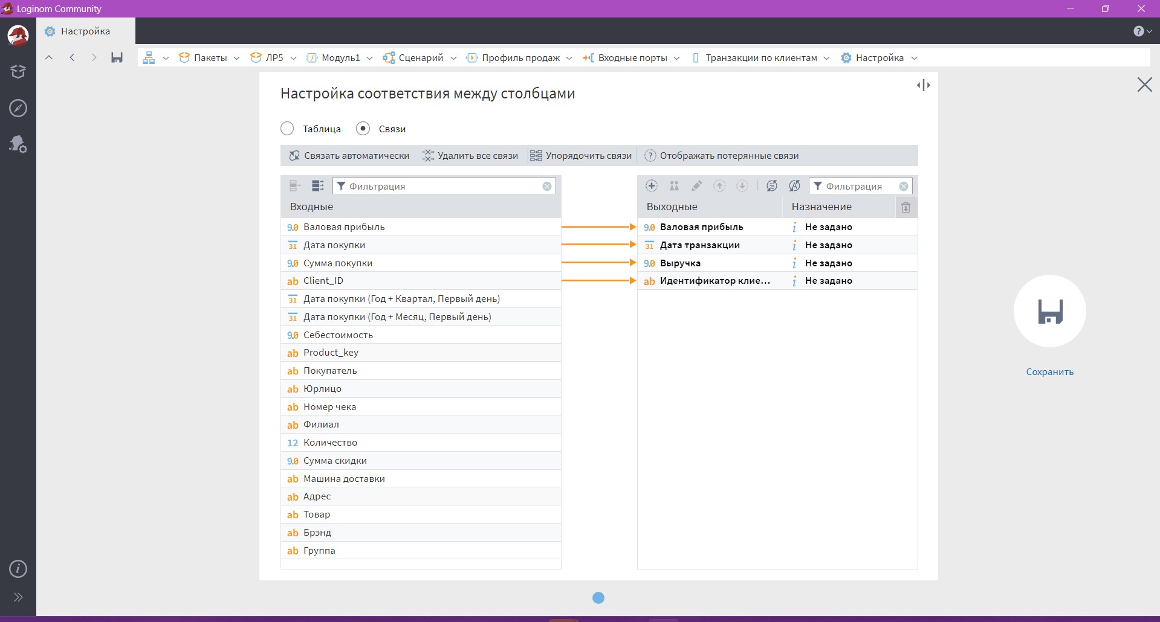

***Рис.99* Перестроение связи**

Активирую узел после настройки связей. Получаю вид, отображенный на рисунке 100.

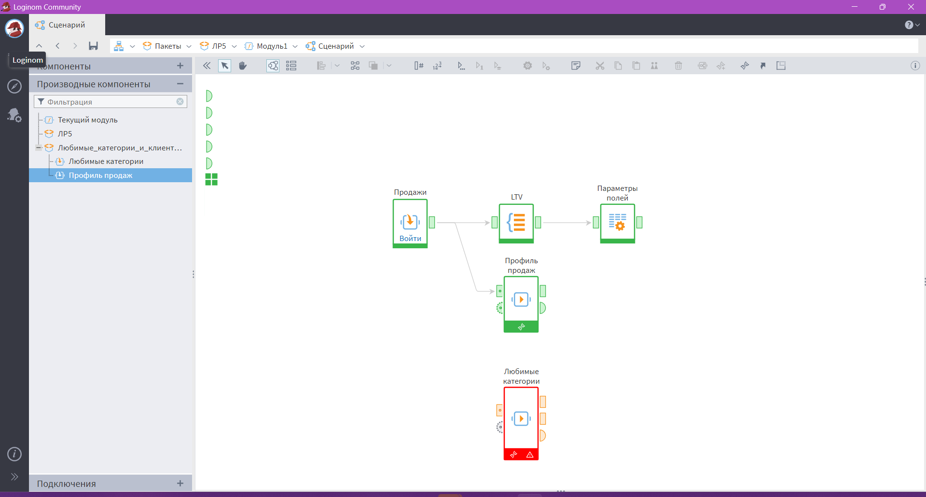

***Рис.100* Узел «Профиль продаж» после настройки связи и активации**

Теперь можно посмотреть выход узла – порт «Табличные данные». На выходе будет таблица с показателями, рассчитанными в разрезе идентификаторов клиентов, как показано на рисунке 101.

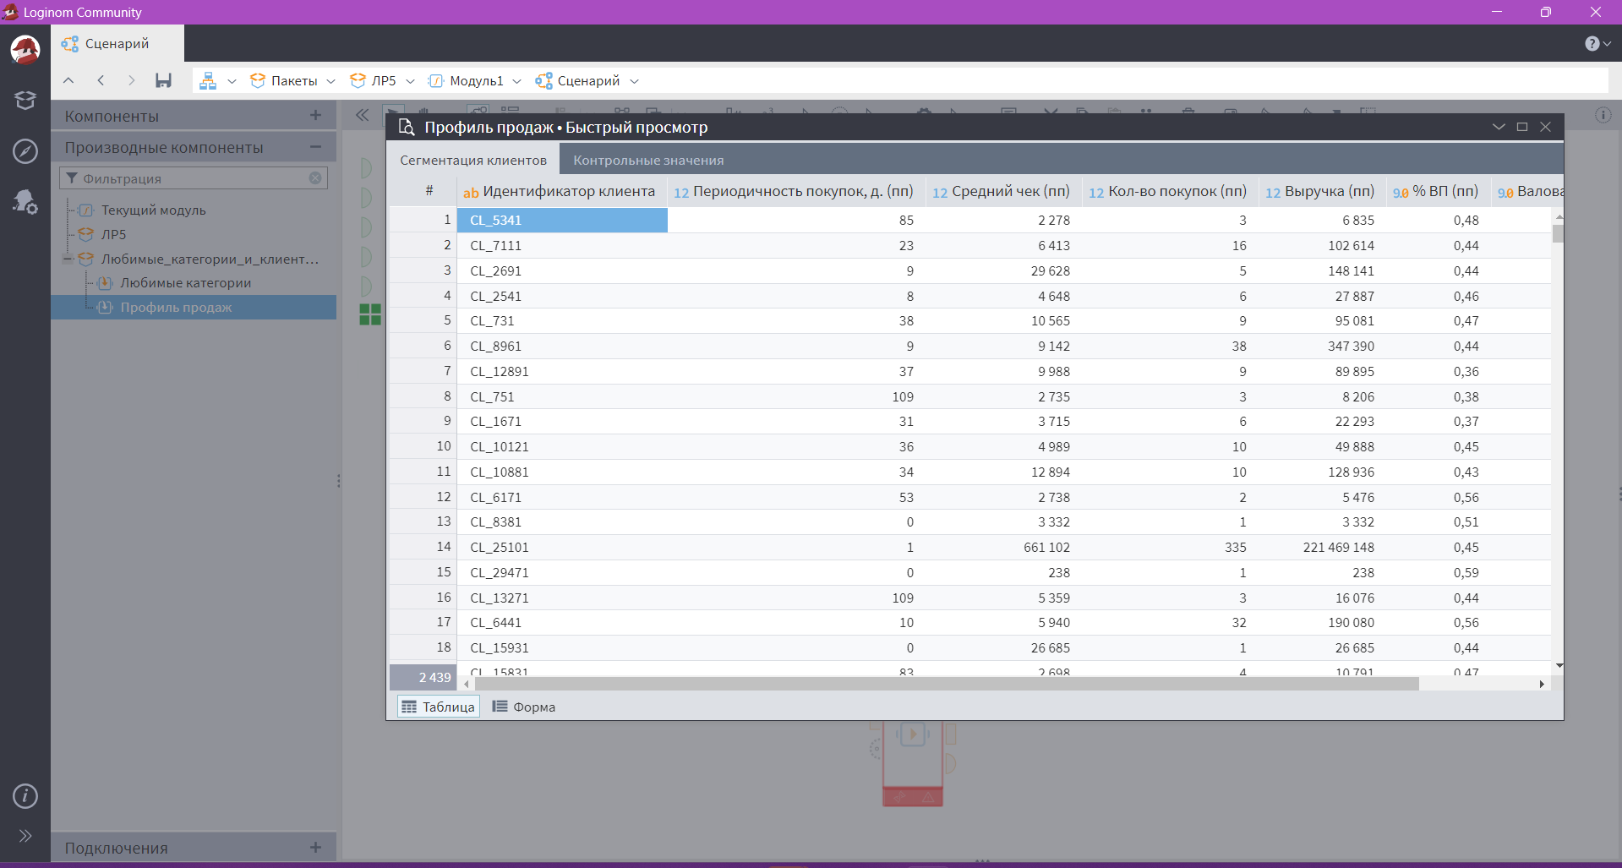

***Рис.101* Значение порта Табличные данные на выходе узла «Профиль продаж»**

Через входной порт переменных задаю Дата сегментации и Глубина в днях по умолчанию 365 вручную устанавливаю 364 (рис.102).

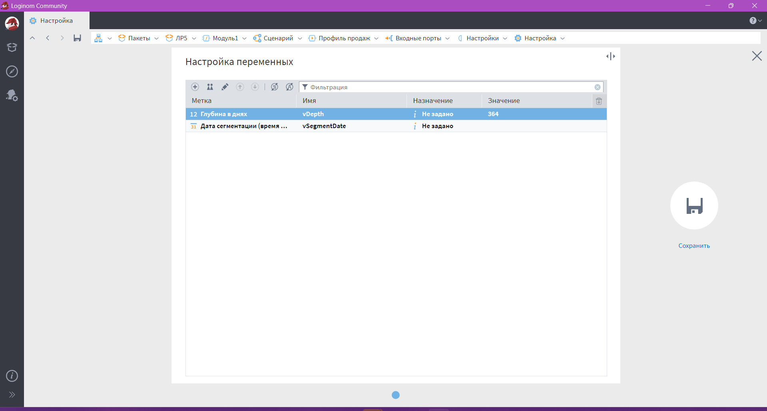

***Рис.102* Настройка переменных**

Активирую узел и просматриваю выходной табличный порт (рис.102), там появятся показатели в разрезе клиентов (периодичность, средний чек, количество покупок, выручка, валовая прибыль и % валовой прибыли).

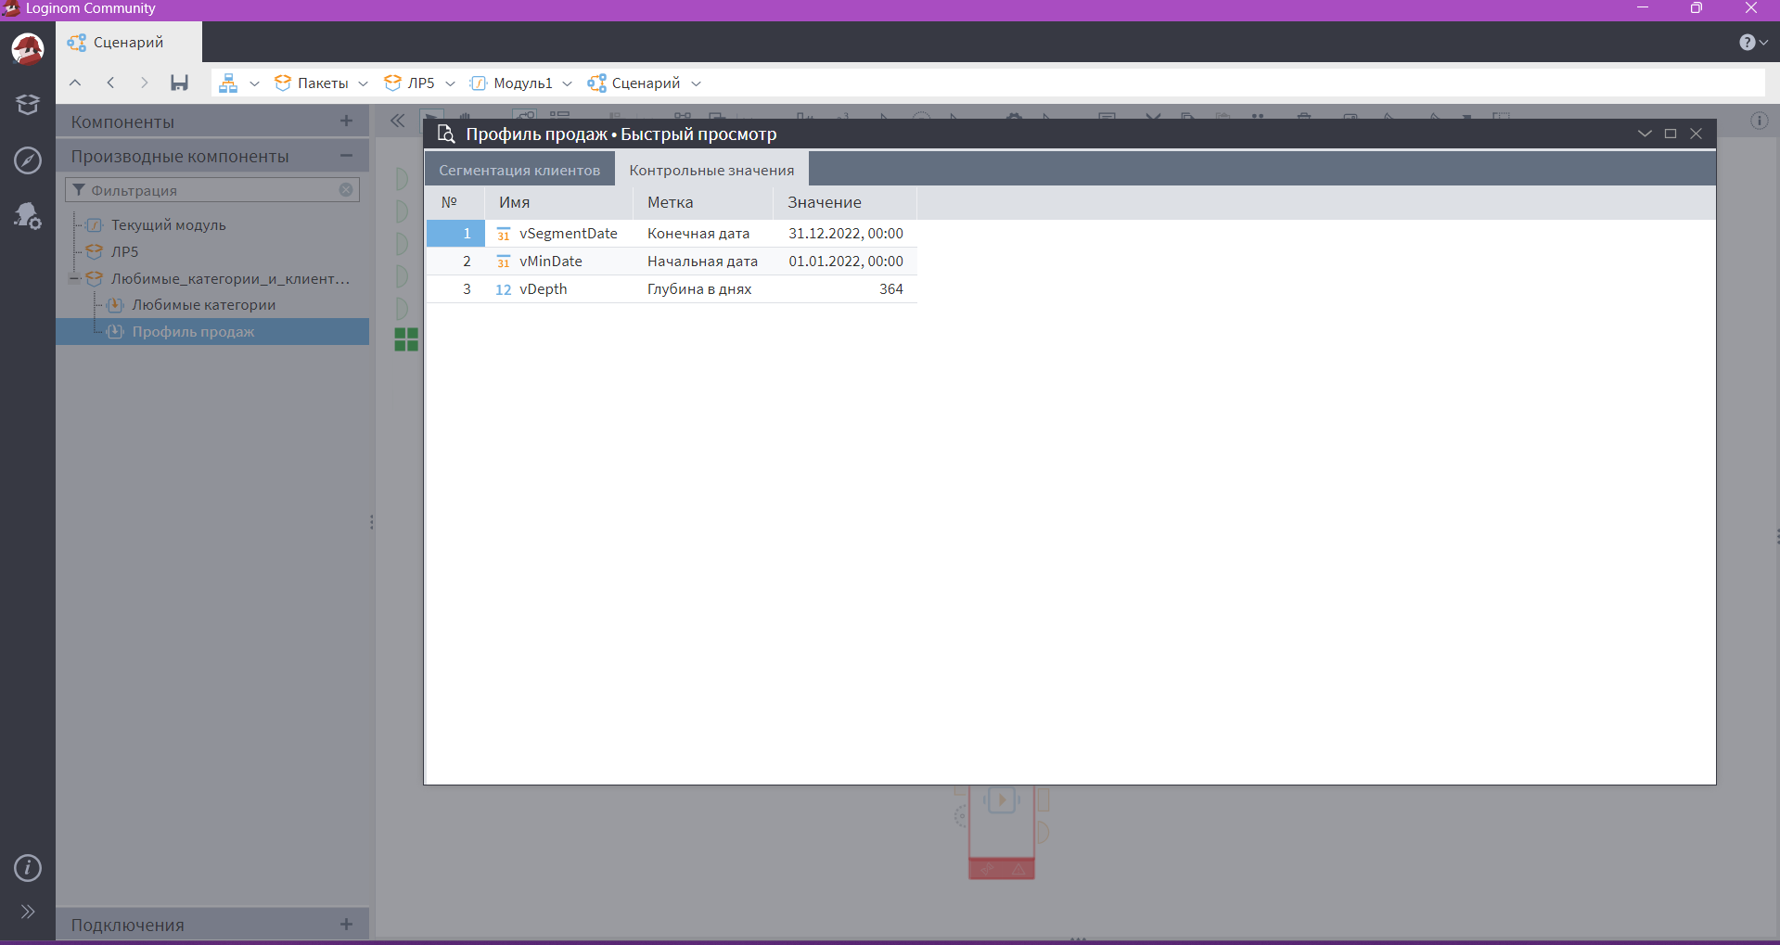

***Рис.103* Переменные на выходе узла «Профиль продаж»**

Аналогично добавляю узел Любимые категории, подключаю к нему узел Продажи, сопоставляю поля (рис.104), настраиваю входные переменные (рис.105):

* Дата сегментации – пусто или конкретная дата;
* Глубина – 364;
* Чувствительность, % – порог доли оборота для попадания в любимые;
* Макс. кол-во категорий.

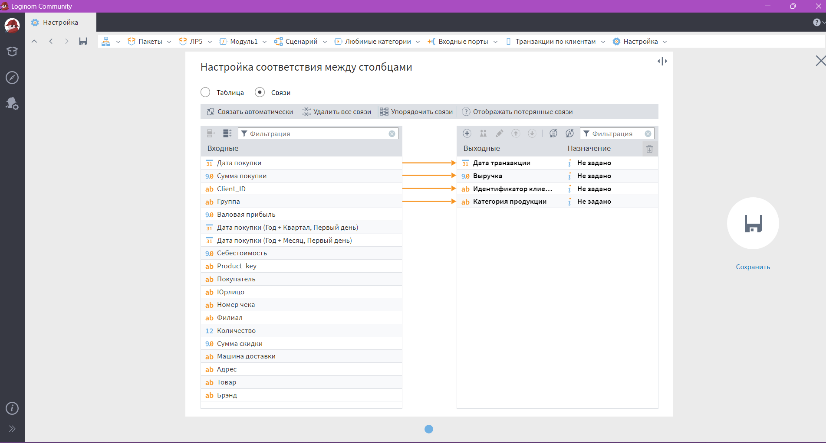

***Рис.104* Настройка соответствия между таблицами**

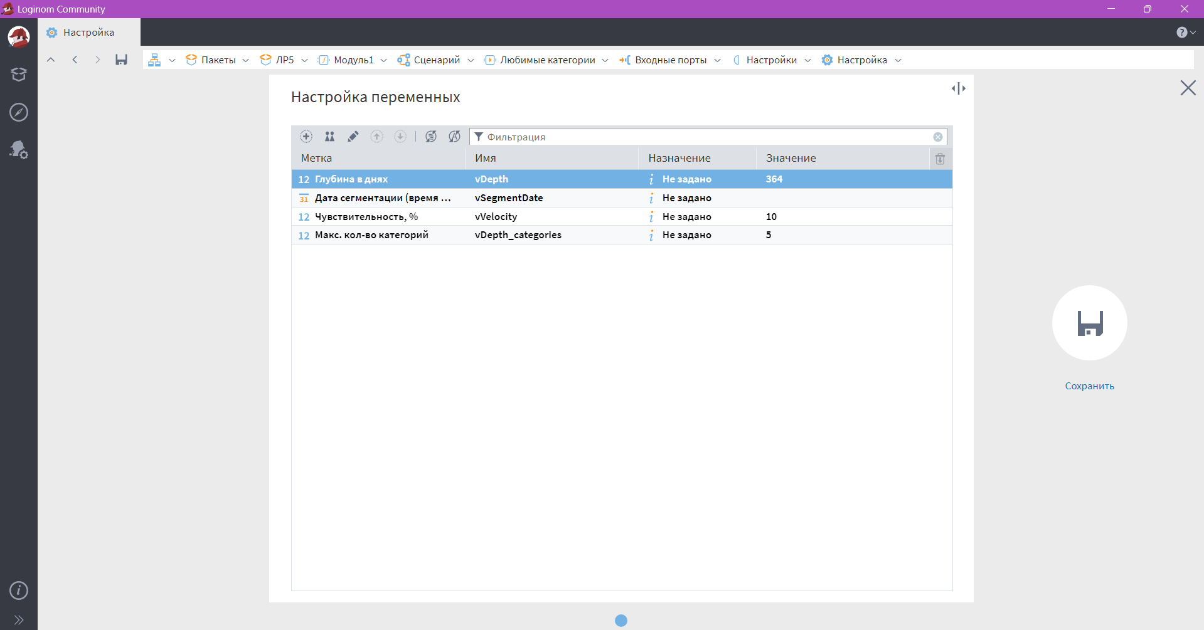

***Рис.105* Настройка переменных**

6. Активирую узел и проверяю оба выхода: свернутый формат (одна строка на клиента с любимыми категориями в одну строку) и развёрнутый (строка на пару клиент–категория). Варианты представлены на рисунках 106 – 109.

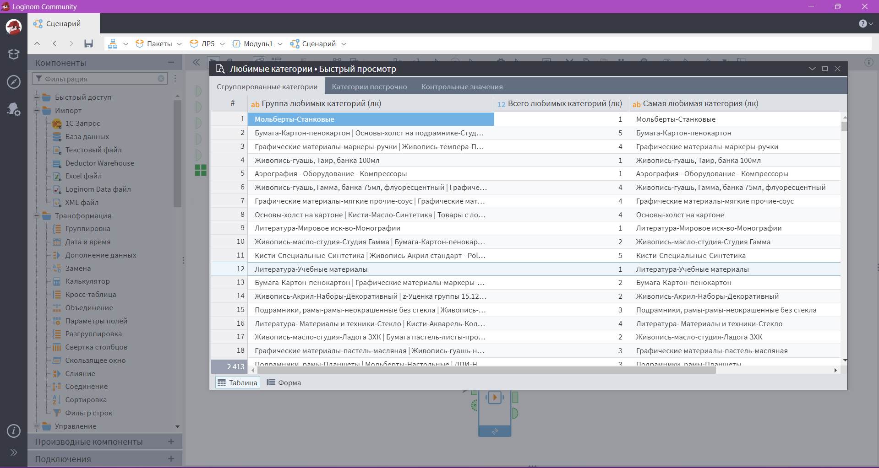

***Рис.106* Вариант отображения «Таблица»**

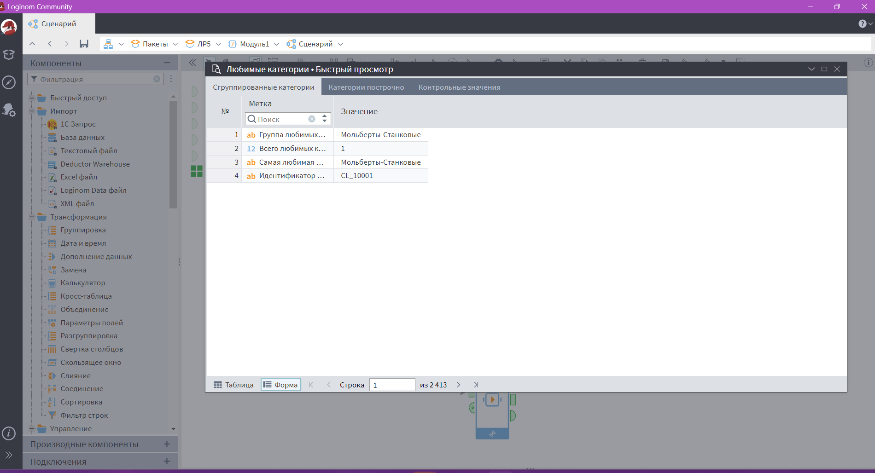

***Рис.107* Вариант отображения «Форма»**

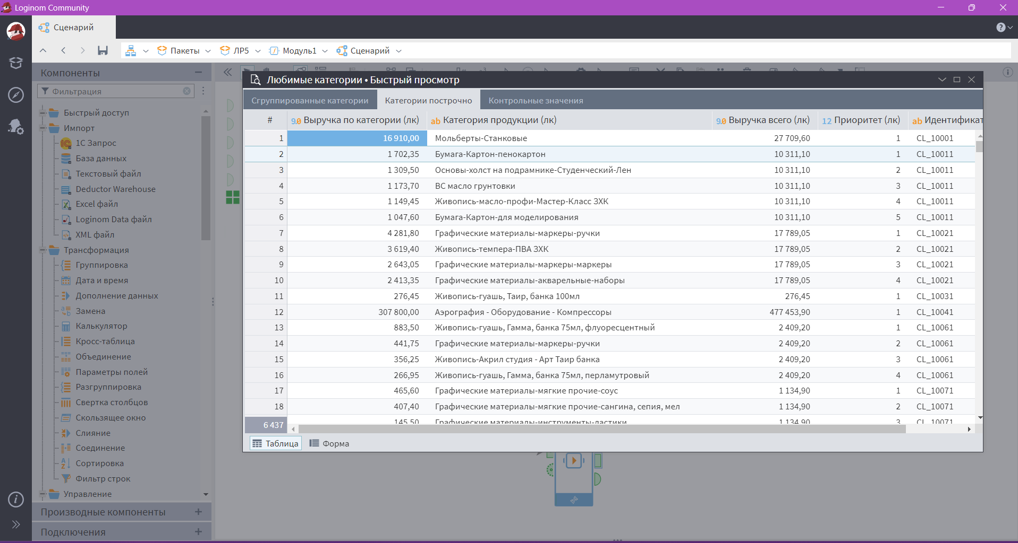

***Рис.108* Вариант отображения «Таблица» построчно**

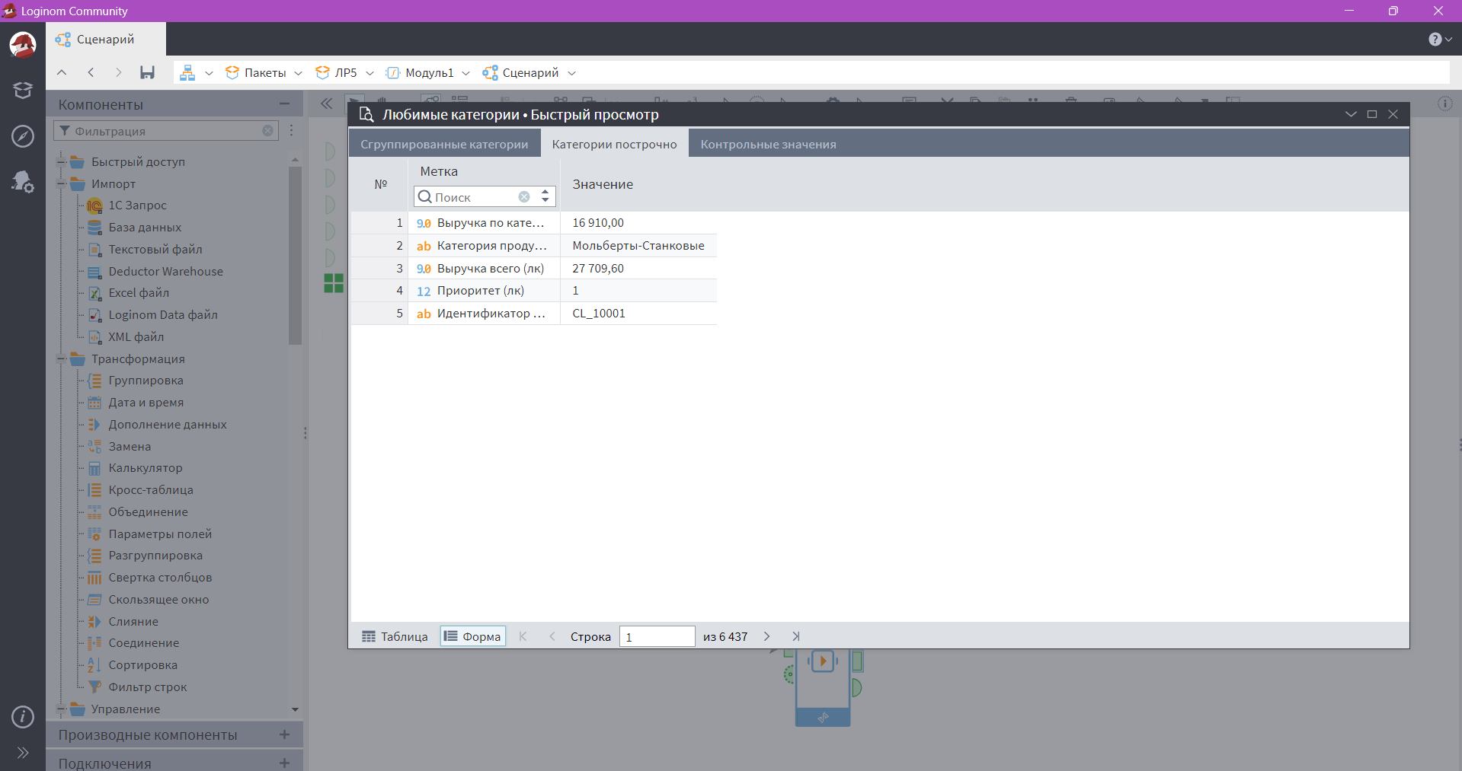

***Рис.109* Вариант отображения «Форма» построчно**

1. Формирование единого клиентского справочника (узел «Дополнение данных»)

На холсте добавляю узел Дополнение данных (из Трансформации).

На верхний порт подаю главную таблицу – это обычно базовый справочник клиентов (или основа LTV). На последующие порты подаю таблицы с характеристиками: результат Профиля продаж, свернутый выход Любимые категории, и результаты LTV/параметров (рис.110).

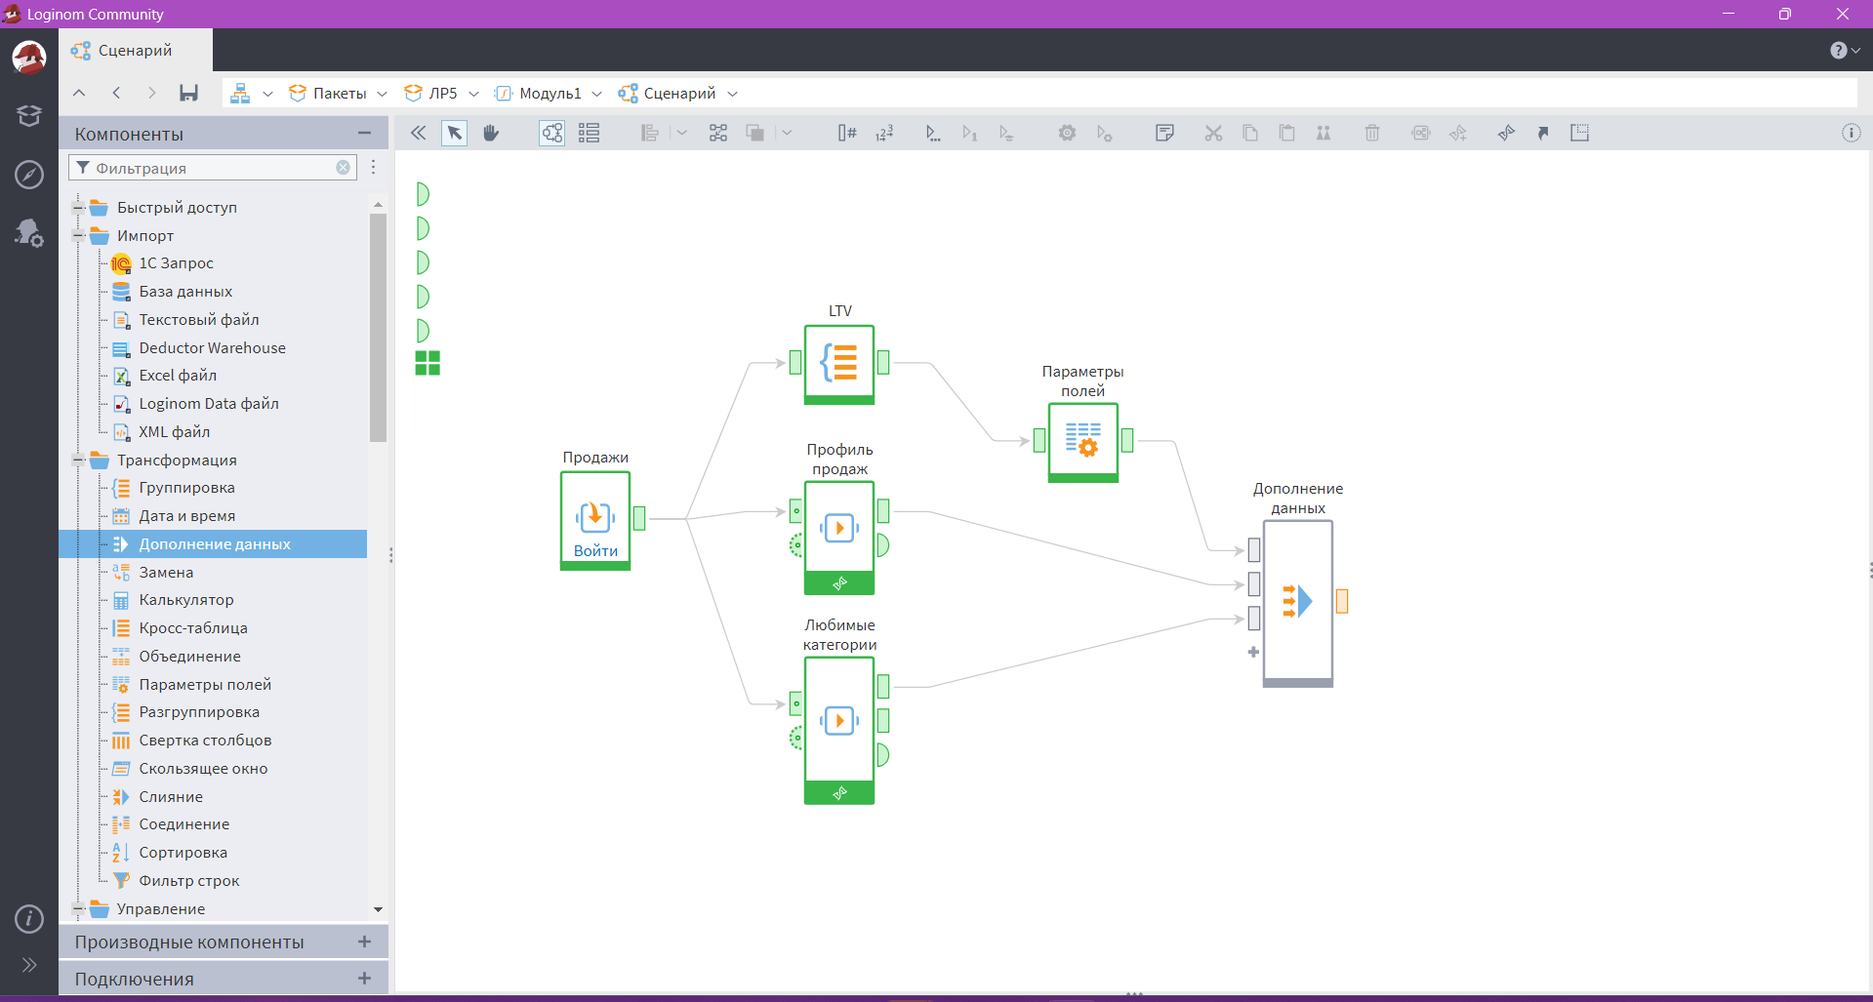

***Рис.110* Сценарий**

В мастере настройки указываю ключевое поле – Client_ID в главной таблице и соотношу с полями в присоединяемых таблицах (рис.111).

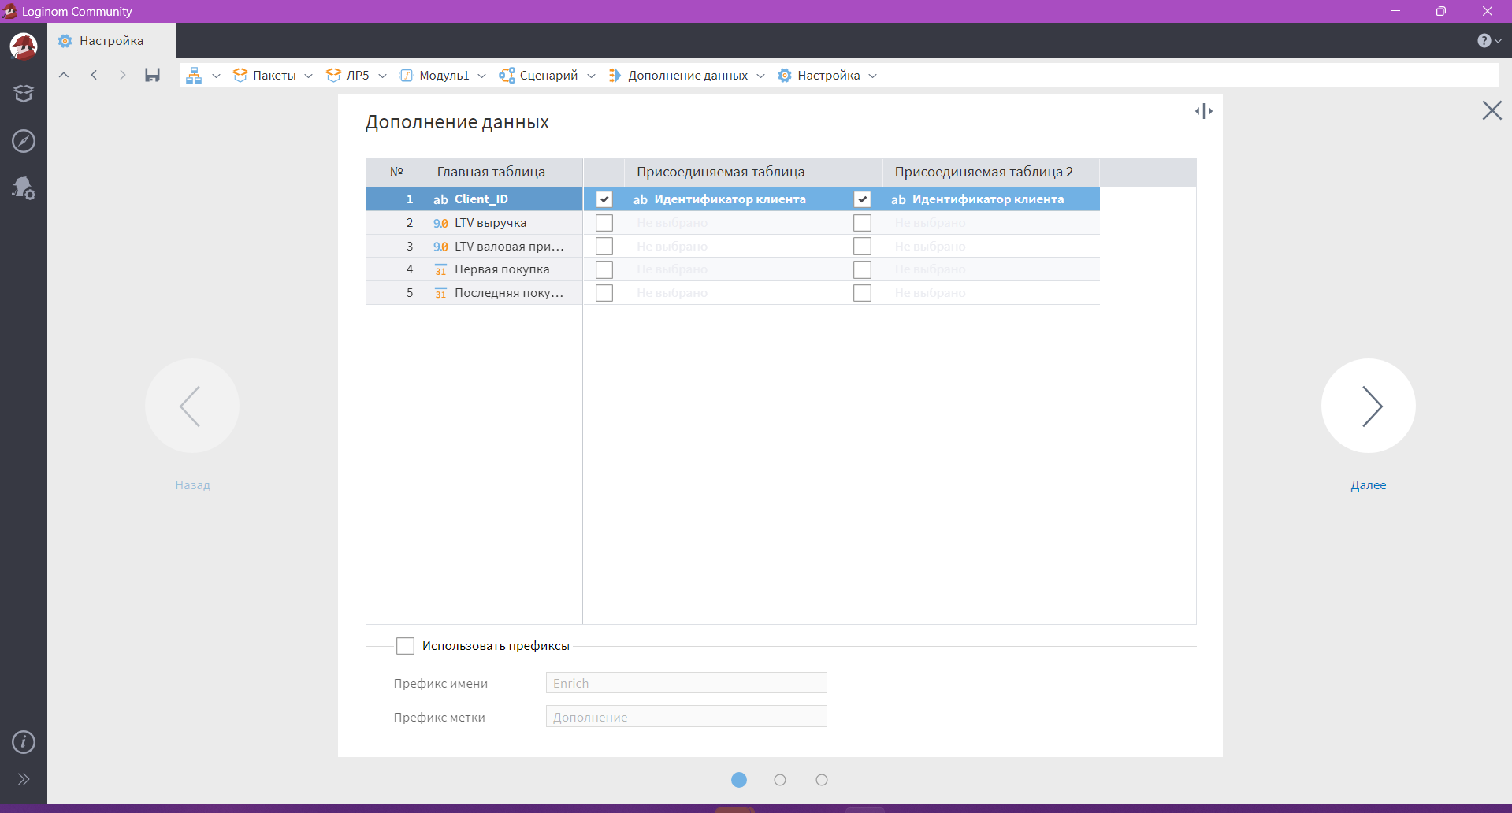

***Рис.111* Дополнение данных**

Сохраняю и активирую – на выходе получаю единый обогащённый справочник в 3184 записи (рис.112).

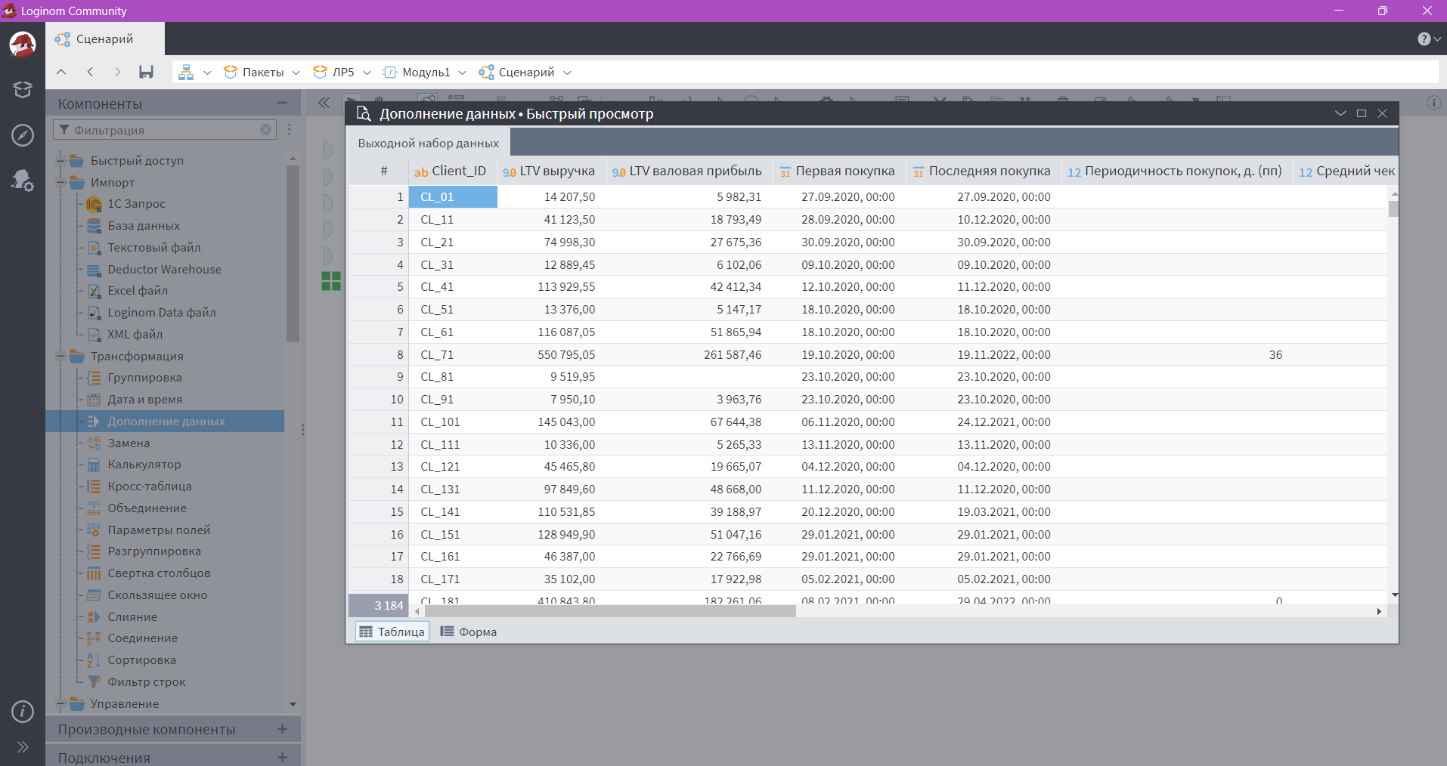

***Рис.112* Справочник**

1. Создание дополнительных признаков (узел «Калькулятор»)

После узла Дополнение данных добавляю узел Калькулятор. Подаю на него единый справочник (рис.113).

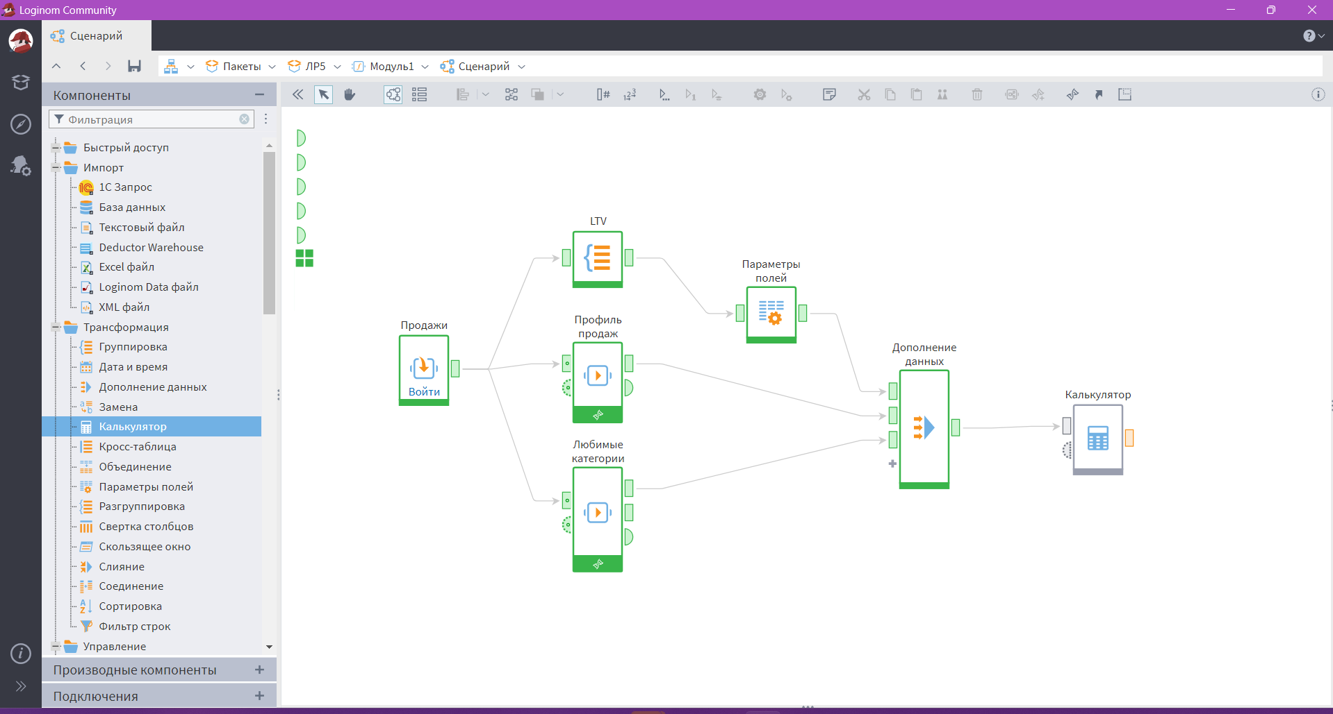

***Рис.113* Узел Калькулятор**

Открываю Мастер настройки всего узла. Убираю появившуюся строку и вставляю новое выражение, которое должно подсчитывать для всех покупок число дней, прошедшее до сегодняшнего дня (рис.114).

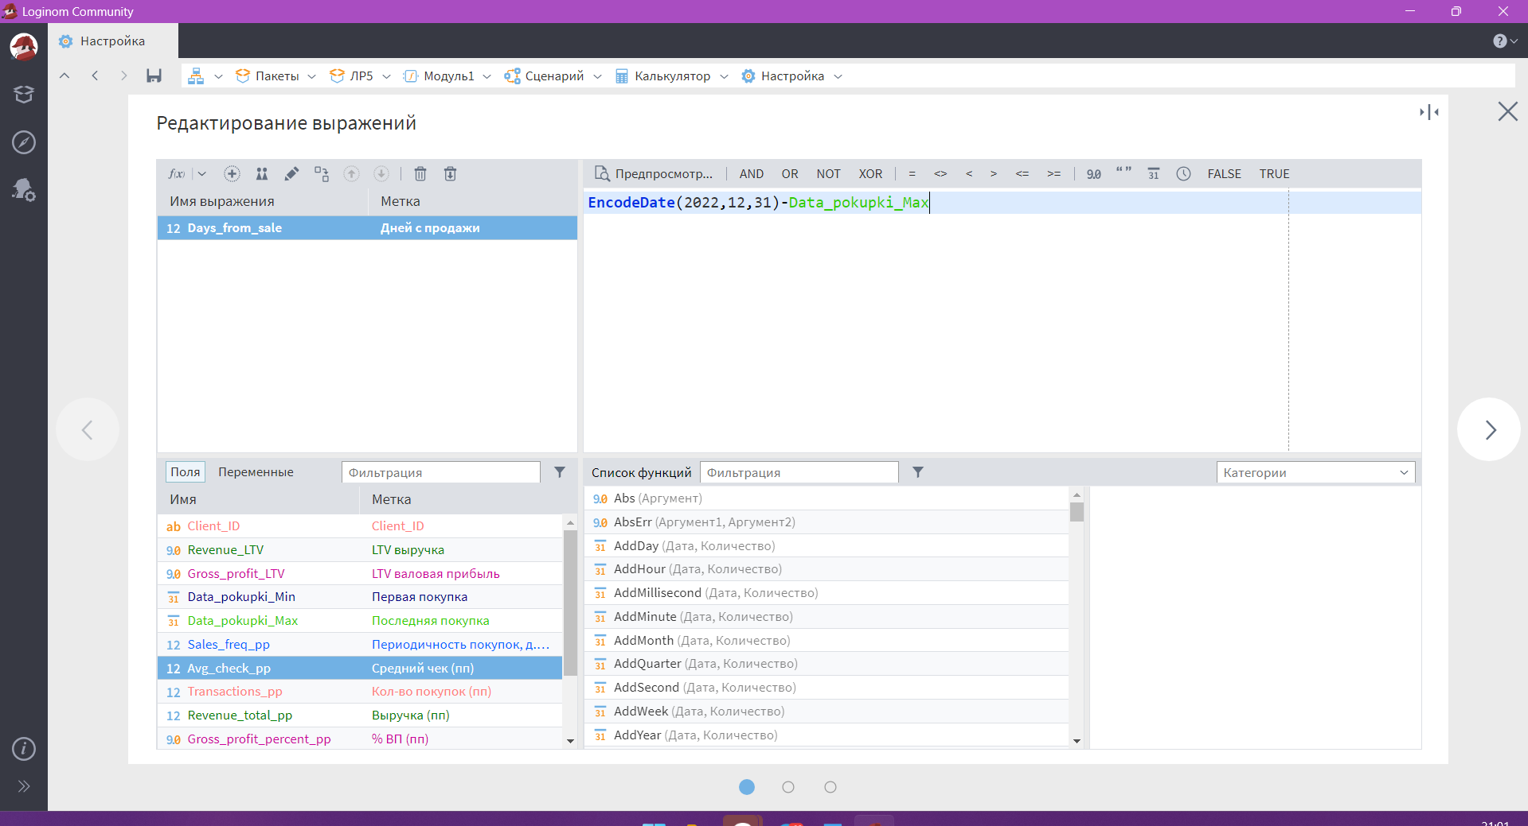

***Рис.114* Настройка выражения**

Результат на выходном узле представлен на рисунке 115.

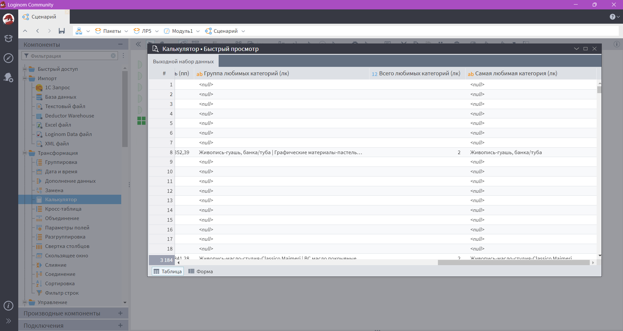

***Рис.115* Быстрый просмотр результатов**

Для определения клиентского статуса добавляю текстовое поле Client_status (Статус клиента) и формулу (рис.116).

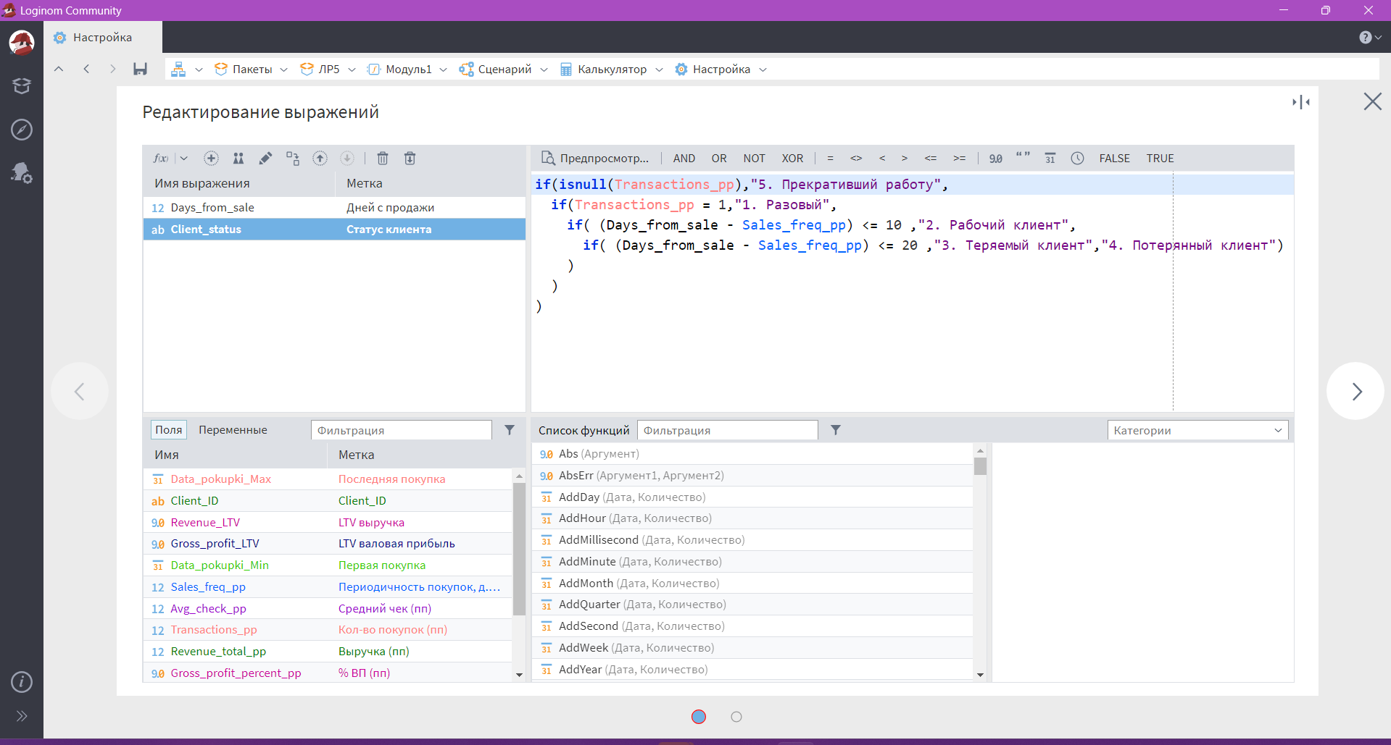

***Рис.116* Формула определения клиентского статуса**

На выходе узла Калькулятор теперь видно поле Статус клиента (рис.117).

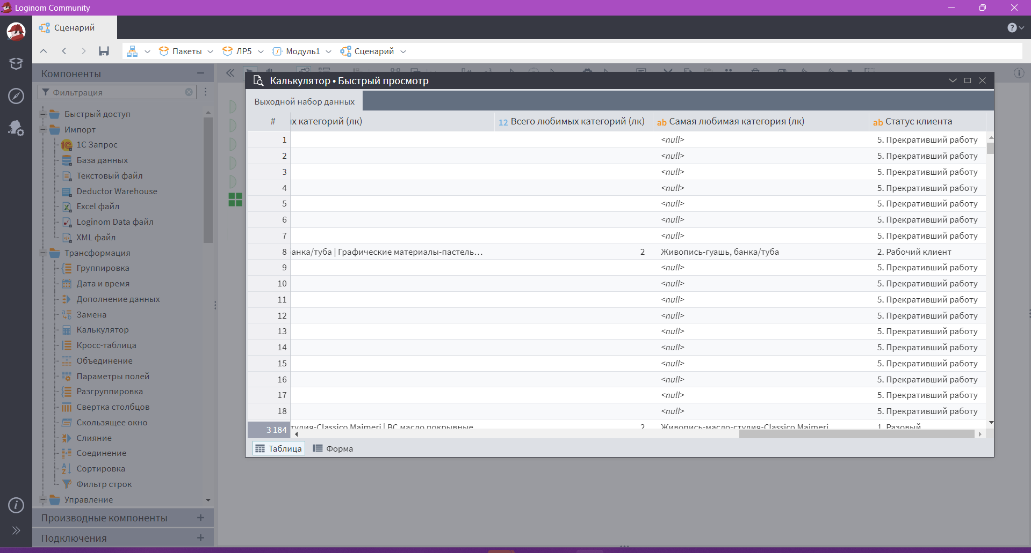

***Рис.117* Статус клиента**

Для определения уровня клиента добавляю текстовое поле Client_level (Уровень клиента) и формулу

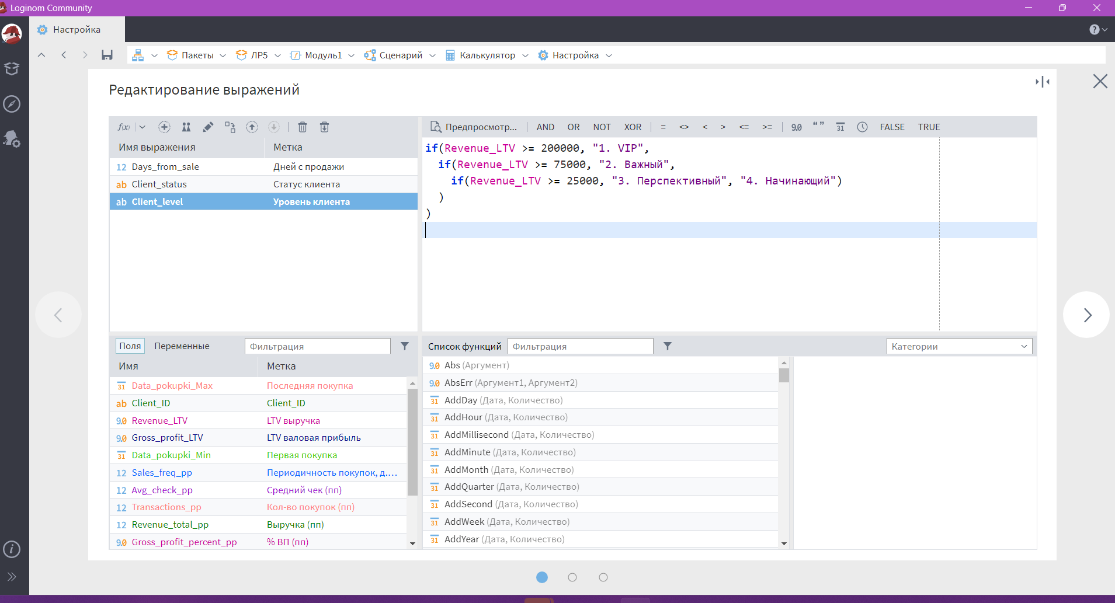

***Рис.118* Формула определения уровня клиента**

Новое поле появилось в правой части таблицы (рис.119).

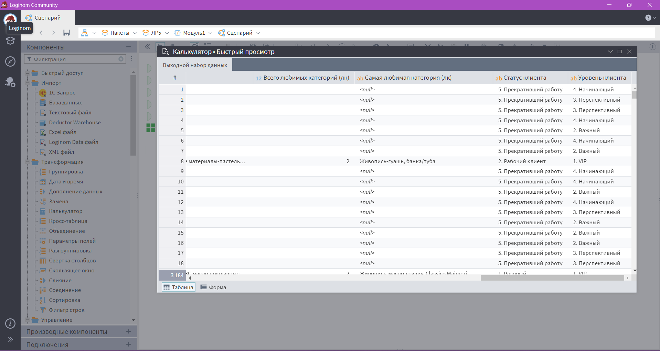

***Рис.119* Уровень клиента**

Для определения актуальности клиента делаю все те же действия, как показано на рисунке 120.

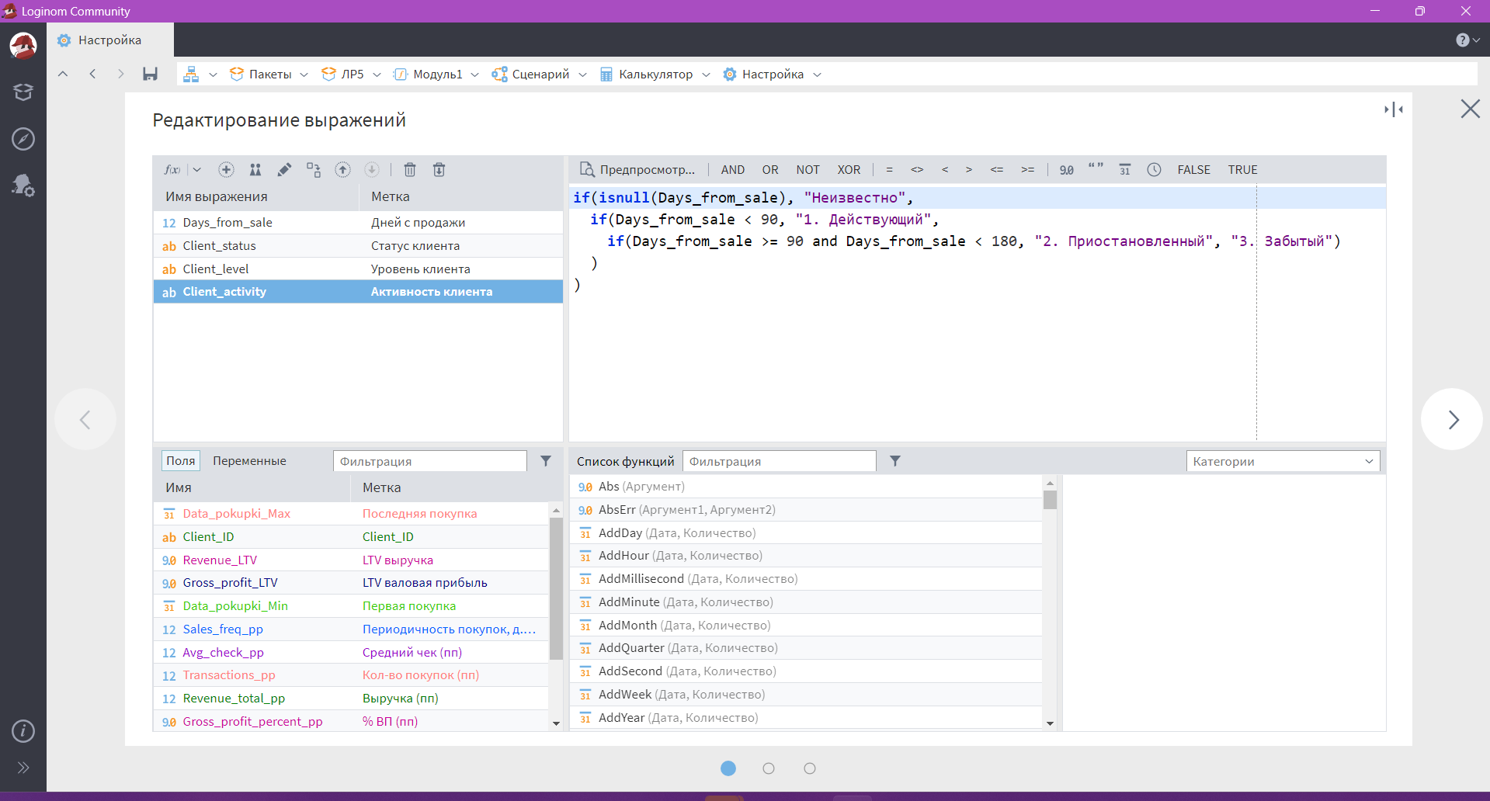

***Рис.120* Определение активность клиента**

После выполнения этих действий получаю результат показанный на рисунке 121.

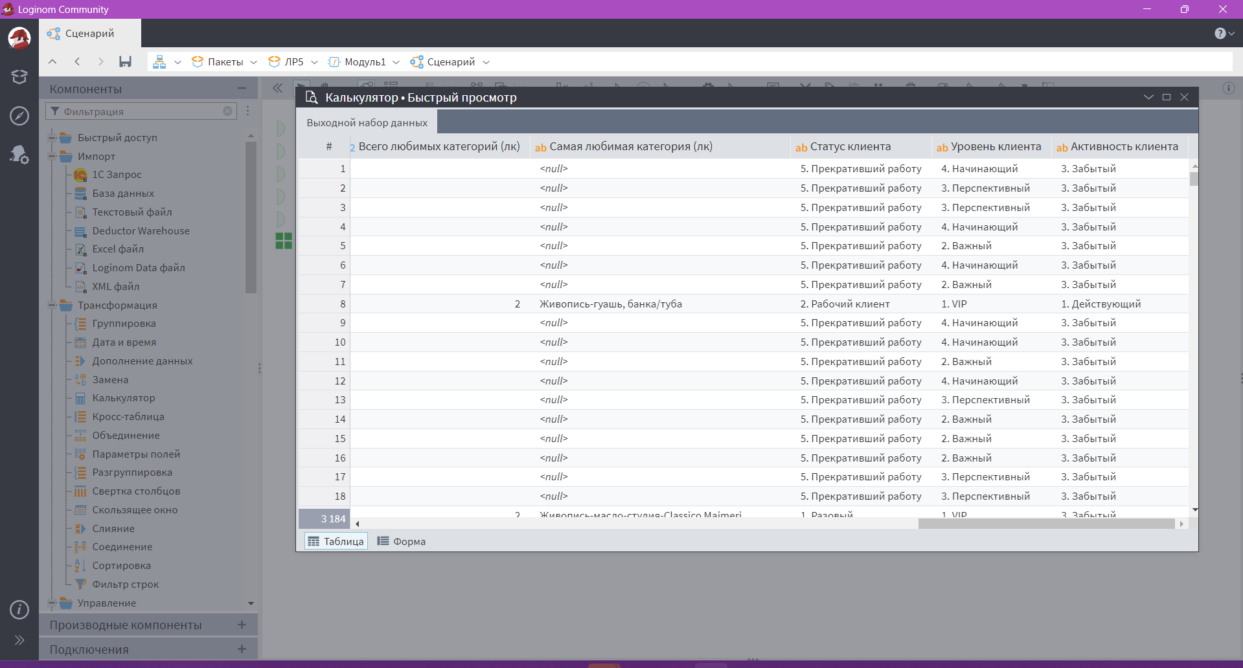

***Рис.121* Результат**

**Домашнее задание:**

Задание 1. Сделать отчёт по сегментам клиентской базы

Открываю финальный узел Калькулятор. Кликаю по узлу, нажимаю на иконку «глаз» и добавляю визуализатор куб с названием Сегментация клиентов (рис.122).

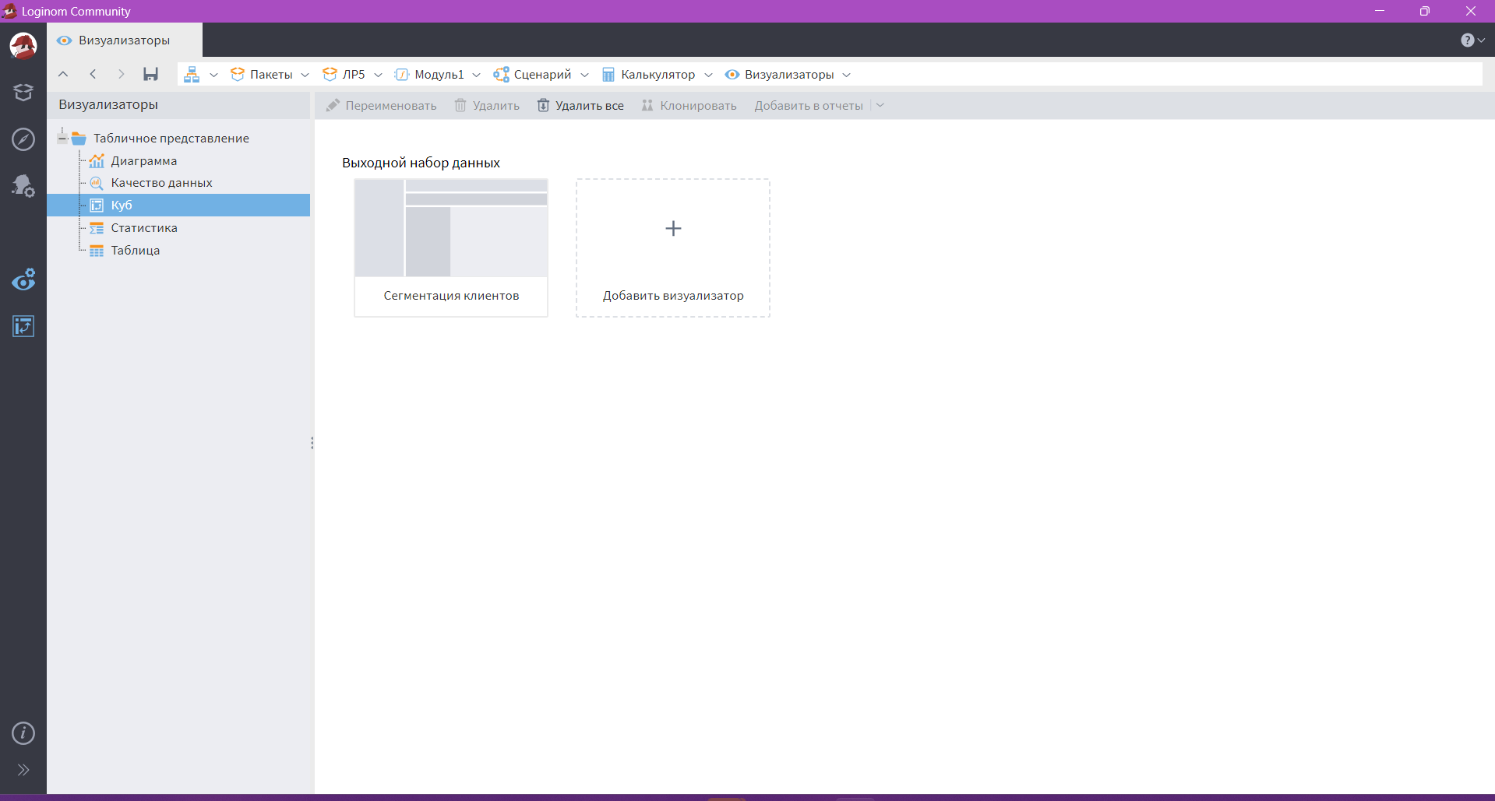

***Рис.122* Визуализатор Куб**

В панели конфигурации куба (интерфейс перетаскивания полей):

* Строки: перетаскиваю сначала поле Client_status, под ним –Client_level.
* Столбцы: перетаскиваю поле Client_activity (Актуальность).
* Показатели: добавляю поле Client_ID и выбираю Количество (рис.123)

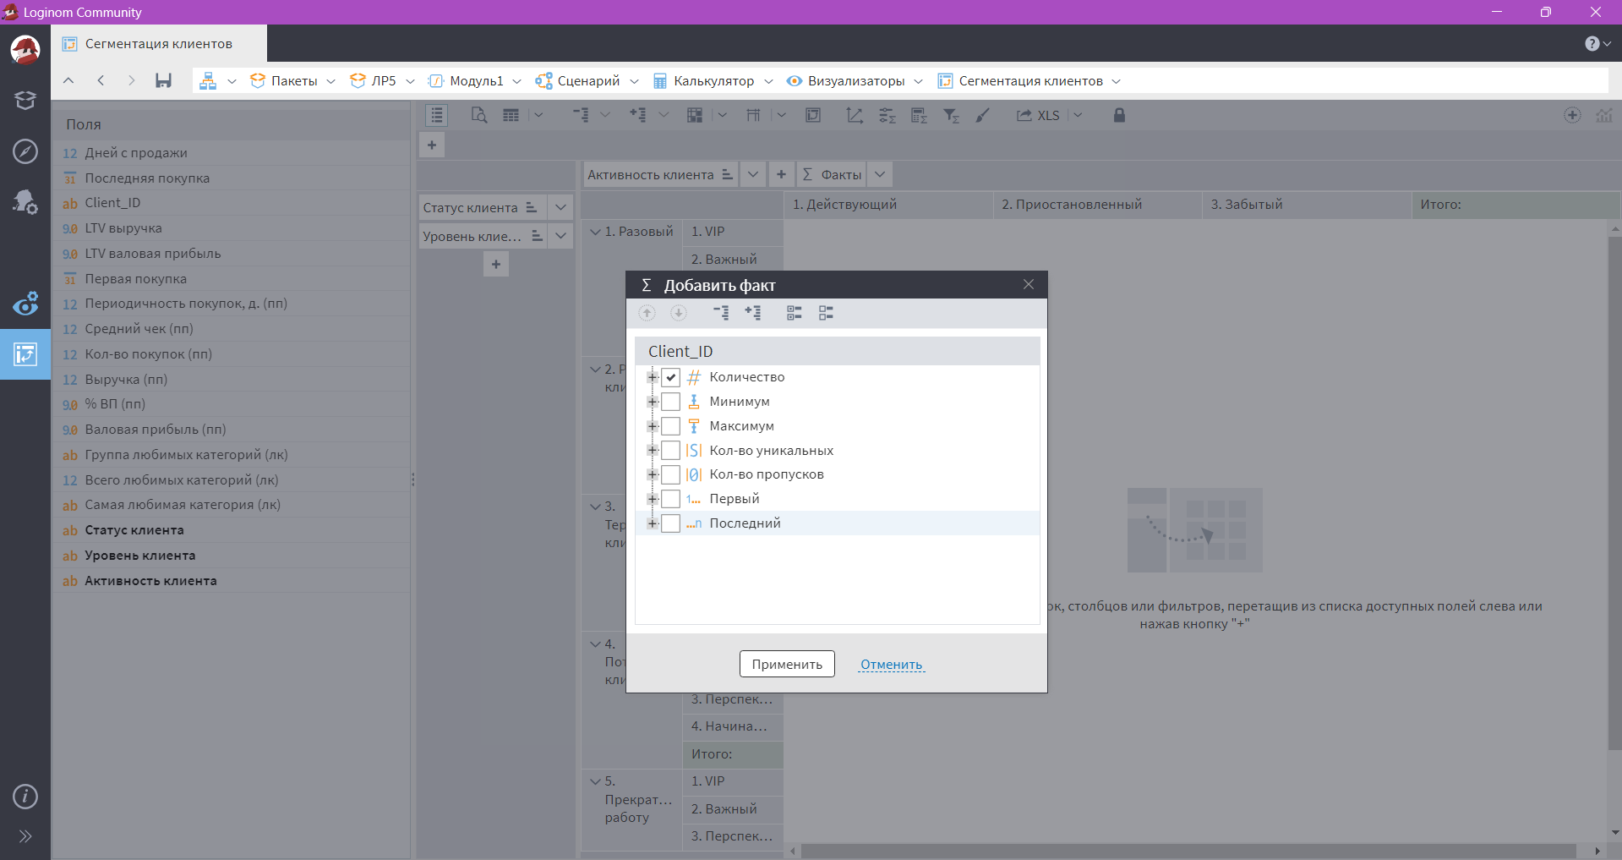

***Рис.123* Конфигурация куба**

Готовый результат представлен на рисунке 124.

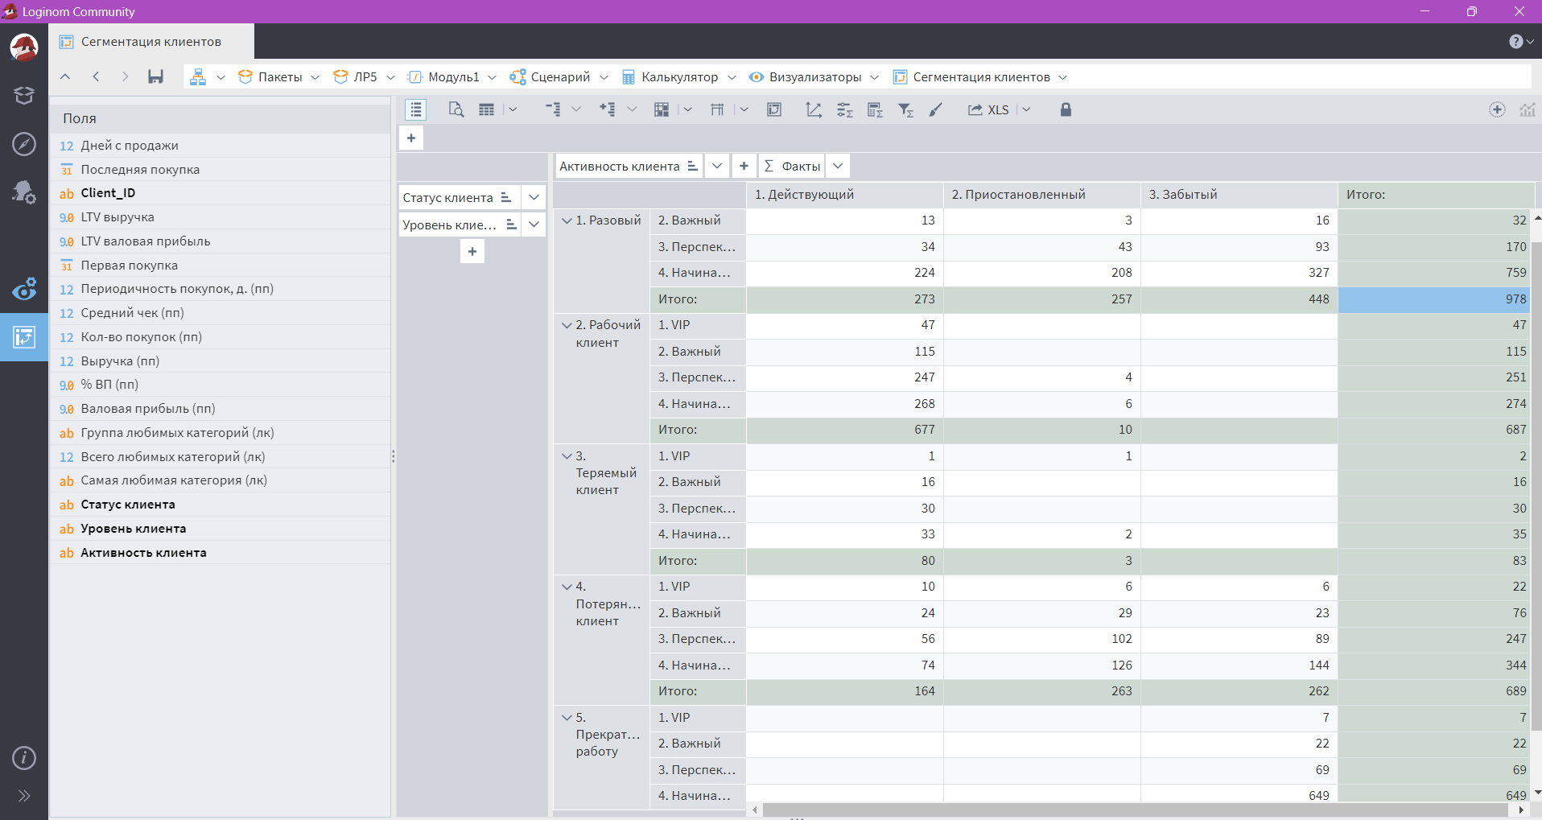

***Рис.124* Результат**

В интерфейсе куба нахожу опцию «Детализация». Включаю её. В настройке детализации: указывается при клике выводится снизу строки-детали (рис.125).

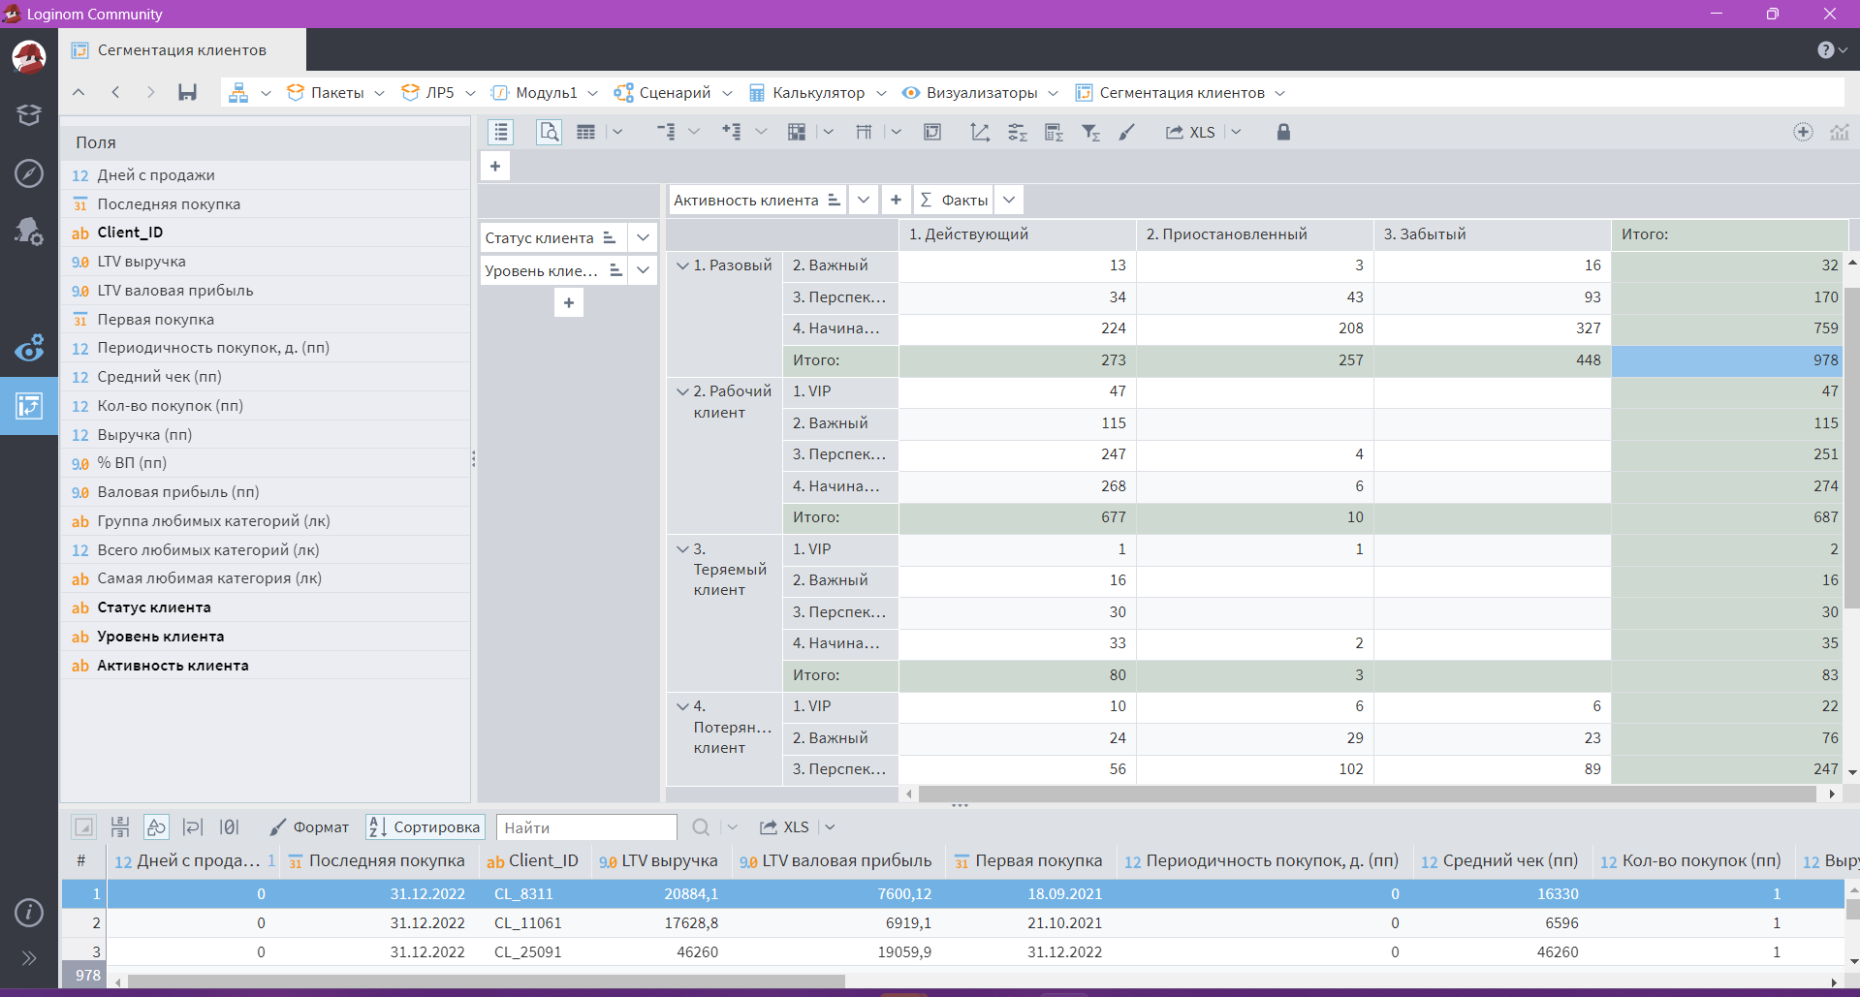

***Рис.125* Детализация**

Задание 2. Оценить финансовую привлекательность

Создаю второй визуализатор Куб в узле Калькулятор и называю его Портрет клиента (рис.126).

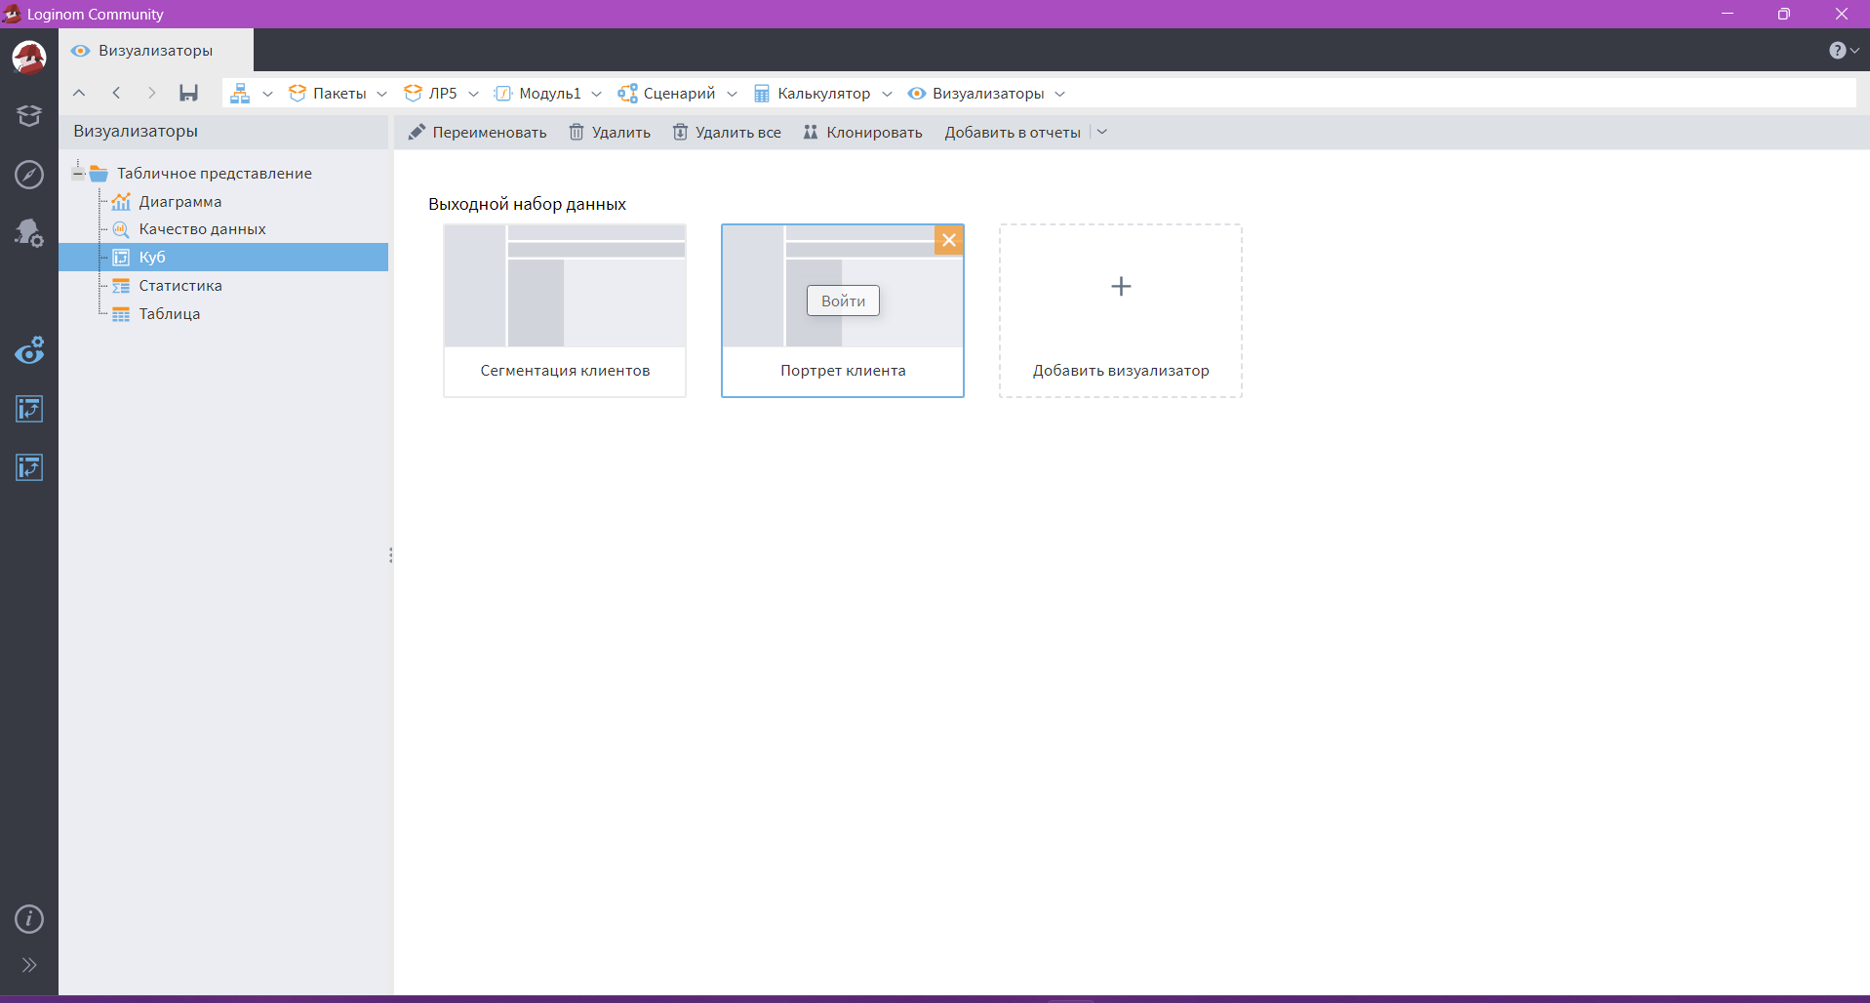

***Рис.126* Визуализатор Куб**

Перетаскиваю поле Выручка (пп) и Валовая прибыль (пп) в зону показатели (рис.127).

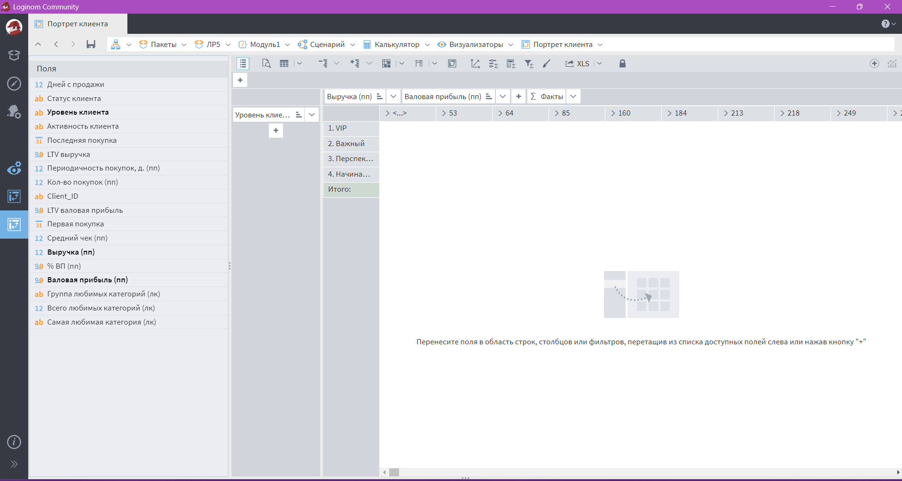

***Рис.127* Добавление показателей**

Далее для добавления доли выручки по Уровню клиента, перетаскиваю Выручка (пп) в Значение и в «Добавить факт» выбираю Сумма: Значение, Процент по горизонтали. (рис.128). Все то же самое проделываю с Валовая прибыль (пп) и Кол-во покупок (пп).

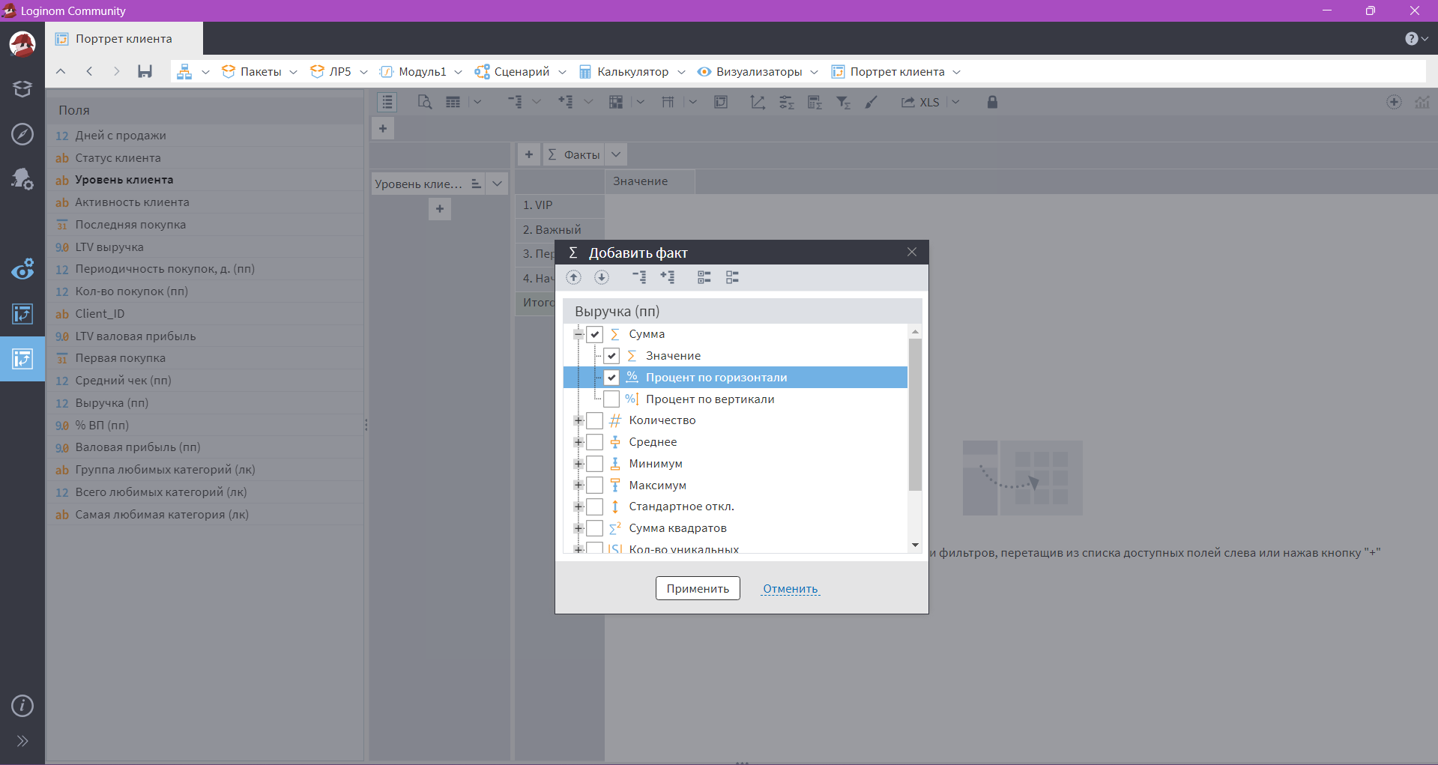

***Рис.128* Добавить факт**

После добавления факта выглядит следующим образом, можно посмотреть на рисунок 129.

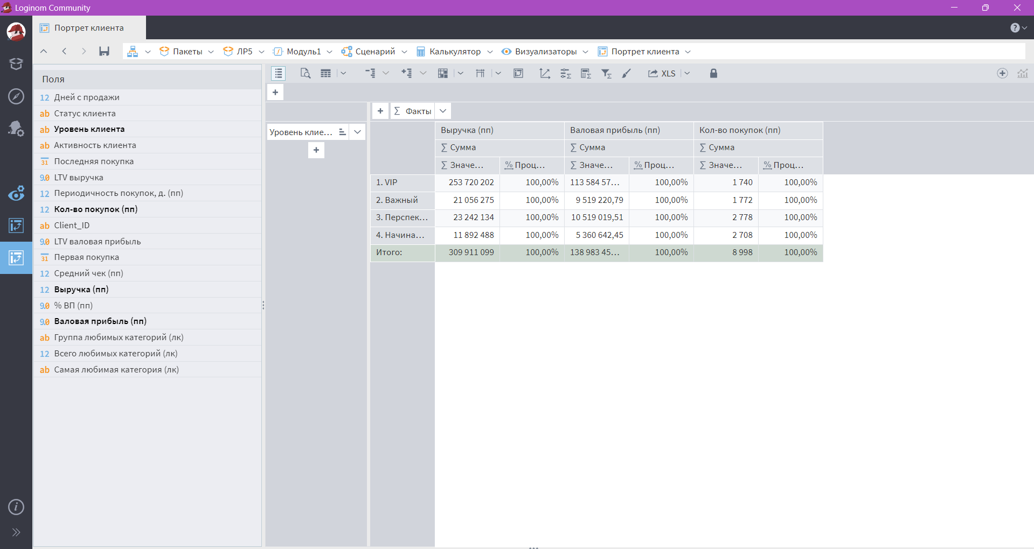

***Рис.129* После добавления факта**

Далее добавляю вычисленный факт и прописываю: имя, метку и формулу Выручка деленная на количество покупок (рис.130).

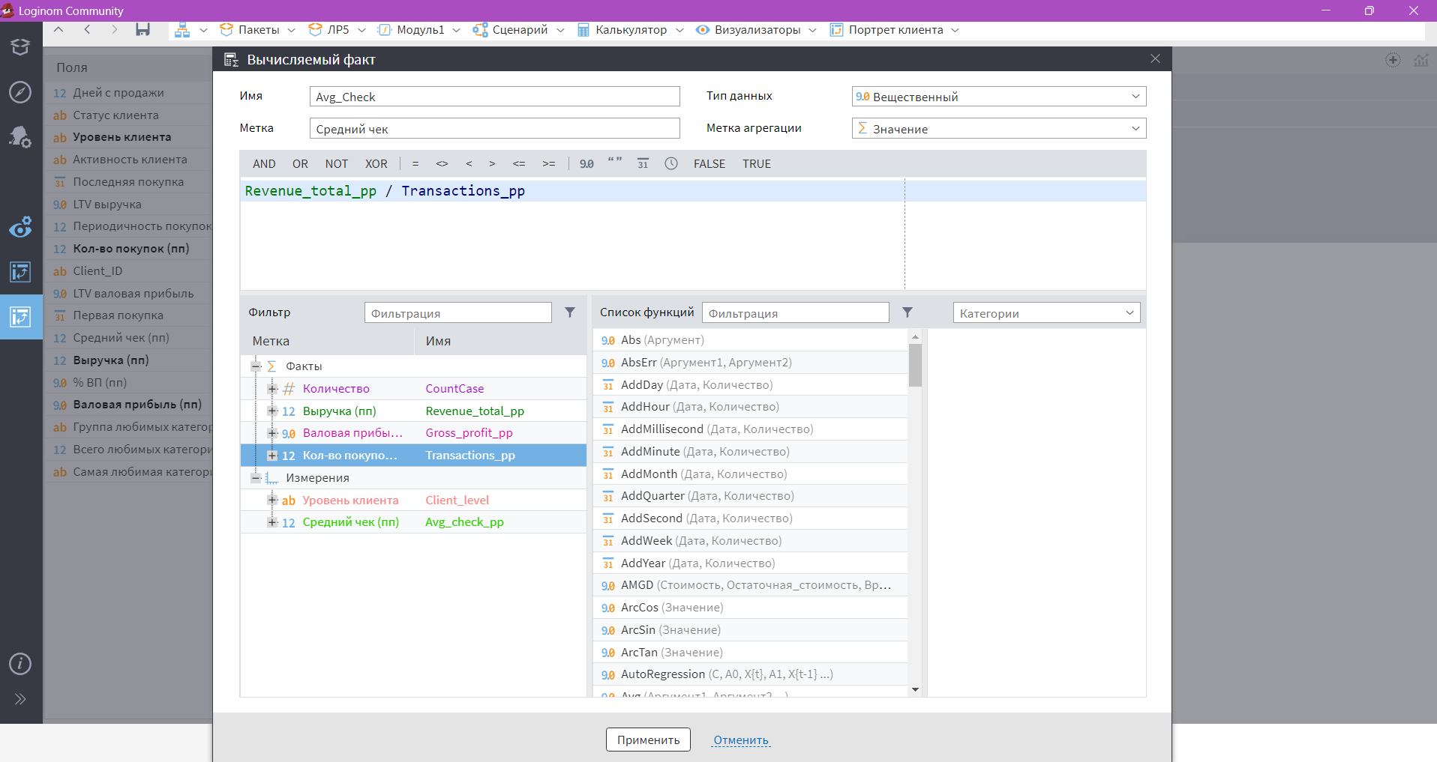

***Рис.130* Средний чек**

Таким же образом прописываю для средней прибыли (рис.131).

***и***

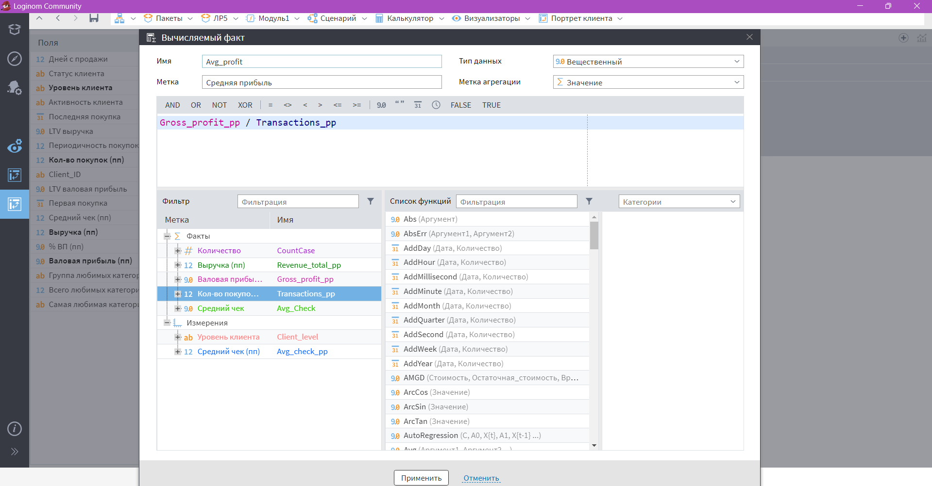

***Рис.131* Средняя прибыль**

Готовый вариант представлен на рисунке 132.

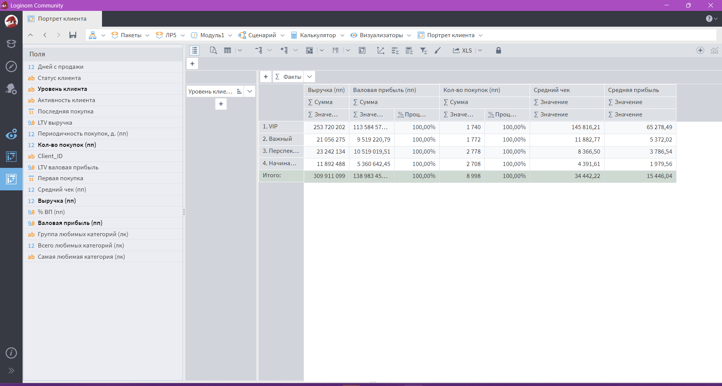

***Рис.132* Портрет клиента**

**Вывод:** В ходе выполнения лабораторной работы были изучены методы анализа клиентской базы с использованием среды Loginom.

На практике освоены приёмы извлечения и преобразования данных о покупках, расчёта ключевых показателей и построения аналитических отчётов по клиентам.

Были выполнены следующие действия:

* произведена загрузка истории покупок и данных о клиентах;
* рассчитаны показатели активности, уровня и статуса клиентов;
* реализовано определение клиентского потенциала на основе частоты покупок, объёма выручки и прибыли;
* созданы визуализаторы, отображающие структуру клиентской базы и ключевые метрики.

В процессе работы были закреплены навыки:

* использования узлов Калькулятор, Группировка, Куб и Диаграмма;
* построения вычисляемых показателей (средний чек, средняя прибыль, доля выручки и прибыли);
* анализа поведения клиентов по сегментам и определения целевых групп для удержания или до продаж.

В результате сформирована модель, позволяющая быстро оценить активность, прибыльность и статус клиентов, а также визуально представить структуру клиентской базы.

В ходе выполнения домашнего задания были созданы два аналитических отчёта:

1. Сегментация клиентов – отчёт в виде куба, отображающий распределение клиентов по статусу, уровню и активности. Были рассчитаны уникальные клиенты по каждому сегменту и активирована детализация, что позволило просматривать состав сегментов и выявлять группы с потенциалом повторных продаж.
2. Портрет клиента – куб с финансовыми показателями, включающими выручку, прибыль, количество покупок, средний чек и среднюю прибыль. Показатели были рассчитаны с помощью вычисляемых фактов, что позволило оценить финансовую привлекательность различных категорий клиентов.

В результате домашнего задания получены навыки построения многомерных аналитических отчётов, вычисления показателей эффективности и интерпретации данных в разрезе сегментов клиентской базы.

Проведённый анализ позволяет делать выводы о наиболее прибыльных и перспективных клиентах, что является важной частью задач клиентской аналитики и CRM-маркетинга.

## Лабораторная работа №6. Очистка данных

**Цель работы:** Освоить инструменты Loginom для контроля качества данных и их предобработки: обнаружение и обработка пропусков, дубликатов, выбросов, пробельных/форматных ошибок и других проблем, влияющих на корректность аналитики.

**Задачи:**

1. Подготовить рабочую копию сценария из предыдущей лабораторной и настроить подключения к данным.
2. Запустить визуализатор «Качество данных» для всех полей транзакций и проанализировать сводную статистику (пропуски, уникальные, выбросы, пробелы и т. п.).
3. Обработать и/или заполнить пропуски в ключевых полях (себестоимость, валовая прибыль, дата и т.д.).
4. Найти и удалить/обработать дубликаты и противоречия.
5. Обнаружить и скорректировать выбросы/экстремальные значения и пробельные символы.
6. Подготовить очищенный набор данных, сохранить сценарий и экспортировать результат (при необходимости – в Excel/SQLite).

**Ход работы:**

1. Подготовка рабочей папки и сценария

Создаю отдельную папку для лабораторной работы (ЛР6_Многомерный_анализ) и помещаю туда исходные данные и пакет из предыдущей работы (рис.133).

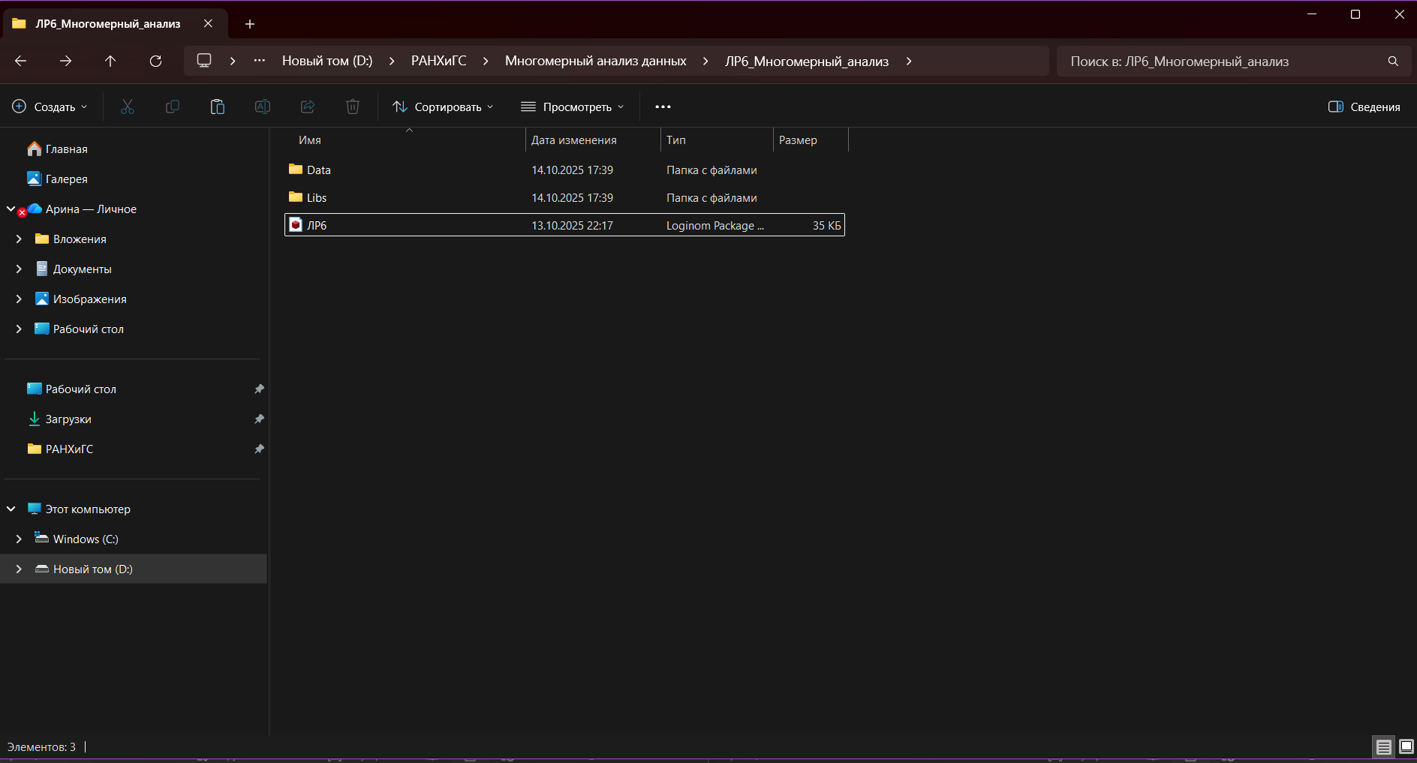

***Рис.133* Лабораторная работа 6**

Открываю пакет в Loginom, результат представлен на рисунке 134.

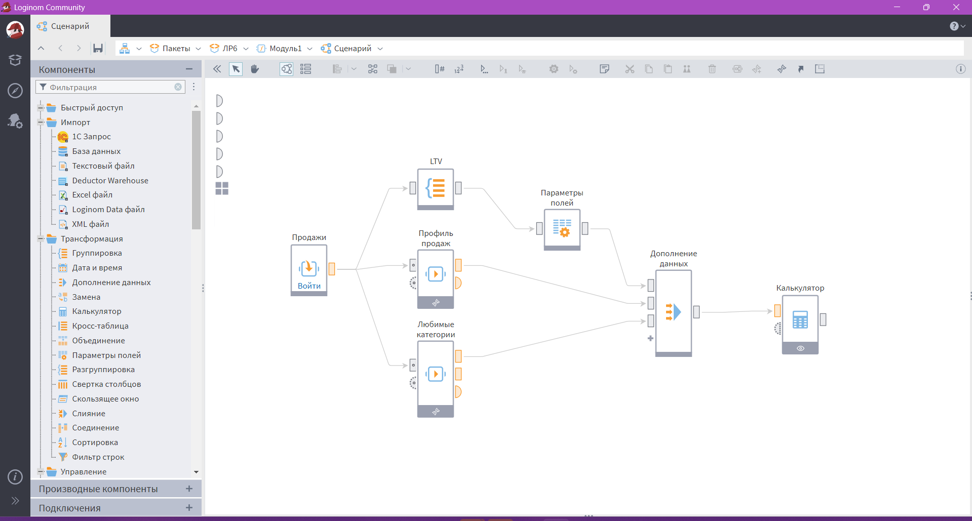

***Рис.134* Открытие пакета**

При активации узлов все работает нормально (рис.135).

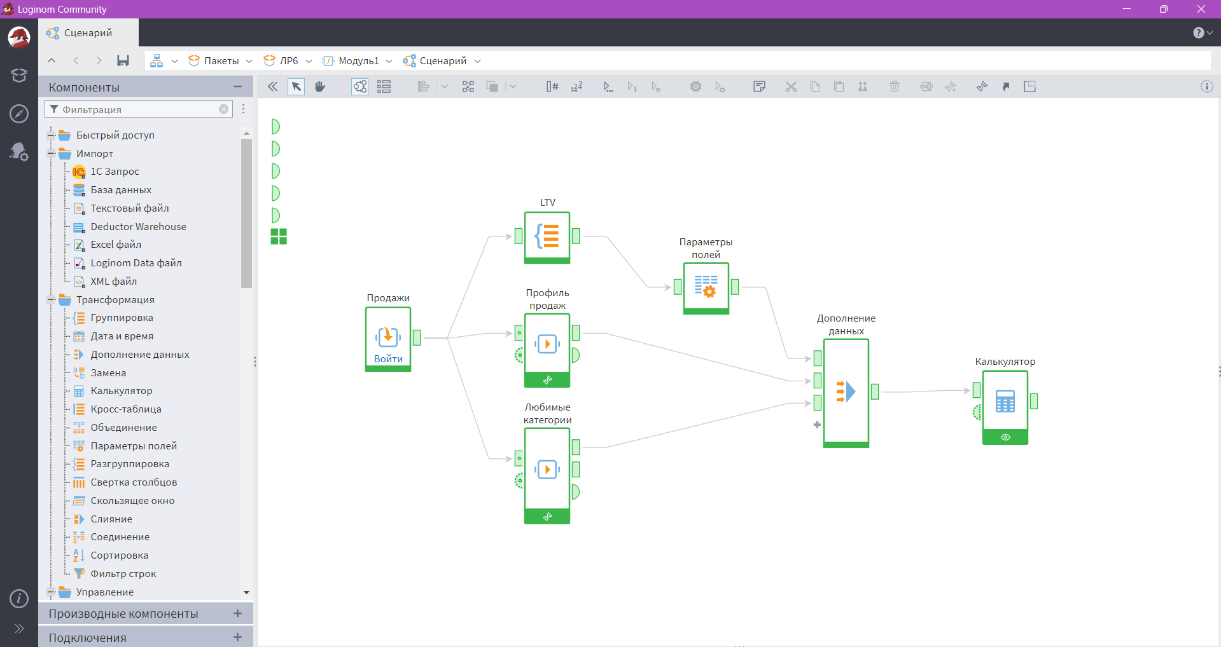

***Рис.135* Активация узлов**

Раскрываю подмодель и все узлы активированы (рис.136).

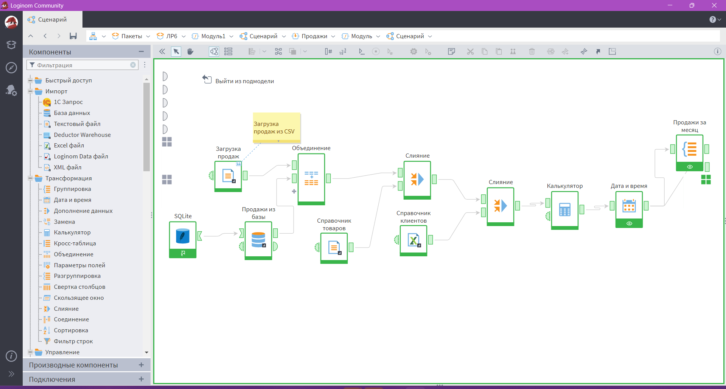

***Рис.136* Активация подмодели**

База данных активирована можно посмотреть на рисунок 137.

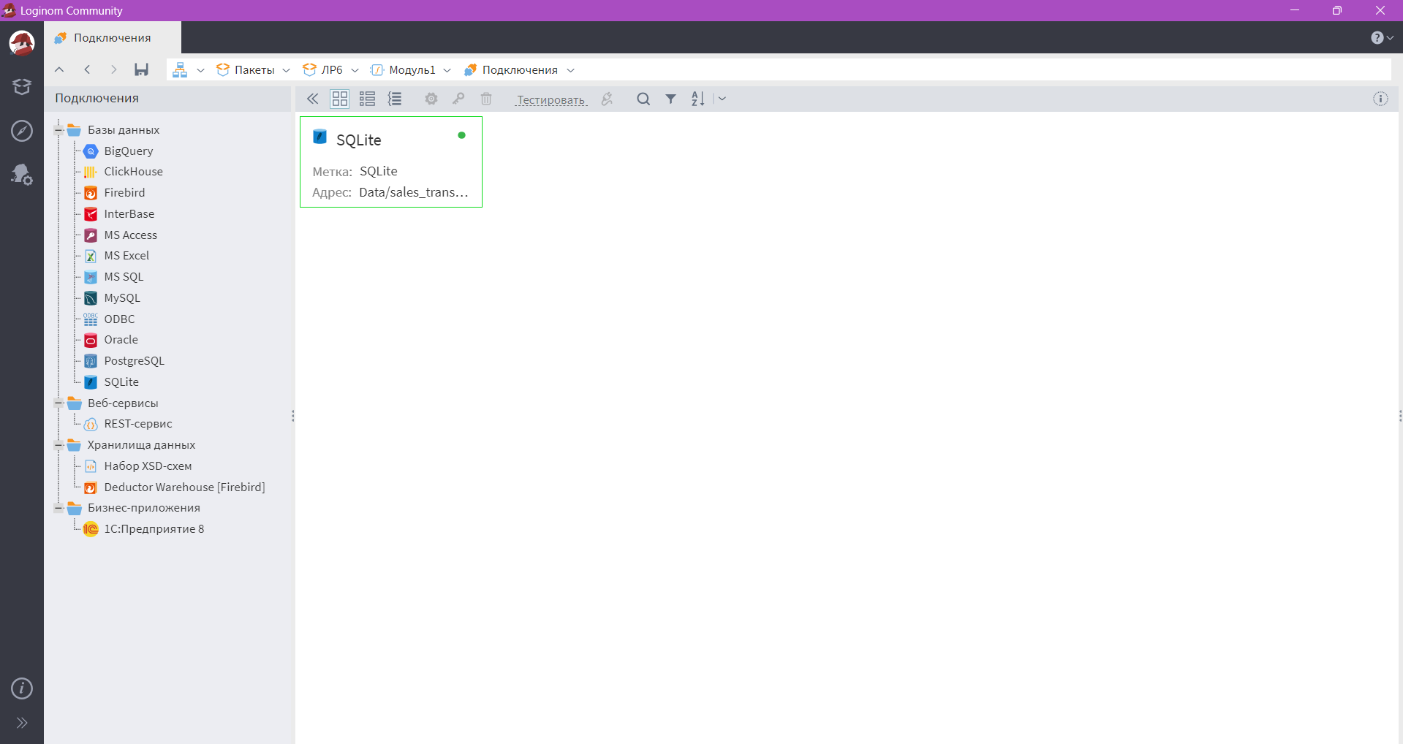

***Рис.137* База данных**

1. Добавление визуализатора «Качество данных»

Кликаю по узлу «Продажи». Нажимаю иконку визуализаторов (глаз) → Добавить → выбираю Качество данных. В мастере настройки выбираю Табличное представление → Качество данных, затем добавляю визуализатор (рис.138).

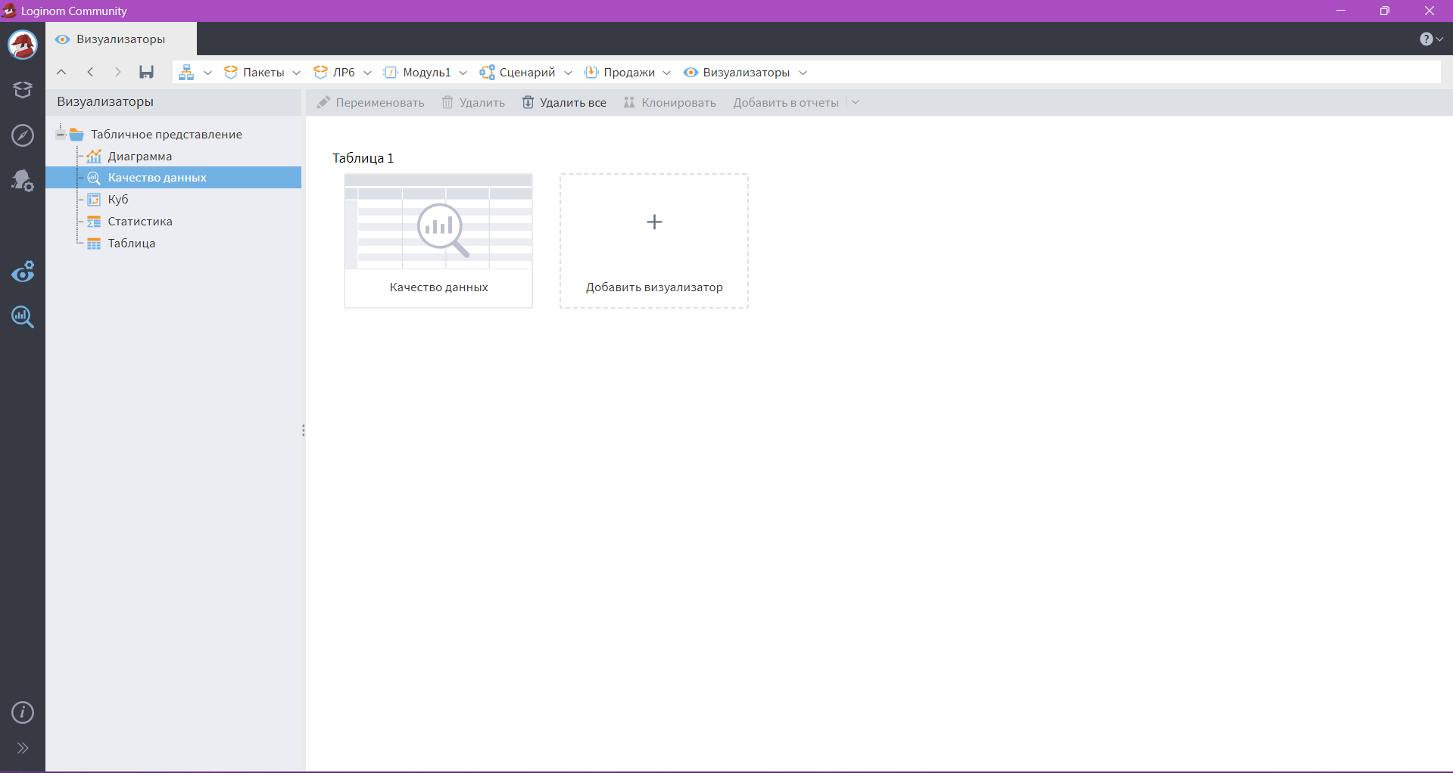

***Рис.138* Добавление визуализатора**

Вхожу в визуализатор –будет показан список полей таблицы и предлагаемые проверки (пропуски, уникальные, пробелы в конце, выбросы и т.д.). Выбираю все поля для первичной оценки (рис.139). Нажимаю рассчитать статистики. Процесс может занять время (рис.140).

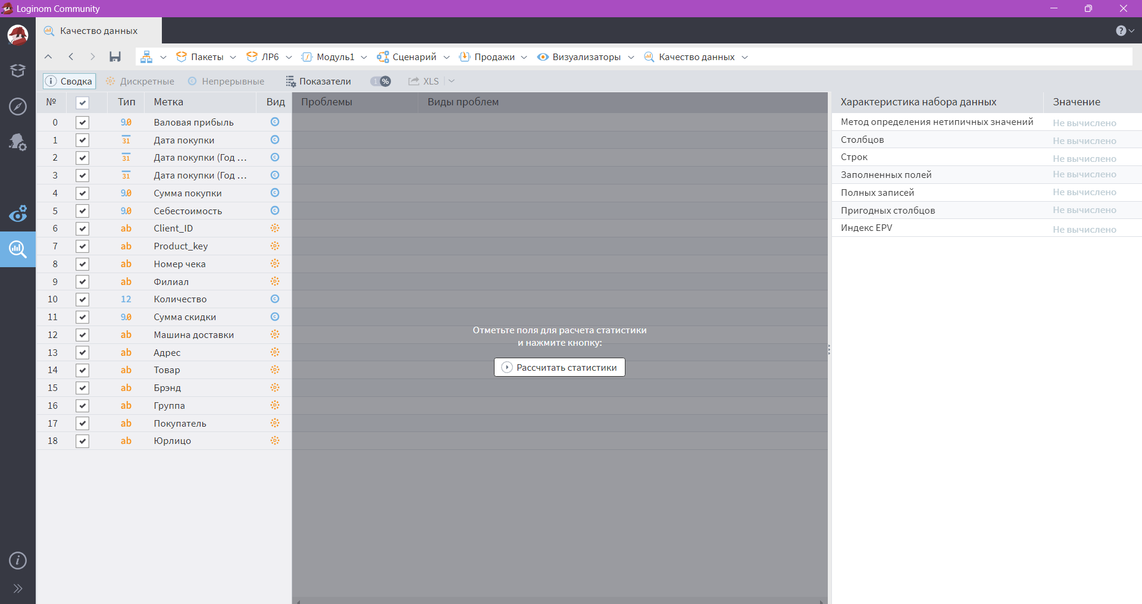

***Рис.139* Окно для настрйоки показателей**

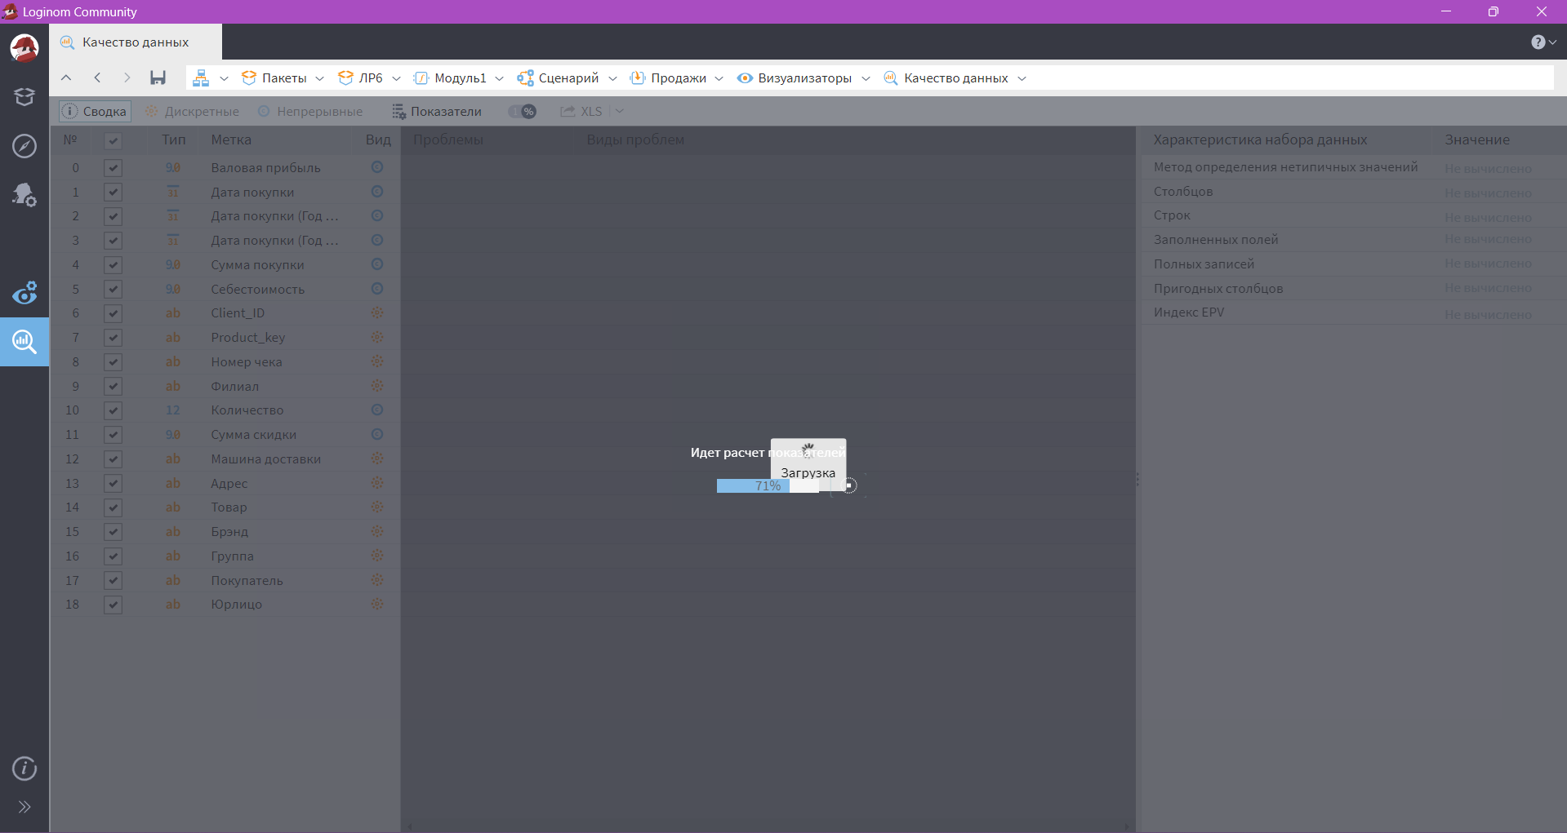

***Рис.140* Загрузка статистики**

1. Анализ сводной таблицы качества

После расчёта я получаю сводку, где поля упорядочены по «проценту проблем».

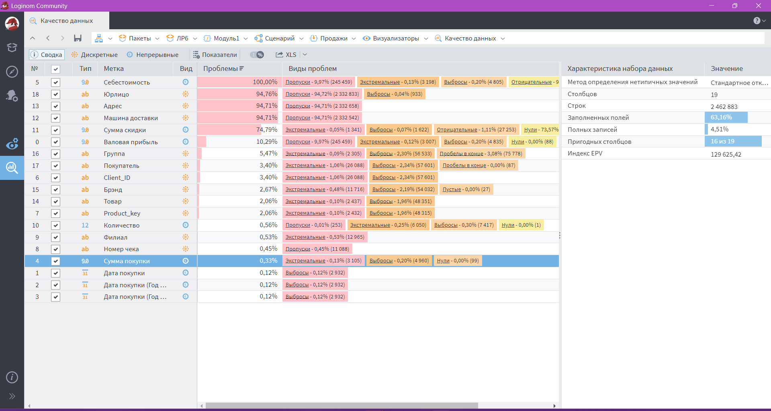

***Рис.141* Загруженная статистика**

Обращаю внимание на:

* Пропуски (Null) – % пустых значений в поле;
* Уникальные – сколько уникальных значений;
* Выбросы / экстремальные – процент значений вне ожидаемого диапазона;
* Пробелы в конце – строки с «хвостовыми пробелами»;
* Формат / типы – есть ли текстовые числа и т.д.

1. Разбор типов проблем

На рисунке 142 вывод визуализатора Качество данных по таблице продаж. В левой колонке перечислены поля (Себестоимость, Юрлицо, Адрес, Машина доставки, Сумма скидки, Валовая прибыль, …). Для каждого поля показан набор проблем: Пропуски, Экстремальные, Выбросы, Отрицательные, Нули, Пробелы в конце, Пустые и т.д. Цветовая шкала (розовый/оранжевый) показывает степень важности / процент проблем.

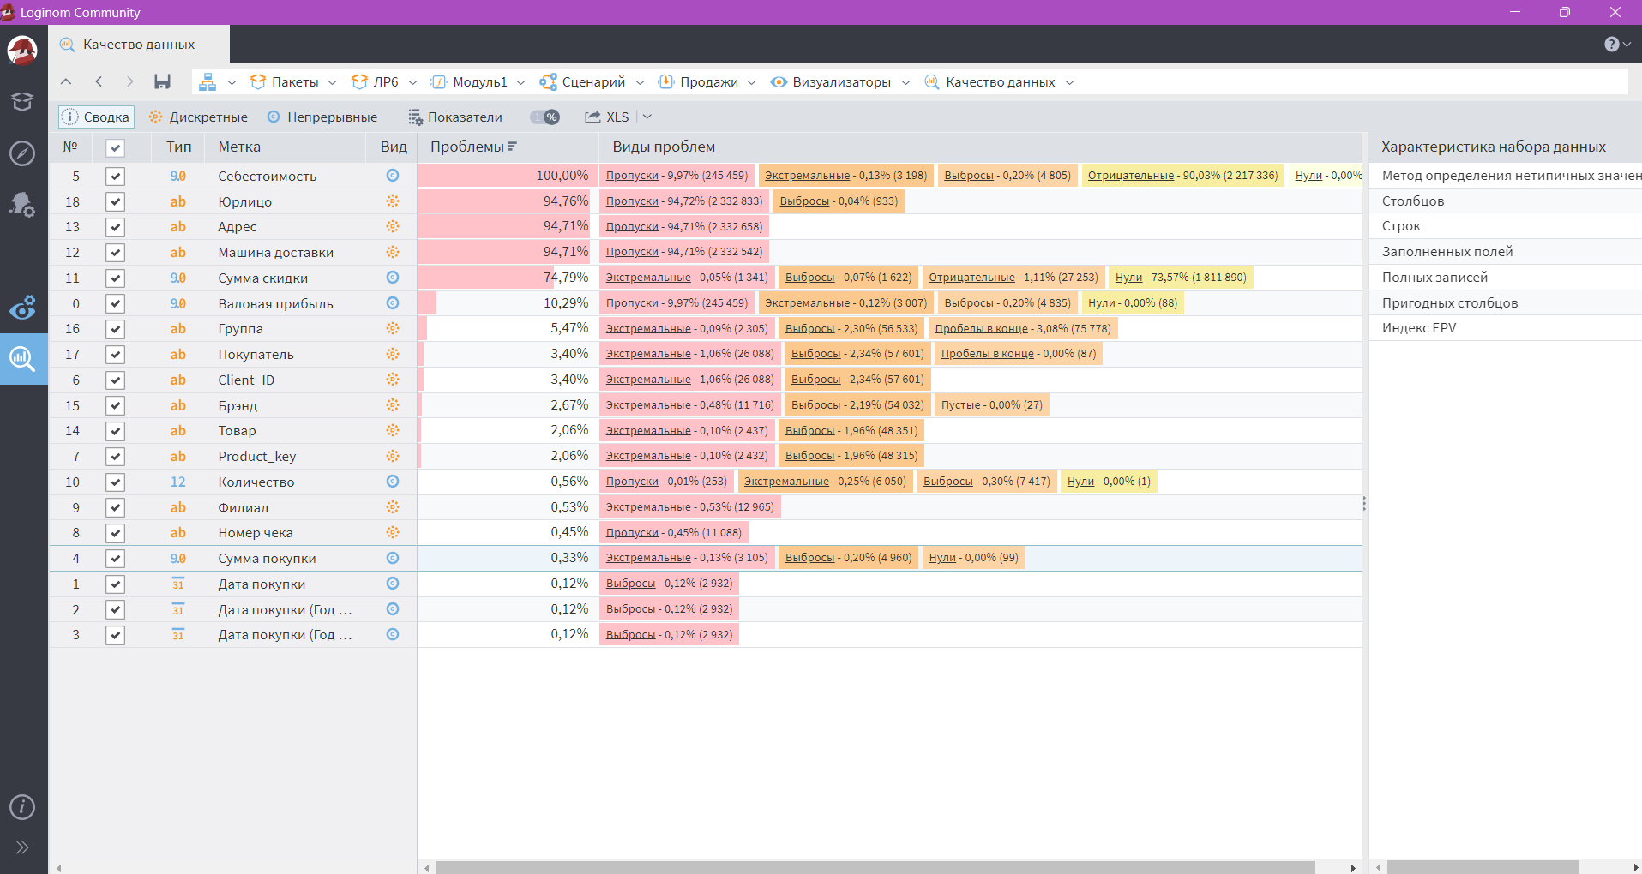

***Рис.142* Сводка по качеству показателей**

1. Пропуски

Отсутствие значения в ячейке (NULL, пустая строка, отсутствующий элемент). Почему важно: многие аналитические расчёты (суммы, средние, группировки) ломаются или дают искажение при больших долях пропусков; может означать проблемы импорта/сбора. Как выглядит на рисунке: у полей Юрлицо, Адрес, Машина доставки – очень высокий процент пропусков (~94%).

1. Экстремальные значения и выбросы

Значения выходят за границы ожидаемого распределения. Почему важно: экстремумы могут быть реальными (крупные заказы) или ошибками ввода (лишний ноль). Неправильная обработка искажает средние и модели.

Правила определения выбросов и экстремальных значений определяются в настройках параметров (рис.143).

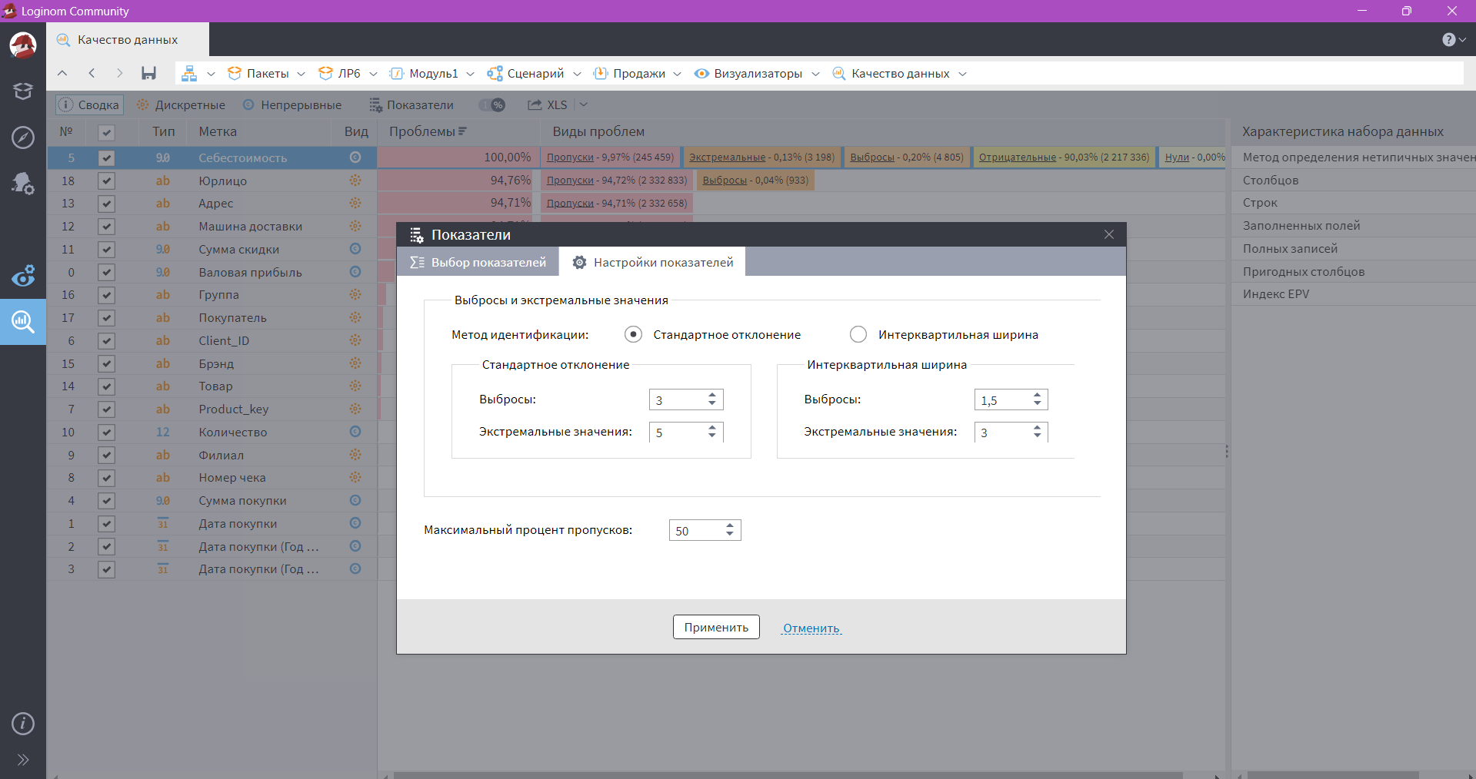

***Рис.143* Правила определения выбросов и экстремальных значений**

1. Пробелы в конце

В текстовых полях есть лишние пробелы в начале/конце или не печатные символы. На рисунке видно у некоторых полей метка «Пробелы в конце». Почему важно: влияет на группировки, join-ы и поиск – Иван не равно «Иван ».

1. Анализ дискретных полей

Дискретными являются текстовые и логические поля, но могут быть и числовые или дата/время, если это будет явно задано (рис.144). Необходимо активировать кнопки Детализация и Гистограмма в правом верхнем углу (рис.145).

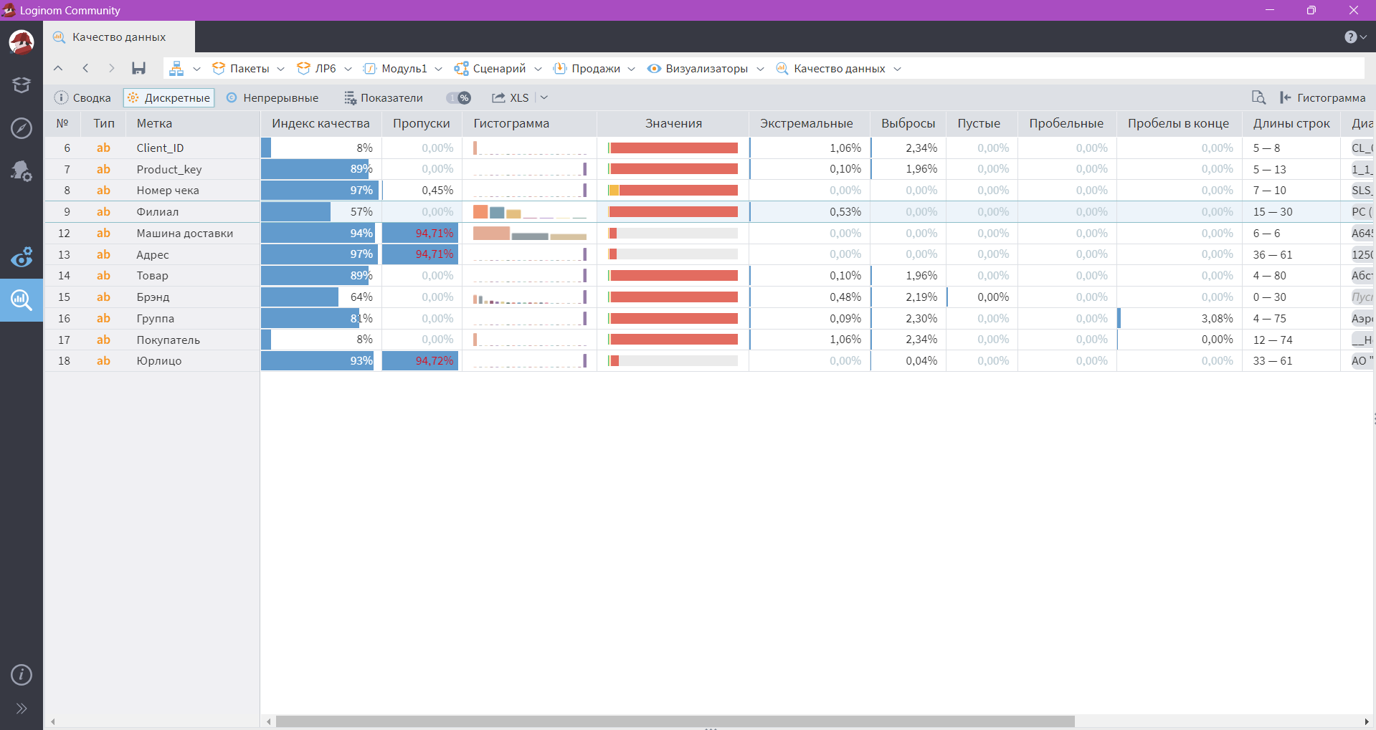

***Рис.144* Дискретные поля**

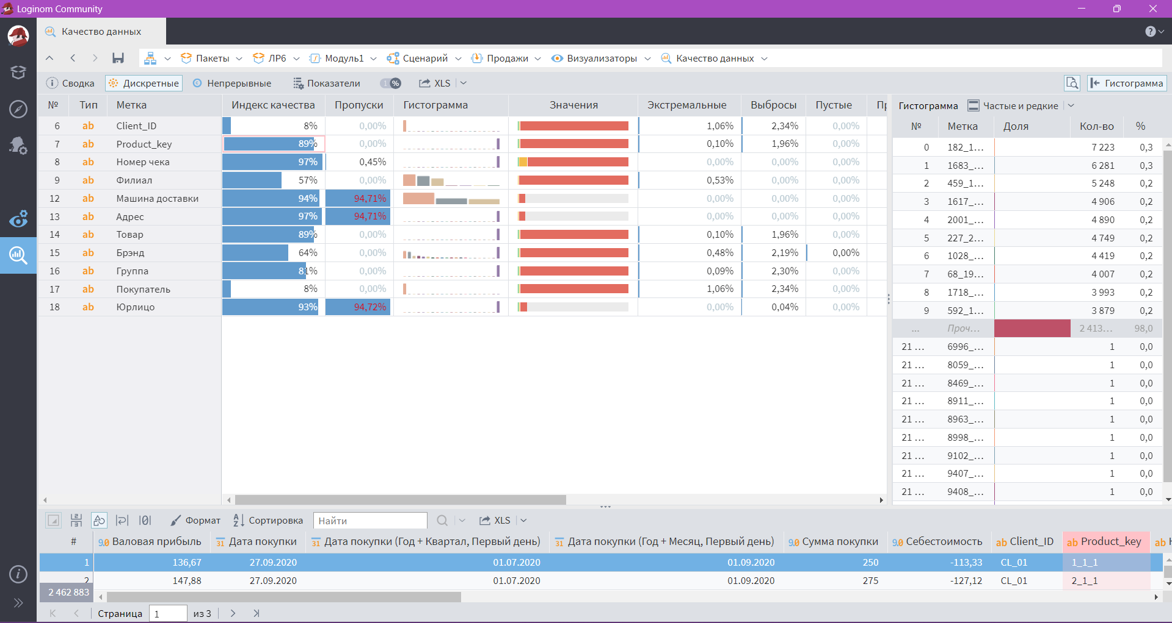

***Рис.145* Детализация и гистограмма**

* + Основные проблемы – большое количество пропусков в полях Юрлицо, Адрес, Машина доставки (94–95%). Это указывает на неполные данные о доставке или клиентах.
  + Форматные ошибки – у поля Товар обнаружены пробелы в конце строк; у Бренд – разный регистр (скорее всего), что снижает индекс качества.
  + Уникальные идентификаторы (Client_ID, Product_key) – в целом чистые, но есть незначительные выбросы, требующие проверки по справочникам.
  + Номер чека и Филиал – требуют проверки пропусков (0.45–0.53%) и стандартизации названий филиалов.
  + Покупатель – низкий индекс качества указывает на ошибки ввода имён (разные формы, лишние символы).

**Вывод**: В ходе выполнения лабораторной работы №6 были изучены и practically применены методы анализа и очистки данных с использованием визуализатора «Качество данных» в среде Loginom.

Проведена диагностика таблицы продаж, выявлены проблемные поля и определены типы ошибок, влияющих на качество аналитики.

Лабораторная работа позволила закрепить практические навыки оценки и повышения качества данных: поиска пропусков, дубликатов и выбросов, исправления форматных ошибок и стандартизации справочных полей.

## Лабораторная работа №8. Устранение фейков (фиктивных) данных

**Цель работы:** научиться бороться с фиктивными данными.

**Задачи:**

1. Ознакомиться с понятием и типов фиктивных данных, их влиянию на анализ данных;
2. Выполнить задания по обнаружению фиктивных данных в данных по торговле оптовыми товарами.

**Ход работы:**

Задание №1. С помощью узла Фильтр, исключите из транзакций значения, в которых сумма продажи равна 0 нулю или в поле Покупатель содержится фраза 0_Администратор или поле Покупатель содержит Частное лицо.

Добавляю фильтр строк (рис.146).

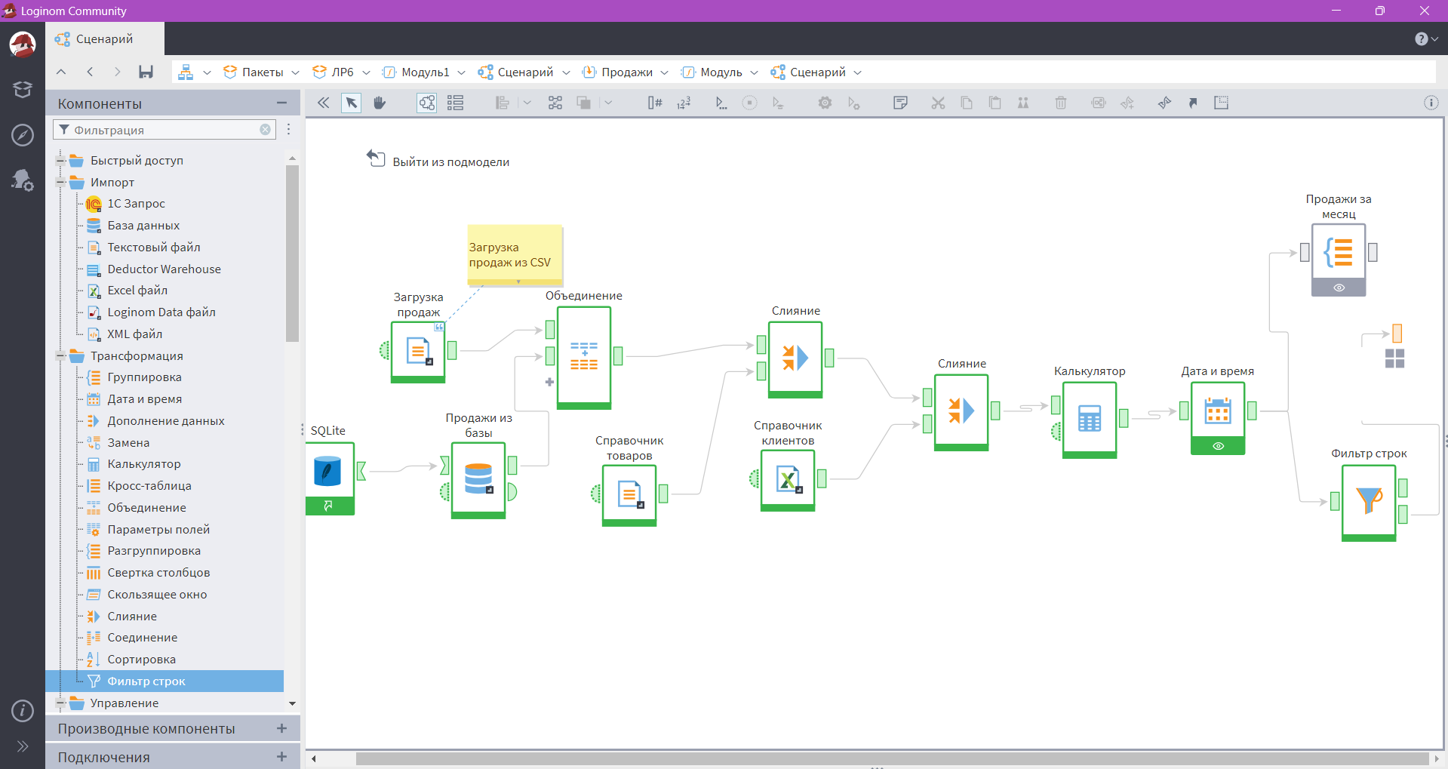

***Рис.146* Фильтр строк**

Формулирую условие «определяет фейковые записи». Фильтр отбирает все суммы покупки, у которых значение равно нулю или покупатель, который содержит строку 0_Администратор или же покупатель содержит значение Частное лицо (рис.147).

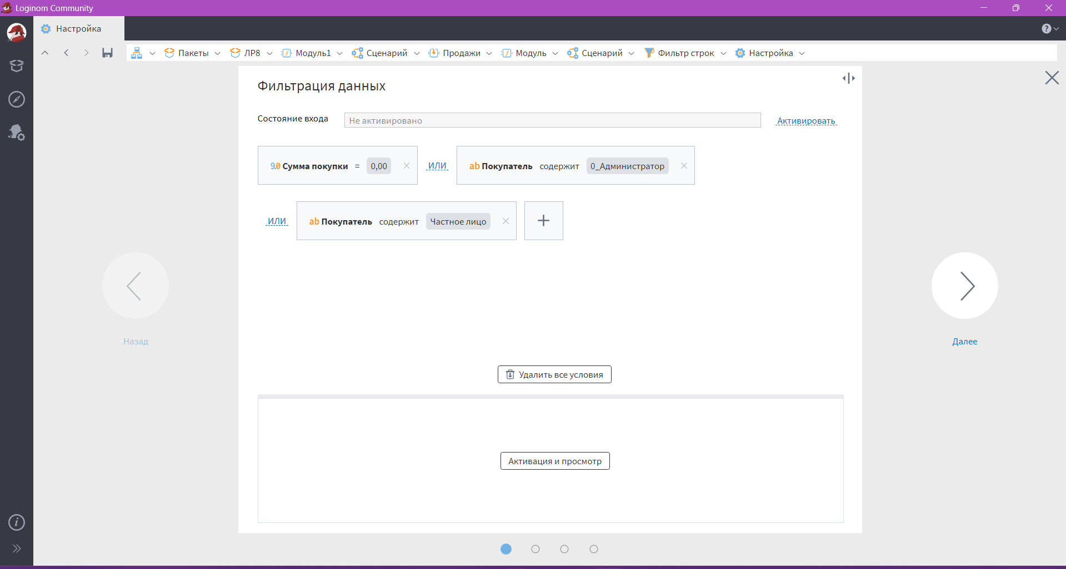

***Рис.147* Фильтрация данных**

Запускаю фильтр. Фильтр выдает сразу две таблицы: записи, которые удовлетворяют условиям фильтрации и те, которые не удовлетворяют. Фильтр настроен в утвердительном ключе. В первый порт попадают записи, которые являются фейковыми. На выход из подмодели необходимо передать записи из второго порта, которые является целевыми. Количество строк уменьшилось (рис.148).

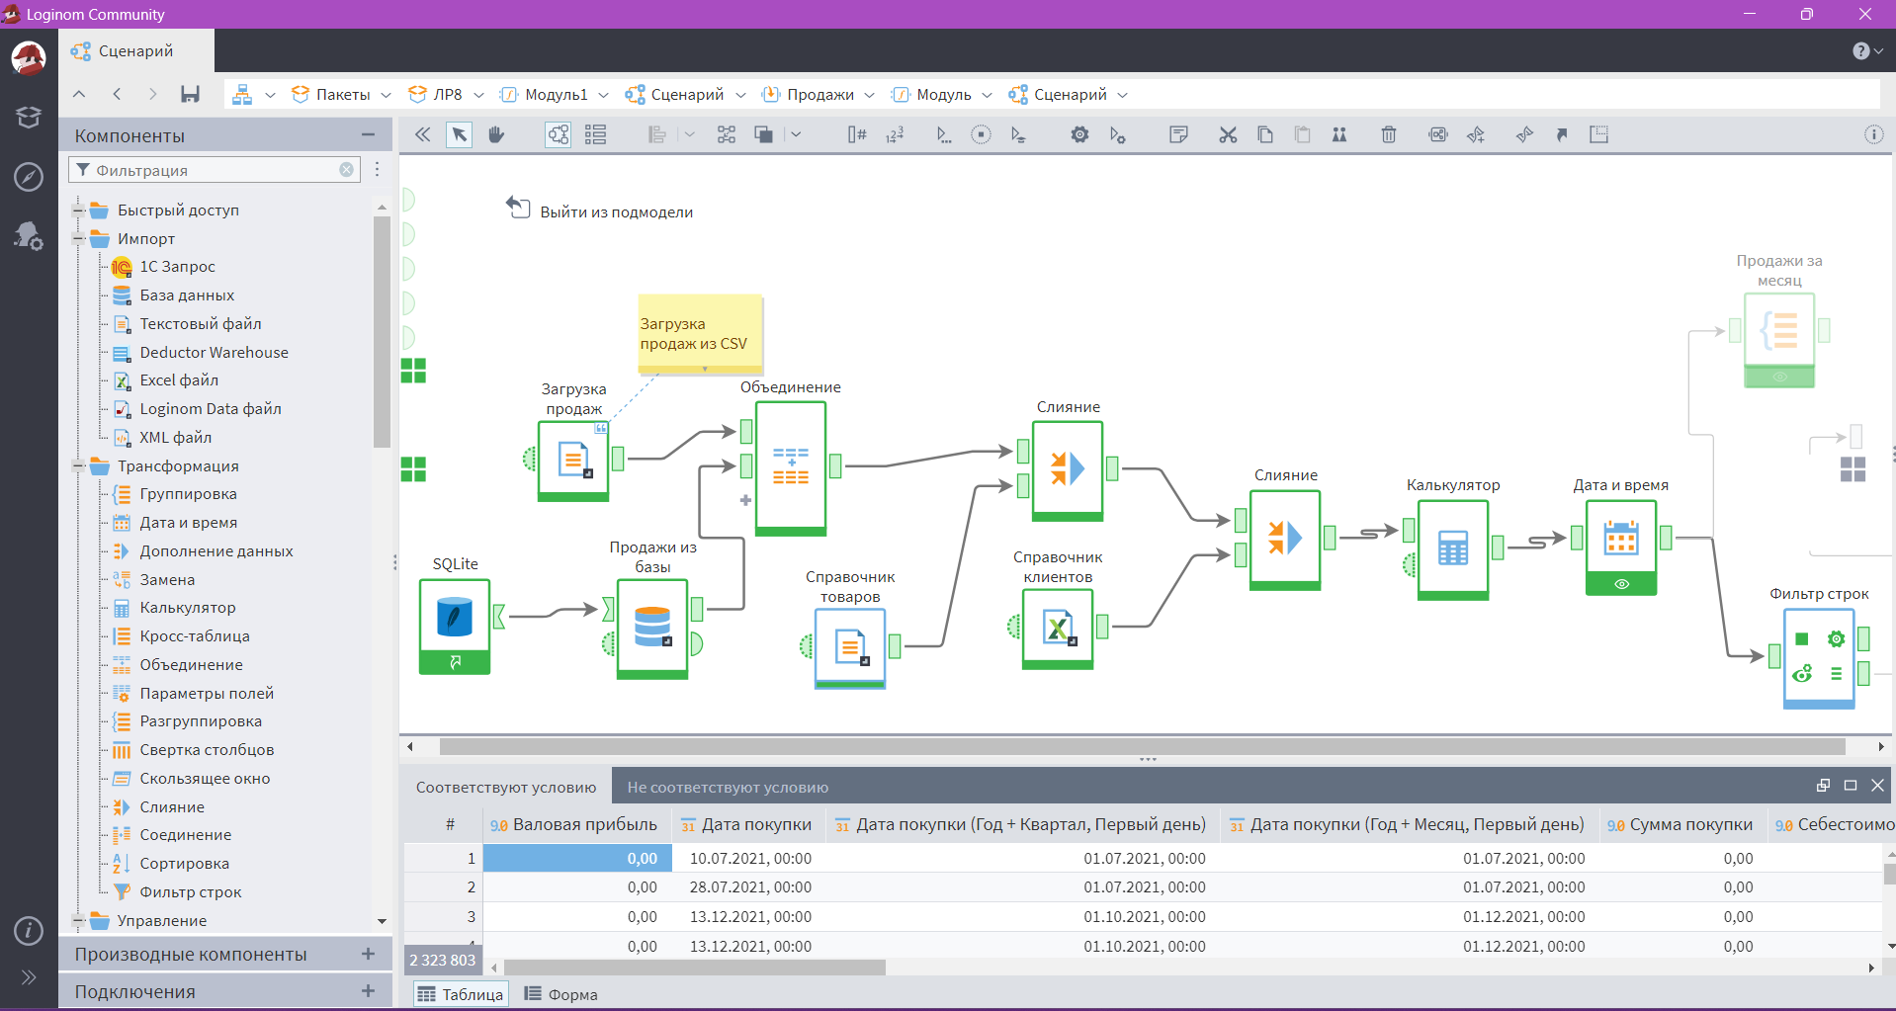

***Рис.148* Сценарий**

Задание №2. Ввести дополнительный аналитический признак для фильтрации в отчете по клиентам, которым «необходима перерегистрация». Это будет удобно сделать в узле Калькулятор, в котором можно сформировать дополнительные признаки клиентской базы.

Для замены понадобится проверить, есть ли в названии клиента подстрока Перерегистрация. Делаю это с помощью функции Find.

Ввожу имя выражения Client_type и метку Тип клиента, ввожу формулу if(find("перерегистрация",lower(Pokupatel))>0,"Неизвестный клиент","Известный клиент") (рис.149).

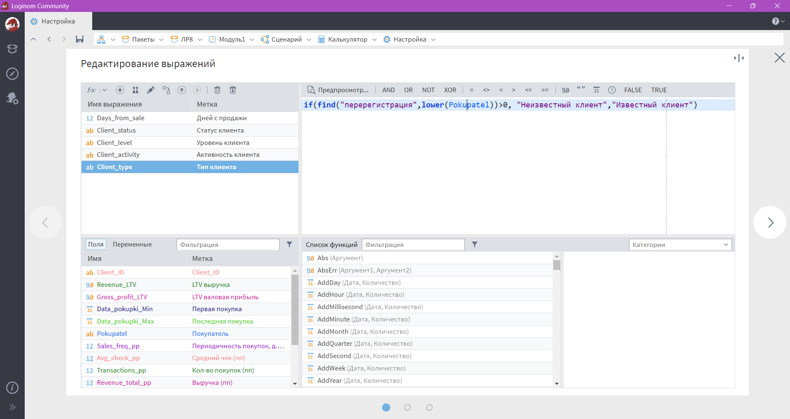

***Рис.149* Ввод формулы**

Полученное поле нужно добавить в качестве фильтра в визуализаторы внутри Калькулятора. Теперь можно оценить, какой процент продаж приходится на подобных клиентов. Для этого необходимо добавить показатель «Тип клиента» (рис.150).

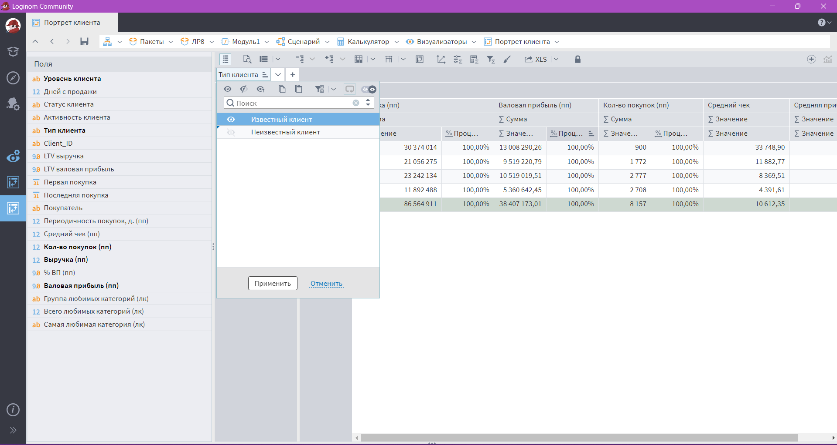

***Рис.150* Показатель «Тип клиента»**

Задание №3. Оценить, как повлияла работа с фиктивными данными на итоговые отчеты. Для этого построить отчёты Клиентская матрица и Портрет клиента и сравнить их до и после устранения фиктивных данных.



***Рис.151* Отчет до исключения фиктивных данных**

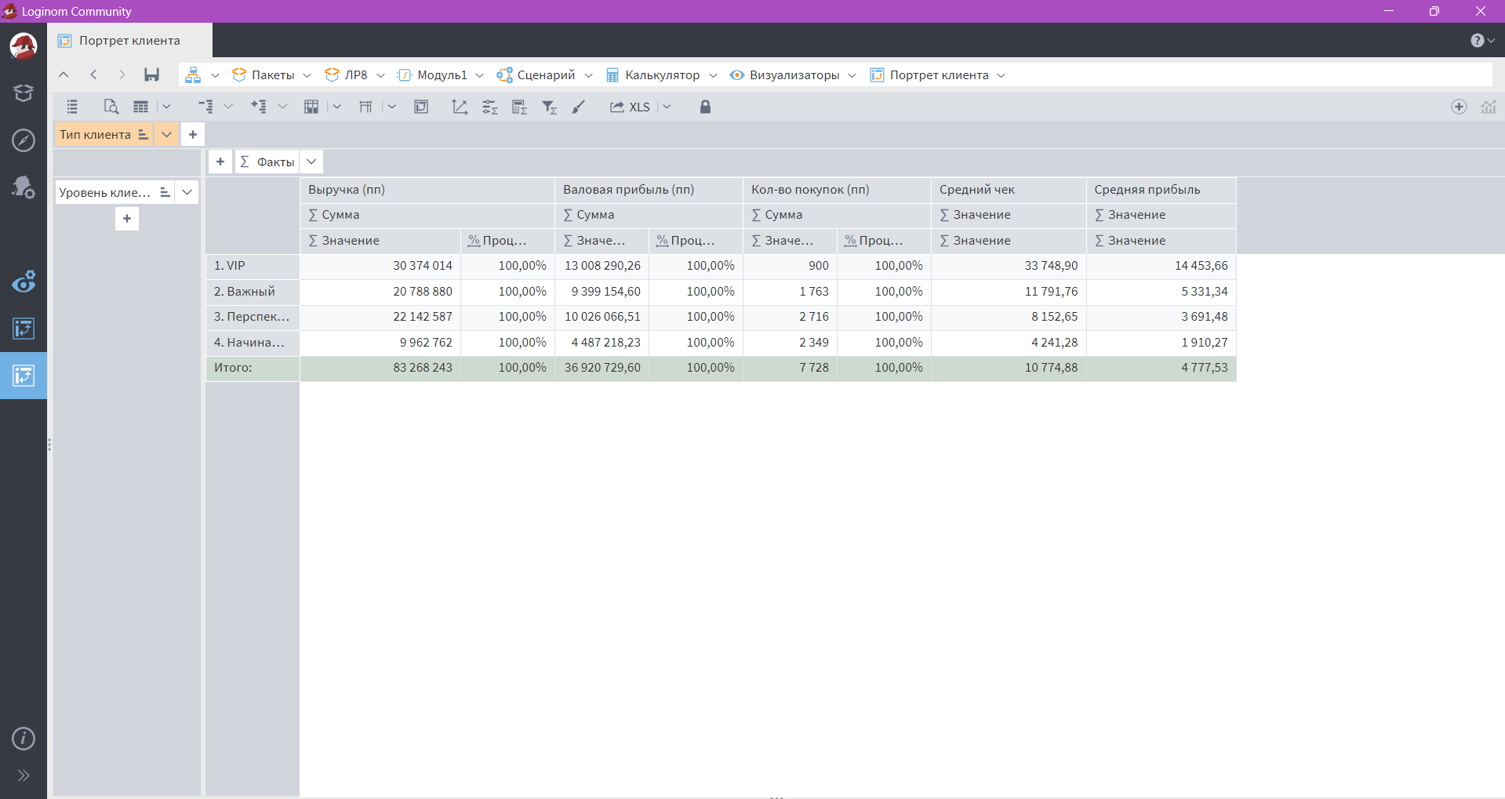

***Рис.152* Отчет после фейковых данных**

После удаления фиктивных записей количество «VIP»-клиентов резко уменьшилось – часть из них были фиктивными («Частное лицо», тестовые, служебные). Структура клиентской базы стала реалистичнее. До очистки статистика была завышена из-за фиктивных клиентов («Частное лицо» и т.п.), оформлявших крупные фейковые транзакции. После фильтрации доля реальных клиентов выросла, а общие показатели стали ближе к реальной картине бизнеса. Средний чек и доля VIP упали, но это отражает реальное положение дел, а не «накачанные» цифры.

**Вывод:** В ходе выполнения лабораторной работы №8 были изучены методы выявления и устранения фиктивных записей в базе данных продаж с использованием среды Loginom.

Цель работы заключалась в том, чтобы очистить набор данных от некорректных или искусственно созданных транзакций и оценить, как это влияет на итоговые аналитические отчёты.

В процессе работы:

* выполнен анализ структуры данных, выявлены фиктивные записи – транзакции с нулевой суммой, продажи на клиента «Частное лицо», тестовые и служебные записи («0_Администратор», внутренние перемещения);
* реализован фильтр строк, позволяющий исключить такие записи из аналитики;
* создан дополнительный аналитический признак для пометки клиентов, требующих перерегистрации.